

შპს „მარჯანი 5“

სოფელ კვალითში სილიკომანგანუმის ჩამოსხმის საწარმოს მოწყობისა და ექსპლუატაციის პროექტი

გარემოზე ზემოქმედების შეფასების
ანგარიში

შემსრულებელი
შპს „გამა კონსალტინგი“

დირექტორი ზ. მგალობლიშვილი

2019 წელი

GAMMA Consulting Ltd. 19^{d}. Guramishvili av, 0192, Tbilisi, Georgia
Tel: +(995 32) 261 44 34 +(995 32) 260 15 27 E-mail: zmgreen@gamma.ge;
www.gamma.ge; www.facebook.com/gammaconsultingGeorgia
აბრევიატურა

გზშ-გარემოზე ზემოქმედების შეფასება
ზდგ-ზღვრულად დასაშვები გაფრქვევა
ზდჩ-ზღვურლად დასაშვები ჩაშვება
ზდკ-ზღვრულად დასაშვები კონცენტრაცია
სგე-საინჟინრო-გეოლოგიური ელემენტი

სარჩევი
შესავალი 6
1 პროექტის დასაბუთება 7
2 საკანონმდებლო ასპექტები 8
2.1 საქართველოს გარემოსდაცვითი კანონმდებლობა 8
2.2 საქართველოს გარემოსდაცვითი სტანდარტები 9
2.3 საერთაშორისო ხელშეკრულებები 11
3 საწარმოს განთავსება, რეგიონის ფიზიკური და სოციალურ-ეკონომიკური გარემო 12
3.1 საპროექტო საწარმოს განთავსების ტერიტორია 12
3.2 ფიზიკური გარემო 17
3.2.1 ზოგადი მიმოხილვა 17
3.2.2 კლიმატი და მეტეოროლოგიური პირობები 18
3.2.3 გეომორფოლოგიური და გეოლოგიური პირობები 21
3.2.4 ჰიდროლოგია 29
3.2.5 ნიადაგი და ძირითადი ლანდშაფტები 31
3.2.6 ბიომრავალფეროვნება 33
3.3 სოციალურ-ეკონომიკური გარემო 37
3.3.1 მოსახლეობა 37
3.3.2 მრეწველობა და სოფლის მეურნეობა 37
3.3.3 ტრანსპორტი და ინფრასტრუქტურა 38
3.3.4 ტურიზმი 38
3.3.5 ჯანდაცვა და განათლება 38
3.3.6 კულტურული მემკვიდრეობა 39
3.3.7 დაცული ტერიტორიები 40
4 საწარმოს მოწყობის სამშენებლო სამუშაოები 41
4.1 მოსაწყობი ინფრასტრუქტურა 41
4.2 სამშენებლო მანქანა-მექანიზმები 45
4.3 სამშენებლო სამუშაოების განრიგი 45
5 საწარმოს ტექნოლოგიური პროცესი 46
5.1 ტექნოლოგიური სქემა 46
5.2 მადანთერმული ღუმელი 49
5.3 აირგამწმენი სისტემა 50
5.3.1 გამწმენდი სისტემის კომპონენტების მუშაობის პრინციპი 50
5.4 სატრანფორმატორო 53
5.5 წყლით გაცივების სისტემა 55
5.6 დამხმარე დანადგარ-მოწყობილობები 56
5.7 ნედლეულის შემოტანა/დასაწყობება/მიწოდება 56
5.8 წყალმომარაგება და ჩამდინარე წყლები 57
5.8.1 წყალმომარაგება 57
5.8.2 ჩამდინარე წყლები 58
5.9 ნარჩენების მართვა 58
5.10 ხანძარსაწინააღმდეგო ღონისძიებები 60
5.11 საწარმოს მუშაობის რეჟიმი და მომსახურე პერსონალი 60
6 გარემოზე ზემოქმედების შეფასება 61
6.1 საწარმოს მოწყობის და ექსპლუატაციის პროცესში გარემოზე მოსალოდნელი უარყოფითი ზემოქმედების სახეები 61
6.2 ატმოსფერული ჰაერის დაბინძურება 63
6.2.1 ატმოსფერულ ჰაერში გაფრქვეულ მავნე ნივთიერებათა რაოდენობის ანგარიში (მშენებლობის ეტაპი) 63
6.2.2 ატმოსფერულ ჰაერში გაფრქვეულ მავნე ნივთიერებათა რაოდენობის ანგარიში (ექსპლუატაციის ეტაპი) 75
6.3 ხმაურის გავრცელება 94
6.3.1 მოწყობის ეტაპი 95
6.3.2 ექსპლუატაციის ეტაპი 96
6.4 ზედაპირული და მიწისქვეშა წყლების დაბინძურების რისკები 97
6.4.1 მოწყობის ეტაპი 97
6.4.2 ექსპლუატაციის ეტაპი 98
6.5 ნიადაგის/გრუნტის დაბინძურების რისკები 100
6.5.1 მოწყობის ეტაპი 100
6.5.2 ექსპლუატაციის ეტაპი 100
6.6 ბიოლოგიურ გარემოზე ზემოქმედება 101
6.6.1 მოწყობის ეტაპი 101
6.6.2 ექსპლუატაციის ეტაპი 101
6.7 ნარჩენებით გარემოს დაბინძურების რისკები 102
6.7.1 მოწყობის ეტაპი 102
6.7.2 ექსპლუატაციის ეტაპი 102
6.8 შესაძლო ვიზუალურ-ლანდშაფტური ცვლილება 103
6.8.1 მოწყობის ეტაპი 103
6.8.2 ექსპლუატაციის ეტაპი 103
6.9 ზემოქმედება ისტორიულ-კულტურულ და არქელოგიურ ძეგლებზე 104
6.9.1 მოწყობის ეტაპი 104
6.9.2 ექსპლუაატციის ეტაპი 104
6.10 გეოლოგიურ გარემოზე ზემოქმედება 104
6.11 ჯანმრთელობასა და უსაფრთხოებასთან დაკავშირებული რისკები, ზემოქმედება სოციალურ-ეკონომიკურ გარემოზე 104
6.12 კუმულაციური ზემოქმედება 106
6.13 რეცეპტორებზე საქმიანობის განხორციელებით გამოწვეული შესაძლო ზემოქმედების ხარისხის დადგენა და აღწერა 108
7 გარემოსა და ადამიანის ჯანმრთელობაზე ნეგატიური ზემოქმედების შემცირებისა და თავიდან აცილების გზების განსაზღვრა 110
8 ალტერნატიული ვარიანტები 118
8.1 არაქმედების ალტერნატივა 118
8.2 ტექნოლოგიის ალტერნატიული ვარიანტები 118
8.3 საწარმოს განთავსების ალტერნატიული ვარიანტები 119
9 შესაძლო ავარიული სიტუაციების ანალიზი 122
9.1 ავარიული სიტუაციების წარმოქმნის ძირითადი პრევენციული ღონისძიებები 123
9.2 ავარიაზე რეაგირების ორგანიზაცია 124
9.3 ავარიებზე რეაგირებისთვის საჭირო პერსონალი და აღჭურვილობა 127
10 დაგეგმილი საქმიანობის გარემოსდაცვითი მონიტორინგის გეგმა 129
ცხრილი 10.1 გარემოსდაცვითი მონიტორინგის გეგმა - მოწყობის ეტაპი 130
ცხრილი 10.2 გარემოსდაცვითი მონიტორინგის გეგმა - ექსპლუატაციის ეტაპი 131
11 ნარჩენების მართვის გეგმა 132
11.1.1 შესავალი 132
11.1.2 ნარჩენების მართვის პოლიტიკა და კონტროლის სტანდარტები 132
11.1.3 ინფორმაცია კომპანიის შესახებ 132
11.1.4 კომპანიის საქმიანობის აღწერა 133
11.1.5 შპს „მარჯანი 5“-ს საქმიანობის პროცესში წარმოქმნილი ნარჩენების მართვის გეგმა 134
11.1.6 კომპანიის საქმიანობის პროცესში წარმოქმნილი ნარჩენები 134
11.1.7 ნარჩენების მართვის ღონისძიებები 138
11.1.8 ნარჩენებთან უსაფრთხო მოპყრობის ზოგადი მოთხოვნები 142
11.1.9 პასუხისმგებლობა ნარჩენების მართვის გეგმის შესრულებაზე 142
11.1.10 ნარჩენების მართვის მონიტორინგი 143
11.1.11 დანართი 1. სახიფათო ნარჩენების საინფორმაციო ფურცელი 145
12 საქმიანობის შეწყვეტის შემთხვევაში გარემოს წინანდელ მდგომარეობამდე აღდგენის გზებისა და საშუალებების განსაზღვრა 146
12.1 საწარმოს მოკლევადიანი გაჩერება ან რემონტი 146
12.2 საწარმოს ექსპლუატაციის ხანგრძლივი შეწყვეტა ან კონსერვაცია 146
12.3 საწარმოს ლიკვიდაცია 146
13 სკოპინგის ეტაპზე საზოგადოების ინფორმირებისა და მათ მიერ წარმოდგენილი მოსაზრებებისა და შენიშვნების შეფასება 147
14 დასკვნები და რეკომენდაციები 153
15 გამოყენებული ლიტერატურა 155
16 დანართი 1 გაფრქვევის გრაფიკული ნაწილი 157
17 დანართი 2. ატმოსფეროში მავნე ნივთიერებათა გაბნევის პროგრამული ამონაბეჭდი (მშენებლობის და ექსპლუატაციის ეტაპი) 179

შესავალი
წინამდებარე დოკუმენტი წარმოადგენს შპს ,,მარჯანი 5“-ს სილიკომანგანუმის ჩამოსხმის საწარმოს მოწყობისა და ექსპლუატაციის პროექტის გარემოზე ზემოქმედების შეფასების ანგარიშს.
შპს „მარჯანი 5“-ს საპროექტო საწარმოს ტერიტორია ზესტაფონის მუნიციპალიტეტში, სოფელ კვალითში, მდინარე ყვირილას მარჯვენა ნაპირზე მდებარეობს. სილიკომანგანუმის ჩამოსხმის საწარმოს განთავსება დაგეგმილია არასასოფლო-სამეურნეო დანიშნულების მიწის ნაკვეთზე, რომელიც კომპანიას იჯარით აქვს აღებული შპს „ეკომეტალი“-სგან 25 წლის ვადით. საპროექტო ტერიტორიის საერთო ფართობი 12,258 მ²-ია. საწარმოს წლიური წარმადობა შეადგენს 7,920 ტონას.
სილიკომანგანუმის საწარმოს მოწყობისა და ექსპლუატაციის პროექტის გარემოზე ზემოქმედების შეფასების წინამდებარე ანგარიში მომზადებულია საქართველოს კანონის „გარემოსდაცვითი შეფასების კოდექსის“ მოთხოვნებიდან გამომდინარე, კერძოდ: კოდექსის მე-5 მუხლის 1-ლი პუნქტის შესაბამისად, გზშ-ს ექვემდებარება კოდექსის I დანართით გათვალისწინებული საქმიანობები (დანართი I – 5. თუჯის, ფოლადის ან/და ფეროშენადნობების წარმოება, პირველადი ან/და მეორეული დნობის ჩათვლით“). ვინაიდან განსახილველი სილიკომანგანუმის ჩამოსხმის საწარმო განეკუთვნება ფეროშენადნობების წარმოებას, შპს „მარჯანი 5“-ს დაგეგმილი საქმიანობა სკოპინგის პროცედურას დაქვემდებარებულ საქმიანობად მიიჩნევა. „გარემოსდაცვითი შეფასების კოდექსი“-ს მოთხოვნებიდან გამომდინარე შპს „მარჯანი 5”-მა პირველ ეტაპზე მოამზადა სკოპინგის ანგარიში, ხოლო სკოპინგის დასკვნის (გარემოს დაცვისა და სოფლის მეურნეობის სამინისტროს სკოპინგის დასკვნა №39; 13.09.2018) საფუძველზე მომზადებულია გზშ-ის ანგარიში.
საქმიანობის განმახორციელებელი კომპანიის შპს „მარჯანი 5“-სა და გზშ-ს შემმუშავებელი კომპანიის შპს „გამა კონსალტინგი“-ს საკონტაქტო ინფორმაცია მოცემულია ცხრილში
ინფორმაცია საქმიანობის განმახორციელებლის და საკონსულტაციო კომპანიის შესახებ.
საქმიანობის განმახორციელებელი კომპანია | შპს „მარჯანი 5“
კომპანიის ფაქტიური და იურიდიული მისამართი | ზესტაფონის მუნიციპალიტეტი, სოფელი კვალითი
საქმიანობის განხორციელების ადგილის მისამართი | ზესტაფონის მუნიციპალიტეტი, სოფელი კვალითი
საქმიანობის სახე | სილიკომანგანუმის ჩამოსხმა
საკონტაქტო პირი | იოსებ სამადაშვილი
ელექტრონული ფოსტა | marjani5ltd@gmail.com
საკონტაქტო ტელეფონი | +995 595 55 19 77
საკონსულტაციო კომპანია: | „გამა კონსალტინგი“
დირექტორი | ზურაბ მგალობლიშვილი
დორექტორის საკონტაქტო ტელეფონი | +032 2604434; +995 599 504434
საკონტაქტო პირი | მერი აბუაშვილი
საკონტაქტო პირის ტელეფონი | +995 598323880
საკონტაქტო პირის ელექტრონული ფოსტა | m.abuashvili@gamma.ge

პროექტის დასაბუთება
საქართველოს სამთო–მეტალურგიული წარმოება უკანასკნელ დრომდე საერთაშორისო მასშტაბის მსხვილ სამრეწველო კომპლექსთა რიცხვს მიეკუთვნებოდა. ბოლო წლებში წარმოების მკვეთრი დაცემის მიუხედავად, მისი წილი მანგანუმის მსოფლიო წარმოებაში მნიშვნელოვანია. ქვეყნის ინტერესებიდან გამომდინარე, საჭიროა უსწრაფესად მოხდეს მძიმე მრეწველობის ამ ტრადიციული დარგის შემდგომი განვითარება და მისი პროდუქცია გახდეს ქვეყნის სავალუტო შემოსავლების მნიშვნელოვანი წყარო.
ცნობილია, რომ სილიკომანგანუმის გამოდნობის პროცესის ტექნოლოგიის ხარისხობრივი მაჩვენებლები ძირითადად ხასიათდებიან წამყვანი ელემენტების (მანგანუმი, სილიციუმი) შენადნობში ამოკრეფის სიდიდით და მათი ოქსიდების შემცველობით საბოლოო წიდაში. წიდაში იკარგება მანგანუმის 23–25% და ამიტომაც მანგანუმის სასარგებლო გამოყენება მისი ელექტროთერმული მიღებისას არ აღემატება 75–77%. ამიტომ მანგანუმის დანაკარგების შემცირება მისი ელექტრომეტალურგიული გადამუშავების პროცესში არის მეტად აქტუალური ამოცანა. აღსანიაშნავია, რომ შპს „მარჯანი 5“-ს სილიკომანგანუმის ჩამოსხმის საწარმოში წარმოქმნილი წიდის გარკვეული ნაწილი ბრუნდება ტექნოლოგიურ ციკლში და ხელმეორედ ხდება მისი გამოყენება, ვინაიდან წიდისა და მადნის განცალკევების შედეგად წარმოქმნილი წიდა მანგანუმის გარკვეული შემცველობით ხასიათდება, რაც შესაძლებელს ხდის მის ხელმეორედ გადამუშავებას.
შპს „მარჯანი 5“-ს სილიკომანგანუმის ჩამოსხმის საწარმოს მოწყობა-ექსპლუატაცია ხელს შეუწყობს საწარმოში დასაქმებული პერსონალის სოციალურ-ეკონომიკური მდგომარეობის გაუმჯობესებას (დასაქმებული იქნება მთლიანად ადგილობრივი მოსახლეობა), რაც მუნიციპალიტეტის სოციალურ-ეკონომიკურ მდგომარეობის გაუმჯობესებაზეც მიუთითებს. წარმოებული სილიკომანგანუმი გახდება ქვეყნის სავალუტო შემოსავლების წყარო.

საკანონმდებლო ასპექტები
საქართველოს გარემოსდაცვითი სამართალი მოიცავს გარემოსდაცვით კანონებს, საერთაშორისო შეთანხმებებს, კანონქვემდებარე ნორმატიულ აქტებს, პრეზიდენტის ბრძანებულებებს, მინისტრების დადგენილებებს, ბრძანებებს და სხვა. საქართველო მიერთებულია გარემოსდაცვით საერთაშორისო კონვენციებს.

საქართველოს გარემოსდაცვითი კანონმდებლობა
შპს „მარჯანი 5”-ს სილიკომაგანუმის ჩამოსხმის საწარმოს მოწყობის და ექსპლუატაციის პროექტის გარემოზე ზემოქმედების შეფასების პროცესში გათვალისწინებულია საქართველოს შემდეგი გარემოსდაცვითი კანონები (იხილეთ ცხრილი 2.1.1.).
ცხრილი 2.1.1. საქართველოს გარემოსდაცვითი კანონების ნუსხა
მიღების წელი | კანონის დასახელება | სარეგისტრაციო კოდი | საბოლოო ვარიანტი
1994 | საქართველოს კანონი ნიადაგის დაცვის შესახებ | 370.010.000.05.001.000.080 | 07/12/2017
1994 | საქართველოს კანონი საავტომობილო გზების შესახებ | 310.090.000.05.001.000.089 | 24/12/2013
1995 | საქართველოს კონსტიტუცია | 010.010.000.01.001.000.116 | 23/03/2018
1996 | საქართველოს კანონი გარემოს დაცვის შესახებ | 360.000.000.05.001.000.184 | 05/07/2018
1996 | საქართველოს კანონი დაცული ტერიტორიების სტატუსის შესახებ | 360.050.000.05.001.003.060 | 27/12/2018
1997 | საქართველოს კანონი ცხოველთა სამყაროს შესახებ | 410.000.000.05.001.000.186 | 26/12/2018
1997 | საქართველოს კანონი წყლის შესახებ | 400.000.000.05.001.000.253 | 20/07/2018
1999 | საქართველოს კანონი ატმოსფერული ჰაერის დაცვის შესახებ | 420.000.000.05.001.000.595 | 05/07/2018
1999 | საქართველოს ტყის კოდექსი | 390.000.000.05.001.000.599 | 26/12/2018
1999 | საქართველოს კანონი საშიში ნივთიერებებით გამოწვეული ზიანის კომპენსაციის შესახებ | 040.160.050.05.001.000.671 | 07/12/2017
2003 | საქართველოს წითელი ნუსხის და წითელი წიგნის შესახებ | 360.060.000.05.001.001.297 | 22/12/2018
2003 | საქართველოს კანონი ნიადაგების კონსერვაციისა და ნაყოფიერების აღდგენა-გაუმჯობესების შესახებ | 370.010.000.05.001.001.274 | 07/12/2017
2005 | საქართველოს კანონი ლიცენზიებისა და ნებართვების შესახებ | 300.310.000.05.001.001.914 | 26/12/2018
2007 | საქართველოს კანონი საზოგადოებრივი ჯანმრთელობის შესახებ | 470.000.000.05.001.002.920 | 22/12/2018
2007 | საქართველოს კანონი კულტურული მემკვიდრეობის შესახებ | 450.030.000.05.001.002.815 | 20/07/2018
2018 | საქართველოს კანონი სამოქალაქო უსაფრთხოების შესახებ | 140070000.05.001.018915 | 22/12/2018
2014 | ნარჩენების მართვის კოდექსი | 360160000.05.001.017608 | 05/07/2018
2017 | გარემოსდაცვითი შეფასების კოდექსი | 360160000.05.001.018492 | 05/07/2018

საქართველოს გარემოსდაცვითი სტანდარტები
წინამდებარე ანგარიშის დამუშავების პროცესში გარემო ობიექტების (ნიადაგი, წყალი, ატმოსფერული ჰაერი) ხარისხის შეფასებისათვის გამოყენებული შემდეგი გარემოსდაცვითი სტანდარტები (იხ. ცხრილი 2.2.1.).
ცხრილი 2.2.1. გარემოსდაცვითი სტანდარტების ნუსხა
მიღების თარიღი | ნორმატიული დოკუმენტის დასახელება | სარეგისტრაციო კოდი
31/12/2013 | ზედაპირული წყლის ობიექტებში ჩამდინარე წყლებთან ერთად ჩაშვებულ დამაბინძურებელ ნივთიერებათა ზღვრულად დასაშვები ჩაშვების (ზდჩ) ნორმების გაანგარიშების შესახებ ტექნიკური რეგლამენტის დამტკიცების თაობაზე, დამტკიცებულია საქართველოს მთავრობის №414 დადგენილებით. | 300160070.10.003.017621
31/12/2013 | საქართველოს ზედაპირული წყლების დაბინძურებისაგან დაცვის ტექნიკური რეგლამენტის დამტკიცების თაობაზე  არახელსაყრელ მეტეოროლოგიურ პირობებში,  დამტკიცებულია საქართველოს მთავრობის №425 დადგენილებით. | 300160070.10.003.017650
03/01/2014 | ატმოსფერული ჰაერის დაცვის ტექნიკური რეგლამენტის დამტკიცების თაობაზე,  დამტკიცებულია საქართველოს მთავრობის №8 დადგენილებით. | 300160070.10.003.017603
31/12/2013 | ატმოსფერულ ჰაერში მავნე ნივთიერებათა ზღვრულად დასაშვები გაფრქვევის ნორმების გაანგარიშების ტექნიკური რეგლამენტის დამტკიცების თაობაზე  დამტკიცებულია საქართველოს მთავრობის №408 დადგენილებით. | 300160070.10.003.017622
06/01/2014 | ატმოსფერული ჰაერის დაბინძურების სტაციონარული წყაროების ინვენტარიზაციის ტექნიკური რეგლამენტის დამტკიცების თაობაზე, დამტკიცებულია საქართველოს მთავრობის №42 დადგენილებით. | 300160070.10.003.017588
31/12/2013 | ატმოსფერული ჰაერის მავნე ნივთიერებებით დაბინძურების ინდექსის გამოთვლისა და ატმოსფერული ჰაერის მავნე ნივთიერებებით დაბინძურების დონეების მიხედვით განსაკუთრებით დაბინძურებული, მაღალი დაბინძურების, დაბინძურებული და დაბინძურების არმქონე კატეგორიის რეგიონებისათვის ატმოსფერული ჰაერის მავნე ნივთიერებებით დაბინძურების ინდექსების სიდიდეების ტექნიკური რეგლამენტის დამტკიცების თაობაზე, დამტკიცებულია საქართველოს მთავრობის №448 დადგენილებით. | 300160070.10.003.017617
03/01/2014 | გარემოსდაცვითი ტექნიკური რეგლამენტი - დამტკიცებულია საქართველოს მთავრობის №17 დადგენილებით. | 300160070.10.003.017608
14/01/2014 | ტექნიკური რეგლამენტის - „გარემოსთვის მიყენებული ზიანის განსაზღვრის (გამოანგარიშების) მეთოდიკა“ დამტკიცების შესახებ, დამტკიცებულია საქართველოს მთავრობის №54 დადგენილებით. | 300160070.10.003.017673
31/12/2013 | დაბინძურების სტაციონარული წყაროებიდან ატმოსფერულ ჰაერში გაფრქვევების ფაქტობრივი რაოდენობის განსაზღვრის ინსტრუმენტული მეთოდის, დაბინძურების სტაციონარული წყაროებიდან ატმოსფერულ ჰაერში გაფრქვევების ფაქტობრივი რაოდენობის დამდგენი სპეციალური გამზომ-საკონტროლო აპარატურის სტანდარტული ჩამონათვალისა და დაბინძურების სტაციონარული წყაროებიდან ტექნოლოგიური პროცესების მიხედვით ატმოსფერულ ჰაერში გაფრქვევების ფაქტობრივი რაოდენობის საანგარიშო მეთოდიკის შესახებ ტექნიკური რეგლამენტის დამტკიცების თაობაზე, დამტკიცებულია საქართველოს მთავრობის №435 დადგენილებით. | 300160070.10.003.017660
31/12/2013 | ნიადაგის ნაყოფიერი ფენის მოხსნის, შენახვის, გამოყენებისა და რეკულტივაციის შესახებ ტექნიკური რეგლამენტის დამტკიცების თაობაზე, დამტკიცებულია საქართველოს მთავრობის №424 დადგენილებით. | 300160070.10.003.017647
15/01/2014 | ტექნიკური რეგლამენტი - სამუშაო ზონის ჰაერში მავნე ნივთიერებების შემცველობის ზღვრულად დასაშვები კონცენტრაციების დამტკიცების შესახებ, დამტკიცებულია საქართველოს მთავრობის №70 დადგენილებით. | 300160070.10.003.017688
15/01/2014 | სასმელი წყლის ტექნიკური რეგლამენტის დამტკიცების შესახებ, დამტკიცებულია საქართველოს მთავრობის №58 დადგენილებით. | 300160070.10.003.017676
31/12/2013 | საქართველოს მცირე მდინარეების წყალდაცვითი ზოლების (ზონების) შესახებ ტექნიკური რეგლამენტის დამტკიცების თაობაზე, დამტკიცებულია საქართველოს მთავრობის №445 დადგენილებით. | 300160070.10.003.017646
31/12/2013 | წყალდაცვითი ზოლის შესახებ ტექნიკური რეგლამენტის დამტკიცების თაობაზე, დამტკიცებულია საქართველოს მთავრობის №440 დადგენილებით | 300160070.10.003.017640
04/08/2015 | კომპანიის ნარჩენების მართვის გეგმის განხილვისა და შეთანხმების წესის დამტკიცების შესახებ, დამტკიცებულია საქართველოს გარემოსა და ბუნებრივი რესურსების დაცვის მინისტრის №211 ბრძანებით | 360160000.22.023.016334
17/08/2015 | სახეობებისა და მახასიათებლების მიხედვით ნარჩენების ნუსხის განსაზღვრისა და კლასიფიკაციის შესახებ, დამტკიცებულია საქართველოს მთავრობის N426 დადგენილებით. | 300230000.10.003.018812
01/08/2016 | ნარჩენების აღრიცხვის წარმოების, ანგარიშგების განხორციელების ფორმისა და შინაარსის შესახებ,  საქართველოს მთავრობის 2015 წლის 11 აგვისტოს №422 დადგენილება | 360100000.10.003.018808

საერთაშორისო ხელშეკრულებები
საქართველო მიერთებულია მრავალ საერთაშორისო კონვენციას და ხელშეკრულებას, რომელთაგან აღნიშნული პროექტის გარემოზე ზემოქმედების შეფასების პროცესში მნიშვნელოვანია შემდეგი:
- ბუნებისა და ბიომრავალფეროვნების დაცვა:
- კონვენცია ბიომრავალფეროვნების შესახებ, რიო დე ჟანეირო, 1992 წ;
- კონვენცია საერთაშორისო მნიშვნელობის ჭარბტენიანი, განსაკუთრებით წყლის ფრინველთა საბინადროდ ვარგისი ტერიტორიების შესახებ, რამსარი 1971 წ;
- კონვენცია გადაშენების პირას მყოფი ველური ფაუნისა და ფლორის სახეობებით საერთაშორისო ვაჭრობის შესახებ (CITES), ვაშინგტონი, 1973 წ;
- ბონის კონვენცია ველური ცხოველების მიგრაციული სახეობების დაცვის შესახებ, 1983 წ.
- კლიმატის ცვლილება:
- გაეროს კლიმატის ცვლილების ჩარჩო კონვენცია, ნიუ-იორკი, 1994 წ;
- მონრეალის ოქმი ოზონის შრის დამშლელ ნივთიერებათა შესახებ, მონრეალი, 1987;
- ვენის კონვენცია ოზონის შრის დაცვის შესახებ, 1985 წ;
- კიოტოს ოქმი, კიოტო, 1997 წ;
- გაეროს კონვენცია გაუდაბნოების წინააღმდეგ ბრძოლის შესახებ, პარიზი 1994.
- დაბინძურება და ეკოლოგიური საფრთხეები:
- ევროპის და ხმელთაშუა ზღვის ქვეყნების ხელშეკრულება მნიშვნელოვანი კატასტროფების შესახებ, 1987 წ.
- კულტურული მემკვიდრეობა:
- კონვენცია ევროპის კულტურული მემკვიდრეობის დაცვის შესახებ;
- კონვენცია ევროპის არქეოლოგიური მემკვიდრეობის დაცვის შესახებ.
- საჯარო ინფორმაცია:
- კონვენცია გარემოს დაცვით საკითხებთან დაკავშირებული ინფორმაციის ხელმისაწვდომობის, გადაწყვეტილებების მიღების პროცესში საზოგადოების მონაწილეობისა და ამ სფეროში მართლმსაჯულების საკითხებზე ხელმისაწვდომობის შესახებ (ორჰუსის კონვენცია, 1998 წ.)

საწარმოს განთავსება, რეგიონის ფიზიკური და სოციალურ-ეკონომიკური გარემო

საპროექტო საწარმოს განთავსების ტერიტორია
შპს „მარჯანი 5“-ს საპროექტო საწარმოს ტერიტორია ზესტაფონის მუნიციპალიტეტში, სოფელ კვალითში (კაშხლის მიმდებარედ, ს/კ: 32.12.33.180), მდინარე ყვირილას მარჯვენა ნაპირზე მდებარეობს. სილიკომანგანუმის ჩამოსხმის საწარმოს განთავსება დაგეგმილია არასასოფლო-სამეურნეო დანიშნულების მიწის ნაკვეთზე, რომელიც კომპანიას იჯარით აქვს აღებული შპს „ეკომეტალი“-სგან 25 წლის ვადით. საპროექტო საწარმო ტექნოგენურად დატვირთულ ტერიტორიაზე მდებარეობს.
საწარმოს ტერიტორიის კუთხის GPS კოორდინატები:
- X- 335704; Y-4664331;
- X- 335752; Y-4664366;
- X- 335777; Y-4664169;
- X- 335728; Y-4664167;
შპს „მარჯანი 5“-ს საწარმო განთავსდება ტერიტორიაზე, სადაც ძველად სამშენებლო და საწარმოო ნარჩენების ნაგავსაყრელი იყო მოწყობილი.
საწარმოს ტერიტორიას ჩრდილო და ჩრდილო-დასავლეთით ესაზღვრება ზესტაფონის მუნიციპალიტეტის საკუთრებაში არსებული არასასოფლო-სამეურნეო მიწები, დასავლეთით სახელმწიფოს საკუთრებაში არსებული სასოფლო-სამეურნეო მიწები, სამხრეთით მდ. ყვირილა (დაშორება 20-25 მ) და სოფელ კვალითის დასახლება, ხოლო აღმოსავლეთით შპს „ეკომეტალი“-ს საწარმო, სარკინიგზო ხაზი და თბილისი-სენაკი-ლესელიძის ცენტრალური მაგისტრალი, დაახლოებით 520 მეტრში მდებარეობს ზესტაფონის სავაჭრო ცენტრის შენობა. იხ.სურათი 3.1.1-საწარმოს სიტუაციური სქემა.
შპს „მარჯანი 5“-ს და შპს „ეკომეტალი“-ს საწარმოების ტერიტორია სამი მხრიდან შემოღობილია 3 მეტრის სიმაღლის ბეტონის ანაკრები ფილებით. აღნიშნულ მიწის ნაკვეთზე განთავსებულია ერთ სართულიანი შენობა, რომელიც თავდაპირველად საწყობად გამოიყენებოდა, ამჟამად კი დაგემილია შენობაში წარმოებისთვის საჭირო შესაბამისი ინფრასტრუქტურისა და ტექნიკა-დანადგარების მოწყობა.
როგორც სიტუაციური სქემიდან (სურათი 3.1.1.) ჩანს, უახლოესი საცხოვრებელი სახლი მდებარეობს დაახლოებით 215 მეტრში (პირდაპირი მანძილი). საწარმოს ტერიტორია ზესტაფონის ცენტრიდან დაშორებულია დაახლოებით 2.5 კმ-თ.
ადგილმდეობარეობის, საქმიანობის ხასიათის და მასშტაბიდან გამომდინარე ტრანსსასაზღვრო ზემოქმედებას არ ექნება ადგილი.
საწარმოს გენგეგმა იხ. სურათზე 3.1.2

სურათი 3.1.1. საპროექტო ობიექტის ტერიტორიის განთავსების სიტუაციური სქემა
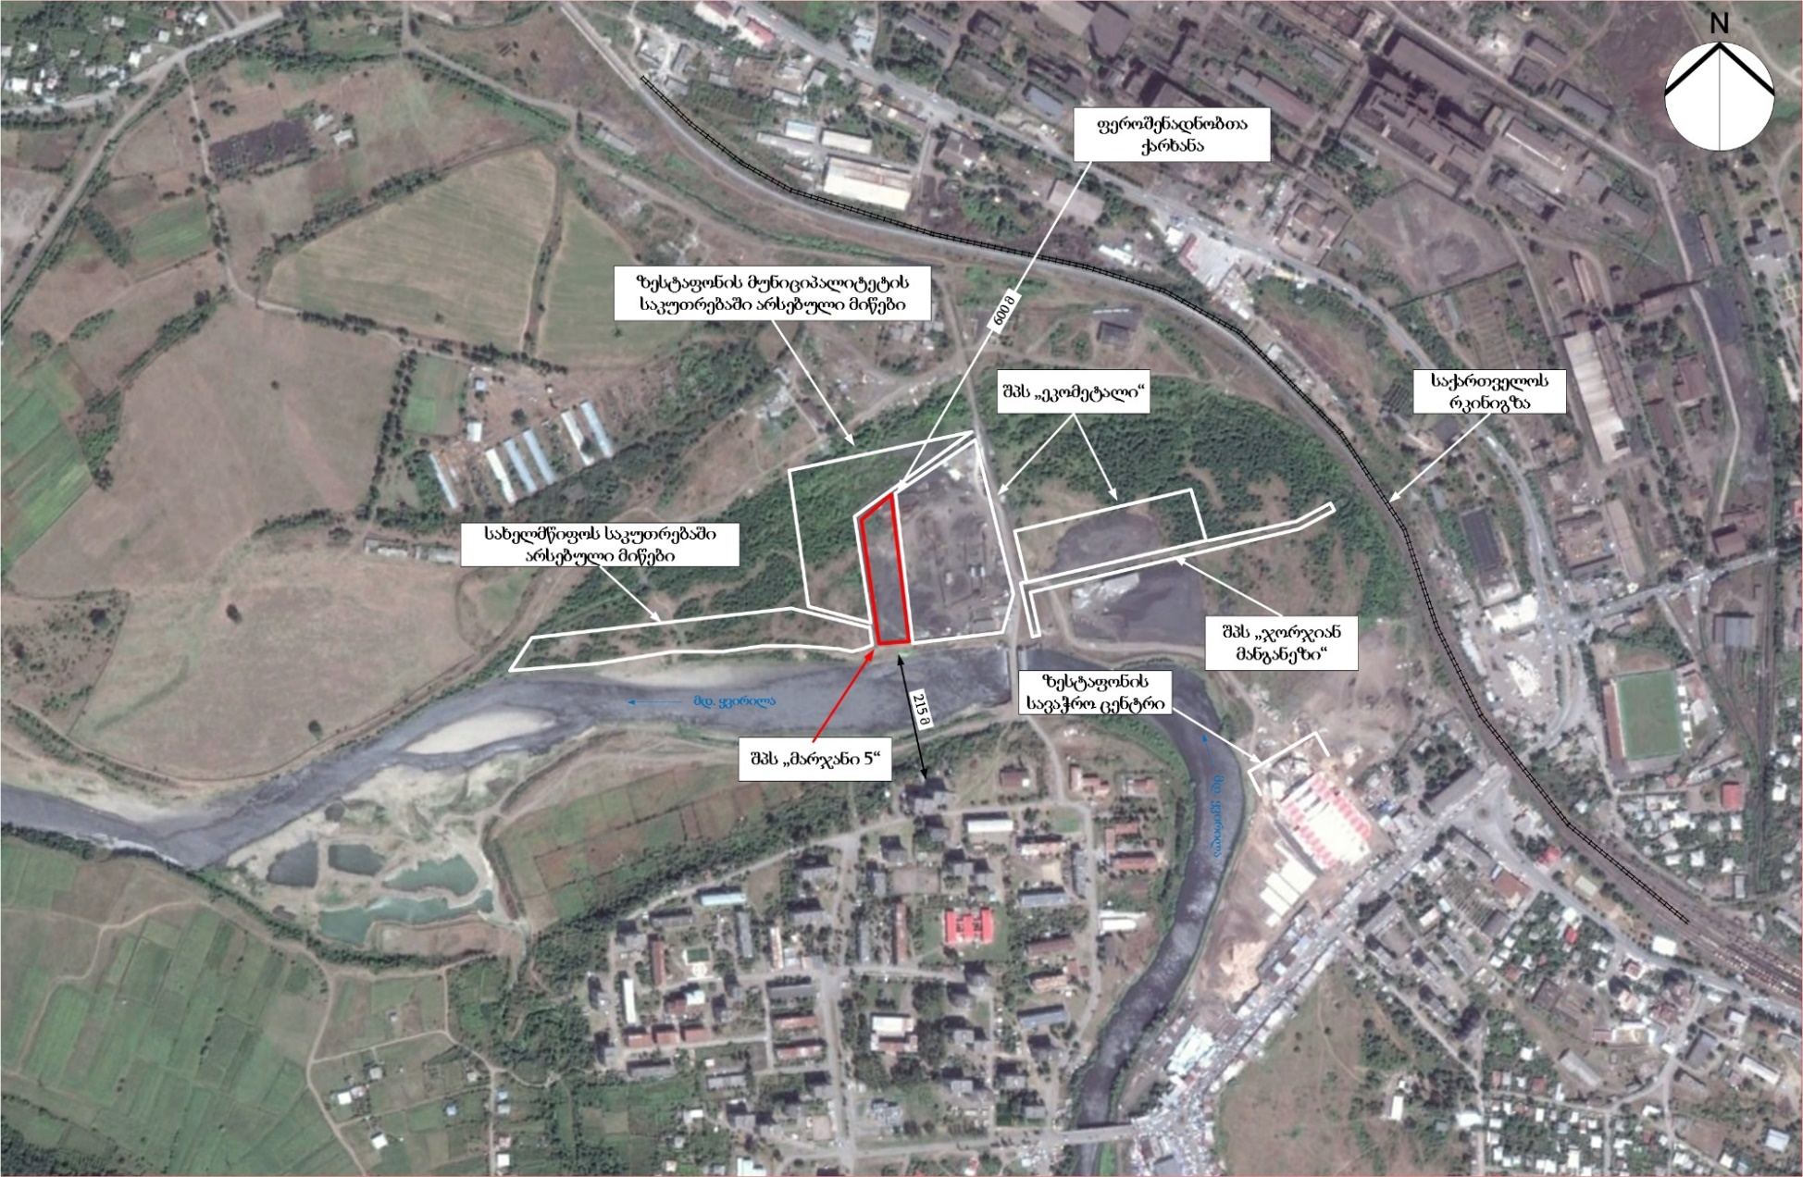
სურათი 3.1.2 საწარმოს გენგეგმა
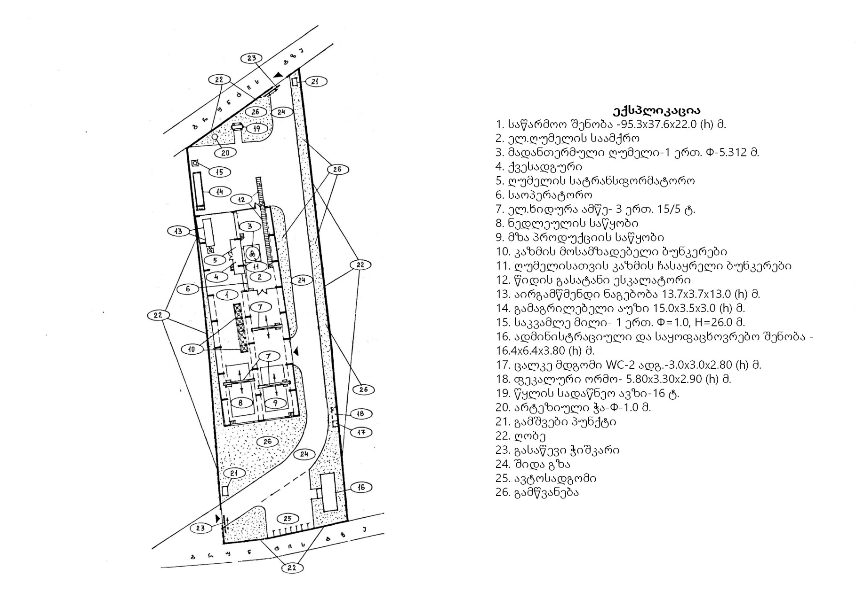
სურათი 3.1.3 საწარმოს განივი ჭრილი
27.ღუმელის ბუნკერი
28. ნედლეულის კალათა
29.აირგამწმენდი სისტემა
30.ელ.ღუმელის ძირი
სურათი 3.1.4 საპროექტო ტერიტორიის ხედები
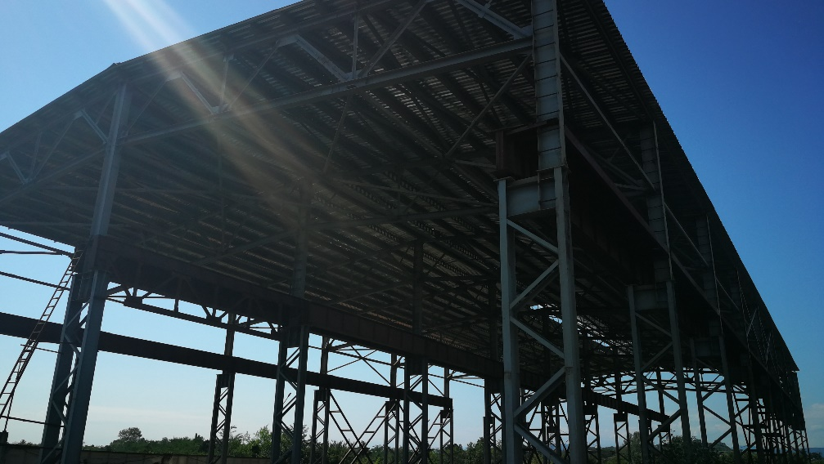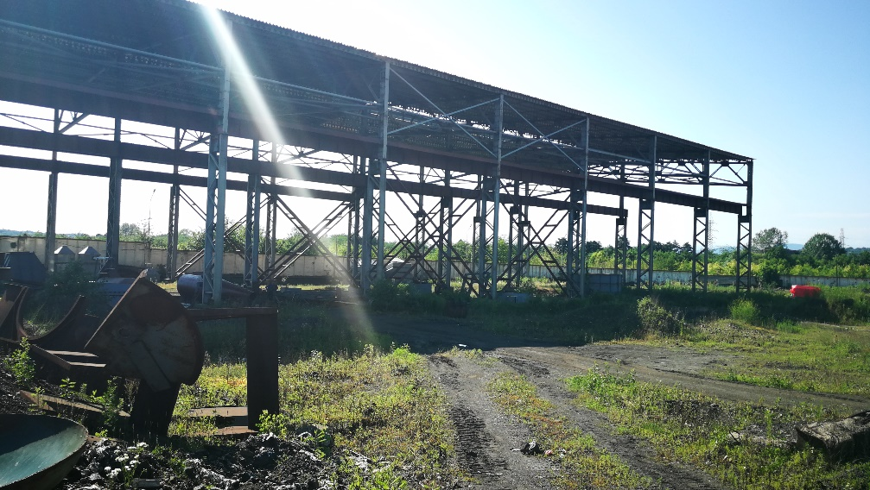

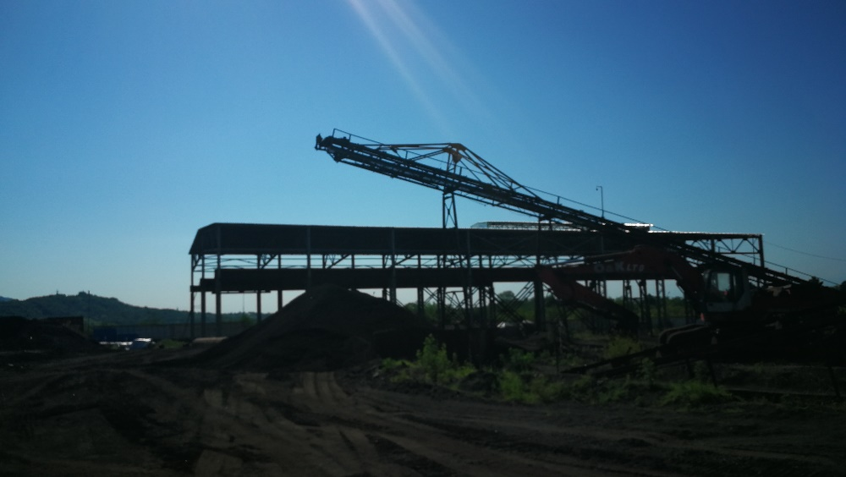

ფიზიკური გარემო

ზოგადი მიმოხილვა
ზესტაფონის მუნიციპალიტეტი - თვითმმართველი ერთეული იმერეთის მხარეში. ადმინისტრაციული ცენტრია ქალაქი ზესტაფონი.
მუნიციპალიტეტის ტერიტორია მდებარეობს კოლხეთის დაბლობსა და იმერეთის მაღლობზე. მისი რელიეფი დანაწევრებულია მდინარეთა ხეობებით. ტერიტორია-423 კმ²-ია. მუნიციპალიტეტის ტერიტორია ზღვის დონიდან 90-200 მეტრზე მერყეობს. სამხრეთსა და აღმოსავლეთ ნაწილებში არის ადგილები, სადაც სიმაღლე 1088 მეტრს აღწევს.
სურათი 3.2.1 იმერეთის რეგიონის ადმინისტრაციული დაყოფა
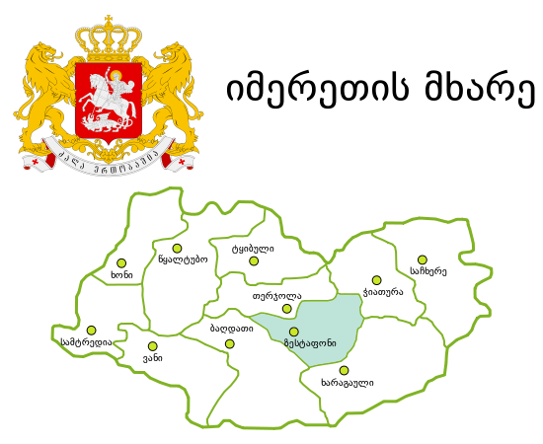
მუნიციპალიტეტის ტერიტორიაზე მიედინება მდინარეები ყვირილა, ძირულა, ჩოლაბური, ჩხერიმელა, ბუჯა და მათი შენაკადები. მდინარეები საზრდოობენ წვიმით, თოვლით და მიწისქვეშა წყლებით. სოფელ შროშაში არის მარმარილოს კარიერი.
დაბლობში ნიადაგი ალუვიურია, შემაღლებულ ადგილებში სუბტროპიკული. გორაკიანი ადგილები დაფარულია შავ-კარბონატული მიწით, რომლის ზედაპირი მეტად სქელია. მუნიციპალიტეტის აღმოსავლეთ ნაწილში ტყის ნიადაგია. დაბლობში კლიმატი საშუალოდ სუბტროპიკულია, ზამთარი შედარებით ცივია, ზაფხული მშრალი. გორაკიან და მთიან ზონებში ტემპერატურა დაბალია. ხშირია დასავლეთისა და აღმოსავლეთის ქარები, ზოგჯერ ქარი ზღვიდანაც აღწევს.
მუნიციპალიტეტში 60 დასახლებული პუნქტია: 1 ქალაქი, 1 დაბა და 58 სოფელი. მუნიციპალიტეტში შექმნილია მმართველობის 19 ადმინისტრაციულ-ტერიტორიული ერთეული : ქალაქი-1 ზესტაფონი; დაბა-1: შორაპანი; თემი-13: ბოსლევი, დილიკაური, ილემი, კვალითი, კლდეეთი, მეორე სვირი, როდინაული, სანახშირე, ქვედა საზანო, ქვედა საქარა, შროშა, ცხრაწყარო, ძირულა. სოფელი-4: ზედა საქარა, ზოვრეთი, პირველი სვირი, ფუთი.

კლიმატი და მეტეოროლოგიური პირობები
ზესტაფონის მუნიციპალიტეტის დაბლობ ზონაში ზღვის ნოტიო სუბტროპიკული ჰავაა. იცის ზომიერად ცივი ზამთარი და შედარებით მშრალი, ცხელი ზაფხული. ჰაერის საშუალო წლიური ტემპერატურა +14⁰C-ს აღწევს, იანვრის +3.7-4.3⁰C-ს, ხოლო აგვისტოსი +23.6-23.9⁰C-ს; აბსოლუტური მაქსიმალური ტემპერატურა +42⁰C-ია, აბსოლუტური მინიმალური ტემპერატურა -20⁰C-ია. ნალექების რაოდენობა 1240 მმ-ა წელიწადში (მაქსიმალური რაოდენობა მოდის ზამთარში, მინიმალური-ზაფხულში). გორაკ-ბორცვიან და დაბალმთიან ზონაში ჰაერის ტემპერატურა რამდენადმე დაბალია, ნალექები უფრო უხვია. მუნიციპალიტეტში გაბატონებულია აღმოსავლეთისა და დასავლეთის ქარები. აღმოსავლეთის ქარი უმეტესად ფიონურია. ზესტაფონამდე ზოგჯერ ზღვის ბრიზიც აღწევს.
ცხრილი 3.2.2.1..ჰაერის ტემპერატურა
პუნქტის დასახელება | იანვარი | თებერვალი | მარტი | აპრილი | მაისი | ივნისი | ივლისი | აგვისტო | სექტემბერი | ოქტომბერი | ნოემბერი | დეკემბერი | საშუალო წლიური | აბსოლუტური მაქსიმუმი | აბსოლუტური მინიმუმი
ზესტაფონი | 3,7 | 4,5 | 7,8 | 12,8 | 18,0 | 21,2 | 23,5 | 23,9 | 20,3 | 15,5 | 10,1 | 5,7 | 13,9 | 42 | -20

სურათი 3.2.2.1
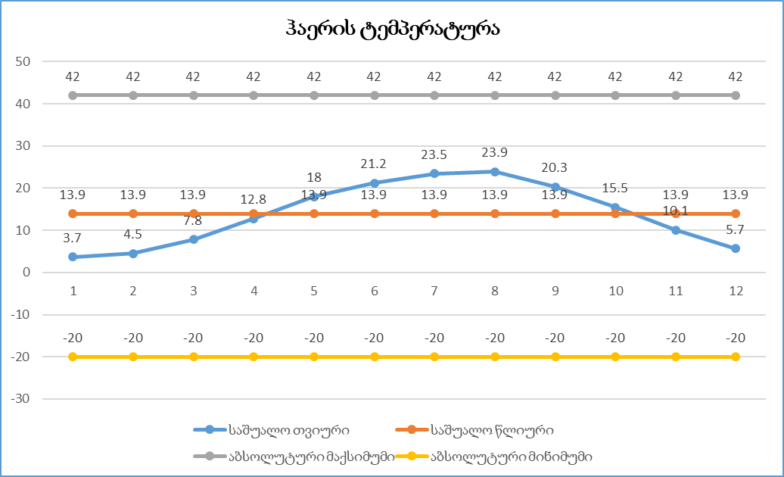

ცხრილი 3.2.2.2 ჰაერის ფარდობითი ტენიანობა
პუნქტის დასახელება | იანვარი | თებერვალი | მარტი | აპრილი | მაისი | ივნისი | ივლისი | აგვისტო | სექტემბერი | ოქტომბერი | ნოემბერი | დეკემბერი | წლის საშუალო
ზესტაფონი | 75 | 75 | 72 | 68 | 70 | 71 | 73 | 72 | 75 | 76 | 78 | 72 | 73
სურათი 3.2.2.2
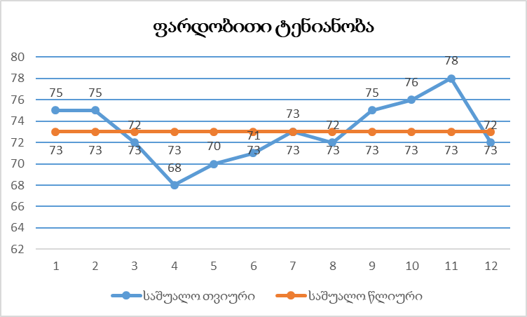

ცხრილი 3.2.2.3 ნალექების რაოდენობა
პუნქტის დასახელება | ნალექების რაოდენობა წელიწადში, მმ | ნაექების დღე-ღამური მაქსიმუმი, მმ
ზესტაფონი | 1241 | 120

სურათი 3.2.2.3
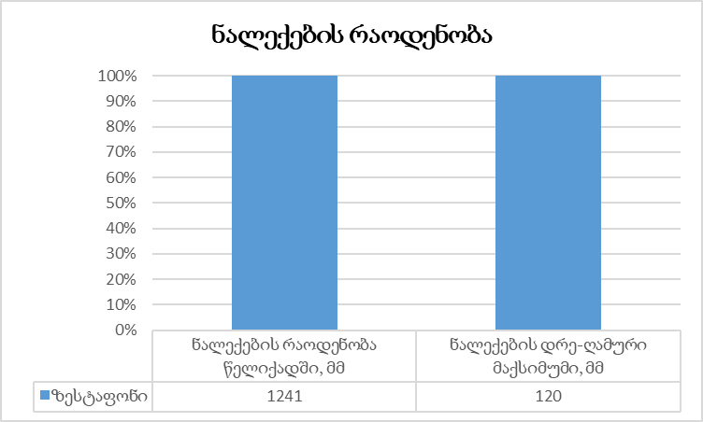
ცხრილი 3.2.2.4 თოვლის საფარი
პუნქტის დასახელება | თოვლის საფარის წონა, კპა | თოვლის საფარის დღეთა რიცხვი | თოვლის საფარის წყალშემცველობა, მმ
ზესტაფონი | 0,60 | 29 | -

დიაგრამა 3.2.2.4
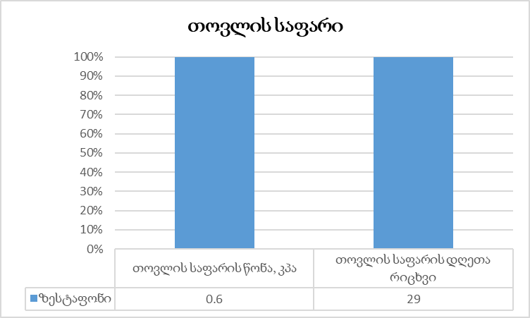

ცხრილი 3.2.2.5 ქარის მახასიათებლები
ქარის საშუალო უდიდესი და უმცირესი სიჩქარე, მ/წმ |  | ქარის მიმართულება და შტილის განმეორებადობა (%) წელიწადში
იანვარი | ივლისი | ჩ | ჩა | ა | სა | ს | სდ | დ | ჩდ | შტილი
3,6/1,2 | 3,4/1,2 | 1 | 4 | 35 | 12 | 4 | 4 | 38 | 2 | 51

სურათი 3.2.2.5
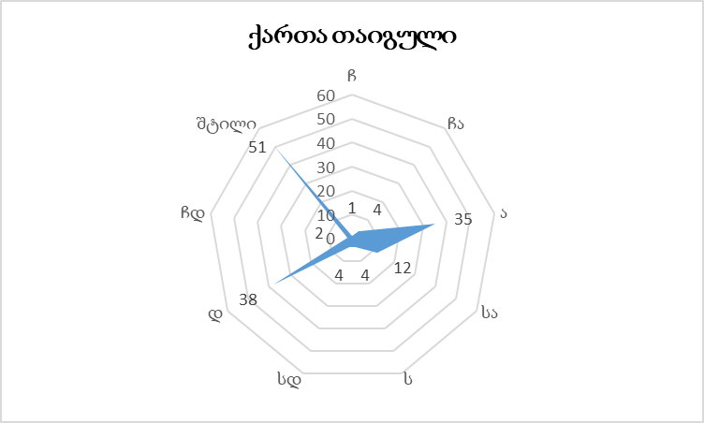

გეომორფოლოგიური და გეოლოგიური პირობები

გეომორფოლოგია
ზესტაფონის მუნიციპალიტეტის ტერიტორიაზე 4 ოროგრაფიული ერთეულია. მდ. ყვირილას ორივე მხარეზე, სადგურ აჯამეთიდან (დასავლეთით) ქ. ზესტაფონამდე ვრცელდება კოლხეთის დაბლობის ნაწილი, რომლის აბსოლიტური სიმაღლეა 90-200 მ; სამხრეთით და ნაწილობრივ აღმოსავლეთით 200-500 მ სიმაღლის გორაკ-ბორცვიანი ზონაა; აღმოსავლეთ ნაწილი უკავია ზემო იმერეთის პლატოს სამხრეთ-დასავლეთ მონაკვეთს; სამხრეთით აღმართულია მდინარეების ყვირილასა და საკრაულას დაბალი წყალგამყოფი ქედი (მწვერვალები: საფიშლისთავი 1088 მ, კვიწნარი 1013 მ), რაიონის ჩრდილოეთი კალთა ზესტაფონის მუნიციპალიტეტს ეკუთვნის. დაბლობი აგებულია ახალგაზრდა ალუვიონით, რომელშიც გამომუშავებულია მდ. ყვირილას განიერი აკუმულაციური ტერასები.
რელიეფი დანაწევრებულია მრავალრიცხოვანი ხევ-ხეობებით. გორაკ-ბორცვიანი ზონა აგებულია ოლიგოცენური და მიოცენური ასაკის თიხებით, ქვიშაქვებითა და მერგელებით. ზედაპირი დანაწევრებულია მდ. ყვირილას შენაკადებით, ფერდობები დამეწყრილია. პლატო ძირითადად განვითარებულია ძირულის კარსტულ მასივზე, რომელიც მდ. ყვირილას მარჯვენა მხარეს მდ. ძუსამდე ვრცელდება. მუნიციპალიტეტის ფარგლებში პლატო აგებულია კამბრიუმამდელი და პალეოზოური ასაკის კარსტული ფიქლებით, გნაისებითა და გრანიტოიდებით. პლატოს სამხრეთი ნაწილში გაშიშვლებულია ლიასური ვულკანოგენური და დანალექი ქანები, ბაიოსური პორფირიტები, ტუფები და ტუფ-ბრექჩიები. კრისტალური მასივისა და იურული ნალექების ზედაპირი დანაწევრებულია 250-300 მ სიღრმის ვიწრო, კლდოვანი ხეობებით. მდინარეების ყვირილასა და საკრაულას წყალგამყოფი ქედი უმთავრესად აგებულია ძლიერ დანაოჭებული ეოცენური ტუფ-ბრექჩიებითა და მერგელებით. ქედის ჩრდილოეთ კალთა საკმაოდ ციცაბოა და მისი დანაწევრების სიღრმე 200-დან 400 მ -მდე მერყეობს.

გეოლოგიური პირობები
საკვლევი რაიონის გეოლოგიურ აგებულებაში მონაწილეობენ ერთის მხრივ, ძლიერ დისლოცირებული მეტამორფული ქანები და მეორეს მხრივ, მეზოკაინოზოური ასაკის ფორმაციები.
კამბრიულამდელი და ქვედა პალეოზოური (PЄ+Pz₁): ძველი იურამდელი სუბსტრატით აგებულია ძირულის კრისტალური მასივი. ეს ნალექები შეინიშნება მდ. ყვირილას ხეობაში, ქ. სურამის ჩრდილოეთით და სხვა. ნალექები წარმოდგენილია პლაგიოკლაზიანი და გრანიტული წარმონაქმნებით, რქატყუარიანი ფიქლებით და სხვა.
კამბრიული სისტემა (Є): ძირულის კრისტალური მასივის ფარგლებში შიშვლდება აგრეთვე კამბრიული ასაკის ფილიტური და სერიციტული ფიქლები, რომლებიც გარღვეულია გრანიტული მაგმური წარმონაქმნებით.
იურული სისტემა (I):
ქვედა იურა (I₁) ნალექები რაიონის სამხრეთ ნაწილში იწყება ქვედა ლიასის კონტინენტური ვულკანოგენური წყებით, რომელიც თანხმობით აძევს კრისტალური სუბსტრატს და ტრანსგრესიულად არის გადახურული შუა და ზედა ლიასური ქანებით. მათი საერთო სიმძლავრე 800 მ-ია.
ქვედა ლიასური (I₁¹) ნალექები კონტინენტალურ-ვულკანოგენური წარმოშობისაა და გაშიშვლებულია ძირულის მასივის ჩრდილო ფლანგზე, სადაც წარმოდგენილია ტუფოგენური მაგმური წარმონაქმნებით.
შუა და ზედა ლიასი (I₁²⁺³) - აღნიშნული ასაკის ზღვიური წარმონაქმნები წარმოდგენილია კვარციან-არკოზული ქვიშაქვებით და კონგლომერატებით, სიმძლავრით 20-200 მ. ისინი ძირითადად ძირულის მასივის ფარგლებში შიშვლდებიან. ლიასური ნალექების ჯამური სიმძლავრე 1-1.5 კმ-ია.
შუა იურა (I₂) - შუა იურული ნალექები წარმოდგენილია ბაიოსის ზღვიურ ვულკანოგენური და ბათის კონტინენტური თიხა-ქვიშაქვიანი წარმონაქმნებით.
ბაიოსი (I₂b) - ბაიოსური ნალექები თანხმობით აგრძელებს ზედა ლიასურ წყებას. მისი ძირი აგებულია ფილიტების განფენებით, აგრეთვე ტუფებით, ტუფობრექჩიებით და ტუფოქვიშაქვებით, რომლებსაც ზემოთ აგრძელებენ ავგიტ-ლაბრადორიანი პორფირიტები. ბაიოსი წარმოდგენილია აგრეთვე გრაუვაკული ქვიშაქვებით და ტუფოკონგლომერატებით. ბაიოსის სიმძლავრე 1.2-2.8 კმ-ია.
ბათი (I₂bt) - ბათური ნალექები თანხმობით აგრძელებენ ზედა ბაიოსურ ქანებს და წარმოდგენილი არიან ფურცლოვანი თიხაფიქლებით ქვიშაქვების შუაშრეებით. ბათის სიმძლავრე 400 მ-ია.
ზედა იურა (I₃) - ზედა იურული ნალექები გაიდევნება მდ. ყვირილას ხეობაში და წარმოდგენილია ქვიშაქვებით, ფიქლებრივი თიხებით, მასიური რიფული კირქვებით, თიხიანი და მერგელიანი ფიქლებით, სიმძლავრით 1000-1200 მ.
ცარცული სისტემა (K): ეს ნალექები, რომლებიც წარმოდგენილია კარბონატული ფაციესით, ტრანსგრესულად აძევს შედარებით ძველ წარმონაქმნებს.
ქვედა ცარცი (K₁): საერთო სიმძლავრე 600 მ.
დაუნაწევრებელი ქვედა ცარცი (K₁) - ეს ნალექები შიშვლდება მდ. ჩხერიმელას ხეობაში და წარმოდგენილია თიხიანი ფიქლების და წვრილმარცვლოვანი ქვიშაქვების შრეებით. ჯამური სიმძლავრე 2 კმ-ია.
ვალანჟინური და ჰოტრივული სართულები (K₁v-h) - ქვედა ნეოკომი ყველგან ბაზალტური შრით იწყება და წარმოდგენილია კვარციანი და არკოზული ქვიშაქვებით და კონგლომერატებით. სიმძლავრე 100 მ-ია.
ბარემული სართული (K₁b) - ეს ნალექები წარმოდგენილია ურგონული ფაციესის მასიური და მსხვილშრეებრივი კირქვებით, სიმძლავრით 600 მ.
ალბური და აპტური სართულები (K₁a-ap) წარმოდგენილია კირქვებით და მერგელებით, სიმძლავრით 35-45 მ. ალბური ნალექები იწყება თანხმობით განლაგებული თიხიანი მერგელებით და გრძელდება შრეებრივი მერგელებით და გლაუკონიტიანი ქვიშაქვებით.
დაუნაწევრებელი ზედა ცარცი (K₂)- ზედა ცარცული ფლიშური ნალექები გავრცელებულია ქ. ხარაგაულის ჩრდილოეთით. იგი წარმოდგენილია თიხაფიქლებით და ქვიშაქვებით, სიმძლავრით 75-300 მ.
სენომანური სართული (K₂c) - სენომანი ტრანსგრესიულად აძევს ძველ ნალექებს და ასევე ტრანსგრესიულად არის გადაფარული ტურონული ასაკის ქანებით. წარმოდგენილია გლაუკონიტიანი ქვიშაქვებით, სიმძლავრით 100 მ.
სანტონ-კონიაკის სართულები (K₂st-cn) - ეს ნალექები ტრანსგრესულად აძევს უფრო ძველ ნალექებს და მათი სიმძლავრე მერყეობს 100 მ-დან 300 მ-მდე.
პალეოგენური სისტემა (P): ამ სისტემის ნალექები ძირითადად ტერიგენული ფაციესით არის წარმოდგენილი და გაშიშვლებულია ძირულის მასივის ჩრდილო მხარეს.
ეოცენურ-პალეოცენური ნალექები (P₂²) - ეს ნალექები ტრანსგრესიულად აძევს ზედა ცარცს და წარმოდგენილია ტუფებით, ტუფოქვიშაქვებით და ტუფობრექჩიებით, არგილიტების და თიხიანი ქვიშაქვების შუაშრეებით. სიმძლავრე 500 მ-ია.
ზედა ეოცენი (P₂³) - წარმოდგენილია ფორამინიფერებიანი მერგელებით და შიშვლდება მხოლოდ მდ. ყვირილას მარცხენა სანაპიროზე. საერთო სიმძლავრე 180 მ-ია.
ოლიგოცენი და ქვედა მიოცენი (მაიკოპის სერია) (P₃-N₁) - ზედა ცარცული ნალექები თანხმობით იცვლება მუქი ნაცრისფერი თიხებით, სიმძლავრით 200-300 მ, რომლებიც მიკროფაუნისტურად თარიღდება როგორც ქვედა ოლიგოცენი.
ნეოგენური სისტემა:
შუა მიოცენი (N₁²) - ეს ნალექები გავრცელებულია ძირულის მასივის პერიფერიებზე და წარმოდგენილია ჩოკრაკული, კარაგანული და კონკური სართულებით. ჩოკრაკული ასაკის ნალექები ტრანსგრესიული ხასიათისაა და წარმოდგენილია კვარციანი ქვიშებით, კონგლომერატებით და თიხებით, სიმძლავრით 90 მ. კარაგანული ნალექები წარმოდგენილია ოოლითური კირქვებით, ნიჟარებით, სიმძლავრით 10-80 მ. კონკური ნალექები თანხმობით აძევს კარაგანულს და თანდათან გადადის სარმატულ სართულში. წარმოდგენილია თიხიანი ქვიშაქვებით, სიმძლავრით 12-20 მ.
სარმატული სართული (N₁²S) - ძირულის მასივის სამხრეთ ფრთაზე სარმატული ნალექები თანხმობით აძევს კონკურ ქანებს და წარმოდგენილია ქვიშიანი თიხებით, თიხებით და თიხიანი ქვიშაქვებით, სიმძლავრით 80 მ.
მეოთხეული სისტემა (Q):
ქვედა სართული(Q₁) - ძველმეოთხეულ ნალექებს მიეკუთვნება მდ. ყვირილას მაღალი ტერასების ამგები რიყნარი, ქვიშები და თიხები. ძველი ტერასები განლაგებულია 600-700 მ სიმაღლეზე მდინარეთა კალაპოტებს ზემოთ, ქვედა ცარცული ფლიშური და ლიასური ქვიშა-თიხიანი ნალექების გავრცელების ზოლში. სიმძლავრე 10-15 მ-ია.
დაუნაწევრებელი მეოთხეული ნალექები (Q_{I-III}) - ამ ნალექებს მიეკუთვნება ტბიური თიხები და ქვიშაქვები ლიგნიტის ლინზებით, რომლებიც გავრცელებულია მდ. ყვირილას ზედა წელში. მდ. ყვირილას ხეობაში ძველი ალუვიონი გაიდევნება 5-6 მ, 10-15 მ და 70-80 მ სიმაღლეზე მდინარის დონიდან. სიმძლავრე 80 მ-მდეა.
თანამედროვე მეოთხეული ნალექები (Q_{IV}) - ამ ნალექებს მიეკუთვნება მდინარეთა ჭალების და ჭალისზედა ტერასების ალუვიური წარმონაქმნები. ეს ქანები გაიდევნება მდ. ყვირილას შუა და ქვედა წელის გასწვრივ. მდინარეთა ზედა და შუა წელში სჭარბობს მსხვილფრაქციული მასალა, ქვედა წელში კი წვრილკენჭნარი წარმონაქმნები ქვიშის და თიხის ლინზებით. მინიმალური სიმძლავრე 10 მ-მდეა, მაქსიმალური კი რამოდენიმე ათეული მეტრი.

ტექტონიკა
საკვლევი რაიონი განთავსებულია საქართველოს ბელტის ცენტრალური (ძირულის) აზევების ზონაში. ეს ზონა, რომელიც ერთმანეთისაგან გამოყოფს საქართველოს ბელტის დასავლეთ და აღმოსავლეთ დაძირვის ზონებს, წარმოადგენს საქართველოს ბელტის ფარგლებში გაშიშვლებულ კრისტალურ სუბსტრატს და წარმოდგენილია პალეოზოური ასაკის მეტამორფიზირებული და კრისტალური ფიქლებით, გნეისებით, გრანიტოიდებით და ზედა პალეოზოური კვარცპორფირიტებით და ტუფიტებით.
ზედა იურული და ცარცული ფლიშური ნალექები დისლოცირებულია სამხრეთ-აღმოსავლეთ მიმართების დიდ სინკლინორიუმად, რომლის მულდაც გესკეს წყებითაა აგებული.
ფლიშური სინკლინორიუმი სამხრეთიდან შემოსაზღვრულია მსხვილი რეგიონალური რღვევით. მის სამხრეთით განვითარებულია მსხვილი ანტიკლინური ნაოჭები ზედა ლიასური ნალექებით აგებული მულდით და პორფირიტული ფრთებით.
ძირულის მასივის სამხრეთით ცარცამდელი ასაკის ნაოჭს მიეკუთვნება ლიასურ-ბაიოსური ნალექებით აგებული სინკლინი, რომელიც ვრცელდება ქ. ზესტაფონიდან ს. ღორეშამდე, შემდეგ კი მიემართება სამხრეთ-აღმოსავლეთისაკენ.
მდ. ყვირილას მარჯვენა შენაკადების აუზებში ფიქსირდება 3 სინკლინი, აგებული ოლიგოცენური ნალექებით.
მასივის სამხრეთ-აღმოსავლეთ ნაწილში მეზოკაინოზოურ ნალექებში გვხვდება პერიკლინური დაქანების წვრილი ნაოჭები, ხოლო სამხრეთ პერიფერიაზე კი სამი ცარცამდელი ასაკის ნაწევი, მიმართული სამხრეთიდან ჩრდილოეთისაკენ.
ცარცისშემდგომი და ჩოკრაკამდელი ტექტონიკური აშლილობებიდან აღსანიშნავია ორი შესხლეტა მდ. ყვირილას აუზში. ამავე ასაკისაა ს. ბერეტისის ორი ნასხლეტი, განვითარებული მდ. ყვირილას შუა წელის მიდამოებში. ჩოკრაკამდელი ასაკისაა აგრეთვე შესხლეტა, რომელიც მდ. ჩხერიმელას მარცხენა სანაპიროზე ორ ნაწილად ყოფს ცარცული ნალექებით აგებულ სიკლინს, და ქ. ხარაგაულთან დაფიქსირებული ფენებრივი შეცოცება.
რაიონის სამხრეთ-დასავლეთ ნაწილში ზედა ცარცული და ეოცენური ნალექები მონოკლინურად ეცემიან სამხრეთ მიმართულებით და ქმნიან მსხვილ ნაოჭს, რომელიც ძირულის მასივზეა შეცოცებული. აქ გაიდევნება ორი ნასხლეტი, რომელთა ფრთები შეცოცებულია ძირულის მასივის ამგები მესამეული ნალექების ნაოჭებზე. ამ ნალექებში განვითარებული რღვევები პოსტსარმატულამდელ ასაკზე ახალგაზრდაა.

სეისმური პირობები
სამშენებლო ნორმებისა და წესების „სეისმომედეგი მშენებლობა“ (პნ 01. 01-09) №1 დანართის მიხედვით საპროექტო ტერიტორია მდებარეობს 8 ბალიან (MSK 64 სკალა) სეისმურ ზონაში, რომლის სეისმურობის უგანზომილებო კოეფიციენტი A შეადგენს 0.13-ს.
სურათი 3.2.3.4.1 საქართველოს სეისმური დარაიონების რუკა
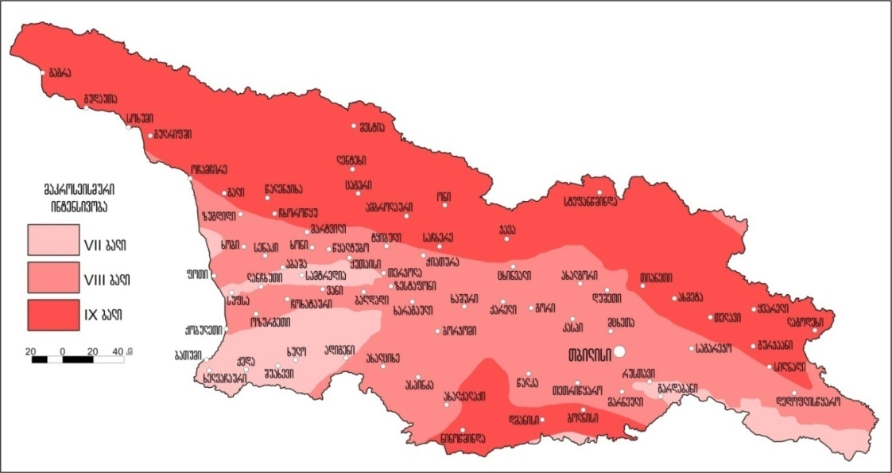

საინჟინრო გეოლოგია
საკვლევი უბანი წარმოადგენს მდინარე ყვირილას ჭალისზედა ტერასაზე განთავსებულ ვაკე რელიეფის ტრაპეციასთან მიახლოებული ფორმის ოთხკუთხედ ნაკვეთს, რომლის ნაწილი ძირითადად გამოყენებულია მანგანუმის მადნის დასაწყობების მიზნით (შპს „ეკომეტალი“-ს ტერიტორია), რომელიც შემდეგ გადამუშავდება ყბიანი სამსხვრევებით.
ტერიტორიის მეორე ნახევარი, რომელიც იჯარით აქვს აღებული შპს „მარჯანი 5“-ს შპს „ეკომეტალი“-სგან, ძლიერ სახეცვლილია ტექნოგენური ზემოქმედების შედეგად, რადგან იგი გამოიყენებოდა სამშენებლო და საწარმოო ნაგავსაყრელად. რელიეფის ნიშნულები იცვლება 153.0-158.0 მ-ის ფარგლებში.

ჩატარებული სამუშაოების მეთოდიკა
საველე სამუშაოების პროცესში ჩატარდა ტერიტორიის ტახეომეტრული აგეგმვა 1:500 მასშტაბში. გაყვანილ სასაწყობე ნაგებობის განთავსების ფარგლებში, მანგანუმის მადნისაგან თავისუფალ მონაკვეთებზე, გაყვანილი იქნა ორი შურფი, თითოეული სიღრმით 4.0 მ.
ლაბორატორიული კვლევებისთვის შურფებიდან აღებული იქნა გრუნტის 6 დაურღვეველი და 2 დარღვეული სტრუქტურის ნიმუში.
გრუნტების გრანულომეტრული შემადგენლობის განსაზღვრისათვის, საველე პირობებში ჩატარებული იქნა 2 გაცრა.
ლაბორატორიული კვლევის შედეგები დამუშავდა სტატისტიკური მეთოდის გამოყენებით.
მექანიკური მახასიათებლების მნიშვნელობები მიღებულ იქნა ფიზკური თვისებების მიხედვით, სნ და წ 2.02.01-83-ის 2.16 პუნქტის შესაბამისად.

საკვლევი ტერიტორიის საინჟინრო-გეოლოგიური პირობები
საკვლევ ტერიტორიაზე შურფებით გახსნილი ლითოლოგიური ჭრილი იდენტურია და შემდეგი სახე აქვს:
- ფენა 1-0.0-0.4 მ, წარმოდგენილია, თიხნარი მუქი ყავისფერი, მცენარეთა ნარჩენებით და ფესვებით:
- ფენა 2-0.4-1.8 მ. თიხნარი, მოწითალო ყავისფერი, რბილპლასტიკური, მომწვანო-მოლურჯო, გალებებული თიხის 20-25 სმ სიმძლავრის ლინზებით და შუაშრეებით.
- ფენა 3-თიხნარის ქვეშ, საკვლევი უბნის მთელ ტერიტორიაზე, დაძიებულ სიღრმემდე გავრცელებულია ალუვიური გენეზისის ხრეშოვან-კენჭნოვანი გრუნტი, რიყის ჩანართებით 10 %, ქვიშის შემავსებლებლით 40%-მდე. ფენა წყალშემცველია. წყლის ინტენსიური შემოდინება აღინიშნა 2.0 მ სიღრმიდან. წყლის დონე დამყარდა 1.8 მ სიღმეზე.
საველე და ლაბორატორიული კვლევის მასალების ანალიზის საფუძველზე საქ.სტანდარტი 25100-82-ის მოთხოვნების შესაბამისად, დაძიებულ 4.0 მ სიღრმემდე გამოყოფილ იქნა საინჟინრო-გეოლოგიური ელემენტი (სგე), სგე 1 რბილ შეკავშირებული, მოიცავს პირველ ორ ფენას, ხოლო სგე 2 - შეუკავშირებელი წარმოდგენილია ალუვიური გენეზისის ხრეშოვან-კენჭნარი გრუნტით.
სგე 1- თიხნარი, მოწითალო ყავისფერი, რბილპლასტიკური, გალებებული, მომწვანო-მოლურჯო თიხის 20-25 სმ სიმძლავრის ლინზებით და შუაშრეებით. ზედაპირიდან 0.4-0.5 მ-მდე მუქი ყავისფერი, მცენარეების ნარჩენების და ფესვების ჩანართებით. ელემენტის სიმძლავრე 1.8 მ-ია.
ქვემოთ ცხრილში მოყვანილია საინჟინრო-გეოლოგიური ელემენტის ფიზიკური მახასიათებლების მნიშვნელობების სტატისტიკური დამუშავების შედეგები.
ცხრილი 3.2.3.5.2.1 საინჟინრო-გეოლოგიური ელემენტის ფიზიკური მახასიათებლების მნიშვნელობების სტატისტიკური დამუშავების შედეგები
№ | ფიზიკურ-მექანიკური მაჩვენებლები | განზომილება | განსაზღვრის რაოდენობა |  | საშ.კედლის გადახრა | ვარიაციის კოეფიციენტი, V | ექსცესის კოეფიციენტი | ასიმეტრიის კოეფიციენტი | ნორმატიული მნიSვნელობა, An
№ | ფიზიკურ-მექანიკური მაჩვენებლები | განზომილება | საწყისი | საბოლოო
1 | ბუნებრივი ტენიანობა | ერთ. ნაწ. | 6 | 6 | 0.013 | 0,052 | -0.170 | -0,974 | 0,252
2 | ტენიანობა დენადობის ზღვარზე | ერთ. ნაწ. | 6 | 6 | 0.023 | 0,074 | -1,299 | -0,438 | 0,317
3 | ტენიანობა პლასტიკურობის ზღვარზე | ერთ. ნაწ. | 6 | 6 | 0.012 | 0,068 | -1,010 | -0,488 | 0,172
4 | მინერალური ნაწილის სიმკვრივე | ერთ. ნაწ. | 6 | 6 | 0.009 | 0,003 | -1,500 | 0,000 | 2,72
5 | სიმკვრივე | ერთ. ნაწ. | 6 | 6 | 0.022 | 0,012 | 0,157 | -1,177 | 1,88
ცხრილი 3.2.3.5.2.2 საინჟინრო-გეოლოგიური ელემენტების ფიზიკური თვისებების ნორმატიული მაჩვენებლები
პლასიკურობის რიცხვი | ჩონჩხის სიმკვრივე გ/სმ³ | ფორიანობა, n | ფორიანობის კოეფიციენტი, e | სრული ტენ ტევადობა, Wn | კონსისტენციის მაჩვენებელი, I_{L} | ტენიანობის ხარისხი, G
0.145 | 1.50 | 0.448 | 0.812 | 0.299 | 0.551 | 0.842
სიმკვრივის საანგარიშო მნიშვნელობა სანდოობის ალბათობისას α=0.85, p=1.85 გრ/სმ³-ია.
სგე 1-ის მექანიკური თვისებების საანგარიშო მნიშვნელობები სნ და წ „შენობების და ნაგებობების ფუძეები (პნ 02.01-08)“-ის მიხედვით შემდეგია: შინაგანი ხახუნის კუთხე Φ=17⁰, შეჭიდულობა c=0.19 10⁵პა, დეფორმაციის მოდული E₀=110⁵ პა.
გრუნტის საანგარიშო წინაღობა სნ და წ „შენობებისა და ნაგებობების ფუძეები (პნ 02.01-08)“-ის მიხედვით შემდეგია- R₀=190 მგპ (1.9 კგ/სმ²);
სგე 2- ალუვიური გენეზისის კენჭნარი გრუნტი ქვიშოვანი შემავსებლით. გრანულომეტრული ანალიზის მონაცემებით მტვროვანი ფრაქციის (0,005<>0,05 მმ) შემცველობა გრუნტში 7.2 %; ქვიური ფრაქცია (0.05 <>2.0 მმ)- 32.7%; კენჭი (2.0<>10.0მმ)- 23.5%; ხოლო ხრეში (10.0<>100.0 მმ)-26.7%; ხოლო რიყე (100.0<>500.0მმ)-9,9%. გრუნტის დასახელებას განაპირობებს სნ და წ „შენობების და ნაგებობების ფუძეები (პნ 02.01-08)“ -გრუნტი კენჭოვანი (ხვიჭოვანი)-2 მმ-ზე მსხვილი ფრაქცია 50%-ზე მეტი.
გრანულომერული შემადგენლობით შემავსებელი საშუალო მარცვლოვანი ქვიშაა.
სგე 2-ის საანგარიშო წინაღობა სნ და წ „შენობების და ნაგებობების ფუძეები (პნ 02.01-08)“-ს მიხედვით შემდეგია: R₀=500 მგპ (5.0 კგ/სმ²);
სურათი 3.2.3.5.2.1 საინჟინრო-გეოლოგიური ჭრილი
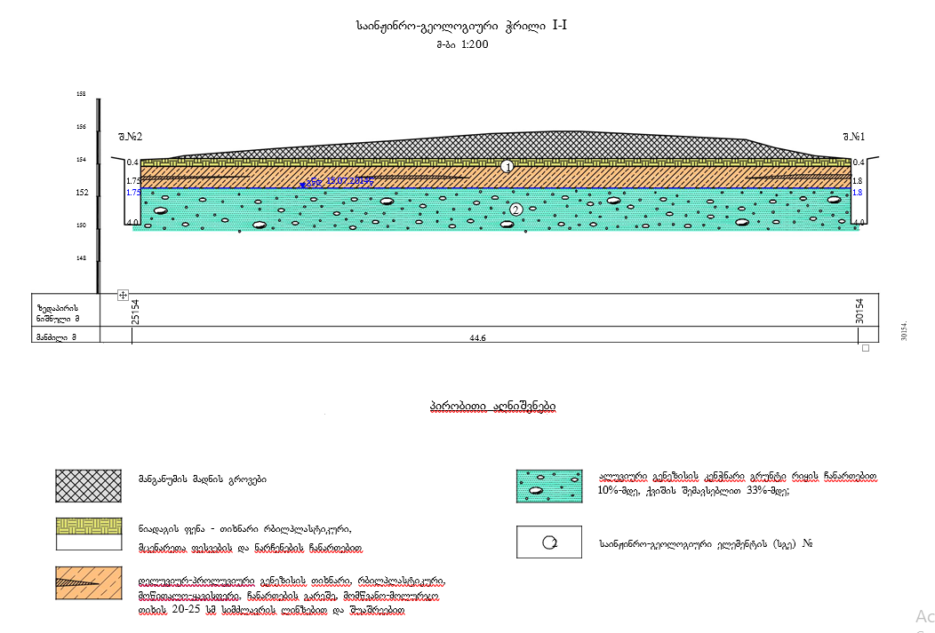
გრუნტის წყლების შემოდინება დაფიქსირდა სგე 2-ის კენჭნარში, რომელიც მდინარე ყვირილის ფილტრატია. წყლის დონე დამყარდა 152.5 მ ნიშნულზე (1.8 მ სიღრმე). წყალი ნორმალური მინერალიზაციისა და ოდნავ მომატებული სიხისტისაა. იგი ჰიდროკარბონატული კალციუმიან-მაგნიუმიანია. ჟანგვადობის მაჩვენებელი ნორმის ფარგლებშია (O₂=8.0 მგ/ლ) ნორმის ფარგლებშია აქტიური რეაქციის მაჩვენებელი (pH=7.6). წყალს არ გააჩნია აგრესიულობა არც ერთი მარკის ბეტონის მიმართ.

დასკვნები და რეკომენდაციები
- საქართველოს საინჟინრო-გეოლოგიური დარაიონების რუკის მიხედვით, განსახილველი ტერიტორია მდებარეობს საქართველოს ბელტის დასავლეთი დაძირვის ოლქის, მდინარეული და ზღვიური ტერასების, პოსტპლიოცენური ფხვიერი და კენჭნაროვან-ქვიშოვანი ნალექების რაიონში.
- საინჟინრო-გეოლოგიური პირობები მშენებლობისთვის ხელსაყრელია.
- საინჟნრო-გეოლოგიური პირობების სირთულის მიხედვით განსახილველი ტერიტორია განეკუთვნება I, მარტივ კატეგორიას (CHи 1.02.07.87);
- საველე და ლაბორატორიული კვლევის მასალების ანალიზის საფუძველზე დაძიებულ 4.0 მ სიღმემდე სახ.სტანდარტი 25100-82 მოთხოვნების შესაბამისად, გამოყოფილ იქნა ორი საინჟინრო-გეოლოგიური ელემენტი (სგე):
- სგე 1- დელუვიურ-პროლუვიური გენეზისის თიხნარი, რბილპლასტიკური, მოწითალო-მოყავისფრო, ჩანართების გარეშე, მომწვანო-მოლურჯო თიხის 20-25 სმ სიმძლავრის ლინზებით და შუაშრეებით. ხასიათდება ფიზიკური მექანიკური მახასიათებლების შემდეგი მნიშვნელობებით: სიმკვრივე p=1.88 გრ/სმ³; შინაგანი ხახუნის კუთხე Φ=18⁰; შეჭიდულობა c=0.19 10⁵ პა, დეფორმაციის მოდული E₀=110 10⁵ პა; გრუნტის საანგარიშო წინაღობა R₀=190 მგპ (1.9 კგ/სმ²);
- სგე 2.- ალუვიური გენეზისის კენჭნარი გრუნტი რიყის ჩანართებით 10-%-მდე, ქვიშის შემავსებლით 33%-მდე; ხასიათდება ფიზიკურ მექანიკური მახასიათებლების შემდეგი მნიშვნელობიებით: სიმკვრივე R₀=2,05 გ/სმ³; შინაგანი ხახუნის კუთხე Φ=40⁰, შეჭიდულობა c=0.01 10⁵ პა, დეფორმაციის მოდული E₀=400 10⁵ პა; გრუნტის საანგარიშო წინაღობა R₀=500 მგპ (5.0 კგ/სმ²);
- დამუშავების მიხედვით გრუნტები მიეკუთვნებიან:
სგე 1- სიმკვრივე 1850 კგ/მ³; დამუშავების ჯგუფი- 33 ვ; კატეგორია- II; ქვაბულის ფერდის ქანობი -1:1;
სგე 2- სიმკვრივე 2200 კგ/მ³; დამუშავების ჯგუფი - 6 ბ; კატეგორია - IV; ქვაბულის ფერდის ქანობი -1:1.
- გრუნტის წყლების შემოდინება დაფიქსირდა სგე 2-ის კენჭნარში. წყლის დონე დამყარდა 152.5 მ ნიშნულზე (1.8 მ სიღრმე). წყალი ნორმალური მინერალიზაციისა და ოდნავ მომეტებული სიხისტისაა. იგი ჰიდროკარბონატული კალციუმიან-მაგნიუმიანია. წყალს არ გააჩნია აგრესიულობა არც ერთი მარკის ბეტონის მიმართ.
- საპროექტო-სამშენებლო ნორმატივის- პნ 01.01-09: სეისმომედეგი მშენებლობა“ -ს მიხედვით, საკვლევი ტერიტორია მდებარეობს სეისმური საშიშროების 8 ბალიან ზონის ფარგლებში.

ჰიდროლოგია
იმერეთის რეგიონის ტერიტორიაზე გამავალი ყველა მდინარე შავი ზღვის აუზს ეკუთვნის და იყოფა ზემო და ქვემო შუა წყლების რეგიონებად. მთავარ მდინარეულ არტერიას წარმოადგენს მდ.რიონი. ვრცელ აუზს მოიცავს მდინარე ყვირილა მთავარი შენაკადებით: ძირულა, ჩიხურა, ჩოლაბაური, რომელიც მდინარე რიონს ვარციხესთან უერთდება.
ზესტაფონის მუნიციპალიტეტის მთავარი მდინარეა ყვირილა. სილიკომანგანუმის ჩამოსხმის საწარმოს ტერიტორიას მდინარე ყვირილა სამხრეთიდან ესაზღვრება და მდინარესთან დაშორება 20-25 მ-ია.
მდინარე ყვირილა დასავლეთ საქართველოში, რიონის მარცხენა შენაკადია. სათავეს იღებს რაჭის ქედზე; ძირულას შესართავამდე ხეობაში მიედინება, შემდეგ - დაბლობზე. მდინარის სიგრძე 140 კმ-ია, აუზის ფართობი 3,630 კმ², წყლის საშუალო ხარჯი -61 მ³/წმ ზესტაფონთან, 90 მ³/წმ - შესართავთან. ძირითადად საზრდოობს წვიმის წყლებით. ყვირილის აუზში მდებარეობს ჭიათურის მანგანუმის საბადოები. მის ნაპირზე გაშენებულია ქალაქები - საჩხერე, ჭიათურა, ზესტაფონი.
მდ.ყვირილას აუზი განლაგებულია ჯავის (ნაწილობრივ), საჩხერის, ჭიათურის, ხარაგაულის, ზესტაფონის, ბაღდათის, ვანის და სამტრედიის მუნიციპალიტეტების ტერიტორიებზე. აუზის ზედა ნაწილს 45-50 კმ სიგრძით, უკავია რაჭის ქედის სამხრეთი და სურამის ქედის დასავლეთი კალთები, რომლებიც შედიან მთავარი კავკასიონის ქედის მაღალმთიან და საშუალომთიან ოლქებში. აუზის შუა ნაწილი დაახლოებით 50 კმ სიგრძით, განლაგებულია ქართლ-იმერეთის კრისტალური ამაღლების ოლქში. სამხრეთი ნაწილი ქ. ზესტაფონიდან მდინარის შესართავამდე, დაახლოებით 40-45 კმ სიგრძით, მდებარეობს კოლხეთის დაბლობზე.
მდინარის ზემო წელში აუზს აქვს 20-22 კმ სიგანე, შუა დინებაში ის ფართოვდება 50-60 კმ-მდე მსხვილი მარცხენა შენაკადის ძირულას ხარჯზე. ქვედა წელში აუზის სიგანე შეადგენს 30-32 კმ-ს. აუზის ზედა ნაწილის რელიეფს აქვს ტიპიური მთიანი ხასიათი, დანაწევრებულია შენაკადების ღრმა ხეობებით და ხევებით. ქედებისა და განშტოებათა თხემები, აგრეთვე ცალკეული ამაღლებები ხასიათდება 1,500-დან 2,900 მ- მდე სიმაღლით და ციცაბო (300-მდე) ფერდობებით. აუზის შუა ნაწილი დაბლდება 600-800 მ-მდე და ქართლ-იმერეთის ამაღლების ფარგლებში ხასიათდება რელიეფის რბილი მოხაზულობით, საერთო დახრილობით დასავლეთისაკენ და მნიშვნელოვანი დანაწევრებით.
მდინარის ქვემო დინებაში რელიეფს ვაკე ხასიათი აქვს, გარდა იმ ზოლისა, სადაც მცირე გორკიანი და ტალღოვანი ზედაპირის სიმაღლე 100-დან 200 მ-მდე. აუზის გეოლოგიური აგებულება სხვადასხვანაირია:
პორფირიტული წყება აუზის ზედა ნაწილში, ძირულის კრისტალური მასივი, პალეოზოური გრანიტოიდები ხელს არ უწყობენ მიწისქვეშა წყლების ფორმირებას. ყველაზე უფრო წყალუხვია კარბონატული სისქის ჰორიზონტი, რომელშიც ადგილი აქვს კარსტულ პროცესებს. კარსტული წყაროების დიდი რაოდენობაა ხარაგაულისა და ჭიათურის მუნიციპალიტეტებში. მდინარის ქვემო დინებაში, ვაკის ფარგლებში ფართოდ არის გავრცელებული უახლესი ალუვიური დანალექი ქანები.
აუზის საერთო ტყიანობა შეადგენს მისი მთლიანი ფართობის 50%-ს.
მდინარის ხეობა შორაპნამდე V-სებურია, ხოლო სოფელ ჩელადან ქ. საჩხერემდე და ქ.ჭიათურის მუნიციპალიტეტში- ყუთისებური. ხეობის ფერდობები უერთდება გარემომცველი ქედების ფერდობებს. მათი გრუნტები უპირატესად აგებულია თიხნარებით. მდინარის კალაპოტი ზომიერად მოხვეულია. საჩხერის რაიონში მდინარე იყოფა რამდენიმე ტოტად. ნაკადს აქვს მთის ხასიათი, ხშირ ჩქერებს ენაცვლება მოკლე და არაღრმა მუხლები. ცალკეულ უბნებზე კალაპოტი ჭორომიანია, ხეობის შევიწროვებულ ნაწილში არის ჩანჩქერები, რომელთაგან უდიდესს აქვს 15 მ სიმაღლე. მდინარის ნაპირები ციცაბოა და უერთდება ფერდობებს. ზოგ ადგილას ნაპირები წარმოადგენს ტერასების ციცაბო ან ფლატოვან წარეცხვად ბექებს 1.2-1.0 მ სიმაღლით. ჭალებში ნაპირები კენჭნარ-ქვიანი და დაბალია (0.4-0.5 მ).
ქ. ზესტაფონიდან შესართავამდე მდინარე მიედინება კოლხეთის დაბლობის ალუვიურ ვაკეზე. ხეობა გამოხატული არ არის. ჭალა წყვეტილია, მისი ზედაპირი ღია, სწორი და ქვიშიან-კენჭოვანია. წყალდიდობისა და წყალმოვარდნების პერიოდში ის იტბორება 0.2-0.5 მ-მდე. კალაპოტი ხვეულია, განტოტვილი, არის მრავალრიცხოვანი კუნძულები, რომლებიც წყალდიდობისა და წყალმოვარდნების პერიოდში იტბორება. ჩქერები უბნის დასაწყისში ყოველ 200-300 მ-შია.
წყლის ქიმიურ შედგენილობაში ჭარბობს ჰიდროკარბონატები (HCO₃-78-21 მგ/ლ). ქ. ჭიათურამდე, ზემო წელში წყალი სუფთაა და სასმელად ვარგისია.
ყინვითი მოვლენები გამოხატულია ზემო დინებაში, განსაკუთრებით მდინარის სათავესთან დაჭაობებულ უბანზე; ცალკეულ წლებში მდინარე იყინება შუა დინებაშიც, ქვემო დინებაში კი-იშვიათად.
მდინარე გამოიყენება სარწყავად, სოფლის წისქვილების მუშაობისათვის და ქ. ჭიათურაში მანგანუმის მადნის გასარეცხად.

მდინარე ყვირილას კვლევები
მდ. ყვირილა (ზოგადი დახასიათება) - მდ. ყვირილას წყალზე დაკვირვება წარმოებდა ოთხ კვეთში: ჭიათურა ზედა, ჭიათურა ქვედა, ზესტაფონი ზედა და ზესტაფონი ქვედა. სულ აღებული იქნა 48 სინჯი.
წლის განმავლობაში ჟანგბადის შემცველობა იყო დამაკმაყოფილებელი. ჟბმ₅ იცვლებოდა 0.17-2.17 მგ/ლ-ის ფარგლებში, ხოლო ამონიუმის აზოტი 0.06-1.14 მგN/ლ-ის ფარგლებში. ამონიუმის აზოტის საშუალო წლიურმა კონცენტრაციამ შეადგინა 0.467 მგN/ლ (1.2 ზდკ), ხოლო მაქსიმალური მნიშვნელობა 1.14 მგ/ლ (2.9 ზდკ) აღინიშნა ივნისის თვეში ჭიათურის ქვედა კვეთში. მინერალიზაცია მერყეობდა 127.7-309.6 მგ/ლ-ის ფარგლებში. მაქსიმალური მნიშვნელობა 309.6 მგ/ლ აღინიშნა სექტემბრის თვეში ქ. ზესტაფონის ქვედა კვეთში. რკინის კონცენტრაცია მერყეობდა 0.01-0.37 მგ/ლ-ის ფარგლებში. საშუალო წლიურმა კონცენტრაციამ შეადგინა 0.1241 მგ/ლ, ხოლო მაქსიმალური მნიშვნელობა 0.37 მგ/ლ (1.2 ზდკ) აღინიშნა იანვრის თვეში ზესტაფონის ქვედა კვეთში. მანგანუმის კონცენტრაციები უმეტესს სინჯებში აღემატებოდა ზღვრულად დასაშვებს და მათი მნიშვნელობები მერყეობდა 0.0074-0.738 მგ/ლ-ის ფარგლებში. საშუალო წლიურმა კონცენტრაციამ შეადგინა 0.2160 მგ/ლ (2.2 ზდკ). მაქსიმალური მნიშვნელობა 0.738მგ/ლ (7.4 ზდკ) აღინიშნა სექტემბრის თვეში ზესტაფონის ქვედა კვეთში. ნიტრატისა და ნიტრიტის აზოტის, ფოსფატების, სულფატების, ქლორიდების, კალციუმის, მაგნიუმის, ტყვიის, თუთიისა და სპილენძის კონცენტრაციები არ აღემატებოდა ზღვრულად დასაშვებ კონცენტრაციებს.
მდ. ყვირილა, ზედა კვეთი ქ.ზესტაფონთან - წლის განმავლობაში ჟანგბადის შემცველობა იყო დამაკმაყოფილებელი. ჟბმ₅ იცვლებოდა 0.92-2.17 მგ/ლ-ის ფარგლებში, ხოლო ამონიუმის აზოტი 0.08-1.1 მგN/ლ-ის ფარგლებში. ამონიუმის აზოტის საშუალო წლიურმა კონცენტრაციამ შეადგინა 0.498 მგN/ლ (1.3 ზდკ), ხოლო მაქსიმალური მნიშვნელობა 1.1 მგ/ლ (2.8 ზდკ) აღინიშნა აპრილის თვეში. მინერალიზაცია მერყეობდა 172.5-261.6 მგ/ლ-ის ფარგლებში. მაქსიმალური მნიშვნელობა 261.6 მგ/ლ აღინიშნა სექტემბრის თვეში. რკინის კონცენტრაცია მერყეობდა 0.04-0.31 მგ/ლ-ის ფარგლებში. საშუალო წლიურმა კონცენტრაციამ შეადგინა 0.1276 მგ/ლ, ხოლო მაქსიმალური მნიშვნელობა 0.31 მგ/ლ აღინიშნა იანვრის თვეში და ის უმნიშვნელოდ აღემატებოდა ზღვრულად დასაშვებს. მანგანუმის კონცენტრაციები მერყეობდა 0.0295-0.6644 მგ/ლ-ის ფარგლებში. საშუალო წლიურმა კონცენტრაციამ შეადგინა 0.2459 მგ/ლ (2.5ზდკ). მაქსიმალური მნიშვნელობა 0.6644 მგ/ლ (6.6 ზდკ) აღინიშნა ივნისის თვეში. ნიტრატისა და ნიტრიტის აზოტის, ფოსფატების, სულფატების, ქლორიდების, კალციუმის, მაგნიუმის, ტყვიის, დარიშხანის, თუთიისა და სპილენძის კონცენტრაციები არ აღემატებოდა ზღვრულად დასაშვებ კონცენტრაციებს.
მდ. ყვირილა, ქვედა კვეთი ქ.ზესტაფონთან - წლის განმავლობაში ჟანგბადის შემცველობა იყო დამაკმაყოფილებელი. ჟბმ₅ იცვლებოდა 0.23-2 მგ/ლ-ის ფარგლებში, ხოლო ამონიუმის აზოტი 0.08-1.1 მგN/ლ-ის ფარგლებში. ამონიუმის აზოტის საშუალო წლიურმა კონცენტრაციამ შეადგინა 0.498 მგN/ლ (1.3 ზდკ), ხოლო მაქსიმალური მნიშვნელობა 1.1 მგ/ლ (2.8 ზდკ) აღინიშნა იანვრისა და მაისის თვეებში. მინერალიზაცია მერყეობდა 176.1-309.6 მგ/ლ-ის ფარგლებში. მაქსიმალური მნიშვნელობა 309.6 მგ/ლ აღინიშნა სექტემბრის თვეში. რკინის კონცენტრაცია მერყეობდა 0.01-0.37 მგ/ლ-ის ფარგლებში. საშუალო წლიურმა კონცენტრაციამ შეადგინა 0.1303 მგ/ლ, ხოლო მაქსიმალური მნიშვნელობა 0.37 მგ/ლ (1.2 ზდკ) აღინიშნა იანვრის თვეში. მანგანუმის კონცენტრაციები მერყეობდა 0.0269-0.738 მგ/ლ-ის ფარგლებში. საშუალო წლიურმა კონცენტრაციამ შეადგინა 0.2399 მგ/ლ (2.4ზდკ). მაქსიმალური მნიშვნელობა 0.738 მგ/ლ (7.3 ზდკ) აღინიშნა სექტემბრის თვეში. ნიტრატისა და ნიტრიტის აზოტის, ფოსფატების, სულფატების, ქლორიდების, კალციუმის, მაგნიუმის, ტყვიის, დარიშხანის, თუთიისა და სპილენძის კონცენტრაციები არ აღემატებოდა ზღვრულად დასაშვებ კონცენტრაციებს.
შენიშვნა: კვლევის შედეგები აღებულია გარემოს ეროვნული სააგენტოს ბიულეტინებიდან.

ნიადაგი და ძირითადი ლანდშაფტები
ლანდშაფტები
ზესტაფონის მუნიციპალიტეტის ლანდშაფტები ერთიანდება ნოტიო სუბტროპიკების ვაკეთა, ნოტიო სუბტროპიკების მთისწინეთისა და ნოტიო ჰავიანი მთა-ტყის ლანდშაფტურ ჯგუფში, რომელშიც გამოიყოფა:
- ნოტიო სუბტროპიკული ჭალა მდელო-ტყის მცენარეულობით (ლაფნარ-მურყნარი) და ალუვიური ნიადაგებით;
- დახრილი ტერასული ვაკე-დაბლობი კოლხური მცენარეულობით, ალუვიური და სუბტროპიკული ეწერი ნიადაგებით;
- გორაკ-ბორცვიანი მთისწინეთი კოლხური მცენარეებით, ნეშომპალა-კარბონატული და სუბტროპიკული ეწერი ნიადაგებით;
- ნოტიო სუბტროპიკული ბორცვიანი პლატო, მუხნარ-რცხილნარით, ტყის ყომრალი და ნეშომპალა-კარბონატული ნიადაგებით;
- ნოტიო ჰავიანი დაბალი მთები წიფლის ტყითა და ტყის ყომრალი ნიადაგებით;
ნიადაგები
ზესტაფონის მუნიციპალიტეტში დაბლობზე გავრცელებულია ალუვიური ნიადაგები, ტერასებზე -საშუალო და დიდი სისქის სუბტროპიკული ეწერი ნიადაგები. გორაკ-ბორცვიანი ზონა უჭირავს ნეშომპალა-კარბონატულ ნიადაგებს; ძლიერ დახრილ კალთებზე მცირე სისქის ხირხატიანი სახესხვაობებია, ხოლო დამრეც ფერდობებზე -დიდი სისქის გამოტუტული და თიხიანი ნეშომპალა-კარბონატული ნიადაგები. მუნიციპალიტეტის აღმოსავლეთ ნაწილში გვხვდება გაეწერებული ტყის ყომრალი ნიადაგები. მდინარეების ყვირილასა და საკრაულას წყალგამყოფი ქედის ჩრდილოეთ კალთაზე გავრცელებულია საშუალო და მცირე სისქის ტყის ყომრალი ნიადაგები.
შპს „მარჯანი 5“-ს საწარმოო ტერიტორია განთავსებულია ტერიტორიაზე, სადაც ძველად სამშენებლო და საწარმოო ნარჩენების ნაგავსაყრელი იყო მოწყობილი. ამას ემატება ისიც, რომ საპროექტო საწარმო ტექნოგენურად დატვირთულ ტერიტორიაზე მდებარეობს. სადაც წლების განმავლობაში ფუნქციონირებს შპს „ეკომეტალი“-ს წიდის გადამამუშავებელი საწარმო. აღნიშნულის გამო საკვლევ ტერიტორიას ბუნებრივი ლანდშაფტის სახე თითქმის მთლიანად დაკარგული აქვს. ტერიტორიაზე ბუნებრივი ლანდშაფტის შესახებ გარკვეულ წარმოდგენას იძლევა სურათი 3.2.5.1 რომელიც ასახავს საკვლევი ტერიტორიის სამხრეთ ნაწილს.
სურათი 3.2.5.1.საწარმოს ტერიტროიაზე არსებული ნიადაგის საფარი
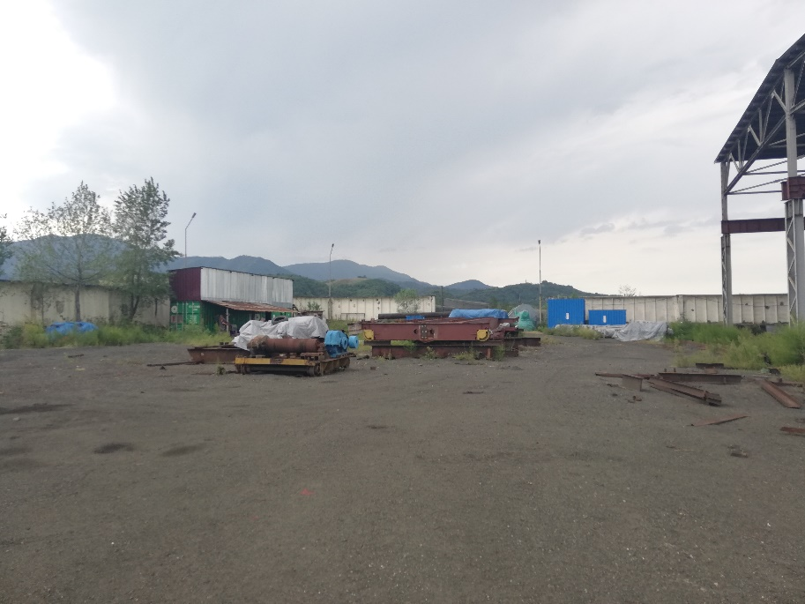

ბიომრავალფეროვნება

მცენარეული საფარის ზოგადი დახასიათება
ზემო იმერეთის პლატოს გეობოტანიკური რაიონის მცენარეულობა კოლხური მცენარეულობის ყველაზე გაღარიბებული ვარიანტია. ზესტაფონის მუნიციპალიტეტში, რელიქტური კოლხური სახეობების საერთო რაოდენობა და ამ სახეობათა ფიტოცენოზური პოზიციები ძალზე შეზღუდულია; კოლხეთის ენდემურ მცენარეულ დაჯგუფებებს კი საერთოდ მოკლებულია.
რეგიონის ბუნებრივი მცენარეულობა ძლიერ შეიცვალა ადამიანის სამეურნეო საქმიანობის გავლენით და მისი ზემოქმედებით ტყეს დიდი ზიანი მიადგა. მოგვიანებით ტყის საფარი თანდათანობით შემცირდა.
ცუდად არის შემონახული იმერეთის ვაკის მცენარეული საფარი, სადაც მუხნარ-რცხილნარი ტყეები მთლიანად განადგურებულია. რამდენადმე უკეთესი მდგომარეობაა აჯამეთის სანახებში, სადაც შემორჩენილია ძვირფასი ენდემური ჯიშები - იმერული მუხა (Quercus imeretina), ქართული მუხა (Quercus iberica) და კავკასიური ძელქვა (Zelkova carpinifolia). რეგიონის ტყეები, ადამიანის სამეურნეო საქმიანობის გავლენამდე შემოსილი იყო მუხნარით, რცხილნარით და ძელქვნარით. ტყეების გაჩეხვამ სასოფლო-სამეურნეო სავარგულებისთვის, გზებისა და ბილიკების მოწყობამ, მერქნის მოპოვებამ სამასალედ ან საშეშედ გამოიწვია ტყის არასასურველი ცვლა დაბალი წარმადობის ჯაგეკლიანი ბუჩქნარებით. რის გამოც მოხდა ტყის საფარის დეგრადაცია. ბევრგან კი, ძირითადად ვაკეებზე ტყე მთლიანად განადგურდა. ტერიტორიის უმეტესი წილი კი სასოფლო-სამეურნეო სავარგულებმა და საძოვრებმა დაიჭირა.
ტყით დაფარულ ტერიტორიებზე გავრცელებული მცენარეების უმეტესობა ასეთი ტიპისაა: ქართული მუხა (Quercus iberica), იმერული მუხა (Quercus imeretina) და ძელქვა (Zelkova carpinifolia), რომლებიც გვხვდება უმეტესად ტყის კორომებში და ერთეული ხეების სახით მეტადრე კირქვიანებზე;
მუნიციპალიტეტის ტერიტორიაზე გავრცელებული მცენარეული საფარი უმეტესად წარმოდგენილია შემდეგი სახეობებით: ჯაგრცხილა (Carpinus orientalis), ცრუაკაცია (Robinia fseudoacacia), თელა (Ulmus foliacea), გლედიჩია (Gleditschia triacanthos), იფანი (Fraxinus excelsior), პანტა (Pyrus caucasica), მაჟალო (Malus orientalis), ჩვეულებრივი თხილი (Corylus avellana), კუნელი (Crataegus sp.), ზღმარტლი (Mespilus germanica), ტყემალი (Prunus divaricata), ბროწეული (Punica granatum), ბაძგი (Ilex colchica), თაგვისარა (Ruscus ponticus), იელი (Rhododendron flavum).
სახნავად გამოუყენებელ ტერიტორიებზე გავრცელებულია ჯაგ-ეკლიანი და ლიანა მცენარეები: მაყვალი (Rubus), ეკალღიჭი (Smilax excelsa), ასკილი (Rosa canina), კავკასიის ტყის ცოცხი (Cytisus caucasicus), ჩიტაკომში (Cotoneaster sp.), კუნელი (Crataegus sp.) და საქონლის მიერ გადაძოვილი ბუჩქებად ქცეული ჯაგრცხილა (Carpinus orientalis).
სამეურნეო თვალსაზრისით კარგად ათვისებულია დაბალი მთისწინეთი; გორაკ-ბორცვების და ბარის ზონა, რომელიც მნიშვნელოვან ფართობზე ვრცელდება; იგი გამოირჩევა მჭიდრო დასახლებით და სოფლის მეურნეობის რიგი დარგების განვითარებისათვის ხელსაყრელი პირობებით.
ერთწლიანი მარცვლეული კულტურებიდან, რეგიონში წამყვანი ადგილი უკავია სიმინდს (აჯამეთის თეთრი), რომლის ნათესებსაც უჭირავს სახნავი მიწების დიდი ფართობი. თავთავიანი კულტურები ძალზე უმნიშვნელო რაოდენობით ითესება აღნიშნულ ზონაში. რეგიონის ფარგლებში, ვაზის და ხეხილის ფართო გავრცელება ამ კულტურების პრიორიტეტულ მნიშვნელობაზე მიუთითებს. რაც შეეხება სათიბ-საძოვრებს, იგი მდინარეთა ნაპირებზე და ტყისპირებში მცირე ფართობებზეა გავრცელებული.

ფლორა
საკვლევ ტერიტორიაზე გავრცელებული მცენარეულობა
საველე სამუშაოები შესრულებული იქნა შპს,,გამა კონსალტინგის“ ბიოლოგების მიერ. სამუშაო ჯგუფის მიერ ა.წ. 7 სექტემბერს, ზესტაფონის მუნიციპალიტეტში შპს „მარჯანი 5“-ს სილიკომანგანუმის ჩამოსხმის საწარმოს ტერიტორიაზე (GPS კოორდინატები X- 335745; Y-4664261), ჩატარებული იქნა საველე კვლევა, რომლის მიზანი იყო ამავე ტერიტორიის ფარგლებში და მიმდებარე მიდამოებში შეგვესწავლა გავრცელებული მცენარეულობა.
ტერიტორია წარმოადგენს ვაკე მდელოს, რომლის დახრილობა 0-5⁰-ია; საკვლევი ტერიტორია უახლოესი დასახლებიდან მდებარეობს 215 მ მანძილზე.
ტერიტორია ძალზე სახეცვლილია; აქ განთავსებულია მანგანუმშემცველი წიდის სხვადასხვა მოცულობის ზვინულები და ლითონის კონსტრუქციები მისი ნარჩენებით;
საპროექტო ტერიტორია მცენარეული და ნიადაგური საფარის თვალსაზრისით ძალიან ღარიბია. საპროექტო მიწის ნაკვეთზე ნიადაგის ნაყოფიერი ფენა არ არსებობს.
ბუნებრივი ხე-ბუჩქები ტერიტორიაზე არ გვხვდება, მხოლოდ ხელოვნურად ჩარგული ხვალოს (Populus hybrida), ამერიკული ნეკერჩხლის (Acer negundo) და ცრუაკაციის (Robinia pseudoacacia) ახალგაზრდა ნარგაობა აქვს გარშემოვლებული საკვლევ ტერიტორიას.
ჯაგ-ეკლიანებიდან გვხვდება მაყვალი (Rubus).
სურათი 3.2.6.2.1 ახალგაზრდა ნარგავები
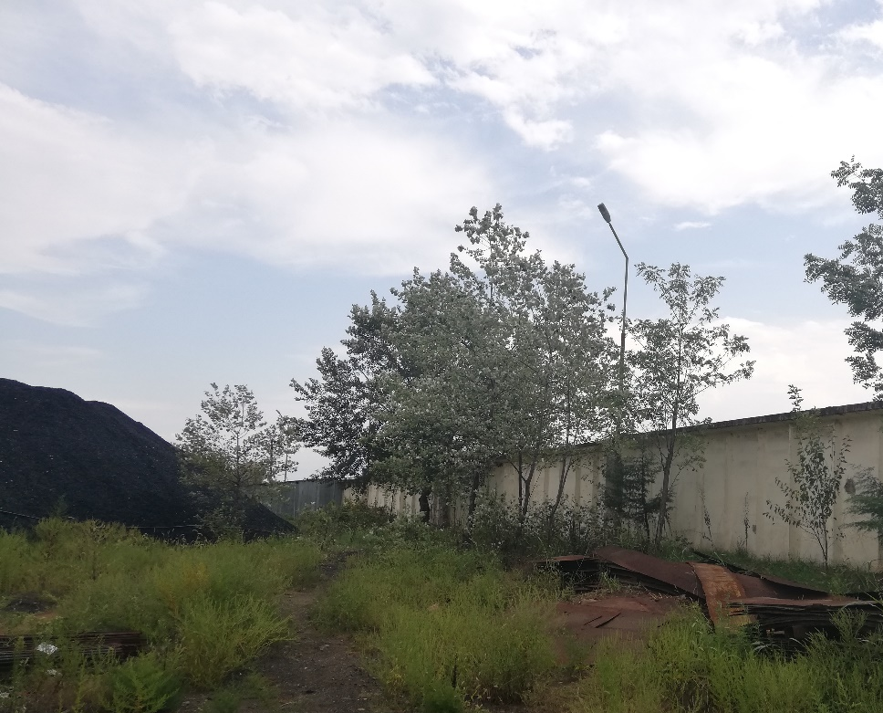
ძირითადი ბუნებრივი სარეველა მცენარეულობა, რომლითაც დაფარულია საკვლევი საწარმოს მიმდებარე ტერიტორია, ასეთია: ავშანი (Artemisia phyllostachys), ძაღლის ბირკა (Torilis), ჭიაფერა (Phytolacca americana), ნარი (Eryngium sp), ველის წივანა (Ferstuka), ქუჩი (Festuca valesiaca), ვარდკაჭაჭა (Cichorium intybus), იონჯა (Medicago coerulea), ამბროზია (Ambrosia artemisiafolia), მამულა (Artemisia vulgaris) და ყვავილწვრილა (Solidago Canadensis); ეს უკანასკნელი ინვაზიური მცენარეა, რომელიც კოლხეთის დაბლობის დიდ ფართობებზე არის გავრცელებული და საფრთხეს უქმნის საძოვრებს და სათიბებს.
სურათი 3.2.6.2.2 ამბროზია (Ambrosia artemisiafolia), ჭიაფერა (Phytolacca americana), ველის წივანა (Ferstuka) და სხვა
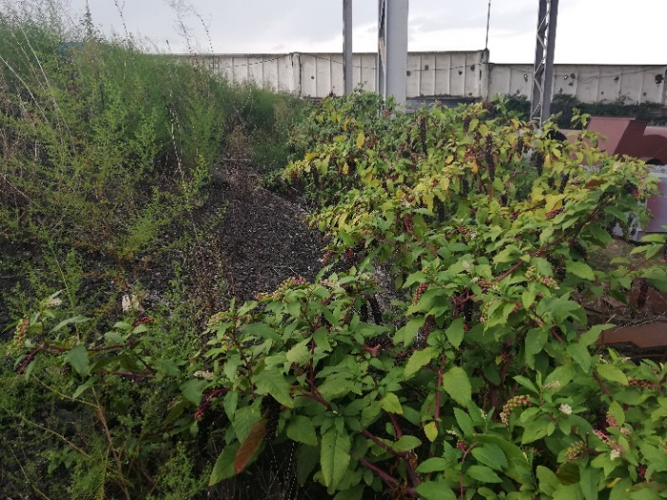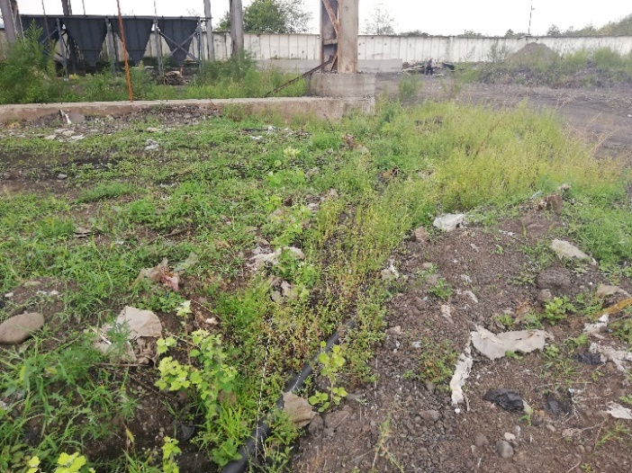
მეზობელი ტერიტორიის მცირე მონაკვეთზე (შპს „ეკომეტალი“-ს ტერიტორია), მომსახურე პერსონალის მიერ ჩარგული და გაშენებულია ვაზი და დეკორატიული ყვავილები.
დასკვნა:
ა)ტერიტორიაზე არსებული მცენარეულობის შემადგენლობაში არ არის მოწყვლადი სახეობები;
ბ) ძლიერ სახეშეცვლილი ჰაბიტატია;
გ) გამოხატულია ძლიერი ანთროპოგენიზაციის ნიშნები;
დ) ჰაბიტატი განვითარებულია დასახლებების და საწარმო დაწესებულების მახლობლად;

ფაუნა
რადგან, ტერიტორია ძირეულად არის გარდაქმნილი ადამიანის საქმიანობიდან გამომდინარე, ამიტომ ნაკლებად მოსალოდნელია, რომ იგი სხვადასხვა ცხოველთა თავშესაფარს წარმოადგენდეს, რაც ტერიტორიის შემოვლისას ჩვენს მიერ იქნა დადასტურებული.
საკვლევი ტერიტორიის ფარგლებში, წელიწადის სხვადასხვა დროს შესაძლებელია აღირიცხოს ცხოველთა შემდეგი სახეობები:
ამფიბიები
ტერიტორიის მიმდებარე წყლიან არხებში და გუბურებში ბინადრობს ტბორის ბაყაყი (Pelophylax ridibundus).
ქვეწარმავლები
ზაფხულის ცხელ დღეებში შესაძლებელია ტერიტორიაზე გველხოკერას (Pseudopus apodus) და ზოლიანი ხვლიკის (Lacerta strigata) ხილვა.
ფრინველები
საკვლევ ტერიტორიაზე, ფრინველთა სამიგრაციო პერიოდში, შესაძლებელია ყველა ქვემოთ ჩამოთვლილი ფრინველი იქნას ნანახი: ოფოფი (Upupa epops), კვირიონი (Merops apiaster), ყვავი (Corvus cornix), შოშია (Sturnus vulgaris), მინდვრის ბეღურა (Passer montanus);
შემოდგომის თვეებში ფრინველთა გადაფრენის დროს ხშირია მწყერი (Coturnix coturnix).

ძუძუმწოვრები
ძუძუმწოვრებიდან შესაძლებელია დედოფალა (Mustela nivalis), მინდვრის თაგვი (Apodemus agrarius) და საზოგადოებრივი მემინდვრია (Microtus socialis) ბინადრობდეს ტერიტორიის მიმდებარე მიდამოებში.
უხერხემლოები. საკვლევ ტერიტორიაზე გავრცელებული უხერხემლო ცხოველთა შემადგენლობა ასეთია: ობობასნაირები (Arachnida), მცირეჯაგრიანი ჭიები (Oligochaeta), ნემსიყლაპიები (Odonata), ტარაკნები (Blattodea), ქერცლფრთიანები (Lepidoptera), სწორფრთიანები (Orthoptera), ხეშეშფრთიანები (Coleoptera), სიფრიფანფრთიანები (Hymenoptera), ორფრთიანები - კოღოები, ბუზები (Diptera) და სხვა.
აუდიტის პროცესში არცერთი დაცული სახეობა არ გამოვლენილა, ადგილზე გვხვდება ცხოველთა და ფრინველთა მხოლოდ სინანტროპული სახეობები, რომლებიც შეჩვეული არიან სამუშაო გარემოს.
ცხოველთა გავრცელების თვალსაზრისით, საკვლევი ტერიტორია არ წარმოადგენს ღირებულ ჰაბიტატს.

სოციალურ-ეკონომიკური გარემო

მოსახლეობა
იმერეთის რეგიონის მოსახლეობის 28% ქ. ქუთაისში ცხოვრობს. 173 600 ათასი ადამიანი (25%) ცხოვრობს რეგიონის მთიან ნაწილში. ბოლო 12 წლის განმავლობაში მოსახლეობა უმნიშვნელოდ, მაგრამ მაინც მცირდება რეგიონის თითქმის ყველა მუნიციპალიტეტში, ქუთაისისა და საჩხერის მუნიციპალიტეტების გარდა.
ცხრილი 3.3.1.1 რეგიონის მოსახლეობის დინამიკა ტერიტორიული ერთეულების მიხედვით (ათასი კაცი)
რეგიონი/  მუნიციპალიტეტი | 2012 | 2013 | 2014 | 2015 | 2016 | 2017
იმერეთი | 546.7 | 540.6 | 534.6 | 527.3 | 519.0 | 510.7
ზესტაფონი | 58.9 | 58.3 | 57.8 | 57.5 | 57.1 | 56.7
როგორც ცხრილი 3.3.1.1-დან ჩანს, 2017 წლის მონაცემებით ზესტაფონის მუნიციპალიტეტის მოსახლეობა 56.7 ათას კაცს შეადგენს, ხოლო მთლიანი იმერეთის რეგიონისთვის ეს მაჩვენებელი 510.7 ათასი კაცია. 2012 წლის მონაცემებთან შედარებით მთლიანი იმერეთის მოსახლეობა 36 ათასი კაცით, ხოლო ზესტაფონის მოსახლეობა 2.2 ათასი კაცით არის შემცირებული .

მრეწველობა და სოფლის მეურნეობა
მრეწველობა
იმერეთი ენერგორესურსებით მდიდარი რეგიონია, რამაც განაპირობა ჰიდროელექტროსადგურების ფუნქციონირება (რიონჰესი, გუმათჰესი, ძევრულჰესი, შაორჰესი, ვარციხეჰესი). სულ მათი პოტენციური (დადგმული) სიმძლავრეა 997.4 მეგავატი. აქედან გამომდინარე, ელექტროენერგიის წარმოება რეგიონის სამრეწველო წარმოების უმნიშვნელოვანესი დარგია, რომელსაც მთელი წარმოების სტრუქტურაში 21-23%-იანი სეგმენტი უჭირავს.
ზესტაფონის მუნიციპალიტეტის ძირითადი მრეწველობის მთავარი დარგებია შავი მეტალურგია, ელექტროტექნიკური და კვების მრეწველობა. სამრეწველო საწარმოებიდან უმნიშვნელოვანესია ზესტაფონის ფეროშენადნობთა ქარხანა. მუნიციპალიტეტის ტერიტორიაზეა საქართველოში ელექტროენერგიის ყველაზე მძლავრი გამანაწილებელი ცენტრი. სოფელ შროშაში განვითარებულია მეთუნეობა.
ექსპორტის მხრივ განსაკუთრებული ადგილი მხარის მრეწველობაში ზესტაფონის ფეროშენადნობთა ქარხანას უჭირავს, რომლის ხვედრითი წილი საექსპორტო პროდუქციაში 88%-ის ფარგლებშია. ძირითადი ადგილი უჭირავს მეტალურგიასა და ლითონპროდუქტების ექსპორტს, ხოლო კვების პროდუქტებიდან: ღვინო, მასალები, ჩაი, მწვანილი, რომლებიც ევროპისა და რუსეთის ბაზრებზეა ორიენტირებული.
სოფლის მეურნეობა
ეკონომიკის წამყვანი დარგია მევენახეობა, რომელზეც წარმოებული სასოფლო-სამეურნეო პროდუქციის 80% მოდის. მის განვითარებას ხელს უწყობს კარგი ნიადაგ-კლიმატური პირობები. ვენახებს 5,000 ჰა ფართობი უჭირავთ. მუნიციპალიტეტის ტერიტორიაზე მოწეული ვაზის შესაბამისი ჯიშებიდან (ცოლიკოური, ციცქა, კრახუნა) დგება კონტროლირებადი ღვინო სვირი. მუნიციპალიტეტში ღვინის ორი ქარხანა მოქმედებს.
სოფლის მეურნეობა მხარის ერთ-ერთი მნიშვნელოვანი დარგია. მემცენარეობის პროდუქციიდან ძირითადია სიმინდი, ყურძენი და ბოსტნეული. კერძოდ, მწვანილი - ცერეცო, ქინძი, ოხრახუში, მწვანე ხახვი და წიწმატი მთელი სეზონის განმავლობაში, ასევე სანელებლების დამზადება. ნედლეულის ბაზა - წყალტუბოს რაიონი, სადაც შესაძლებელია მოწეულ იქნეს 3 ათასი ტონა ცერეცო, 500 ტ. ქინძი, 1500 ტ. ოხრახუში, 250 ტ. წიწაკა, ასევე ზაფრანი, კამა, და ქონდარი 20 ტონის ფარგლებში. მიმდინარეობს მუშაობა სანელებლების დამამზადებელი მინისაწარმოს მშენებლობისათვის. ბაღჩეული - კიტრი, პომიდორი, სატაცური, ოსპი (წყალტუბოს, ვანის, ბაღდათის მუნიციპალიტეტები); ხილი - ვაშლი, მსხალი, ქლიავი, ტყემალი, ხურმა, შინდი (ვანის, თერჯოლის, სამტრედიის მუნიციპალიტეტები); თაფლი (ბაღდათი, ხარაგაული, წყალტუბო, თერჯოლა). მეჩაიეობის ძირითადი ზონებია: წყალტუბო, ტყიბული და ხონი.
იმერეთში 100-მდე მსხვილი ფერმერული მეურნეობაა, რომლებიც ძირითადად ეწევიან მეცხოველეობას, მევენახეობას, მეღორეობას, მეფრინველეობას, მეხილეობას, მეფუტკრეობას, მემწვანილეობას. საძოვრებს უჭირავთ 8.8 ჰა, არის 10,000 სულზე მეტი ძროხა და 5,000 სულზე მეტი ღორი.

ტრანსპორტი და ინფრასტრუქტურა
მნიშვნელოვანი რესურსული პოტენციალის რანგშია იმერეთის რეგიონის გეოპოლიტიკური მდებარეობა, რაც ევროპისა და აზიის ქვეყნების დამაკავშირებელი სატრანზიტო დერეფნის როლით გამოიხატება. რეგიონის ადმინისტრაციული ცენტრიდან - ქუთაისიდან მანძილი უახლოეს საზღვაო პორტამდე - 102 კილომეტრია, დედაქალაქამდე - 236 კმ. ქუთაისში ფუნქციონირებს 2 აეროპორტი, რომლიდანაც ერთერთში (კოპიტნარის) სრულდება საერთაშორისო რეისები. შესაბამისად, ტრანსპორტი და კავშირგაბმულობა რეგიონის ეკონომიკის ერთ-ერთი მსხვილი დარგებია. ტრანსპორტის სახეობებიდან ძირითადად განვითარებულია საავტომობილო, სარკინიგზო და საჰაერო ტრანსპორტი. საავტომობილო გზების საერთო სიგრძეა 2754.8 კმ, ხოლო სარკინიგზო - 229.285 კმ.

ტურიზმი
და ყველა ფენისთვის ხელმისაწვდომმა ფასებმა ქუთაისი აქცია რეგიონის ცენტრად და არა მხოლოდ რეგიონის არამედ რაჭა–ლეჩხუმის, სამეგრელო-ზემო სვანეთის, გურიის მიმართულებითაც. დღეს რეგიონში არის 134 სასტუმროს ტიპის დაწესებულებაა, რაც ვიზიტორთა რაოდენობიდან გამომდინარე საკმარისი არ არის. რაც შეეხება რეგიონის ძირითად კურორტებს წყალტუბოსა და საირმეს, ქ. წყალტუბოში, სადაც მიმდინარეობს ქალაქის ინფრასტრუქტურის მოწყობა და რომელიც ასევე უნდა განვითარდეს როგორც რეგიონის მთავარი ბალნეოლოგიური კურორტი, უკვე მოქმედებს 9 სასტუმრო 495 ადგილით, ხოლო საირმეში 7 სასტუმრო ტიპის დაწესებულება 1000 ადგილით.
ქ. ზესტაფონი ტურისტულ-რეკრეაციული თვალსაზრისით ნაკლებად გამოირჩევა.

ჯანდაცვა და განათლება
მუნიციპალიტეტში 30 საჯარო სკოლაა, 2 პროფესიული სასწავლებელი, 42 ბიბლიოთეკა, 1 თეატრი და 1 ზესტაფონის მხარეთმცოდნეობის მუზეუმი. მუნიციპალიტეტის ტერიტორიაზე ვრცელდება გაზეთი "ზესტაფონის მოამბე". მუნიციპალიტეტის ტერიტორიაზე არის 50-მდე მართლმადიდებლური ეკლესია. მუნიციპალიტეტის ტერიტორია მიეკუთვნება მარგვეთის ეპარქიას.
ქალაქ ზესტაფონში არის სოხუმის პროფესორ აკაკი ჩხარტიშვილის სახელობის ეკონომიკურ-ჰუმანიტარულ უნივერსიტეტი, 7 საჯარო სკოლა, 4 კერძო სკოლა და 8 საჯარო ბაღი.

კულტურული მემკვიდრეობა
ზესტაფონის მუნიციპალიტეტის ტერიტორიაზე 23 ისტორიული ძეგლია შემორჩენილი. მათ შორის უპირველესად აღსანიშნავია ანტიკური ხანის შორაპნის ციხე, იგივე "სარაპანისი" დაბა შორაპანში.
მუნიციპალიტეტის ტერიტორიაზე იყო შუა საუკუნეების ნაქალაქარი. სოფლებში, რომლებიც ნაქალაქარის ტერიტორიაზე მდებარეობენ, შემორჩენილია უამრავი ისტორიული ძეგლი, მათ შორის: თამარ მეფის ხიდი ჭალატყეში; შიმშილაქედის ციხე სოფელ შიმშილაქედში; XVIII საუკუნის ტაძარი ზოვრეთში; საზანოს ციხე; "კვინწიხის გორა" და რამდენიმე ეკლესია ქვედა საზანოში.
ასევე, მნიშვნელოვანი ისტორიული ძეგლებია: საერო ხასიათის - ნაპურადევის ციხე სოფელ მეორე სვირში; მწყერის ციხე სოფელ ალავერდთან; "ციხიათას გორა" სოფელ როდინაულის ტერიტორიაზე; თვრინის ციხე; ციხის ნანგრევები შროშაში; "დამწვარი ციხე" დილიკაურში; V საუკუნის ციხე დილიკაურში; სამეთვალყურეო კოშკისა და ციხის ნანგრევები გაღმა ბოსლევში; ტაბაკინის მონასტერი; სასულიერო ხასიათის -ტაბაკინის მონასტერი; ილემის ეკლესია; წევის ეკლესია; ზედა საქარის ეკლესია.
მუნიციპალიტეტში მრავლადაა განვითარებული შუა საუკუნეებსა და XIX საუკუნეში აგებული მცირე ტაძრები სოფლებში: ალავერდი, არგვეთა, აჯამეთი, დიდი განთიადი, დილიკაური, ზედა საქარა, თვრინი, მეორე სვირი, სანახშირე, საღვინე, ფუთი, ქვედა კვალითი, ქვედა საქარა, შროშა.

დაცული ტერიტორიები
სილიკომანგანუმის ჩამოსხმის საწარმოს ტერიტორიასთან ყველაზე ახლოს მდებარეობს აჯამეთის აღკვეთილი, რომელიც საწარმოსგან დაშორებულია 8 კმ-ით (პირდაპირი მანძილი).
აჯამეთის აღკვეთილი
აჯამეთის აღკვეთილი თბილისიდან 230 კმ-ის, ხოლო ქუთაისიდან 15 კმ-ის დაშორებით მდებარეობს, ბაღდათისა და ზესტაფონის მუნიციპალიტეტში, რიონის ვაკეზე და აჯამეთის, ვარციხისა და სვირის უბნებისგან შედგება. 1928 წელს ქუთაისის სატყეო ნაწილის 20 ჰა ნაკრძალად გამოცხადდა, 1935 წელს კი აჯამეთის ტყის მასივის ბაზაზე აჯამეთის ბოტანიკური ნაკრძალი შეიქმნა. აჯამეთი სახელმწიფო ნაკრძალის სახით 1946 წელს ჩამოყალიბდა და მისი შექმნის მიზანი იშვიათი რელიქტების - იმერეთის მუხისა და ძელქვის შენარჩუნება იყო. აჯამეთის განთქმული მუხნარი ძალიან ძველია. ზოგიერთი ხის ასაკი 250 წელზე მეტს ითვლის.
აჯამეთს და მის შემოგარენს საკმაოდ კარგი ეკოტურისტული პოტენციალი აქვს. კულტურული ტურების გარდა, აქ შესაძლებელია წარმატებით განხორციელდეს სამანქანო-სათავგადასავლო ტურები საირმისა და ზეკარის უღელტეხილების მიმართულებით, კერძოდ, აბასთუმნის უბნის ტერიტორიაზე.

საწარმოს მოწყობის სამშენებლო სამუშაოები

მოსაწყობი ინფრასტრუქტურა
შპს „მარჯანი 5“-ს მიწის ნაკვეთზე დაგეგმილია სილიკომანგანუმის ჩამოსხმის საწარმოს მოწყობა და ექსპლუატაცია. საწარმოს ტერიტორიაზე განთავსდება შემდეგი შენობა-ნაგებობები (იხ.სურათი 3.1.2-საწარმოს გენგეგმა):
- არსებული საწარმოო შენობა - 95.3x37.6x22.0 (h) მეტრი, რომელშიც განთავსდება-ელექტროღუმელის საამქრო, ქვესადგური, ღუმელის სატრანსფორმატორო, საოპერატორო, ნედლეულის საწყობი, მზა პროდუქციის საწყობი, კაზმის მოსამზადებელი და ღუმელში ჩასაყრელი ბუნკერები, წიდის გასატანი ესკალატორი ;
- აირგამწმენდი ნაგებობა-13.7x3.7x13.0 (h) მეტრი;
- გამაგრილებელი ბასეინი (საშხეფარი)-15.0x3.5 მეტრი, სიღრმე 3.0 მეტრი;
- ადმინისტრაციული და საყოფაცხოვრებო შენობა- 16.4x6.4x3.80 (h) მეტრი;
- ცალკე მდგომი სანკვანძი -2 ადგ.-3.0x3.0x2.80 (h) მეტრი;
- ფეკალური ორმო-5.8x3.3x2.90 (h)მეტრი, 55.5 მ³ მოცულობით;
- საკვამლე მილი- Φ=1.0 მ, h=26.0 მეტრი;
- მადანთერმული ღუმელი- Φ=5.312 მეტრი;
- წყლის სადაწნეო ავზი-16.0 ტ;
- გამშვები პუნქტის ტიპიური ნაგებობა.
- და სხვა ნაგებობები
მოწყობის ეტაპზე საწარმოს ტერიტორია დროებით შემოიღობება და ექნება დროებითი ჭიშკარი. ტერიტორიაზე განთავსდება კონტეინერები სამუშაოების მწარმოებლისთვის და მუშებისთვის. ინერტული მასალებისთვის ტერიტორიაზე მოეწყობა დროებითი ღია საწყობი.
შპს „მარჯანი -5“-ს მიწის ნაკვეთში უნდა განთავსდეს სილიკომანგანუმის ჩამოსხმის წარმოებისათვის საჭირო დამხმარე ნაგებობები. ძირითადი საწარმოო შენობა არსებულია, რომელიც თავდაპირველად სასაწყობე დანიშნულებით მოეწყო. ამჟამად ნაგებობის გამოყენება დაგეგმილია ძირითად საწარმოო შენობად. სილიკომანგანუმის გადამამუშავებელი საწარმოს შენობა ერთ სართულიანია და გათვლილია ერთ ელექტროღუმელზე, 24 ტონა წარმადობით დღე-ღამეში. შენობის საძირკვლები-წერტილოვანი მონოლითური რკინა/ბეტონისაა, შენობის კარკასი - ლითონის ანაკრები კონსტრუქციებისაგანაა აგებული ხოლო, სახურავი-ლითონის ფერმებისაგან. შენობის სახურავი ორქანობიანია, შესრულებულია ხის კოჭებისა და ნივნივებისაგან. შენობის კედლები და ბურვილი მოეწყობა ლითონის პროფილირებული ფენილისაგან. საწარმოს ტერიტორია წარმოდგენილია გრუნტის საფარით.
საწარმოს ტერიტორიაზე აგრეთვე გათვალისწინებულია ადმინისტრაციული და საყოფაცხოვრებო შენობ ის მოწყობა, რომლის პარამეტრებია 16.4x6.4x3.8 მ. საყოფაცხოვრებო განყოფილებაში იქნება: საამქროს ადმინისტრაცია; სასადილო; გასახდელები; საშხაპეები; საპირფარეშოები.
საწარმოს მოწყობის ეტაპზე ტერიტორიაზე არ იგეგმება სადემონტაჟო სამუშაოები.

სურათი 4.1.1 სამშენებლო გეგმა
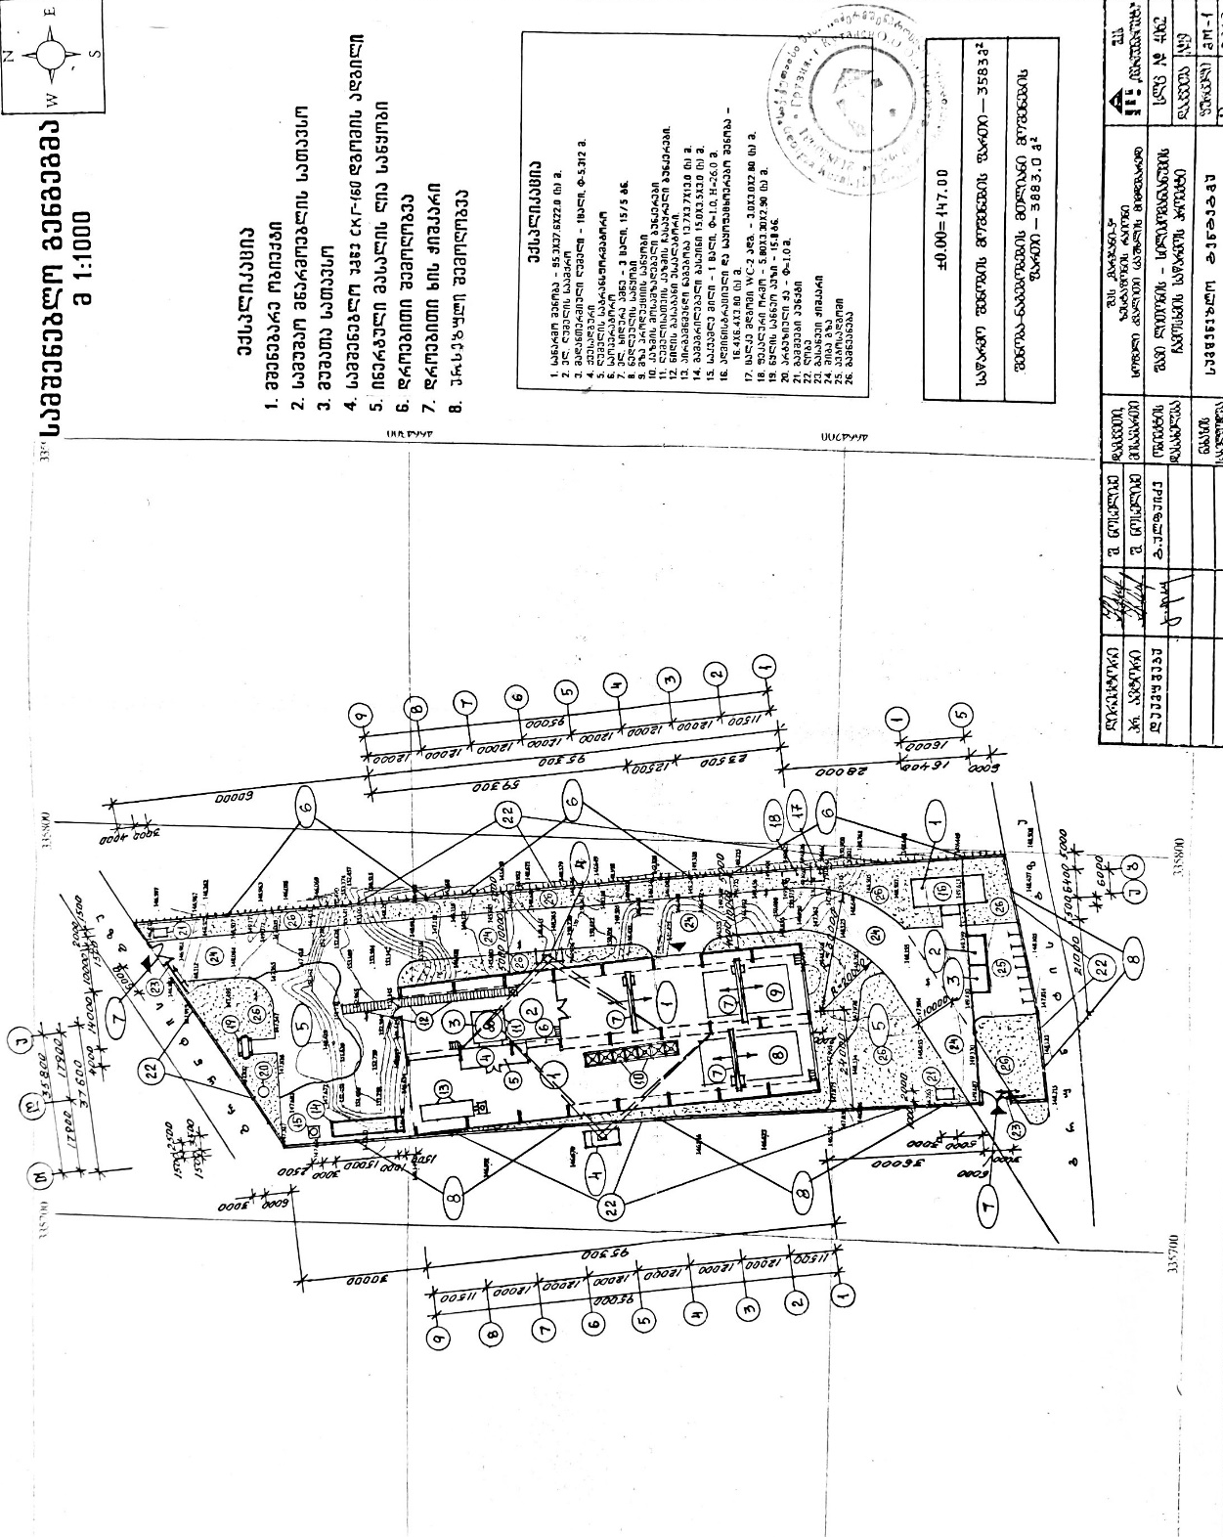

სურათი 4.1.2 საწარმოო შენობის გეგმა
სურათი 4.1.3 საწარმოო შენობის ფასადი
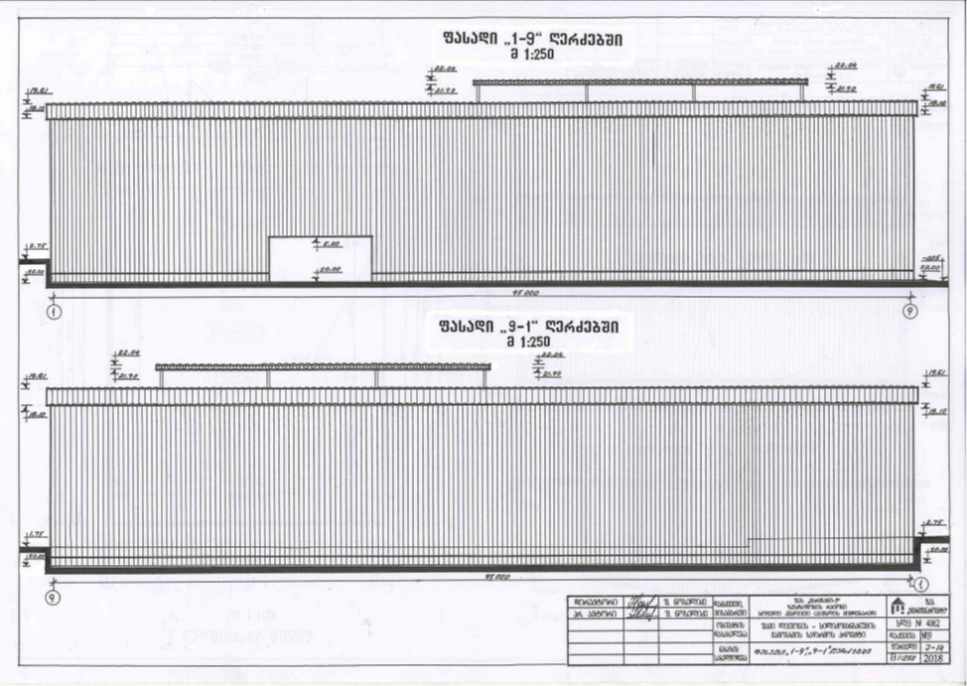
სურათი 4.1.4 ადმინისტრაციული და საყოფაცხოვრებო შენობის გეგმა
სურათი 4.1.5 . ადმინისტრაციული და საყოფაცხოვრებო შენობის ფასადი

სამშენებლო მანქანა-მექანიზმები
ჩასატარებელი სამშენებლო-სამონტაჟო სამუშაოებისთვის გამოყენებული იქნება შემდეგი მანქანა-მექანიზმები.
ცხრილი 4.2.1.მანქანა-მექანიზმების ჩამონათვალი
№ | დასახელება | განზომილება | რაოდენობა | მარკა
1 | ექსკავატორი | ც | 2 | HYUNDAI 290
2 | ავტოამწე | ც | 1 | GROOVY AT 422
3 | ელექტრორკალური შედუღების აპარატი | ც | 3 | ГАР-1,2
4 | ავტოთვითმცლელი | ც | 3 | FORD CARGO 2560
5 | ზედაპირული ვიბრატორი | ც | 1 | С-697
6 | ავტობეტონმრევი ტუმბოთი | ც | 1 | КАМАЗ-250
7 | მუხლუხა ამწე | ც | 1 | СКГ-160
შენიშვნა: საჭიროების შემთხვევაში გამოყენებული იქნება იგივე სიმძლავრის თანამედროვე ტექნიკა

სამშენებლო სამუშაოების განრიგი
სამშენებლო სამუშაოების ხანგრძლივობა 6 თვეს შეადგენს, სამშენებლო სამუშაოებისთვის მოსამზადებელი პერიოდი -კი 1 თვეს.
- მიწის ნაკვეთის ფართი შეადგენს-12,258.0 მ².
- საწარმოო შენობის არსებული მოშენების ფართი შეადგენს -3,583.0 მ².
- შენობა-ნაგებობების მოშენების ფართი შეადგენს-250.0 მ².
- სამშენებლო ობიექტის მთლიანი მოცულობა შეადგენს-68,757.0 მ³.
მოსამზადებელი რიგი სამუშაოები შედგება ორი ეტაპისაგან.
- მოსამზადებელი სამუშაოები რომლებიც ითვალისწინებს სამშენებლო მოედნის მოწესრიგება მოსწორებას.
- შენობა-ნაგებობების გრუნტზე დაკვალვა და ძირითადი ღერძების დაფიქსირება.
მოსამზადებელი სამუშაოები მოიცავს როგორც ორგანიზაციულ ღონისძიებებს, ისე სამშენებლო მოედნის გარე და შიგა სამუშაოებს, რომელიც უნდა შესრულდეს მშენებლობის განხორციელების შესაბამისად.
სამუშაოებზე დასაქმებული იქნება დაახლოებით 30 მუშაკი, რომლებიც იმუშავებენ 8 საათიანი სამუშაო გრაფიკით. სამუშაო დღეების რაოდენობა -144 დღე.
სამშენებლო სამუშაოების დასრულების შემდგომ დაიწყება დანადგარ-მექანიზმების სამონტაჟო სამუშაოები.
სილიკომანგანუმის ჩამოსხმის საწარმოსთვის საჭირო დანადგარ-მოწყობილობები ტერიტორიაზე შემოვა მზა სახით, ადგილზე მოხდება მათი შედუღება/დამონტაჟება. ძირითადი დანადგარ-მოწობილობების სამონტაჟო სამუშაოების შესრულების შემდგომ საწარმო აღიჭურვება სათანადო ხანძარსაწინააღმდეგო ინვენტარით. სახიფათო უბნებში მოეწყობა გამაფრთხილებელი და ამკრძალავი ნიშნები, მოხდება წყალმომარაგების და წყალარინების სისტემის მოწესრიგება.
პროექტით წარმოდგენილი სამშენებლო და მოწყობის სამუშაოების სავარაუდო სახარჯთაღრიცხვო ღირებულება შეადგენს 4 მილიონ ლარს.

საწარმოს ტექნოლოგიური პროცესი

ტექნოლოგიური სქემა
საწარმოს ტექნოლოგიური პროცესი გულისმხობს სილიკომანგანუმის ჩამოსხმას, რომლის წლიური წარმადობა შეადგენს 7,920 ტონას (იხ. სურათი 5.1.1-საწარმოს ტექნოლოგიური სქემა). დასაგეგმარებელი საამქროს შემადგენლობაში შედის:
- საკაზმე განყოფილება;
- სადნობი განყოფილება;
- მზა პროდუქციის საწყობი;
საკაზმე განყოფილება
საკაზმე ეზოს პარამეტრებია - 84x15 მ. მასში განთავსებულია 8 ერთეული კაზმის მისაღები ბუნკერები.
საწარმოში შემოტანილი ყველა სახის მანგანუმშემცველი ნედლეული, აგრეთვე კოქსწვრილა, კვარციტი, კირქვა, რკინის ხენჯი (მადანი), ელექტროდები, საამქროში შემოიზიდება რკინიგზის როდონებით და საავტომობილო ტრანსპორტით. ხიდურა ამწეზე დაკიდებული გრეიფერით, რომლის მოცულობა 3 მ³-ია მასალები იყრება 12 მ³ მოცულობის ბუნკერებში (8 ცალი). თითოეული ბუნკერის ქვეშ დაყენებულია მბრუნავი მკვებავი და ავტომატური დოზატორი. კაზმის კომპონენტების წონითი თანაფარდობის დაცვა ხორციელდება მართვის პულტიდან.
დოზატორების საშუალებით ხდება მასალების მიწოდება შემკრებ კონვეიერზე. მასალები შემკრებიდან იყრება მკვებავ კონტეინერში, ხიდურა ამწის საშუალებით მკვებავი კონტეინერიდან მასალა მიეწოდება მკვებავ ბუნკერს, საიდანაც მილსადენებით იყრება მადანთერმულ ღუმელში, რომლის მოცულობა 17 მ³-ია.
სადნობი განყოფილება
სადნობი განყოფილების პარამეტრებია - 1.48x22 მ. ღუმელის კედლიდან საამქროს გვერდით კედლამდე მანძილი 12 მ-ია, მთლიანი საამქროს სიგრძე 60 მ-ია.
დოზირებული კაზმი მიეწოდება კონვეიერზე, საიდანაც კაზმი იყრება სპეციალურ კონტეინერში. ხიდურა ამწის საშუალებით კაზმი იყრება ღუმელის თავზე განლაგებულ მკვებავ ბუნკერებში და მილსადენების საშუალებით მიეწოდება ღუმელს.
ღუმელზე დაყენებულია 7 ბუნკერი, საიდანაც კაზმი თვითჩამოცლით მიეწოდება ღუმელის აბაზანაში ელექტროდებს შორის. კაზმის სვლა მიმდინარეობს მისი აბაზანაში გადნობის შესაბამისად. ნორმალური მუშაობის პირობებში აუცილებელია, რომ ბუნკერები მუდმივად იყოს შევსებული. დასაშვებია ბუნკერებში კაზმის დონის დაწევა მისი მთლიანი მოცულობის მესამედამდე.
ღუმელის უკან გათვალისწინებულია ტრანსფორმატორის მონტაჟი, რომელსაც აქვს სპეციალური კამერა სამართავი პულტისათვის, სადაც მოთავსებულია ელექტროსაზომი ხელსაწყოები და დაცვის აპარატურა. საჩამოსხმო მალი განკუთვნილია ლითონის გამოშვებისათვის და ჩამოსხმისათვის. საჩამოსხმო მალში იდგმება ციცხვები ლითონისა და წიდისათვის, აგრეთვე საჩამოსხმო მანქანა.
დნობის პროცესი მიმდინარეობს უწყვეტად 550 მმ დიამეტრის გრაფიტის ელექტროდებით, რომლებიც ღრმადაა ჩამჯდარი კაზმში, რაც უზრუნველყოფს დნობის ტექნიკურ-ეკონომიკურ მაჩვენებლებს. დნობის პროცესის მართვა ხორციელდება მართვის პულტიდან აქვე დამონტაჟებული საკონტროლო-გამზომი ხელსაწყოების ჩვენებების გათვალისწინებით.
გამდნარი ლითონის და წიდის გამოშვება ორ საათიანი ინტერვალით ხდება, გამოსაშვები ღარით ჩადის ციცხვში და წიდის ციცხვში. გამდნარი ლითონი ისხმევა ლითონის ჩასასხმელ ჩანებში.
გამოსაშვები ხვრელის გახსნა გათვალისწინებულია გადამჭრელი ელექტრული აპარატის დახმარებით. ნადნობისა და წიდის მიღება ხდება კასკადურად განლაგებული ფოლადის 1.3 მ³ მოცულობის საბრუნ ციცხვებში.
შენადნობის ჩამოსხმა წარმოებს სპეციალურ თუჯის ჩანებში. ლითონი გაციების შემდეგ იმტვრევა, იტვირთება სპეციალურ ტომრებში (1.5 ან/და 2 ტ) - „ბიგ-ბეგებში“ და ინახება მზა პროდუქციის საწყობში. ამავე „ბიგ-ბეგებით“ მზა პროდუქცია საწყობიდან მიეწოდება ელექტროურიკის ან ავტომტვირთავების მეშვეობით რკინიგზის როდონებს ან სატვირთო ავტომანქანებს სტანდარტით გათვალისიწნებული მოთხოვნების დაცვით.
წიდის გაციება მოხდება სპეციალურ ციცხვებში. გაციებული წიდის დამსხვრევა ადგილზე არ მოხდება.გაციების შემდეგ წიდა თვითმცლელით გაიტანება ეკომეტალის ტერიტორიაზე.
მზა პროდუქციის განყოფილება
მზა პროდუქციის საწყობი მდებარეობს მთელი საამქროს სიგრძეზე და მისი პარამეტრებია - 48x18 მ. მასში აგრეთვე განლაგებულია დოზატორების განყოფილება და ლითონის მიმღები და დასახარისხებელი უბანი.
გამოშვებული პროდუქციის ხარისხის შესაბამისობა სტანდარტის მოთხოვნების მიმართ დგინდება ლითონიდან აღებული სინჯების ქიმიური ანალიზისა და ფრაქციულობის შემოწმების გზით. სილიკომანგანუმის ქიმიური შედგენილობა განისაზღვრება სსტ/65911 - სსტ/65915-71-ის ან სხვა ტესტირებული მეთოდებით, რომლებიც იძლევიან ზემოთ მითითებული სტანდარტების შესაბამისი ანალიზის სიზუსტის გარანტიას.

სურათი 5.1.1 საწარმოს ტექნოლოგიური სქემა
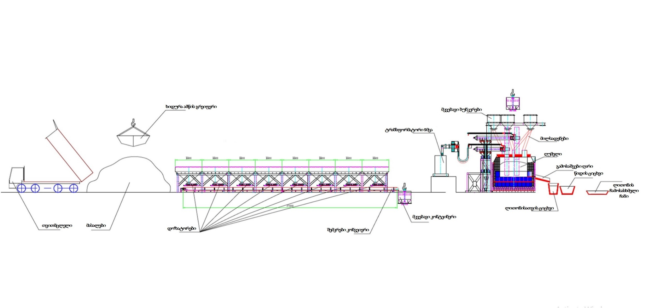

მადანთერმული ღუმელი
მადანთერმული ღუმელი РКО-9
საწარმოო შენობაში განთავსდება მადანთერმული ღუმელი РКО-9, ღუმელის მოცულობა 18 მ³-ია, ხოლო კაზმის წონა 26 ტონაა.
მადანთერმულ ღუმელთან დამონტაჟებულია ტრანსფორმატორი, რომელიც ღუმელს უკავშირდება მოკლე ქსელის კაბელებით. ღუმელს აქვს წყლით გაცივების მილგამტარი. გააჩნია ელექტროდების ამწევ-დამწევი მექანიზმი, ელექტროდების დამჭერი, რაზედაც დამაგრებულია გრაფიტის ელექტროდები. ღუმელის თავზე განთავსებულია მკვებავი ბუნკერები, რომლებიც მილსადენების მეშვეობით აწვდიან კაზმს ღუმელს საჭიროებისამებრ. მილსადენის დიამეტრი 275x8 მმ-ა.
მადანთერმულ ღუმელს გააჩნია სახურავი. ღუმელის ძირი შედგება ნახშირის ბლოკებისაგან, რომელიც გარშემო შემოსაზღვრულია ცეცხლგამძლე აგურით. გააჩნია ასევე, გამოსაშვები ღარი საიდანაც, გამდნარი მასის გადმოღვრა და შესაბამის ჩანებში განთავსება ხდება.
სურათი 5.2.1 სილიკომანგანუმის ჩამოსხმის ღუმელი
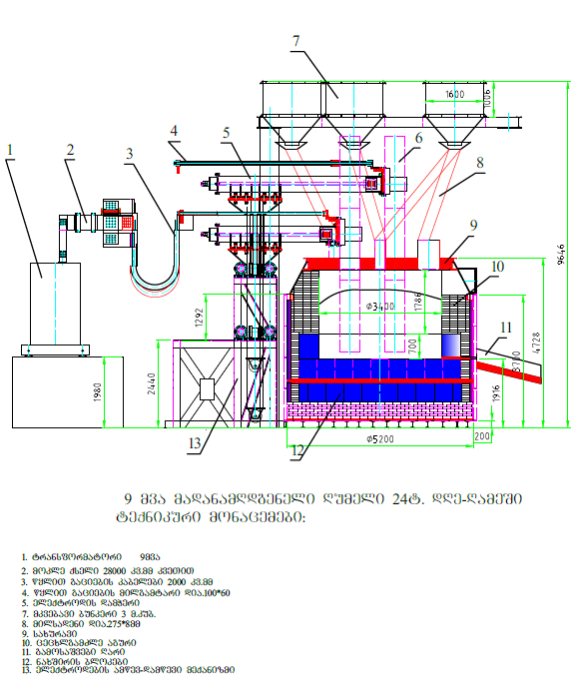

აირგამწმენი სისტემა
ღუმელიდან, საჩამოსხმო მანქანებიდან და საკაზმე მასალების გადაყრის კვანძებიდან დაბინძურებული აირების გაწმენდა ხორციელდება მშრალი გაწმენდით. აირების გაწმენდის ხარისხი 99.8%-ია.
ღუმელის და აირგამწმენდის სისტემა ითვალისწინებს ბლოკირების გამოყენებას, რომელიც გამორიცხავს ღუმელების მუშაობის შესაძლებლობას გამწმენდი მოწყობილობების უმოქმედობის შემთხვევაში.
გაფილტვრისა და გაწმენდის შემდეგ ნამწვი აირები 26 მ-იანი მილის საშუალებით გაიფრქვევა ატმოსფეროში.

გამწმენდი სისტემის კომპონენტების მუშაობის პრინციპი
ციკლონი
შემკრებიდან ნამწვი აირები გადადის ციკლონებში. საწარმოს აირგამწმენდ სისტემაში გამოყენებული იქნება 2 ციკლონი.
მასში ხდება აირების ორმაგ სპირალად გავლა, გარეთა სპირალი მიმართულია ქვემოთ, ხოლო შიდა – ზემოთ. ციკლონში აირების მოძრაობისას მათი სიჩქარის ტანგენციალური კომპონენტი იზრდება და რადიალური მცირდება, რის გამოც აირის ნაკადს გამოეყოფა მტვრის ნაწილაკები. დაპროექტებულ ციკლონებში ხდება 0.5 მმ-დამ 2 მმ-მდე სიდიდის მტვრის ნაწილაკების ჩაჭერა.
დაგროვილი მტვრის მოსაცილებლად ციკლონი აღჭურვილია მბრუნავი სარქველით, რომელიც მოთავსებულია მის ბოლოში. მტვერი იყრება ბუნკერებში, ხოლო საბოლოოდ ბრუნდება ტექნოლოგიურ ციკლში ხელმეორედ გამოყენებისათვის.
ცხრილი 5.3.1.1 ციკლონის პარამეტრები
№ | ტექნიკური მახასიათებლები | სიდიდე
1 | შემშვები მილი | დიამეტრი-1000 მმ
2 | გამშვები მილი | დიამეტრი-800 მმ
3 | დახრის კუთხე | 25^{O}
4 | კონუსის სიმაღლე- | 4.5 მ
5 | კონუსის ყელის დიამეტრი | 600 მმ
სახელოებიანი ფილტრი
იმპულსურ-ჭავლური ფილტრაციის ფილტრი JDMC2060-ი შედგება მტვრის ბუნკერის ზედა, შუა და ქვედა კამერებისაგან, სადაც გამოყენებულია მრავალკამერული ფილტრაციის სტრუქტურა. დამტვერიანებული აირი შედის აირგამწმენდი მოწყობილობის შესასვლელზე, სადაც მძიმე მტვრის ნაწილაკები ილექება აირგამწმენდის ქვედა კამერაში, შედარებით მსუბუქი ნაწილაკები კი შუა და ზემო კამერებში. წვრილდისპერსიულ მტვერს იჭერს სახელოებიანი ფილტრები, რომელიც ჯდება ქსოვილოვანი ფილტრების ზედაპირზე. გაწმენდილი აირი გაივლის სუფთა აირის კამერას, საიდანაც ჰაერში გაიფრქვევა ვენტილატორის მეშვეობით.
მსგავსი სახელოებიანი ფილტრები ხასიათდება გამონაბოლქვ აირებში გოგირდის და სხვა დამაბინძურებლების გაწმენდის მაღალი ხარისხით, გამოირჩევა ნაკლები ენერგიის მოხმარებით, კომპაქტურობით და საექსპლუატაციო სტაბილურობით. აღნიშნული ტიპის აირგამწმენდები წარმატებით გამოიყენება მეტალურგიაში, ცემენტის წარმოებაში, მანქანათმშენებლობაში, ქიმიურ და სხვ. წარმოებებში.
აირგამწმენდი დანადგარის კამერებს გააჩნიათ ჰერმეტული კონსტრუქცია და გამოირჩევა ჰაერის ნაკლები დანაკარგით. აირის შესასვლელი და გამოსასვლელი მილები მოწყობილია კომპაქტურად აირის ნაკლები წინაღობით.
ფილტრაციის სიჩქარე მნიშვნელოვანი ფაქტორია აირგაწმენდის პროცესში და განისაზღვრება გასაწმენდი აირის შემადგენლობის მიხედვით. კონკრეტულად: ნაწილაკების ზომაზე, ტენიანობაზე, ტემპერატურაზე, მტვრის კონცენტრაციაზე, ფილტრის მასალაზე და ა.შ.
ფილტრის მატერია განისაზღვება გასაწმენდი აირის ტემპერატურით, მასში ტენის შემცველობით, მჟავა/ტუტიანობით, მტვრის კონცენტრაციით.
ფილტრის მატერიის შერჩევა დამოკიდებულია დამტვერიანებული აირის ტემპერატურაზე და წყლის შემცველ მჟავისგან თავისუფალ მტვერზე. ჩვეულებრივ, გარემოს ტემპერატურის შემთხვევაში გამოიყენება ბოჭკოვანი მატერია 500-550 გ/მ² ≤130 ℃. მაღალტემპერატურული ფილტრაციისას <250 ℃ კი გამოიყენება ორმაგი ბოჭკოვანი ფილტრი სიმკვრივით 800 გ/მ².ან მაღალტემპერატურული საფილტრაციო მასალა FMS (არ გამოიყენება ფტორშემცველი აირების გაწმენდისთვის).
წყალგაუმტარი და აირის მდგრადი ფილტრაციის საშუალებები (მაგალითად, ფილტრაციის მასალა, რომელიც კონდენსაციის მიმართ მდგრადია) ან საფილტრაციო მასალის მემბრანები (წყალგაუმტარი ბოჭკოვანი მასალა განიხილება, როგორც ძირითადი ქსოვილი) გამოიყენება გასაწმენდი აირში წყლისა და მტვრის მაღალი კონცენტრაციის შემთხვევაში. პერფორირებული PPS ტიპის ფილტრი გამოიყენება მჟავა ან ტუტე აირების გასაწმენდად. ≤190 ℃ ტემპერატურაზე. P84 (პოლიამიდი) ტიპის ფილტრი გამოიყენება ≤240 ℃ ტემპერატურის მქონე ნაკლებ მჟავაშემცველი აირების გაწმენდისთვის.
ანტისტატიკური პოლიესტერის ბოჭკოვანი მასალა, გამოიყენება წყალ და ცხიმგამძლე აალებადი და ფეთქებადსაშიში მტვრიანი აირების გასაწმენდად.
იმპულსური ტიპის ფილტრის გაწმენდა ნარჩენი მტვერისაგან ხორციელდება სამი რეჟიმით: რეგულირებული წნევით (ავტომატური), სინქრონიზაციით (ავტომატური) და მექანიკურად.
ცხრილი 5.3.1.2 სახელოებიანი ფილტრის ტექნიკური მახასიათებლები
ტექნიკური მახასიათებლები | განზომილების  ერთეული | სიდიდე
წარმადობა გასაწმენდი ჰაერის მიმართ | (მ³/სთ) | 85 000
ფილტრაციის ფართი | (მ²) | 1885,63 მ²
სექციების რაოდენობა | ცალი | 4
სახელოების რაოდენობა | ცალი | 830
სახელოების დიამეტრი | (მმ) | 120 მმ
სახელოების სიგრძე | (მმ) | 6000 მმ
მემბრანული სარქველების რ-ბა | ცალი | 5
კუთრი დატვირთვა ქსოვილზე | (მ³/მ²*წთ) | 350 კგ/მ²
მტვრის მასური კონცენტრაცია გასაწმენდ ჰაერში (არა უმეტეს) | (გ/მ³) | 0,48 გ/მ³
შეკუმშული ჰაერის წნევა | მპა (კგძ/მ²) | 3,57 კპა
შეკუმშული ჰაერის ხარჯი გასაწმენდი ჰაერის მოცულობიდან | % | 100 %
დასაშვები წნევა (გაუხშოება) აპარატის შიგნით | კპა (კგძ/მ²) | 3,57 კპა
აპარატის მასა | კგ | 9000

საკვამლე მილი
საკვამლე მილის საშუალებით, გაწმენდილი ნამწვი აირები გაიფრქვევა ატმოსფეროში. საკვამლე მილის სიმაღლე იქნება - 26 მ-ია. საკვამლე მილის სიმაღლეს დიდი მნიშვნელობა აქვს, რადგანაც გამოფრქვეულმა ნამწვი აირის ნარჩენმა (ძალიან მცირე რაოდენობა) უნდა მოასწროს გაფანტვა და მიწის ზედაპირზე არ მოახდინოს უარყოფითი ზემოქმედება. ამ შემთხვევაში, უზრუნველყოფილი უნდა იყოს საქართველოს და საერთაშორისო სტანდარტებით დადგენილი გარემოსდაცვითი და ჰიგიენურ ნორმების დაცვა.
სურათი 5.3.1.1 საკვამლე მილი
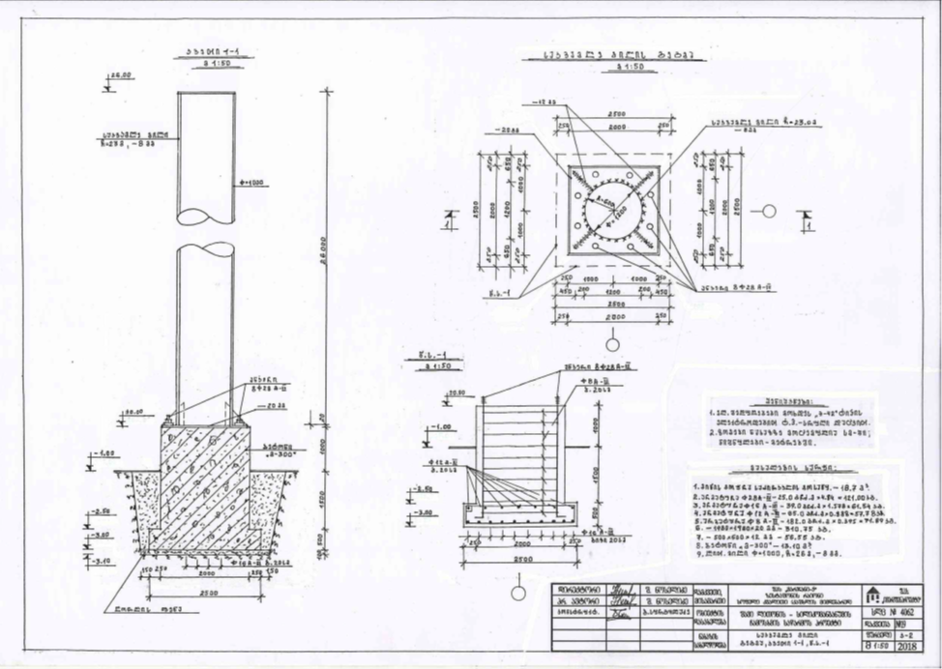

სატრანფორმატორო
სატრანსფორმატორო
საწარმოს ელექტრომომარაგება მოხდება საქართველოს სახელმწიფო ელექტროსისტემიდან (სსე). საღუმელე ტრანსფორმატორის ძირითადი ტექნიკური პარამეტრები, სიმძლავრე და ძაბვა მოცემულია ცხრილებში 5.4.1 და 5.4.2
ცხრილი 5.4.1 საღუმელე ტრანსფორმატორის ძირითადი ტექნიკური პარამეტრები
ძირითადი ტექნიკური პარამეტრები
მოდელი | HKSSPZ- 9000/10
აღჭურვილობის ტიპი | შიდა ტიპი
სიმაღლე [M] | 1,000
ფაზა | 3
ნომინალური სიხშირე [HZ] | 50
საიზოლაციო დონე | LI75AC35/AC3
ნომინალური სიმძლავრე [KVA] | 9,000
გადატვირთვის სიმძლავრე [%] | 20
ნომინალური პირველადი ძაბვა [V] | 10,000
ნომინალური პირველადი დენი [A] | 519.6
მეორადი ნომინალური ძაბვა [V] | 150
მეორადი ნომინალური დენი [A] | 35,836
ძაბვის სარეგულაციო მეთოდი | 9 საფეხური/დონე დატვირთვის ძაბვის სარეგულაციო, ელექტრონულად მართვადი
სრული წინაღობის სიმძლავრე [%] | 6-8
გაგრილების მეთოდი | OFWF
გამაგრილებელი | BLS6-315 სპირალური ძლიერი/გამყარებული წყლის და ზეთის გამაგრილებელი (ზეთის პომპები: ერთი გამოსაყენებლად და ერთიც სათადარიგო）
მეორადი გამორთვა/გამოშვება | სპილენძის სალტე ამომრთველი ტრანსფორმატორის ზედა ნაწილზე (თითოეული ფაზისთვის 6 კლემით; სულ 18 კლემა; ეპოქსიდის კონდუქტიური სალტე）
დამცავი სისტემა და სიგნალები:
- გაზის რელე（ორივე ნათურას და გაზს აქვს წყვილი ჩამრთველი）განგაშის სიგანისა და დაცვის სიგნალისთვის;
- წნევის კლაპანი, წყვილი პასიური ჩამრთველით დამცავი სიგნალისთვის;
- ტემპერატურის მაკონტროლებელი (ადგილზე და დიდ მანძილზე საჩვენებელი დისპლეი; პირველ ზედა ლიმიტსა და მეორე ზედა ლიმიტს ორივეს აქვს წყვილი პასიური გამომრთველი საავარიო და დამცავი სიგნალისთვის; ერთ ხაზოვანი Pt100 ანალოგი 4-20mA გამომავალი კომპიუტერული მონაცემების შეგროვება)
- წყლისა და ზეთის გამაგრილებელი (აჩვენებს წყლის წნევას, ზეთის წნევას, წყლის ტემპერატურას, ზეთის ადგილამდე შეღწევას, წყვილი ნაკლოვანების პასიური ამომრთველი საავარიო სიგნალისთვის, დისტანციური მართვისა და სტატუსის მონიტორინგისათვის).
- დატირთვის ძაბვის სარეგულაციო ჩამრთველი დისტანციური რეგულირებით და საფეხურის/დონის/პოზიციის/მდებარეობის/ რედუქტორის ციფრული დისპლეით; ელექტრულად მმართველი მექანიზმით და დისტანციური რეგულირებით, ორივეს აქვს საფეხურების/ დონეების/ ხარისხის პასიური ჩამრთველი, კომპიუტერული სიგნალის შეგროვებით.

ცხრილი 5.4.2 სიმძლავრე, ძაბვა, თოთოეული საფეხურის დენი (განატოტი )
Tap-off | სიმძლავრე  kVA | მაღალი ძაბვის მხარე |  | დაბალი ძაბვის მხარე
Tap-off | სიმძლავრე  kVA | V | A | V | A
1 | 9000 | 10000 | 519.6 | 150 | 34641
2 | 9000 | 10000 | 519.6 | 145 | 35836
3 | 8690 | 10000 | 501.7 | 140 | 35836
4 | 8379 | 10000 | 483.8 | 135 | 35836
5 | 8069 | 10000 | 465.9 | 130 | 35836
6 | 7759 | 10000 | 447.9 | 125 | 35836
7 | 7138 | 10000 | 412.1 | 115 | 35836
8 | 6517 | 10000 | 376.3 | 105 | 35836
9 | 5586 | 10000 | 322.5 | 90 | 35836
აღჭურვილობის ხარისხისა და ინსპექტირების სტანდარტები
- JB/T5344.1-2004 "რკალური საღუმელე ტრანსფორმატორი
- GB1094.1～2-1996, GB1094.3-2003, GB1094.5-2003 "ძალოვანი ტრანსფორმატორი
- JB/T56011-92 " გაზეთილი ძალოვანი ტრანსფორმატორის ხარისხის კლასიფიკაცია
- GB10237-1988 " ძალოვანი ტრანსფორმატორის საიზოლაციო დონე და ტესტი
- GB311.1～6 მაღალი ძაბვის ძალოვანი გადამცემი და ტრანსფორმატორი. საიზოლაციო მაღალი ძაბვის სატესტო ტექნიკა
- JB/T501-91" ძალოვანი ტრანსფორმატორის ტესტირების სახელმძღვანელო
- ZBK41005-89 “6-220KV ტრანსფორმატორის ხმის დონე და სხვა მასთან დაკავშირებული კომპონენტების სტანდარტები

წყლით გაცივების სისტემა
წყლით გაცივების სისტემა
ფეროშენადნობი ღუმელის, ტრანსფორმატორის, მოკლე ქსელის და საკონტაქტე ყბების გადახურებისაგან დასაცავად საჭიროა მათი წყლით გაცივება, რისთვისაც გამოიყენება გაცივების სისტემა, რომელიც შედგება 120 მ³ მოცულობის აუზისაგან და 2K6 ტიპის ოთხი ცალი წყლის ტუმბოსგან. ერთი ტუმბო ემსახურება ტრანსფორმატორს, მეორე მოკლე ქსელის წყლით გაცივების კაბელებს, მესამე საკონტაქტო ყბებს, მეოთხე კი სარეზერვოა. გამოყენებული წყალი ბრუნდება აუზში. აორთქლების შედეგად დაკარგული წყალი შეივსება წყალმომარაგების ხაზიდან. საწარმოს ტექნიკური წყლით მომარაგება განხორციელდება ტერიტორიაზე არსებული ჭაბურღილიდან. გამოყენებული წყლის რაოდენობა დღე-ღამეში დაახლოებით 4-5 ტონა იქნება, ხოლო წელიწადში 1,650 ტ. მოცულობის შევსება მოხდება აორთქლებისას დაკარგული წყლის რაოდენობის შესაბამისად. სასურველია მოხმარებული წყლის ტემპერატურა არ იყოს 40° მეტი. წყლის ხარჯი დამოკიდებულია ბუნებრივ ტემპერატურაზე. ჩაკეტილი ბრუნვითი წყალმომარაგება მაქსიმალურად გამორიცხავს შემდგომში საწარმოს დაბინძურებას საწარმოო ჩამდინარე წყლებით. აღნიშნული მოცულობის აუზის მოსაწყობად მოიჭრება დააახლოებით 80 მ³ მიწა, რომელიც საწარმოს ტერიტორიის მოსწორებისათვის იქნება გამოყენებული.
სურათი 5.5.1 წყლით გაცივების აუზის გეგმა

დამხმარე დანადგარ-მოწყობილობები
სილიკომანგანუმის ჩამოსხმის საწარმოს ტექნოლოგიური ხაზი შედგება ნედლეულის მიმღები საკაზმე ბუნკერებისაგან, ლენტური კონვეიერებისაგან, ხიდურა ამწეებისგან, მკვებავი ბუნკერებისაგან, მილსადენებისაგან, მბრუნავი ციცხვებისაგან, თუჯის ჩანებისაგან და ელექტრო ურიკისაგან.
ცხრილი 5.6.1 ძირითადი და დამხმარე მოწყობილობების ტექნიკური დახასიათება
№ | დასახელება/მარკა | რაოდენობა  ცალი | მოკლე დახასიათება
1 | საკაზმე ბუნკერები | 8 | პარამეტრები- 3300х3300х2000 მმ  მოცულობა -12 მ³
2 | ლენტური კონვეიერი | 2 | პარამეტრები: 5500 მმ*800; 2900 მმ* 800 მმ.  მუშაობის საათები- 24საათი
3 | ხიდურა ამწე | 3 | 10 ტ. პარამეტრებით-15x5  გრეიფერის მოცულობა - 3 მ³
4 | მკვებავი ბუნკერები | 7 | მოცულობა- 1მ³
5 | მილსადენები | 7 | 225х8 მმ
6 | მბრუნავი ციცხვები | 2 | მოცულობა-1.3 მ³
7 | თუჯის ჩანები | 5 | 800 კგ-იანი
8 | ელექტრო ურიკა | 1 | 15 კილოვატი

ნედლეულის შემოტანა/დასაწყობება/მიწოდება
საწარმოს საჭირო ნედლეულით მომარაგება მოხდება როგორც ქვეყნის შიგნით არსებული შესაბამისი წყაროებიდან, ისე საზღვარგარეთიდან. ნედლეულის ტრანსპორტირებას კომპანიის ტექნიკასთან ერთად უზრუნველყოფს დაქირავებული ტექნიკაც (ხელშეკრულების საფუძველზე).
საწარმოსთვის საჭირო ძირითადი მასალებია:-მანგანუმის მადანი, კოქსწვრილა, კვარციტი, რკინის ხენჯი (მადანი), გრაფიტის ელექტროდები.
მანგანუმის მადნის შეძენა ხდება ზესტაფონის ფეროშენადნობი ქარხნიდან (ჭიათურის მანგანუმის მადანი), კომპანიას კოქსწვრილა შემოაქვს უკრაინიდან და თურქეთიდან, გრაფიტის ელექტროდი - უკრაინიდან და ჩინეთიდან, კვარციტი კაზრეთიდან, კირქვა- თერჯოლიდან (მდ.ჭიშურა), ხოლო რკინის მადანი -რუსთავიდან. კვარცის სილა საჩხერედან მოაქვთ, ასევე, გურიიდანაც. კვარცის მიწა საყალიბედ გამოიყენება წარმოებაში და ციცხვების ამოსაშენებლად იყენებენ.
ნედლეულის დასაწყობება მოხდება შენობის შიგნით. წარმოებისთვის საჭირო ნედლეულის დასაწყობებისთვის გამოყოფილი ფართობი დაახლოებით 430 მ²-ია.
წარმოებული პროდუქციის მცირე რაოდენობა ადგილობრივ ბაზარზე იყიდება, ხოლო ძირითადი ნაწილი გადის საზღვარგარეთ - ირანში და თურქეთში.
დასაგეგმარებელი საამქროს ღუმელის წარმადობაა 24 ტ დღე-ღამეში. შესაბამისად, საკაზმე მასალების და ელექტროენერგიის ხარჯი 1 ტ ლითონზე მოცემულია ცხრილი 5.7.1-ში, ხოლო სილიკომანგანუმის ქიმიური შედგენილობა ცხრილი 5.7.2-ში.
ცხრილი 5.7.1 საკაზმე მასალების და ელ/ენერგიის ხარჯი 1 ტონა ლითონზე
№ | მასალის დსახელება | ხარჯი 1ტ სილიკომანგანუმზე, კგ/ტ
100% მადანი
1 | მანგანუმის მადანი, Mn-40% | 2200
2 | კოქსწვრილა | 500
3 | კვარციტი | 450
4 | კირქვა | 200
5 | რკინის ხენჯი (მადანი) | 100
6 | გრაფიტის ელექტროდი | 30
7 | ელ. ენერგია | 4500-4800 კვტ.
შენიშვნა: მასალების ხარჯი აღებულია მშრალი წონების გათვალისწინებით.
ცხრილი 5.7.2 სილიკომანგანუმის ქიმიური შედგენილობა, მასური%
მარკა | Si | Mn  არანაკლები | C P S  არა უმეტესი
МнС 25 (РА) | არანაკ. 25 | 60,0 | 0,5 | 0,05 | 0,002
МнС 25 (РБ) | არანაკ. 25 | 60,0 | 0,5 | 0,25 | 0,002
МнС 25 (РА) | 20,0-25,0 | 65,0 | 1,0 | 0,10 | 0,002
МнС 25 (РБ | 20,0-25,0 | 65,0 | 1,0 | 0,35 | 0,002
МнС 25 (РА) | 15,0-20,0 | 65,0 | 2,5 | 0,10 | 0,002
МнС 25 (РБ) | 15,0-20,0 | 65,0 | 2,5 | 0,60 | 0,002
МнС 25 (РА) | 10,0-15,0 | 65,0 | 3,5 | 0,10 | 0,002
МнС 25 (РБ) | 10,0-15,0 | 65,0 | 3,5 | 0,60 | 0,002

ცხრილი 5.7.3 ნედლეულის ფრაქცია (საშუალოდ)
ნედლეული | ფრაქცია მილიმეტრებში (მმ)
მანგანუმის მადანი, Mn-40% | 5-15
კოქსწვრილა | 5-10
კვარციტი | 5-25
კირქვა | 5-30
რკინის ხენჯი (მადანი) | 2-10

წყალმომარაგება და ჩამდინარე წყლები

წყალმომარაგება
შპს „მარჯანი 5“-ს სილიკომანგანუმის ჩამოსხმის საწარმოში წყლის გამოყენება მოხდება სასმელ-სამეურნეო, საწარმოო და ხანძარსაწინააღმდეგო დანიშნულებით.
საწარმოს განთავსების ტერიტორიაზე, სასმელ-სამეურნეო წყლით უზრუნველყოფა როგორც მოწყობის ასევე, ექსპლუატაციის ეტაპზე, გათვალისწინებულია ქ. ზესტაფონის წყალმომარაგების ქსელიდან აღებული წყლით. სასმელ-სამეურნეო დანიშნულებით გამოყენებული წყლის ხარჯი დამოკიდებულია დასაქმებული პერსონალის რაოდენობაზე და საწარმოს მუშაობის რეჟიმზე.
მოწყობის ეტაპი
მოწყობის ეტაპზე საწარმოში დასაქმებულთა რაოდენობა შეადგენს 30 კაცს, ხოლო წელიწადში სამუშაო დღეების რაოდენობა შეადგენს 144 დღე -ს.
ერთი მომუშავე პერსონა სასმელ-სამეურნეო მიზნებისათვის დღის განმავლობაში საჭიროებს 25 ლ წყალს. საშხაპის წყლის ხარჯი ერთი სამუშაო ცვლის განმავლობაში შეადგენს 500 ლ-ს. აღნიშნულიდან გამომდინარე, შესაძლებელია სასმელ-სამეურნეო დანიშნულების წყლის მიახლოებითი ხარჯის გაანგარიშება:
(30 x 25 + 500) x 144 = 180,000 ლიტრი, 180 მ³/წ.
ექსპლუატაციის ეტაპი
ექსპლუატაციის ეტაპზე საწარმოში დასაქმებულთა რაოდენობა შეადგენს 100 კაცს, ხოლო წელიწადში სამუშაო დღეების რაოდენობა შეადგენს 330 დღე -ს.
ერთი მომუშავე პერსონა სასმელ-სამეურნეო მიზნებისათვის დღის განმავლობაში საჭიროებს 25 ლ წყალს. საშხაპის წყლის ხარჯი ერთი სამუშაო ცვლის განმავლობაში შეადგენს 500 ლ-ს, 4 ცვლისთვის საჭირო იქნება -2000 ლ წყალი. აღნიშნულიდან გამომდინარე, შესაძლებელია სასმელ-სამეურნეო დანიშნულების წყლის მიახლოებითი ხარჯის გაანგარიშება:
(100 x 25 + 2000) x 330 = 1 485 000 ლიტრი, 1 485 მ³/წ.
საწარმოს ტექნიკური წყლით მომარაგება განხორციელდება ტერიტორიაზე არსებული ჭაბურღილიდან. ფეროშენადნობი ღუმელის, ტრანსფორმატორის, მოკლე ქსელის და საკონტაქტე ყბების გადახურებისაგან დასაცავად საჭიროა მათი წყლით გაცივება, რისთვისაც გამოიყენება გაცივების სისტემა. გამოყენებული წყლის რაოდენობა დღე-ღამეში დაახლოებით 4-5 ტონა იქნება, ხოლო წელიწადში 330x5=1650 ტ. მოცულობის შევსება მოხდება აორთქლებისას დაკარგული წყლის რაოდენობის შესაბამისად.
სულ, წლის განმავლობაში გამოყენებული (სასმელ-სამეურნეო და საწარმოო დანიშნულების) წყლის რაოდენობა შეადგენს:
1 650 000+1 485 000 =3 135 000= 3 135 მ³/წ.
საჭიროების შემთხვევაში წყლით მომარაგება ხანძარსაწინააღმდეგო დანიშნულებით გათვალისწინებულია 16 ტონიანი სადაწნეო ავზიდან.
სასმლე-სამეურნეო, საწარმოო და სახანძრო დანიშნულებისთვის გამოყენებული წყლის ჯამური რაოდენობა იქნება:
3 135 000+16 000 =3 151 000=3 151 მ³/წ.

ჩამდინარე წყლები
მოწყობისა და ექსპლუატაციის ეტაპზე სამეურნეო-ფეკალური ჩამდინარე წყლების რაოდენობა იანგარიშება მოხმარებული წყლის 5%-იანი დანაკარგით. მოხმარებული ჩამდინარე წყლების 5%-იანი დანაკარგი მოწყობის ეტაპზე 9 მ³-ს შეადგენს, ხოლო ექსპლუატაციის ეტაპზე შეადგენს 74.25 მ³-ს. საწარმოს მოწყობის ეტაპზე მოხდება შპს „ეკომეტალი“-ს სველი წერტილების გამოყენება (მოწყობის ეტაპი დროებითია და 6 თვე გაგრძელდება). ექსპლუატაციის ეტაპზე აღნიშნული წყლების შესაგროვებლად ტერიტორიაზე მოეწყობა 55.5 მ³ ტევადობის ჰერმეტული ამოსანიჩბი ორმო. ორმოს გაწმენდა მოხდება შევსების შემდგომ, შესაბამისი ხელშეკრულების საფუძველზე. საასენიზაციო ორმოს გაწმენდის შემდგომ სამეურნეო-ფეკალური წყლები გატანილი და ჩაშვებული იქნება ქ. ზესტაფონის საკანალიზაციო ქსელში.

ნარჩენების მართვა
შპს „მარჯანი 5“-ს სილიკომანგანუმის საწარმოს ნარჩენების მართვის გეგმა მომზადებულია საქართველოს ნარჩენების მართვის კოდექსის საფუძველზე და მისი შინაარსი შეესაბამება - „კომპანიის ნარჩენების მართვის გეგმის განხილვისა და შეთანხმების წესის დამტკიცების შესახებ“ (საქართველოს გარემოსა და ბუნებრივი რესურსების დაცვის მინისტრის ბრძანება №211. 2015 წლის 4 აგვისტო ქ. თბილისი) - დოკუმენტით განსაზღვრულ მოთხოვნებს (იხ. თავი 11-კომპანიის ნარჩენების მართვის გეგმა).
საწარმოს საქმიანობის ეტაპზე (მოწყობა და ექსპლუატაცია) მოსალოდნელია გარკვეული რაოდენობის როგორც სახიფათო, ასევე, არასახიფათო ნარჩენების წარმოქმნა. მათი არასწორი მართვის შემთხვევაში მოსალოდნელია გარემოს ცალკეული რეცეპტორების ხარისხობრივი მდგომარეობის გაუარესება.
საწარმოს საქმიანობის პროცესში, ტექნოლოგიური სქემის და წარმადობის გათვალისწინებით, წარმოქმნილი ნარჩენები არ იქნება მრავალფეროვანი.
საწარმოში წარმოქმნილი ნარჩენების რაოდენობის თვალსაზრისით მნიშვნელოვანია წიდის მართვის საკითხი. საწარმოში წარმოქმნილი წიდა განიხილება ნედლეულად. საწარმოს ადმინისტრაცია გეგმავს აღნიშნული წიდის ნაწილის ხელმეორედ გადამუშავებას და ტექნოლოგიურ ციკლში დაბრუნებას. შპს „მარჯანი 5“ განახორციელებს დარჩენილი წიდის რეალიზაციას შპს „ეკომატალ“-თან გაფორმებული ხელშეკრულების საფუძველზე.
და კომპანია გეგმავს მის რეალიზაციას. შპს „მარჯანი 5“-ს ტერიტორიიდან წიდის გატანა მოხდება შპს „ეკომეტალი“-ს ტერიტორიაზე შესაბამისი ხელშეკრულების საფუძველზე.
საწარმოს მოწყობისა და ექსპლუატაციის ეტაპზე წარმოქმნილი ნარჩენების დასახე ლებები, მიახლოებითი რაოდენობები და აღდგენა/განთავსების კოდები მოცემულია ქვემოთ:
მოწყობის ეტაპი
12 01 13 - შედუღებისას წარმოქმნილი ნარჩენი - 200კგ - R4.
15 02 02* - აბსორბენტები, ფილტრის მასალები (ზეთის ფილტრების ჩათვლით, რომელიც არ არის განხილული სხვა კატეგორიაში), საწმენდი ნაჭრები და დამცავი ტანისამოსი, რომელიც დაბინძურებულია სახიფათო ნივთირებებით - 20 კგ - D10.
17 04 07 - შერეული ლითონები-25კგ - R4.
17 05 03* - ნიადაგი და ქვები, რომლებიც შეიცავს სახიფათო ნივთიერებებს - რაოდენობა დამოკიდებულია ნავთობპროდუქტების დაღვრის მასშტაბზე - D2.
17 05 04 - ნიადაგი და ქვები, რომლებიც არ გვხვდება 17 05 03 პუნქტში (დაუბინძურებელი ნიადაგი, აგრეთვე ბუნებაში გავრცელებული მასალა, რომელიც მშენებლობის პროცესში გათხრების შედეგად არის ამოღებული, სადაც აღნიშნული მშენებლობა მიმდინარეობს, და ამ მშენებლობის მიზნებისთვის იქნა იგი ამოღებული) - 50 მ³ - ამოღებული გრუნტი გამოიყენება ტერიტორიის მოსწორებისათვის
17 09 04 - შერეული სამშენებლო და ნგრევის შედეგად მიღებული ნარჩენები, რომლებსაც არ ვხვდებით 17 09 01, 17 09 02 და 17 09 03 პუნქტებში - 80 კგ - D1.
18 01 09 - მედიკამენტები, გარდა 18 01 08 პუნქტით გათვალისწინებული - 0.1 - 0.2 კგ - D10.
20 03 01 - შერეული მუნიციპალური ნარჩენები - 30 მ³ - D1.
ექსპლუატაციის ეტაპი
12 01 13 - შედუღებისას წარმოქმნილი ნარჩენი - 100 - R4.
15 02 02* - აბსორბენტები, ფილტრის მასალები (ზეთის ფილტრების ჩათვლით, რომელიც არ არის განხილული სხვა კატეგორიაში), საწმენდი ნაჭრები და დამცავი ტანისამოსი, რომელიც დაბინძურებულია სახიფათო ნივთირებებით - 2500 კგ - D10.
17 04 07 - შერეული ლითონები - 20კგ - R4.
17 05 03* - ნიადაგი და ქვები, რომლებიც შეიცავს სახიფათო ნივთიერებებს - რაოდენობა დამოკიდებულია ნავთობპროდუქტების დაღვრის მასშტაბზე - D2.
18 01 09 - მედიკამენტები, გარდა 18 01 08 პუნქტით გათვალისწინებული - 1-0.2 კგ - D10.
20 03 01 - შერეული მუნიციპალური ნარჩენები - 73 მ³ - D1.
*-სახიფათოობის აღმნიშვნელი ნიშანი

ხანძარსაწინააღმდეგო ღონისძიებები
საწარმოში ხანძრის შემთხვევაში წყალმომარაგება განხორციელდება 16 ტონიანი სადაწნეო ავზიდან, საიდანაც წყალი შესაბამისი მილით მიეწოდება ხანძრის კერას, რომელიც სტენდებზე დაყენებულ ყუთებში იქნება მოთავსებული.
საამქროს მთელ პერიმეტრზე, ფერმის ქვედა ნაწილში დამონტაჟდება 8 ცალი ხანძრის კვამლის მაუწყებლები, რომლებიც ერთმანეთში დაკავშირებული იქნება 50 მმ დიამეტრის ლითონის მილებში. გაყვანილი ელექტროსადენებით, აგრეთვე ორი ცალი დამონტაჟდება ქვესადგურის ჭერზე. გათვალისწინებულია, აგრეთვე საამქროს ფერმის ქვედა ნაწილში ხუთი ცალი ხანძრის სითბური მაუწყებლები და ორი ცალი ქვესადგურის ჭერზე, რომლებიც ერთმანეთში დაკავშირებულია 20 მმ დიამეტრის ლითონის მილებში. გაყვანილი ელექტროსადენებით. ხანძრის მაუწყებლების ელექტროგაყვანილობა დაკავშირებული იქნება ქვესადგურის გვერდზე მდებარე მართვის და სიგნალიზაციის ბლოკთან.
სახანძრო უსაფრთხოების სისტემის პროექტი დამუშავებულია საქართველოში მოქმედი ნორმებისა და წესების მიხედვით.

საწარმოს მუშაობის რეჟიმი და მომსახურე პერსონალი
საწარმოს მოწყობა მნიშვნელოვანი მოცულობის სამშენებლო სამუშაოებთან არ იქნება დაკავშირებული. სილიკომანგანუმის ჩამოსხმის საწარმოს სამშენებლო სამუშაოების ხანგრძლივობა 6 თვეს შეადგენს, საიდანაც მოსამზადებელი სამუშაოებისთვის განკუთვნილი პერიოდი 1 თვეა. მშენებლობის ეტაპზე დასაქმდება დაახლოებით 30 მუშაკი.
საწარმოს ექსპლუატაციის ეტაპზე ხელმძღვანელობის მიერ მოწოდებული ინფორმაციის მიხედვით დასაქმებული იქნება 100 მუშაკი. მშენებლობის და ექსპლუატაციის ეტაპზე დასაქმებული პერსონალი იქნება ადგილობრივი მაცხოვრებლები.
აღნიშნულ საწარმოში წელიწადში 7,920 ტონა სილიკომანგანუმი ჩამოისხმევა, შესაბამისად დღე-ღამეში 24 ტ, საათში კი 1 ტ. სამუშაო გრაფიკი იქნება 4 ცვლიანი (24 საათი). სამუშაო დღეების რაოდენობა წელიწადში 330 დღეა.

გარემოზე ზემოქმედების შეფასება

საწარმოს მოწყობის და ექსპლუატაციის პროცესში გარემოზე მოსალოდნელი უარყოფითი ზემოქმედების სახეები
დაგეგმილი საქმიანობიდან გამომდინარე, გამოვლენილი იქნა გარემოს სხვადასხვა რეცეპტორებზე მოსალოდნელი ზემოქმედება და მათი მნიშვნელობა. ზემოქმედების მნიშვნელობის შეფასება ხდება რეცეპტორის მგრძნობელობისა და ზემოქმედების მასშტაბების გაანალიზების შედეგად.
გარემოზე ნეგატიური ზემოქმედება მოსალოდნელია, როგორც საწარმოს მოწყობის, ასევე, მისი ექსპლუატაციის ეტაპზე. უნდა აღინიშნოს, რომ ექსპლუატაციის ეტაპთან შედარებით, საწარმოს მოწყობის ეტაპზე მოსალოდნელი ნეგატიური ზემოქმედება დროებითია და გაცილებით დაბალი მასშტაბისაა.
ცხრილში 6.1.1 და 6.1.2 მოცემულია საწარმოს მოწყობისა და ექსპლუატაციის ეტაპზე შესაძლო ზემოქმედების სახეები, წყაროები და რეცეპტორები.
ცხრილი 6.1.1 მოწყობის ეტაპი
ზემოქმედების სახე | წყარო | რეცეპტორი
- გაფრქვევები (მტვერი, ნამწვი აირები) | - ტრანსპორტი, სამშენებლო ტექნიკა;  - ტერიტორიაზე დასაწყობებული მალასები;  - შედუღბითი სამუშაოები; | - ატმოსფერული ჰაერი;  - ბიოლოგიური გარემო;  - მომსახურე პერსონალი;
- ხმაური და ვიბრაცია | - ტრანსპორტი, სამშენებლო ტექნიკა;  - სამშენებლო სამუშაოები; | - ატმოსფერული ჰაერი;  - მოსახლეობა;  - მომსახურე პერსონალი;  - ბიოლოგიური გარემო;
- ჩამდინარე წყლები (სამეურნეო-ფეკალური) | - ტრანსპორი, სამშენებლო ტექნიკა;  - სამშენებლო სამუშაოები | - ზედაპირული წყლები;  - ნიადაგი/გრუნტი;  - მიწისქევშა წყლები;
- ნარჩენები | - სამშენებლო სამუშაოები;  - ზეთები და ნავთობპროდუქტები; | - ატმოსფერული ჰაერი;  - ნიადაგი/გრუნტი;  - ზედაპირული წყლები;  - მიწისქვეშა წყლები;  - ბიოლოგიური გარემო;
- ავარიული დაღვრები | - ტრანსპორტი; სამშენებლო ტექნიკა;  - ტექნიკა/დანადგარების ავარია;  - ზეტები და ნავთობპროდუქტები; | - ატმოსფერული ჰაერი;  - ნიადაგი/გრუნტი;  - ზედაპირული წყლები;  - მიწისქვეშა წყლები;
- ტრანსპორტით და მანქანა დანადგარებით პირდაპირი მექანიკური ზემოქმედება | - ტრანსპორტი; სამშენებლო ტექნიკა.  - მანქანა/დანადგარები; | - მოსახლეობა;  - მომსახურე პერსონალი;  - ბიოლოიური გარემო;

ცხრილი 6.1.2 ექსპლუატაციის ეტაპი
ზემოქმედების სახე | წყარო | რეცეპტორი
- გაფრქვევები (მტვერი და მავნე ნივთიერებები); | - ტრანსპორტი;  - საწარმოო შენობის ღიობი;  - სტაციონარული გაფრქვევის მილი; | - ატმოსფერული ჰაერი;  - მოსახლეობა;  - მომსახურე პერსონალი;  - ბიოლოგიური გარემო;
- ხმაური და ვიბრაცია; | - ტრანსპორტი;  - დანადგარ/მექანიზმები; | - ატმოსფერული ჰაერი;  - მომსახურე პერსონალი;  - ბიოლოგიური გარემო;
- ჩამდინარე წყლები (სამეურნეო-ფეკალური); | - ნარჩენები;  - ზეთები და ნავთობპროოდუქტები; | - ზედაპირული წყლები;  - ნიადაგი/გრუნტი;  - მიწისქვეშა წყლები;
- ნარჩენები | - ტექნოლოგიური პროცესი (მადანთერმული ღუმელი და სხვ.) | - გარემო;  - ნიადაგი/გრუნტი;  - ზედაპირული წყლები;  - მიწისქვეშა წყლები;
- ავარიული დაღვრები; | - ტრანსპორტი;  - ზეთები და ნავთობპროდუქტები; | - ნიადაგი/გრუნტი;  - ზედაპირული წყლები;  - მიწისქვეშა წყლები;
- ტრანსპორტის პირდაპირი მექანიკური ზემოქმედება | - ტრანსპორტი; | - მოსახლეობა;  - მომსახურე პერსონალი;

ატმოსფერული ჰაერის დაბინძურება
სილიკომანგანუმის საწარმოს მშენებლობის და ექსპლუატაციის ეტაპზე გაფრქვეული მავნე ნივთიერებების მაქსიმალური ერთჯერადი და საშუალო დღეღამური ზღვრულად დასაშვები კონცენტრაციები [1] მოცემულია ცხრილში 6.2.1
ცხრილი 6.2.1.ატმოსფერულ ჰაერში მავნე ნივთიერებათა ზღვრულად დასაშვები კონცენტრაციები
მავნე ნივთიერებათა |  | ზღვრულად დასაშვები კონცენტრაცია, მგ/მ³ |  | მავნეობის საშიშროების კლასი
დასახელება | კოდი | მაქსიმალური ერთჯერადი | საშუალო სადღეღამისო | მავნეობის საშიშროების კლასი
1 | 2 | 3 | 4 | 5
რკინის ტრიოქსიდი | 123 | 0 | 0,04 | 3
მანგანუმი და მისი ნაერთები | 143 | 0,01 | 0,001 | 2
აზოტის დიოქსიდი (IV) | 301 | 0,2 | 0,04 | 2
აზოტის ოქსიდი (II) | 304 | 0,4 | 0,06 | 3
ჭვარტლი | 328 | 0,15 | 0,05 | 3
გოგირდის დიოქსიდი | 330 | 0,5 | 0,05 | 3
ნახშირბადის ოქსიდი | 337 | 5,0 | 3,0 | 4
აირადი ფტორიდები | 342 | 0,02 | 0,005 | 2
სუსტად ხსნადი ფტორიდები | 344 | 0,2 | 0,03 | 2
ნავთის ფრაქცია | 2732 | - | - | 1.2 (სუზდ)
შეწონილი ნაწილაკები | 2902 | 0,5 | 0,15 | 3
არაორგანული მტვერი: 70-20% SiO₂ | 2908 | 0,3 | 0,1 | 3
საქართველოს მთავრობის 2013 წლის 31 დეკემბრის დადგენილება № 435 [2], კანონმდებლობის თანახმად ემისიის რაოდენობრივი და ხარისხობრივი მაჩვენებლების გაანგარიშება შესაძლებელია განხორციელდეს ორი გზით:
- უშუალოდ ინსტრუმენტული გაზომვებით;
- საანგარიშო მეთოდის გამოყენებით.
წინამდებარე დოკუმენტში გაანგარიშება შესრულებულია საანგარიშო მეთოდის გამოყენებით.

ატმოსფერულ ჰაერში გაფრქვეულ მავნე ნივთიერებათა რაოდენობის ანგარიში (მშენებლობის ეტაპი)

ემისიის საგზაო-სამშენებლო მანქანის (ექსკავატორი) მუშაობისას გ-1
დამაბინძურებელ ნივთიერებათა გამოყოფის წყაროს წარმოადგენს საგზაო-სამშენებლო მანქანების ძრავები მუშაობისას დატვირთვისა და უქმი სვლის რეჟიმში.
გაანგარიშება შესრულებულია შემდეგი მეთოდური მითითებების თანახმად [4,5,6].
დამაბინძურებელ ნივთიერებათა ემისიის რაოდენობრივი და თვისობრივი მახასიათებლები საგზაო-სამშენებლო მანქანებიდან მოცემულია ცხრილში 6.2.1.1.1
ცხრილი 6.2.1.1.1 დამაბინძურებელ ნივთიერებათა ემისიის რაოდენობრივი და თვისობრივი მახასიათებლები საგზაო-სამშენებლო მანქანებიდან
დამაბინძურებელი ნივთიერება |  | მაქსიმალური ემისია, გ/წმ | წლიური ემისია, ტ/წელ
კოდი | დასახელება | მაქსიმალური ემისია, გ/წმ | წლიური ემისია, ტ/წელ
301 | აზოტის დიოქსიდი (აზოტის (IV) ოქსიდი) | 0.0327924 | 0.1350895
304 | აზოტის (II) ოქსიდი | 0.0053272 | 0.0219454
328 | ჭვარტლი | 0.0045017 | 0.0185432
330 | გოგირდის დიოქსიდი | 0.00332 | 0.0136642
337 | ნახშირბადის ოქსიდი | 0.0273783 | 0.112332
2732 | ნახშირწყალბადების ნავთის ფრაქცია | 0.0077372 | 0.031828
გაანგარიშება შესრულებულია საგზაო-სამშენებლო მანქანების (სსმ) სამუშაო მოედნის გარემო ტემპერატურის პირობებში. სამუშაო დღეების რაოდენობა-144.
საწყისი მონაცემები დამაბინძურებელ ნივთიერებათა გამოყოფის გაანგარიშებისათვის მოცემულია ცხრილში 6.2.1.1.2
ცხრილი 6.2.1.1.2 გაანგარიშების საწყისი მონაცემები
საგზაო-სამშენებლო მანქანების (სსმ) დასახელება | უქმი სვლის რეჟიმზე, წთ; | რ-ბა | ერთი მანქანის მუშაობის დრო |  |  |  |  |  |  | მუშა დღეების რ-ბა
საგზაო-სამშენებლო მანქანების (სსმ) დასახელება | უქმი სვლის რეჟიმზე, წთ; | რ-ბა | დღეში, სთ |  |  |  | 30 წთ-ში, წთ |  |  | მუშა დღეების რ-ბა
საგზაო-სამშენებლო მანქანების (სსმ) დასახელება | უქმი სვლის რეჟიმზე, წთ; | რ-ბა | სულ | დატვირთვის გარეშე | დატვირთვით | უქმი სვლა | დატვირთვის გარეშე | დატვირთვით | უქმი სვლა | მუშა დღეების რ-ბა
 | ექსკავატორი მუხლუხა სსმ, სიმძლავრით 61-100 კვტ(83-136 ცხ.ძ) | 1 (1) | 8 | 3,2 | 3,46667 | 1,33333 | 12 | 13 | 5 | 144
მიღებული პირობითი აღნიშვნები, საანგარიშო ფორმულები, აგრეთვე საანგარიშო პარამეტრები და მათი დასაბუთება მოცემულია ქვემოთ:
i-ური ნივთიერების მაქსიმალური -ერთჯერადი ემისია ხორციელდება ფორმულით:
G_{i} = ∑^{k}_{k=1}(m_{ДВ ik} · t_{ДВ} + 1,3 · m_{ДВ ik} · t_{НАГР.} + m_{ХХ ik} · t_{ХХ}) · N_{k} / 1800, გ/წმ;
სადაც
m_{ДВ ik} – k-ური ჯგუფისათვის i-ური ნივთიერების კუთრი ემისია მანქანის მოძრაობისას დატვირთვის გარეშე, გ/წთ;
1,3 · m_{ДВ ik} – k-ური ჯგუფისათვის i-ური ნივთიერების კუთრი ემისია მანქანის მოძრაობისას დატვირთვით, გ/წთ;
m_{ДВ ik} – k-ური ჯგუფისათვის i-ური ნივთიერების კუთრი ემისია მანქანის მოძრაობისას უქმი სვლის რეჟიმზე, გ/წთ;
t_{ДВ} -მანქანის მოძრაობის დრო 30 წთ-იან ინტერვალში დატვირთვის გარეშე, წთ;
t_{НАГР.} -მანქანის მოძრაობის დრო 30 წთ-იან ინტერვალში დატვირთვით, წთ;
t_{ХХ} -მანქანის მოძრაობის დრო 30 წთ-იან ინტერვალში უქმი სვლის რეჟიმზე, წთ;
N_{k} – k-ური ჯგუფის მანქანების რაოდენობა, რომლებიც მუშაობენ ერთდროულად 30 წთ-იან ინტერვალში.
i-ური ნივთიერების ჯამური ემისია საგზაო მანქანებიდან გაიანგარიშება ფორმულით:
M_{i} = ∑^{k}_{k=1}(m_{ДВ ik} · t'_{ДВ} + 1,3 · m_{ДВ ik} · t'_{НАГР.} + m_{ХХ ik} · t'_{ХХ}) · 10⁻⁶, ტ/წელ;
სადაც t'_{ДВ} – k-ური ჯგუფის მანქანების მოძრაობის ჯამური დრო დატვირთვის გარეშე, წთ;
t'_{НАГР.} – k-ური ჯგუფის მანქანების მოძრაობის ჯამური დრო დატვირთვით, წთ;
t'_{ХХ} – – k-ური ჯგუფის მანქანების მოძრაობის ჯამური დრო უქმი სვლის რეჟიმზე, წთ;
დამაბინძურებელ ნივთიერებათა კუთრი ემისია საგზაო-სამშენებლო მანქანების მუშაობისას, მოცემულია ცხრილში 6.2.1.1.3
ცხრილი 6.2.1.1.3 დამაბინძურებელ ნივთიერებათა კუთრი ემისია საგზაო-სამშენებლო მანქანების მუშაობისას, გ/წთ
საგზაო-სამშენებლო მანქანების  (სსმ) ტიპი | დამაბინძურებელი  ნივთიერება | მოძრაობა | უქმი სვლა
ექსკავატორი მუხლუხა სსმ, სიმძლავრით 61-100 კვტ(83-136 ცხ.ძ) | აზოტის დიოქსიდი (აზოტის (  V) ოქსიდი) | 1,976 | 0,384
ექსკავატორი მუხლუხა სსმ, სიმძლავრით 61-100 კვტ(83-136 ცხ.ძ) | აზოტის (II) ოქსიდი | 0,321 | 0,0624
ექსკავატორი მუხლუხა სსმ, სიმძლავრით 61-100 კვტ(83-136 ცხ.ძ) | ჭვარტლი | 0,369 | 0,06
ექსკავატორი მუხლუხა სსმ, სიმძლავრით 61-100 კვტ(83-136 ცხ.ძ) | გოგირდის დიოქსიდი | 0,207 | 0,097
ექსკავატორი მუხლუხა სსმ, სიმძლავრით 61-100 კვტ(83-136 ცხ.ძ) | ნახშირბადის ოქსიდი | 1,413 | 2,4
ექსკავატორი მუხლუხა სსმ, სიმძლავრით 61-100 კვტ(83-136 ცხ.ძ) | ნახშირწყალბადების ნავთის ფრაქცია | 0,459 | 0,3
დამაბინძურებელ ნივთიერებათა წლიური და მაქსიმალური ერთჯერადი ემისიის გაანგარიშება მოცემულია ქვემოთ.
G₃₀₁ = (1,976·12+1,3·1,976·13+0,384·5)·1/1800 = 0,0327924 გ/წელ
M₃₀₁ = (1,976·1·144·3,5·60+1,3·1,976·1·144·3,2·60+0,384·1·144·1,3·60)·10⁻⁶ = 0,1350895 ტ/წელ;;
G₃₀₄ = (0,321·12+1,3·0,321·13+0,0624·5)·1/1800 = 0,0053272 გ/წელ
M₃₀₄ = (0,321·1·144·3,5·60+1,3·0,321·1·144·3,2·60+0,0624·1·144·1,3·60)·10⁻⁶ = 0,0219454 ტ/წელ;;
G₃₂₈ = (0,27·12+1,3·0,27·13+0,06·5)·1/1800 = 0,0045017 გ/წელ
M₃₂₈ = (0,27·1·144·3,5·60+1,3·0,27·1·144·3,2·60+0,06·1·144·1,3·60)·10⁻⁶ = 0,0185432 ტ/წელ;;
G₃₃₀ = (0,19·12+1,3·0,19·13+0,097·5)·1/1800 = 0,00332 გ/წელ
M₃₃₀ = (0,19·1·144·3,5·60+1,3·0,19·1·144·3,2·60+0,097·1·144·1,3·60)·10⁻⁶ = 0,0136642 ტ/წელ;;
G₃₃₇ = (1,29·12+1,3·1,29·13+2,4·5)·1/1800 = 0,0273783 გ/წელ
M₃₃₇ = (1,29·1·144·3,5·60+1,3·1,29·1·144·3,2·60+2,4·1·144·1,3·60)·10⁻⁶ = 0,112332 ტ/წელ;;
G₂₇₃₂ = (0,43·12+1,3·0,43·13+0,3·5)·1/1800 = 0,0077372 გ/წელ
M₂₇₃₂ = (0,43·1·144·3,5·60+1,3·0,43·1·144·3,2·60+0,3·1·144·1,3·60)·10⁻⁶ = 0,031828 ტ/წელ;.

ექსკავატორის მუშაობისას შეწონილი ნაწილაკების(2902) მაქსიმალური ერთჯერადი გაფრქვევა განისაზღვრება ფორმულით:
M = Q_{ექს} x E x K_{ექს} x K₁ x K₂ x N/T_{ეც}, გ/წმ, სადაც:
Q_{ექს} = მტვრის კუთრი გამოყოფა 1მ³ გადატვირთული მასალისგან, გ/მ³ [4,8]
E - ციცხვის ტევადობა, მ³ [0,7-1]
K_{ექს}-ექსკავაციის კოეფიციენტი. [0,91]
K₁ - ქარის სიჩქარის კოეფ. (K₁=1,2);
K₂ - ტენიანობის კოეფ. (K₂=0,2);
N-ერთდროულად მომუშვე ტექნიკის რ-ბა (ერთეული);
T_{ეც} -ექსკავატორის ციკლის დრო, წმ. [30]
M ₂₉₀₂ = Q_{ექს} x E x K_{ე} x K1 x K2 x N/T_{ეც} = 4,8*1*0,91*1,2*0,2*1/30=0,035გ/წმ.
ექსკავატორის მუშაობისას შეწონილი ნაწილაკების ჯამური გაფრქვევა განისაზღვრება ფორმულით:
G ₂₉₀₂ = M x 3600 x T x 10⁻⁶ = 0,035 x 3600წმ x 8სთ x 144დღ x 10⁻⁶ = 0.145152 ტ/წელ.

ემისია საგზაო-სამშენებლო მანქანის (მუხლუხა ამწე) მუშაობისას გ-2
დამაბინძურებელ ნივთიერებათა გამოყოფის წყაროს წარმოადგენს საგზაო-სამშენებლო მანქანების ძრავები მუშაობისას დატვირთვისა და უქმი სვლის რეჟიმში.
გაანგარიშება შესრულებულია შემდეგი მეთოდური მითითებების თანახმად [4,5,6].
დამაბინძურებელ ნივთიერებათა ემისიის რაოდენობრივი და თვისობრივი მახასიათებლები საგზაო-სამშენებლო მანქანებიდან მოცემულია ცხრილში 6.2.1.2.1
ცხრილი 6.2.1.2.1 დამაბინძურებელ ნივთიერებათა ემისიის რაოდენობრივი და თვისობრივი მახასიათებლები საგზაო-სამშენებლო მანქანებიდან
დამაბინძურებელი ნივთიერება |  | მაქსიმალური ემისია, გ/წმ | წლიური ემისია, ტ/წელ
კოდი | დასახელება | მაქსიმალური ემისია, გ/წმ | წლიური ემისია, ტ/წელ
301 | აზოტის დიოქსიდი (აზოტის (IV) ოქსიდი) | 0.0327924 | 0.1350895
304 | აზოტის (II) ოქსიდი | 0.0053272 | 0.0219454
328 | ჭვარტლი | 0.0045017 | 0.0185432
330 | გოგირდის დიოქსიდი | 0.00332 | 0.0136642
337 | ნახშირბადის ოქსიდი | 0.0273783 | 0.112332
2732 | ნახშირწყალბადების ნავთის ფრაქცია | 0.0077372 | 0.031828
გაანგარიშება შესრულებულია საგზაო-სამშენებლო მანქანების (სსმ) სამუშაო მოედნის გარემო ტემპერატურის პირობებში. სამუშაო დღეების რაოდენობა-144.
საწყისი მონაცემები დამაბინძურებელ ნივთიერებათა გამოყოფის გაანგარიშებისათვის მოცემულია ცხრილში 6.2.1.2.2

ცხრილი 6.2.1.2.2 გაანგარიშების საწყისი მონაცემები
საგზაო-სამშენებლო მანქანების (სსმ) დასახელება | უქმი სვლის რეჟიმზე, წთ; | რ-ბა | ერთი მანქანის მუშაობის დრო |  |  |  |  |  |  | მუშა დღეების რ-ბა
საგზაო-სამშენებლო მანქანების (სსმ) დასახელება | უქმი სვლის რეჟიმზე, წთ; | რ-ბა | დღეში, სთ |  |  |  | 30 წთ-ში, წთ |  |  | მუშა დღეების რ-ბა
საგზაო-სამშენებლო მანქანების (სსმ) დასახელება | უქმი სვლის რეჟიმზე, წთ; | რ-ბა | სულ | დატვირთვის გარეშე | დატვირთვით | უქმი სვლა | დატვირთვის გარეშე | დატვირთვით | უქმი სვლა | მუშა დღეების რ-ბა
 | ამწე მუხლუხა 61-100 კვტ(83-136 ცხ.ძ) | 1 (1) | 8 | 3,2 | 3,46667 | 1,33333 | 12 | 13 | 5 | 144
მიღებული პირობითი აღნიშვნები, საანგარიშო ფორმულები, აგრეთვე საანგარიშო პარამეტრები და მათი დასაბუთება მოცემულია ქვემოთ:
i-ური ნივთიერების მაქსიმალური -ერთჯერადი ემისია ხორციელდება ფორმულით:
G_{i} = ∑^{k}_{k=1}(m_{ДВ ik} · t_{ДВ} + 1,3 · m_{ДВ ik} · t_{НАГР.} + m_{ХХ ik} · t_{ХХ}) · N_{k} / 1800, გ/წმ;
სადაც
m_{ДВ ik} – k-ური ჯგუფისათვის i-ური ნივთიერების კუთრი ემისია მანქანის მოძრაობისას დატვირთვის გარეშე, გ/წთ;
1,3 · m_{ДВ ik} – k-ური ჯგუფისათვის i-ური ნივთიერების კუთრი ემისია მანქანის მოძრაობისას დატვირთვით, გ/წთ;
m_{ДВ ik} – k-ური ჯგუფისათვის i-ური ნივთიერების კუთრი ემისია მანქანის მოძრაობისას უქმი სვლის რეჟიმზე, გ/წთ;
t_{ДВ} -მანქანის მოძრაობის დრო 30 წთ-იან ინტერვალში დატვირთვის გარეშე, წთ;
t_{НАГР.} -მანქანის მოძრაობის დრო 30 წთ-იან ინტერვალში დატვირთვით, წთ;
t_{ХХ} -მანქანის მოძრაობის დრო 30 წთ-იან ინტერვალში უქმი სვლის რეჟიმზე, წთ;
N_{k} – k-ური ჯგუფის მანქანების რაოდენობა, რომლებიც მუშაობენ ერთდროულად 30 წთ-იან ინტერვალში.
i-ური ნივთიერების ჯამური ემისია საგზაო მანქანებიდან გაიანგარიშება ფორმულით:
M_{i} = ∑^{k}_{k=1}(m_{ДВ ik} · t'_{ДВ} + 1,3 · m_{ДВ ik} · t'_{НАГР.} + m_{ХХ ik} · t'_{ХХ}) ·10⁻⁶, ტ/წელ;
სადაც t'_{ДВ} – k-ური ჯგუფის მანქანების მოძრაობის ჯამური დრო დატვირთვის გარეშე, წთ;
t'_{НАГР.} – k-ური ჯგუფის მანქანების მოძრაობის ჯამური დრო დატვირთვით, წთ;
t'_{ХХ} – – k-ური ჯგუფის მანქანების მოძრაობის ჯამური დრო უქმი სვლის რეჟიმზე, წთ;
დამაბინძურებელ ნივთიერებათა კუთრი ემისია საგზაო-სამშენებლო მანქანების მუშაობისას, მოცემულია ცხრილში 6.2.1.2.3

ცხრილი 6.2.1.2.3 დამაბინძურებელ ნივთიერებათა კუთრი ემისია საგზაო-სამშენებლო მანქანების მუშაობისას, გ/წთ
საგზაო-სამშენებლო მანქანების  (სსმ) ტიპი | დამაბინძურებელი  ნივთიერება | მოძრაობა | უქმი სვლა
ამწე მუხლუხა სსმ, სიმძლავრით 61-100 კვტ(83-136 ცხ.ძ) | აზოტის დიოქსიდი (აზოტის (  V) ოქსიდი) | 1,976 | 0,384
ამწე მუხლუხა სსმ, სიმძლავრით 61-100 კვტ(83-136 ცხ.ძ) | აზოტის (II) ოქსიდი | 0,321 | 0,0624
ამწე მუხლუხა სსმ, სიმძლავრით 61-100 კვტ(83-136 ცხ.ძ) | ჭვარტლი | 0,369 | 0,06
ამწე მუხლუხა სსმ, სიმძლავრით 61-100 კვტ(83-136 ცხ.ძ) | გოგირდის დიოქსიდი | 0,207 | 0,097
ამწე მუხლუხა სსმ, სიმძლავრით 61-100 კვტ(83-136 ცხ.ძ) | ნახშირბადის ოქსიდი | 1,413 | 2,4
ამწე მუხლუხა სსმ, სიმძლავრით 61-100 კვტ(83-136 ცხ.ძ) | ნახშირწყალბადების ნავთის ფრაქცია | 0,459 | 0,3
დამაბინძურებელ ნივთიერებათა წლიური და მაქსიმალური ერთჯერადი ემისიის გაანგარიშება მოცემულია ქვემოთ.
G₃₀₁ = (1,976·12+1,3·1,976·13+0,384·5)·1/1800 = 0,0327924 გ/წელ
M₃₀₁ = (1,976·1·144·3,5·60+1,3·1,976·1·144·3,2·60+0,384·1·144·1,3·60)·10⁻⁶ = 0,1350895 ტ/წელ;;
G₃₀₄ = (0,321·12+1,3·0,321·13+0,0624·5)·1/1800 = 0,0053272 გ/წელ
M₃₀₄ = (0,321·1·144·3,5·60+1,3·0,321·1·144·3,2·60+0,0624·1·144·1,3·60)·10⁻⁶ = 0,0219454 ტ/წელ;;
G₃₂₈ = (0,27·12+1,3·0,27·13+0,06·5)·1/1800 = 0,0045017 გ/წელ
M₃₂₈ = (0,27·1·144·3,5·60+1,3·0,27·1·144·3,2·60+0,06·1·144·1,3·60)·10⁻⁶ = 0,0185432 ტ/წელ;;
G₃₃₀ = (0,19·12+1,3·0,19·13+0,097·5)·1/1800 = 0,00332 გ/წელ
M₃₃₀ = (0,19·1·144·3,5·60+1,3·0,19·1·144·3,2·60+0,097·1·144·1,3·60)·10⁻⁶ = 0,0136642 ტ/წელ;;
G₃₃₇ = (1,29·12+1,3·1,29·13+2,4·5)·1/1800 = 0,0273783 გ/წელ
M₃₃₇ = (1,29·1·144·3,5·60+1,3·1,29·1·144·3,2·60+2,4·1·144·1,3·60)·10⁻⁶ = 0,112332 ტ/წელ;;
G₂₇₃₂ = (0,43·12+1,3·0,43·13+0,3·5)·1/1800 = 0,0077372 გ/წელ
M₂₇₃₂ = (0,43·1·144·3,5·60+1,3·0,43·1·144·3,2·60+0,3·1·144·1,3·60)·10⁻⁶ = 0,031828 ტ/წელ;.

ემისია საგზაო-სამშენებლო მანქანის (თვითმცლელი) მუშაობისას გ-3
გაანგარიშება შესრულებულია შემდეგი მეთოდური მითითებების თანახმად [4,5,6].
დამაბინძურებელ ნივთიერებათა გამოყოფის წყაროს წარმოადგენს ავტომანქანის ძრავა, მისი მოძრაობისას მიმდებარე ტერიტორიაზე.
დამაბინძურებელ ნივთიერებათა ემისიის რაოდენობრივი და თვისობრივი მახასიათებლები ავტოტრანსპორტის მოძრაობისას მოცემულია ცხრილში 6.2.1.3.1
ცხრილი 6.2.1.3.1 დამაბინძურებელ ნივთიერებათა ემისიის რაოდენობრივი და თვისობრივი მახასიათებლები ავტოტრანსპორტის მოძრაობისას
დამაბინძურებელი ნივთიერება |  | მაქსიმალური ემისია, გ/წმ | წლიური ემისია, ტ/წელ
კოდი | დასახელება | მაქსიმალური ემისია, გ/წმ | წლიური ემისია, ტ/წელ
301 | აზოტის დიოქსიდი (აზოტის (IV) ოქსიდი) | 0.0017778 | 0.009216
304 | აზოტის (II) ოქსიდი | 0.0002889 | 0.0014976
328 | ჭვარტლი | 0.0001667 | 0.000864
330 | გოგირდის დიოქსიდი | 0.0003 | 0.0015552
337 | ნახშირბადის ოქსიდი | 0.0033889 | 0.017568
2732 | ნახშირწყალბადების ნავთის ფრაქცია | 0.0005556 | 0.00288
საწყისი მონაცემები დამაბინძურებელ ნივთიერებათა გამოყოფის გაანგარიშებისათვის მოცემულია ცხრილში 6.2.1.3.2
ცხრილი 6.2.1.3.2 გაანგარიშების საწყისი მონაცემები
მანქანის ტიპი | ავტომანქანების რაოდენობა |  | ერთდროულობა
მანქანის ტიპი | საშუალო დღის განმავლობაში | მაქსიმალური რაოდენობა1 სთ-ში | ერთდროულობა
ტვირთამწეობა-8-16 ტ. დიზელი | 10 | 1 | +
მიღებული პირობითი აღნიშვნები, საანგარიშო ფორმულები, აგრეთვე საანგარიშო პარამეტრები და მათი დასაბუთება მოცემულია ქვემოთ:
i-ური ნივთიერების ემისია ერთი k-ური ტიპის მანქანის მოძრაობისას M_{ПР ik} ხორციელდება ფორმულებით:
M_{ПР i} = ∑^{k}_{k=1}m_{L ik} · L · N_{k} · D_{Р} · 10⁻⁶, ტ/წელ;
სადაც m_{L ik} –– i-ური ნივთიერების კუთრი ემისია k-ური ჯგუფის ავტოს მოძრაობისას 10-20კმსიჩქარით,
L - საანგარიშო მანძილი, კმ;
N_{k} - k-ური ჯგუფის ავტომანქანების საშუალო რაოდენობა დღის განმავლობაში.
D_{Р} - მუშა დღეების რაოდენობა წელ-ში.
i-ური დამაბინძურებელი ნივთიერების მაქსიმალური ერთჯერადი ემისია G_{i} იანგარიშება ფორმულით:
G_{i} = ∑^{k}_{k=1}m_{L ik} · L · N'_{k} / 3600, გ/წმ;
სადაც N'_{k} – k-ური ჯგუფის ავტომობილების რაოდენობა, რომლებიც მოძრაობენ საანგარიშო მანძილზე 1 სთ-ში, რომლითაც ხასიათდება მოძრაობის მაქსიმალური ინტენსივობა.
დამაბინძურებელ ნივთიერებათა კუთრი ემისია სატვირთო მანქანებისაგან მოძრაობის პროცესში მოცემულია ცხრილში 6.2.1.3.3
ცხრილი 6.2.1.3.3 დამაბინძურებელ ნივთიერებათა კუთრი ემისია სატვირთო მანქანებისაგან მოძრაობის პროცესში
საგზაო-სამშენებლო მანქანების ტიპი | დამაბინძურებელი ნივთიერება | გარბენი/კმ
სატვირთო, ტვირთამწეობა-8-16ტონა, დიზელის ძრავზე | აზოტის დიოქსიდი (აზოტის (  V) ოქსიდი) | 3,2
სატვირთო, ტვირთამწეობა-8-16ტონა, დიზელის ძრავზე | აზოტის (II) ოქსიდი | 0,52
სატვირთო, ტვირთამწეობა-8-16ტონა, დიზელის ძრავზე | ჭვარტლი | 0,3
სატვირთო, ტვირთამწეობა-8-16ტონა, დიზელის ძრავზე | გოგირდის დიოქსიდი | 0,54
სატვირთო, ტვირთამწეობა-8-16ტონა, დიზელის ძრავზე | ნახშირბადის ოქსიდი | 6,1
სატვირთო, ტვირთამწეობა-8-16ტონა, დიზელის ძრავზე | ნახშირწყალბადების ნავთის ფრაქცია | 1
მაქსიმალური ერთჯერადი და წლიური ემისიის გაანგარიშება მოცემულია ქვემოთ:
დამაბინძურებელ ნივთიერებათა წლიური გამოყოფა M, ტ/წელ:
M₃₀₁ = 3,2 · 2 · 10 · 144 · 10⁻⁶ = 0,009216;
M₃₀₄ = 0,52 · 2 · 10 · 144 · 10⁻⁶ = 0,0014976;
M₃₂₈ = 0,3 · 2 · 10 · 144 · 10⁻⁶ = 0,000864;
M₃₃₀ = 0,54 · 2 · 10 · 144 · 10⁻⁶ = 0,0015552;
M₃₃₇ = 6,1 · 2 · 10 · 144 · 10⁻⁶ = 0,017568;
M₂₇₃₂ = 1 · 2 · 10 · 144 · 10⁻⁶ = 0,00288.
დამაბინძურებელ ნივთიერებათა მაქსიმალური ერთჯერადი გამოყოფა G, გ/წმ;
G₃₀₁ = 3,2 · 2 · 1 / 3600 = 0,0017778;
G₃₀₄ = 0,52 · 2 · 1 / 3600 = 0,0002889;
G₃₂₈ = 0,3 · 2 · 1 / 3600 = 0,0001667;
G₃₃₀ = 0,54 · 2 · 1 / 3600 = 0,0003;
G₃₃₇ = 6,1 · 2 · 1 / 3600 = 0,0033889;
G₂₇₃₂ = 1 · 2 · 1 / 3600 = 0,0005556.

ემისიის გაანგარიშება (შედუღების პოსტი) გ-4
შედუღების პროცესში ატმოსფერულ ჰაერში გაიფრქვევა შედუღების აეროზოლი, მეტალის ოქსიდები და აგრეთვე აირადი შენაერთები, რომელთა რაოდენობრივი მახასიათებლები დამოკიდებულია ელექტროდების შემადგენლობაში არსებულ ელემენტებზე.
დამაბინძურებელ ნივთიერებათა გამოყოფის გაანგარიშება შესრულებულია [7]-ს შესაბამისად. დამაბინძურებელ ნივთიერებათა გამოყოფის რაოდენობრივი და თვისობრივი მახასიათებლები მოცემულია ცხრილში 6.2.1.4.1
ცხრილი 6.2.1.4.1 დამაბინძურებელ ნივთიერებათა გამოყოფის რაოდენობრივი და თვისობრივი მახასიათებლები
დამაბინძურებელი ნივთიერება |  | მაქსიმალური ერთჯერადი ემისია, გ/წმ | წლიური ემისია, ტ/წელ
კოდი | დასახელება | მაქსიმალური ერთჯერადი ემისია, გ/წმ | წლიური ემისია, ტ/წელ
123 | რკინის ოქსიდი | 0.002524 | 0.036346
143 | მანგანუმი და მისი ნაერთები | 0.0002172 | 0.003128
301 | აზოტის დიოქსიდი | 0.0002833 | 0.00408
304 | აზოტის ოქსიდი | 0.000046 | 0.000663
337 | ნახშირბადის ოქსიდი | 0.0031403 | 0.04522
342 | აირადი ფტორიდები | 0.0001771 | 0.00255
344 | ძნელად ხსნადი ფტორიდები | 0.0007792 | 0.01122
2908 | არაორგანული მტვერი(70-20% SiO₂) | 0.0003306 | 0.00476
საწყისი მონაცემები გამოყოფის გაანგარიშებისათვის მოცემულია ცხრილში 6.2.1.4.2

ცხრილი 6.2.1.4.2 საწყისი მონაცემები გამოყოფის გაანგარიშებისათვის
კოდი | საანგარიშო პარამეტრი
კოდი | მახასიათებლები, აღნიშვნა | ერთეული | მნიშვნელობა
ელექტრო რკალური შედუღება ერთეულოვანი ელექტროდებით УОНИ-13/45
 | დამაბინძურებელ ნივთიერებათა ("x") გამოყოფის კუთრი მაჩვენებლები სახარჯი მასალის ერთეულ მასაზე K^{x}_{m}:
123 | რკინის ოქსიდი | გ/კგ | 10,69
143 | მანგანუმი და მისი ნაერთები | გ/კგ | 0,92
301 | აზოტის დიოქსიდი | გ/კგ | 1,2
304 | აზოტის ოქსიდი | გ/კგ | 0,195
337 | ნახშირბადის ოქსიდი | გ/კგ | 13,3
342 | აირადი ფტორიდები | გ/კგ | 0,75
344 | ძნელად ხსნადი ფტორიდები | გ/კგ | 3,3
2908 | არაორგანული მტვერი(70-20% SiO₂) | გ/კგ | 1,4
 | ერთი გამოყენებული ელექტროდის ნარჩენის ნორმატივი , n_{o} | % | 15
 | გამოყენებული ელექტროდის წლიური ხარჯი, B'' | კგ | 4000
 | გამოყენებული ელექტროდის ხარჯი ინტენსიური მუშაობისას, B' | კგ | 1
 | ინტენსიური მუშაობის დრო, τ | ს | 1
 | მუშაობის ერთდროულობა | - | კი
მიღებული პირობითი აღნიშვნები, საანგარიშო ფორმულები, აგრეთვე საანგარიშო პარამეტრები და მათი დასაბუთება მოცემულია ქვემოთ.
დამაბინძურებელ ნივთიერებათა რ-ბა, რომლებიც გამოიყოფა ატმოსფერულ ჰაერში ელექტროდებით შედუღების პროცესში, განისაზღვრება ფორმულით:
M_{bi} = B · K^{x}_{m} · (1 - n_{o} / 100) · 10⁻³, კგ/სთ
სადაც B - ელექტროდების ხარჯი, (კგ/სთ);
"x" დამაბინძურებელ ნივთიერებათა კუთრი გამოყოფა ელექტროდის ერთეული მასის K^{x}_{m} - ის ხარჯზე, გ/კგ;
n_{o} - გამოყენებული ელექტროდის ნარჩენის ნორმატივი %.
როდესაც ტექნოლოგიური დანადგარი აღჭურვილია ადგილობრივი ამწოვით, დამაბინძურებელ ნივთიერებათა ემისია ამ მოწყობილობიდან ტოლია გამოყოფილ დამაბინძურებელ ნივთიერებათა მასა გამრავლებული ადგილობრივი ამწოვის ეფექტურობაზე (ერთეულის წილებში). დამაბინძურებელ ნივთიერებათა წლიური ემისია ელექტროდების გამოყენებისას გაიანგარიშება ფორმულით:
M = B'' · K^{x}_{m} · (1 - n_{o} / 100) · η · 10⁻⁶, ტ/წელ
სადაც B'' - ელექტროდების წლიური ხარჯი, კგ/წელ;
η - ადგილობრივი ამწოვის ეფექტურობა (ერთეულის წილებში)
მაქსიმალური ემისია გაიანგარიშება ფორმულით:
G = 10³ · M_{bi} · η / 3600, გ/წმ
ატმოსფერულ ჰაერში დამაბინძურებელ ნივთიერებათა მაქსიმალური ერთჯერადი და წლიური გამოყოფის გაანგარიშება მოცემულია ქვემოთ.
ელექტრორკალური შედუღება ერთეულოვანი ელექტროდებით УОНИ-13/45
B = 1 / 1 = 1 კგ/სთ;

123. რკინის ოქსიდი
M_{bi} = 1 · 10,69 · (1 - 15 / 100) · 10⁻³ = 0,0090865 კგ/სთ;
M = 4000 · 10,69 · (1 - 15 / 100) · 1 · 10⁻⁶ = 0,036346 ტ/წელ;
G = 10³ · 0,0090865 · 1 / 3600 = 0,002524 გ/წმ.
143. მანგანუმი და მისი ნაერთები
M_{bi} = 1 · 0,92 · (1 - 15 / 100) · 10⁻³ = 0,000782 კგ/სთ;
M = 4000 · 0,92 · (1 - 15 / 100) · 1 · 10⁻⁶ = 0,003128 ტ/წელ;
G = 10³ · 0,000782 · 1 / 3600 = 0,0002172 გ/წმ.
301. აზოტის დიოქსიდი
M_{bi} = 1 · 1,2 · (1 - 15 / 100) · 10⁻³ = 0,00102 კგ/სთ;
M = 4000 · 1,2 · (1 - 15 / 100) · 1 · 10⁻⁶ = 0,00408 ტ/წელ;
G = 10³ · 0,00102 · 1 / 3600 = 0,0002833 გ/წმ.
304. აზოტის ოქსიდი
M_{bi} = 1 · 0,195 · (1 - 15 / 100) · 10⁻³ = 0,0001658 კგ/სთ;
M = 4000 · 0,195 · (1 - 15 / 100) · 1 · 10⁻⁶ = 0,000663 ტ/წელ;
G = 10³ · 0,0001658 · 1 / 3600 = 0,000046 გ/წმ.
337. ნახშირბადის ოქსიდი
M_{bi} = 1 · 13,3 · (1 - 15 / 100) · 10⁻³ = 0,011305 კგ/სთ;
M = 4000 · 13,3 · (1 - 15 / 100) · 1 · 10⁻⁶ = 0,04522 ტ/წელ;
G = 10³ · 0,011305 · 1 / 3600 = 0,0031403 გ/წმ.
342. აირადი ფტორიდები
M_{bi} = 1 · 0,75 · (1 - 15 / 100) · 10⁻³ = 0,0006375 კგ/სთ;
M = 4000 · 0,75 · (1 - 15 / 100) · 1 · 10⁻⁶ = 0,00255 ტ/წელ;
G = 10³ · 0,0006375 · 1 / 3600 = 0,0001771 გ/წმ.
344. ძნელად ხსნადი ფტორიდები
M_{bi} = 1 · 3,3 · (1 - 15 / 100) · 10⁻³ = 0,002805 კგ/სთ;
M = 4000 · 3,3 · (1 - 15 / 100) · 1 · 10⁻⁶ = 0,01122 ტ/წელ;
G = 10³ · 0,002805 · 1 / 3600 = 0,0007792 გ/წმ.
2908. არაორგანული მტვერი ( 70-20% SiO₂)
M_{bi} = 1 · 1,4 · (1 - 15 / 100) · 10⁻³ = 0,00119 კგ/სთ;
M = 4000 · 1,4 · (1 - 15 / 100) · 1 · 10⁻⁶ = 0,00476 ტ/წელ;
G = 10³ · 0,00119 · 1 / 3600 = 0,0003306 გ/წმ;

ატმოსფერულ ჰაერში მავნე ნივთიერებათა გაბნევის ანგარიში
სილიკომანგანუმის საპროექტო საწარმოდან სამხრეთით 300 მეტრში, მდებარეობს ზესტაფონის ფეროშენადნობთა ქარხნის ატმოსფეროში მავნე ნივთიერებათა კონტროლის ავტომატური სადგური, რომლის მონაცემები ავტომატურ რეჟიმში იგზავნება გარემოს დაცვის სამინისტროში. ხელსაყრელი მდებარეობის გამო სადგურის მონაცემები ლეგიტიმურია საპროექტო საწარმოსთვის და შესაბამისად ფონურ კონცენტრაციებად მიღებულია ამ სადგურის 2018 წლის მონაცემები შემდეგ ნივთიერებებზე.
ცხრილი 6.2.1.5.1 ფონური კონცენტრაციები
ნივთიერება |  | მგ/მ³
კოდი | დასახელება | მგ/მ³
0143 | მანგანუმი და მისი ნაერთები | 0.005
0301 | აზოტის დიოქსიდი (აზოტის (IV) ოქსიდი) | 0.060
0330 | გოგირდის დიოქსიდი | 0.040
0337 | ნახშირბადის ოქსიდი | 0.610
2902 | შეწონილი ნაწილაკები | 0.370
ზემოთმოყვანილ გაანგარიშებების საფუძველზე შესრულებულია გაბნევის ანგარიში [8]-ს მიხედვით.
ცხრილი 6.2.1.5.2 საანგარიშო მოედნის აღწერა
საანგარიშო მოედნები
კოდი | მოედნის სრული აღწერა |  |  |  |  |  |  |  |  | ბიჯი (მ) |  | სიმაღლე (მ)
კოდი | 1-ლი მხარის შუა წერტილის კოორდინატები (მ) |  |  |  |  | 2-ლი მხარის შუა წერტილის კოორდინატები (მ) |  |  | სიგანე (მ) |  |  | სიმაღლე (მ)
კოდი | X |  |  | Y |  | X |  | Y | სიგანე (მ) | სიგანეზე | სიგრძეზე | სიმაღლე (მ)
1 | -1263.00 |  |  | -67.25 |  | 1645.00 |  | -67.25 | 1798.50 | 100,00 | 100,00 | 2.00
საანგარიშო წერტილები
კოდი |  | კოორდინატები (მ) |  |  | სიმაღლე (მ) |  | წერტილის ტიპი |  |  |  | კომენტარი
 |  | X | Y
1 |  | -208.00 | -507.00 |  | 2.00 |  | მომხმარებლის წერტილი
2 |  | 72.50 | -362.00 |  | 2.00 |  | მომხმარებლის წერტილი
3 |  | 378.00 | -344.50 |  | 2.00 |  | მომხმარებლის წერტილი
4 |  | -1.03 | 546.19 |  | 2.00 |  | ნორმირებული 500 მ-იანი ზონის საზღვარზე
5 |  | 551.93 | 0.06 |  | 2.00 |  | ნორმირებული 500 მ-იანი ზონის საზღვარზე
6 |  | -1.42 | -664.58 |  | 2.00 |  | ნორმირებული 500 მ-იანი ზონის საზღვარზე
7 |  | -510.87 | 0.68 |  | 2.00 |  | ნორმირებული 500 მ-იანი ზონის საზღვარზე
ცხრილი 6.2.1.5.3 ფონური კონცენტრაციების გაზომვის პოსტები
პოსტის № | დასახელება |  |  |  | კოორდინატები (მ)
პოსტის № |  |  |  |  | X |  | Y
1 |  |  |  |  | 0.00 |  | 0.00
ნივთ. კოდი | ნივთიერების სახელი | ფონური კონცენტრაციები
ნივთ. კოდი | ნივთიერების სახელი | შტილი | ჩრდილოეთი | აღმოსავლეთი |  | სამხრეთი |  | დასავლეთი
0143 | მანგანუმი და მისი ნაერთები | 0.005 | 0.005 | 0.005 |  | 0.005 |  | 0.005
0301 | აზოტის დიოქსიდი (აზოტის (IV) ოქსიდი) | 0.060 | 0.060 | 0.060 |  | 0.060 |  | 0.060
0330 | გოგირდის დიოქსიდი | 0.040 | 0.040 | 0.040 |  | 0.040 |  | 0.040
0337 | ნახშირბადის ოქსიდი | 0.610 | 0.610 | 0.610 |  | 0.610 |  | 0.610
2902 | შეწონილი ნაწილაკები | 0.370 | 0.370 | 0.370 |  | 0.370 |  | 0.370
ფონური კონცენტრაცია ნივთიერებებისთვის იზომება მგ/მ³-ში

მავნე ნივთიერებათა გაბნევის ანგარიშის მიღებული შედეგები და ანალიზი
მოცემულია საკონტროლო წერტილებიდან დამაბინძურებელ მავნე ნივთიერებათა მაქსიმალური კონცენტრაციები ზდკ-წილებში.
ცხრილი 6.2.1.6.1 საკონტროლო წერტილებიდან დამაბინძურებელ მავნე ნივთიერებათა მაქსიმალური კონცენტრაციები ზდკ-წილებში.
მავნე ნივთიერების დასახელება | მავნე ნივთიერებათა ზღვრულად დასაშვები კონცენტრაციის წილი ობიექტიდან
მავნე ნივთიერების დასახელება | უახლოესი დასახლებული პუნქტის საზღვარზე | 500 მ რადიუსის საზღვარზე
1 | 2 | 3
რკინის ტრიოქსიდი | 0,00223 | 0,00142
მანგანუმი და მისი ნაერთები | 0,50 | 0,50
აზოტის დიოქსიდი (აზოტის (IV) ოქსიდი) | 0,37 | 0,35
აზოტის (II) ოქსიდი (აზოტის ოქსიდი) | 0,00918 | 0,00622
ნახშირბადი (ჭვარტლი) | 0,02 | 0,01
გოგირდის დიოქსიდი | 0,12 | 0,12
ნახშირბადის ოქსიდი | 0,12 | 0,12
აირადი ფტორიდები | 0,00313 | 0,002
სუსტად ხსნადი ფტორიდები | 0,00138 | 0,000879
ნავთის ფრაქცია | 0,00447 | 0,00303
შეწონილი ნაწილაკები | 0,75 | 0,75
ჯამური ზემოქმედების ჯგუფი: ნახშირბადის ოქსიდი და ცემენტის წარმოების მტვერი | 0,00449 | 0,00302
ჯამური ზემოქმედების ჯგუფი: წყალბადის ფთორიდი და ფთორის სუსტად ხსნადი მარილები | 0,0045 | 0,00288
არასრული ჯამური ზემოქმედების ჯგუფი "1.6" კოეფიციენტით: აზოტის დიოქსიდი, გოგირდის დიოქსიდი | 0,30 | 0,29
არასრული ჯამური ზემოქმედების ჯგუფი "1.8" კოეფიციენტით: გოგირდის დიოქსიდი და წყალბადის ფთორიდი | 0,00539 | 0,00359

დასკვნა
ჩატარებული გაბნევის გაანგარიშების შედეგების მიხედვით, მავნე ნივთიერებათა კონცენტრაციები საკონტროლო წერტილებში როგორც დასახლებული პუნქტის საზღვარზე ასევე, 500 მეტრიანი ნორმირებული ზონის მიმართ არ აღემატება ნორმატიულ მნიშვნელობებს. ამდენად, საწარმოს მშენებლობის ეტაპი არ გამოიწვევს ჰაერის ხარისხის გაუარესებას და მიღებულ გაფრქვევებს შესაძლებელია კვალიფიკაცია მიეცეს- როგორც ზღვრულად დასაშვები გაფრქვევები.
გაბნევის გაანგარიშების გრაფიკული ნაწილი და პროგრამული ამონაბეჭდი იხ. დანართში 16 და 17.

ატმოსფერულ ჰაერში გაფრქვეულ მავნე ნივთიერებათა რაოდენობის ანგარიში (ექსპლუატაციის ეტაპი)
საწარმოს ექსპლუატაციის პროცესში ატმოსფერული ჰაერის მავნე ნივთიერებათა დაბინძურების ძირითად წყაროებს წარმოადგენენ სილიკომანგანუმის ჩამოსხმის საწარმოს ტექნოლოგიური ხაზი და მადანთერმული ღუმელი.
ატმოსფერულ ჰაერში მავნე ნივთიერებების გაფრქვევის წყაროდ აღებულია (გ-1) მადანათერმული ღუმელის მილი, რომელიც განთავსებულია საწარმოო შენობის გარეთ და (გ-2) საწარმოო შენობის ღიობი, ვინაიდან მთელი ტექნოლოგიური პროცესი ნედლეულის დასაწყობებიდან მზა პროდუქციის მიღებამდე ხდება შენობაში (მნიშვნელოვნად ამცირებს ატმოსფერული ჰაერის დაბინძურებას) რომელსაც ატმოსფერულ ჰაერთან აკავშირებს შენობის ღიობი.

ემისიის გაანგარიშება მადანთერმული ღუმელიდან (РКО-9) - (გ-1)
მილის სიმაღლე 26 მ; დიამეტრი 1 მ.
აირის მოცულობა მილში -85000 კუბი/სთ-ში. 23.62 მ³/წმ
გაწმენდის ეფექტურობა -99.8%
ღუმელი წელიწადში მუშაობს 330 დღე 24 სთ. წარმადობა 1ტ/სთ.
წლიური პროგრამა 7920 ტ/წელ. (დნობის დრო -1ტ/სთ)
აირადი ნივთიერებებისთვის გაანგარიშება შესრულებულია საქართველოს მთავრობის № 435 დადგენილების დანართი 44 -ის მიხედვით [7].
მავნე ნივთიერების |  | კუთრი ემისია (კგ/ტ) | გაანგარიშება
კოდი | დასახელება | კუთრი ემისია (კგ/ტ) | გაანგარიშება
0301 | აზოტის დიოქსიდი | 0,275 | 7920 × 0,275 ÷ 1000 = 2.178 ტ/წელ.  2,178 × 10⁶ ÷7920 ÷ 3600 = 0.076 გ/წმ.
0330 | გოგირდის დიოქსიდი | 0,0008 | 7920 × 0,0008 ÷ 1000 = 0.006 ტ/წელ.  0,006× 10⁶ ÷7920 ÷ 3600 = 0.0002 გ/წმ.
0337 | ნახშირბადის ოქსიდი | 1,35 | 7920 × 1,35 ÷ 1000 = 10.692 ტ/წელ.  10,692 × 10⁶ ÷7920 ÷ 3600 = 0.375 გ/წმ.
მყარი ნაწილაკებისთვის გაანგარიშება შესრულებულია საქართველოს მთავრობის № 435 დადგენილების დანართი 49 -ის მიხედვით [7].
სილიკომანგანუმის წარმოებისას ხვედრითი გამოყოფის კოეფიციენტია (96კგ./1ტ. პროდუქტზე)
7920 × 96 ÷ 1000 = 760.32 ტ/წელ.
760.32 × 10⁶ ÷7920 ÷ 3600 = 26.667 გ/წმ.
სილიკომანგანუმის ქიმიურ შემადგენლობაში მანგანუმის მასური წილია 65%.
26.667 × 0.65 = 17.333 გრ/წმ.
760.32 × 0.65 = 494.208 ტ/წელ.
შეწონილი ნაწილაკები 35%.
26.667 × 0.35 =9.333 გრ/წმ.
760.32 × 0.35 = 266.112 ტ/წელ.
თუ გავითვალისწინებთ რომ ეს აირმტვერნარევი გაივლის ორ ციკლონს და ერთ სახელოებიან ფილტრს რომლის ჯამური ეფექტურობაც შეადგენს 99,8 %-ს მივიღებთ
M₁₄₃ = 17.333 გრ/წმ × (1-0,998)= 0.035 გრ/წმ
M₂₉₀₂ = 9.333 გრ/წმ × (1-0,998)= 0.019 გრ/წმ
თუ გავითვალისწინებთ, რომ ღუმელის სამუშაო რეჟიმი შეადგენს წელიწადში 7920 სთ-ს , გამომდინარე აქედან წელიწადში გაფრქვეული მტვრის მასა იქნება:
G₁₄₃ = 0.035 გრ/წმ × 3600წმ × 7920 × 10⁻⁶ = 0.988ტ/წელ.
G₂₉₀₂ = 0.019 გრ/წმ × 3600წმ × 7920 × 10⁻⁶ = 0.532 ტ/წელ.
საქართველოს მთავრობის № 435 დადგენილების დანართი 48 -ის მიხედვით [7]. CO2-ის ხვედრითი გამოყოფის კოეფიციენტი, ტ/ტ პროდუქტზე შეადგენს 1,7. შესაბამისად წლიურად წარმოიქმნება 7920 ტ/წელ * 1,7 ტ/ტ = 13464,0 ტ/წელ.

ემისიის გაანგარიშება საწარმოო შენობის ღიობიდან (გ-2)

მადანთერმული ღუმელი (РКО-9)-ის ელექტროდშორისი ღეჭოებიდან დნობისა და გაქრევისას
გაანგარიშება შესრულებულია საქართველოს მთავრობის № 435 დადგენილების დანართ 43-ის მიხედვით [7], შეწონილ ნაწილაკებში დამატებით გათვალისწინებულია მანგანუმის დიოქსიდის %-ული შემადგენლობა.
მავნე ნივთიერების |  | კუთრი ემისია (კგ/ტ) | გაანგარიშება
კოდი | დასახელება | კუთრი ემისია (კგ/ტ) | გაანგარიშება
0301 | აზოტის დიოქსიდი | 0,00525 | 7920 × 0,00525 ÷ 1000 = 0.042 ტ/წელ.  0,042 × 10⁶ ÷7920 ÷ 3600 = 0.0015 გ/წმ.
0330 | გოგირდის დიოქსიდი | 0,00114 | 7920 × 0,00114 ÷ 1000 = 0.009 ტ/წელ.  0,009× 10⁶ ÷7920 ÷ 3600 = 0.0003 გ/წმ.
0337 | ნახშირბადის ოქსიდი | 0,00075 | 7920 × 0,00075 ÷ 1000 = 0.006 ტ/წელ.  0,006 × 10⁶ ÷7920 ÷ 3600 = 0.0002 გ/წმ.
2902 | შეწონილი ნაწილაკები | 0,42 | 7920 × 0,42 ÷1000 = 3.326 ტ/წელ.  3,326 × 10⁶ ÷7920 ÷ 3600 = 0.1167 გ/წმ.
[7] (დანართი 117) რეკომენდაციის თანახმად, ტექნოლოგიური პროცესის მიმდინარეობისას, რომელიც ხორციელდება შეწონილი ნივთიერებების გამოყოფით ისეთ შენობებში, რომლებიც არ არის აღჭურვილი საერთო მიმოცვლითი ვენტილაციით (გაფრქვევა ფანჯრის ან კარების გასასვლელიდან), ან გამწოვი სისტემის არ არსებობისას, მყარი კომპონენტების გაფრქვევის გაანგარიშებისას ატმოსფერულ ჰაერში, მიზანშეწონილია მავნე ნივთიერებების გამოყოფის გაანგარიშების მაჩვენებლის კორექტირება კოეფიციენტით - 0,4
ემისიის კორექტირებისას გაანგარიშებული მრავლდება 0,4 კოეფიციენტზე:
2902 შეწონილი ნაწილაკები
0.1167 × 0, 4 = 0.0467 გ/წმ;
3.326 × 0, 4 = 1.330 ტ/წელ.
სილიკომანგანუმის ქიმიურ შემადგენლობაში მანგანუმის მასური წილია 65%.
M₁₄₃ = 0.447 × 0.65 =0.030355 გრ/წმ.
G₁₄₃ = 1.330 × 0.65 = 0.8645 ტ/წელ.
შეწონილი ნაწილაკები 35%.
M₂₉₀₂ = 0.447 × 0.35 = 0.016345 გრ/წმ.
G₂₉₀₂ = 1.330 × 0.35 = 0.4655 ტ/წელ.

ემისიის გაანგარიშება ნედლეულის საწყობიდან
გაანგარიშება შესრულებულია შემდეგი მეთოდური მითითებების თანახმად [8,9,10]
დასაწყობება
ფხვიერი მასალების გადატვირთვა ხორციელდება ჩამტვირთავი სახელოს გარეშე. ადგილობრივი პირობები-საწყობი დახურულია ოთხივე მხრიდან.(K₄ = 0,005). მასალის გადმოყრის სიმაღლე-1 მ. (B = 0,5) ზალპური ჩამოცლა ავტოთვითმცლელიდან ხორციელდება 10 ტ-ზე ნაკლები ოდენობით.(K₉ =0,2). ქარის საანგარიშო სიჩქარეები, მ/წმ: 0 (K₃ = 1); 9,84 (K₃ = 1). ქარის საშუალო წლიური სიჩქარე, 0,5 მ/წმ: (K₃ = 1).
დამაბინძურებელ ნივთიერებათა ემისიის რაოდენობრივი და თვისობრივი მახასიათებლები მოცემულია ცხრილში 6.2.2.2.2.1.
ცხრილი 6.2.2.2.2.1. დამაბინძურებელ ნივთიერებათა ემისიის რაოდენობრივი და თვისობრივი მახასიათებლები მეთოდიკის მიხედვით
დამაბინძურებელი ნივთიერება |  | მაქსიმალური ემისია, გ/წმ | წლიური ემისია, ტ/წელ
კოდი | დასახელება | მაქსიმალური ემისია, გ/წმ | წლიური ემისია, ტ/წელ
2902 | შეწონილი ნაწილაკები | 0,0000417 | 0,001188
საწყისი მონაცემები დამაბინძურებელ ნივთიერებათა გამოყოფის გაანგარიშებისათვის მოცემულია ცხრილში 6.2.2.2.2.2.
ცხრილი 6.2.2.2.2.2. გაანგარიშების საწყისი მონაცემები
მასალა | პარამეტრი
კოქსწვრილა  კვარციტი  კირქვა  რკინის ხენჯი (მადანი) | გადატვირთული მასალის რ-ბა: Gч = 1,25 ტ/სთ; Gწლ = 9900 ტ/წელ. მტვრის ფრაქციის მასური წილი მასალაში: K₁ = 0,04. მტვრის წილი, რომელიც გადადის აეროზოლში: K₂ = 0,02. ტენიანობა 7%-მდე (K₅ = 0,6). მასალის ზომები 50-10 მმ (K₇ = 0,5).
მიღებული პირობითი აღნიშვნები, საანგარიშო ფორმულები, აგრეთვე საანგარიშო პარამეტრები და მათი დასაბუთება მოცემულია ქვემოთ:
მტვრის მაქსიმალური ერთჯერადი ემისიის გაანგარიშება ხორციელდება ფორმულით:
М_{ГР} = K₁ · K₂ · K₃ · K₄ · K₅ · K₇ · K₈ · K₉ · B · G_{ч} · 10⁶ / 3600, გ/წმ
სადაც,
K₁ -მტვრის ფრაქციის (0-200მკმ) წონითი წილი მასალაში;
K₂ - მტვრის წილი (მტვრის მთლიანი წონითი წილიდან), რომელიც გადადის აეროზოლში (0-10მ კმ);
K₃ - კოეფიციენტი, რომელიც ითვალისწინებს ადგილობრივ მეტეო პირობებს;
K₄ - კოეფიციენტი, რომელიც ითვალისწინებს ადგილობრივ პირობებს, კვანძის დაცულობის ხარისხს გარეშე ზემოქმედებისაგან, ამტვერების პირობებს;
K₅ - კოეფიციენტი, რომელიც ითვალისწინებს მასალის ტენიანობას;
K₇ - კოეფიციენტი, რომელიც ითვალისწინებს მასალის ზომებს;
K₈ - შემასწორებელი კოეფიციენტი სხვადასხვა მასალისათვის გრეიფერის ტიპის გათვალისწინებით, სხვა ტიპის გადამტვირთავი მოწყობილობების გამოყენებისას K₈ = 1;
K₉ - შემასწორებელი კოეფიციენტი ზალპური ჩამოცლისას ავტოთვითმცლელიდან.
B - კოეფიციენტი, რომელიც ითვალისწინებს გადმოყრის სიმაღლეს;
G_{ч} – сგადასატვირთი მასალის რ-ბა სთ-ში, (ტ/სთ).
მტვრის ჯამური წლიური ემისიის გაანგარიშება ხორციელდება ფორმულით:
П_{ГР} = K₁ · K₂ · K₃ · K₄ · K₅ · K₇ · K₈ · K₉ · B · G_{год}, ტ/წელ
სადაც,
G_{год} - გადასატვირთი მასალის წლიური რ-ბა, ტ/წელ;
ატმოსფერულ ჰაერში დამაბინძურებელ ნივთიერებათა მაქსიმალური ერთჯერადი და წლიური გამოყოფის გაანგარიშება მოცემულია ქვემოთ.
M₂₉₀₂ = 0,04 · 0,02 · 1 · 0,005 · 0,6 · 0,5 · 1 · 0,2 · 0,5 · 1,25 · 10⁶ / 3600 = 0,0000417 გ/წ;
П₂₉₀₂ = 0,04 · 0,02 · 1 · 0,005 · 0,6 · 0,5 · 1 · 0,2 · 0,5 · 9900 = 0,001188 ტ/წ;
შენახვა
გაანგარიშება შესრულებულია შემდეგი მეთოდური მითითებების თანახმად [8,9,10]
დამაბინძურებელ ნივთიერებათა ემისიის რაოდენობრივი და თვისობრივი მახასიათებლები მოცემულია ცხრილში 6.2.2.2.2.3.
ცხრილი 6.2.2.2.2.3. დამაბინძურებელ ნივთიერებათა ემისიის რაოდენობრივი და თვისობრივი მახასიათებლები
დამაბინძურებელი ნივთიერება |  | მაქსიმალური ემისია, გ/წმ | წლიური ემისია, ტ/წელ
კოდი | დასახელება | მაქსიმალური ემისია, გ/წმ | წლიური ემისია, ტ/წელ
2902 | შეწონილი ნაწილაკები | 0,0000152 | 0,0002651
საწყისი მონაცემები დამაბინძურებელ ნივთიერებათა გამოყოფის გაანგარიშებისათვის მოცემულია ცხრილში 6.2.2.2.2.2.
მტვრის მაქსიმალური ერთჯერადი ემისიის გაანგარიშება ფხვიერი მასალის შენახვისას ხორციელდება ფორმულით:
М_{ХР} = K₄ · K₅ · K₆ · K₇ · q · F_{раб} + K₄ · K₅ · K₆ · K₇ · 0,11 · q · (F_{пл} - F_{раб}) · (1 - η), გ/წმ
სადაც,
K₄ - კოეფიციენტი, რომელიც ითვალისწინებს ადგილობრივ პირობებს, კვანძის დაცულობის ხარისხს გარეშე ზემოქმედებისაგან, ამტვერების პირობებს;
K₅ - კოეფიციენტი, რომელიც ითვალისწინებს მასალის ტენიანობას;
K₆ - კოეფიციენტი, რომელიც ითვალისწინებს დასასაწყობებელი მასალის ზედაპირის პროფილს;
K₇ -კოეფიციენტი, რომელიც ითვალისწინებს მასალის ზომებს;
F_{раб} - ფართი გეგმაზე, რომელზედაც სისტემატიურად მიმდინარეობს დასაწყობების სამუშაოები, მ²
F_{пл} - ამტვერების ზედაპირის ფართი გეგმაზე, მ²;
q - მტვრის კუთრი ამტვერების მაქსიმალური სიდიდე, გ/(მ²*წმ);
η - გაფრქვევის შემცირების ხარისხი მტვერდამხშობი სისტემის გამოყენებისას.
კოეფიციენტ K₆ -ის მნიშვნელობა განისაზღვრება ფორმულით:
K₆ = F_{макс} / F_{пл}
სადაც,
F_{макс} - საწყობის მაქსიმალურად შევსებისას დასასაწყობებელი მასალის ზედაპირის ფაქტიური ფართი საწყობის მაქსიმალურად შევსებისას, მ²;
მტვრის კუთრი ამტვერების მაქსიმალური სიდიდე განისაზღვრება ფორმულით: გ/(მ²*წმ);
q = 10⁻³ · a · U^{b}, გ/(მ²*წმ);
სადაც,
a და b – ემპირიული კოეფიციენტებია, რომლებიც დამოკიდებულია გადასატვირთი მასალის ტიპზე; U^{b} - ქარის სიჩქარე, მ/წმ.
მტვრის ჯამური წლიური ემისიის გაანგარიშება ფხვიერი მასალის შენახვისას ხორციელდება ფორმულით:
П_{ХР} = 0,11 · 8,64 · 10⁻² · K₄ · K₅ · K₆ · K₇ · q · F_{пл} · (1 - η) · (T - T_{д} - T_{c}) ტ/წელ;
სადაც,
T – оმასალის შენახვის საერთო დრო განსახილველ პერიოდში (დღე);
T_{д} - წვიმიან დღეთა რიცხვი;
T_{с} - მდგრადი თოვლის საფარიან დღეთა რიცხვი;
საანგარიშო პარამეტრები და მათი მნიშვნელობები მოცემულია ცხრილში 6.2.2.2.2.4.
ცხრილი 6.2.2.2.2.4. საანგარიშო პარამეტრები და მათი მნიშვნელობები
საანგარიშო პარამეტრები | მნიშვნელობები
გადასატვირთი მასალა: კირქვა  ემპირიული კოეფიციენტები, რომლებიც დამოკიდებულია გადასატვირთი მასალის ტიპზე; | a = 0,0135  b = 2,987
ადგილობრივი პირობები-საწყობი ღია ოთხივე მხრიდან | K₄ = 1
მასალის ტენიანობა 10%-მდე | K₅ = 0,6
დასასაწყობებელი მასალის ზედაპირის პროფილი | K₆ = 150 / 100 = 1,5
მასალის ზომები – 500-100 მმ | K₇ = 0,5
ქარის საანგარიშო სიჩქარეები,მ/წმ | U' = 0,5
ქარის საშუალო წლიური სიჩქარე,მ/წმ | U = 0,5
გადატვირთვის სამუშაოების ზედაპირის მუშა ფართი, მ² | F_{раб} = 10
ამტვერების ზედაპირის ფართი გეგმაზე, მ² | F_{пл} = 100
ამტვერების ზედაპირის ფაქტიური ფართი გეგმაზე, მ² | F_{макс} = 150
მასალის შენახვის საერთო დრო განსახილვევლ პერიოდში, დღ. | T = 366
წვიმიან დღეთა რიცხვი | T_{д} = 1
მდგრადი თოვლის საფარიან დღეთა რიცხვი | T_{с} = 1
ატმოსფერულ ჰაერში დამაბინძურებელ ნივთიერებათა მაქსიმალური ერთჯერადი და წლიური გამოყოფის გაანგარიშება მოცემულია ქვემოთ.
q₂₉₀₂^{0.5 მ/წმ} = 10⁻³ · 0,0135 · 0,5^{2.987} = 0,0000017 გ/(მ²*წმ);
M₂₉₀₂^{0.5 მ/წმ} =1·0,6 ·1,5 · 0,5 · 0,0000017 · 10 + 1 · 0,6 · 1,5 · 0,5 · 0,11 · 0,0000017 · (100 - 10)=0,0000152 გ/წმ;
q₂₉₀₂ = 10⁻³ · 0,0135 · 0,5^{2.987} = 0,0000017 გ/(მ² * წმ);
П₂₉₀₂ = 0,11∙8,64∙10⁻²∙1∙0,6∙1,5∙0,5∙0,0000017∙100∙(366-1-1) = 0,0002651 ტ/წელ
სულ, გადაყრა+შენახვა (2902) იქნება:
გ/წმ: დასაწყობება+შენახვა | 0,0000417 | 0,0000152 | 0,0000569
ტ/წელ: დასაწყობება+შენახვა | 0,001188 | 0,0002651 | 0,0014531
[7] (დანართი 117) რეკომენდაციის თანახმად, ტექნოლოგიური პროცესის მიმდინარეობისას, რომელიც ხორციელდება შეწონილი ნივთიერებების გამოყოფით ისეთ შენობებში, რომლებიც არ არის აღჭურვილი საერთო მიმოცვლითი ვენტილაციით (გაფრქვევა ფანჯრის ან კარების გასასვლელიდან), ან გამწოვი სისტემის არ არსებობისას, მყარი კომპონენტების გაფრქვევის გაანგარიშებისას ატმოსფერულ ჰაერში, მიზანშეწონილია მავნე ნივთიერებების გამოყოფის გაანგარიშების მაჩვენებლის კორექტირება კოეფიციენტით - 0,4
ემისიის კორექტირებისას გაანგარიშებული მრავლდება 0,4 კოეფიციენტზე:
M₂₉₀₂ = 0,0000569 × 0, 4 = 0.00002276 გ/წმ;
G₂₉₀₂ = 0,0014531 × 0, 4 =0.00058124 ტ/წელ;

ემისიის გაანგარიშება მანგანუმის მადნის საწყობიდან
გაანგარიშება შესრულებულია შემდეგი მეთოდური მითითებების თანახმად [8,9,10]
დასაწყობება
ფხვიერი მასალების გადატვირთვა ხორციელდება ჩამტვირთავი სახელოს გარეშე. ადგილობრივი პირობები-საწყობი დახურულია ოთხივე მხრიდან.(K₄ = 0,005). მასალის გადმოყრის სიმაღლე-1 მ. (B = 0,5) ზალპური ჩამოცლა ავტოთვითმცლელიდან ხორციელდება 10 ტ-ზე ნაკლები ოდენობით.(K₉ =0,2). ქარის საანგარიშო სიჩქარეები, მ/წმ: 0 (K₃ = 1); 9,84 (K₃ = 1). ქარის საშუალო წლიური სიჩქარე, 0,5 მ/წმ: (K₃ = 1).
დამაბინძურებელ ნივთიერებათა ემისიის რაოდენობრივი და თვისობრივი მახასიათებლები მოცემულია ცხრილში 6.2.2.2.3.1.
ცხრილი 6.2.2.2.3.1. დამაბინძურებელ ნივთიერებათა ემისიის რაოდენობრივი და თვისობრივი მახასიათებლები მეთოდიკის მიხედვით
დამაბინძურებელი ნივთიერება |  | მაქსიმალური ემისია, გ/წმ | წლიური ემისია, ტ/წელ
კოდი | დასახელება | მაქსიმალური ემისია, გ/წმ | წლიური ემისია, ტ/წელ
2902 | შეწონილი ნაწილაკები | 0,0000733 | 0,0020909
საწყისი მონაცემები დამაბინძურებელ ნივთიერებათა გამოყოფის გაანგარიშებისათვის მოცემულია ცხრილში 6.2.2.2.3.2.
ცხრილი 6.2.2.2.3.2. გაანგარიშების საწყისი მონაცემები
მასალა | პარამეტრი
მანგანუმის მადანი | გადატვირთული მასალის რ-ბა: Gч = 2,2 ტ/სთ; Gწლ = 17424 ტ/წელ. მტვრის ფრაქციის მასური წილი მასალაში: K₁ = 0,04. მტვრის წილი, რომელიც გადადის აეროზოლში: K₂ = 0,02. ტენიანობა 7%-მდე (K₅ = 0,6). მასალის ზომები 50-10 მმ (K₇ = 0,5).
მიღებული პირობითი აღნიშვნები, საანგარიშო ფორმულები, აგრეთვე საანგარიშო პარამეტრები და მათი დასაბუთება მოცემულია ქვემოთ:
მტვრის მაქსიმალური ერთჯერადი ემისიის გაანგარიშება ხორციელდება ფორმულით:
М_{ГР} = K₁ · K₂ · K₃ · K₄ · K₅ · K₇ · K₈ · K₉ · B · G_{ч} · 10⁶ / 3600, გ/წმ
სადაც,
K₁ -მტვრის ფრაქციის (0-200მკმ) წონითი წილი მასალაში;
K₂ - მტვრის წილი (მტვრის მთლიანი წონითი წილიდან), რომელიც გადადის აეროზოლში (0-10მ კმ);
K₃ - კოეფიციენტი, რომელიც ითვალისწინებს ადგილობრივ მეტეო პირობებს;
K₄ - კოეფიციენტი, რომელიც ითვალისწინებს ადგილობრივ პირობებს, კვანძის დაცულობის ხარისხს გარეშე ზემოქმედებისაგან, ამტვერების პირობებს;
K₅ - კოეფიციენტი, რომელიც ითვალისწინებს მასალის ტენიანობას;
K₇ - კოეფიციენტი, რომელიც ითვალისწინებს მასალის ზომებს;
K₈ - შემასწორებელი კოეფიციენტი სხვადასხვა მასალისათვის გრეიფერის ტიპის გათვალისწინებით, სხვა ტიპის გადამტვირთავი მოწყობილობების გამოყენებისას K₈ = 1;
K₉ - შემასწორებელი კოეფიციენტი ზალპური ჩამოცლისას ავტოთვითმცლელიდან.
B - კოეფიციენტი, რომელიც ითვალისწინებს გადმოყრის სიმაღლეს;
G_{ч} – сგადასატვირთი მასალის რ-ბა სთ-ში, (ტ/სთ).
მტვრის ჯამური წლიური ემისიის გაანგარიშება ხორციელდება ფორმულით:
П_{ГР} = K₁ · K₂ · K₃ · K₄ · K₅ · K₇ · K₈ · K₉ · B · G_{год}, ტ/წელ
სადაც,
G_{год} - გადასატვირთი მასალის წლიური რ-ბა, ტ/წელ;
ატმოსფერულ ჰაერში დამაბინძურებელ ნივთიერებათა მაქსიმალური ერთჯერადი და წლიური გამოყოფის გაანგარიშება მოცემულია ქვემოთ.
M₂₉₀₂ ^{მ/წმ} = 0,04 · 0,02 · 1 · 0,005 · 0,6 · 0,5 · 1 · 0,2 · 0,5 · 2,2 · 10⁶ / 3600 = 0,0000733 გ/წ;
П₂₉₀₂ = 0,04 · 0,02 · 1 · 0,005 · 0,6 · 0,5 · 1 · 0,2 · 0,5 · 17424 = 0,0020909 ტ/წ;

შენახვა
გაანგარიშება შესრულებულია შემდეგი მეთოდური მითითებების თანახმად [8,9,10]
დამაბინძურებელ ნივთიერებათა ემისიის რაოდენობრივი და თვისობრივი მახასიათებლები მოცემულია ცხრილში 6.2.2.2.3.3.
ცხრილი 6.2.2.2.3.3.დამაბინძურებელ ნივთიერებათა ემისიის რაოდენობრივი და თვისობრივი მახასიათებლები
დამაბინძურებელი ნივთიერება |  | მაქსიმალური ემისია, გ/წმ | წლიური ემისია, ტ/წელ
კოდი | დასახელება | მაქსიმალური ემისია, გ/წმ | წლიური ემისია, ტ/წელ
2902 | შეწონილი ნაწილაკები | 0,0000237 | 0,0005302
საწყისი მონაცემები დამაბინძურებელ ნივთიერებათა გამოყოფის გაანგარიშებისათვის მოცემულია ცხრილში 6.2.2.2.3.2.
მტვრის მაქსიმალური ერთჯერადი ემისიის გაანგარიშება ფხვიერი მასალის შენახვისას ხორციელდება ფორმულით:
М_{ХР} = K₄ · K₅ · K₆ · K₇ · q · F_{раб} + K₄ · K₅ · K₆ · K₇ · 0,11 · q · (F_{пл} - F_{раб}) · (1 - η), გ/წმ
სადაც,
K₄ - კოეფიციენტი, რომელიც ითვალისწინებს ადგილობრივ პირობებს, კვანძის დაცულობის ხარისხს გარეშე ზემოქმედებისაგან, ამტვერების პირობებს;
K₅ - კოეფიციენტი, რომელიც ითვალისწინებს მასალის ტენიანობას;
K₆ - კოეფიციენტი, რომელიც ითვალისწინებს დასასაწყობებელი მასალის ზედაპირის პროფილს;
K₇ -კოეფიციენტი, რომელიც ითვალისწინებს მასალის ზომებს;
F_{раб} - ფართი გეგმაზე, რომელზედაც სისტემატიურად მიმდინარეობს დასაწყობების სამუშაოები, მ²
F_{пл} - ამტვერების ზედაპირის ფართი გეგმაზე, მ²;
q - მტვრის კუთრი ამტვერების მაქსიმალური სიდიდე, გ/(მ²*წმ);
η - გაფრქვევის შემცირების ხარისხი მტვერდამხშობი სისტემის გამოყენებისას.
კოეფიციენტ K₆ -ის მნიშვნელობა განისაზღვრება ფორმულით:
K₆ = F_{макс} / F_{пл}
სადაც,
F_{макс} - საწყობის მაქსიმალურად შევსებისას დასასაწყობებელი მასალის ზედაპირის ფაქტიური ფართი საწყობის მაქსიმალურად შევსებისას, მ²;
მტვრის კუთრი ამტვერების მაქსიმალური სიდიდე განისაზღვრება ფორმულით: გ/(მ²*წმ);
q = 10⁻³ · a · U^{b}, გ/(მ²*წმ);
სადაც,
a და b – ემპირიული კოეფიციენტებია, რომლებიც დამოკიდებულია გადასატვირთი მასალის ტიპზე; U^{b} - ქარის სიჩქარე, მ/წმ.
მტვრის ჯამური წლიური ემისიის გაანგარიშება ფხვიერი მასალის შენახვისას ხორციელდება ფორმულით:
П_{ХР} = 0,11 · 8,64 · 10⁻² · K₄ · K₅ · K₆ · K₇ · q · F_{пл} · (1 - η) · (T - T_{д} - T_{c}) ტ/წელ;
სადაც,
T – оმასალის შენახვის საერთო დრო განსახილველ პერიოდში (დღე);
T_{д} - წვიმიან დღეთა რიცხვი;
T_{с} - მდგრადი თოვლის საფარიან დღეთა რიცხვი;
საანგარიშო პარამეტრები და მათი მნიშვნელობები მოცემულია ცხრილში 6.2.2.2.3.4.
ცხრილი 6.2.2.2.3.4.საანგარიშო პარამეტრები და მათი მნიშვნელობები
საანგარიშო პარამეტრები | მნიშვნელობები
გადასატვირთი მასალა: კირქვა  ემპირიული კოეფიციენტები, რომლებიც დამოკიდებულია გადასატვირთი მასალის ტიპზე; | a = 0,0135  b = 2,987
ადგილობრივი პირობები-საწყობი ღია ოთხივე მხრიდან | K₄ = 1
მასალის ტენიანობა 10%-მდე | K₅ = 0,6
დასასაწყობებელი მასალის ზედაპირის პროფილი | K₆ = 300 / 200 = 1,5
მასალის ზომები – 500-100 მმ | K₇ = 0,5
ქარის საანგარიშო სიჩქარეები,მ/წმ | U' = 0,5
ქარის საშუალო წლიური სიჩქარე,მ/წმ | U = 0,5
გადატვირთვის სამუშაოების ზედაპირის მუშა ფართი, მ² | F_{раб} = 10
ამტვერების ზედაპირის ფართი გეგმაზე, მ² | F_{пл} = 200
ამტვერების ზედაპირის ფაქტიური ფართი გეგმაზე, მ² | F_{макс} = 300
მასალის შენახვის საერთო დრო განსახილვევლ პერიოდში, დღ. | T = 366
წვიმიან დღეთა რიცხვი | T_{д} = 1
მდგრადი თოვლის საფარიან დღეთა რიცხვი | T_{с} = 1
ატმოსფერულ ჰაერში დამაბინძურებელ ნივთიერებათა მაქსიმალური ერთჯერადი და წლიური გამოყოფის გაანგარიშება მოცემულია ქვემოთ.
q₂₉₀₂^{0.5 მ/წმ} = 10⁻³ · 0,0135 · 0,5^{2.987} = 0,0000017 გ/(მ²*წმ);
M₂₉₀₂^{0.5 მ/წმ} =1 · 0,6 · 1,5 · 0,5 · 0,0000017 · 10 +1 · 0,6 · 1,5 · 0,5 · 0,11 · 0,0000017·(200-10) = 0,0000237 გ/წმ;
q₂₉₀₂ = 10⁻³ · 0,0135 · 0,5^{2.987} = 0,0000017 გ/(მ² * წმ);
П₂₉₀₂ = 0,11∙8,64∙10⁻²∙1∙0,6∙1,5∙0,5∙0,0000017∙200∙(366-1-1) = 0,0005302 ტ/წელ
სულ, გადაყრა+შენახვა (2902) იქნება:
გ/წმ: დასაწყობება+შენახვა | 0,0000733 | 0,0000237 | 0,000097
ტ/წელ: დასაწყობება+შენახვა | 0,0020909 | 0,0005302 | 0,002621
[7] (დანართი 117) რეკომენდაციის თანახმად, ტექნოლოგიური პროცესის მიმდინარეობისას, რომელიც ხორციელდება შეწონილი ნივთიერებების გამოყოფით ისეთ შენობებში, რომლებიც არ არის აღჭურვილი საერთო მიმოცვლითი ვენტილაციით (გაფრქვევა ფანჯრის ან კარების გასასვლელიდან), ან გამწოვი სისტემის არ არსებობისას, მყარი კომპონენტების გაფრქვევის გაანგარიშებისას ატმოსფერულ ჰაერში, მიზანშეწონილია მავნე ნივთიერებების გამოყოფის გაანგარიშების მაჩვენებლის კორექტირება კოეფიციენტით - 0,4
ემისიის კორექტირებისას გაანგარიშებული მრავლდება 0,4 კოეფიციენტზე:
0,000097× 0, 4 = 0.0000388 გ/წმ;
0,002621× 0, 4 = 0.0010484 ტ/წელ,
მადანში მანგანუმის კონცენტრაციაა საშუალოდ 40% შესაბამისად გვექნება:
M₁₄₃ = 0,0000388 × 0, 40 = 0.00001552 გ/წმ;
G₁₄₃ = 0,0010484 × 0, 40 = 0.00041936 ტ/წელ,
მათ შორის შეწონილი ნაწილაკები
M₂₉₀₂ = 0,0000388 × 0,60 = 0.00002328 გ/წმ;
G₂₉₀₂ = 0,0010484 × 0, 60 = 0.00062904 ტ/წელ;

ემისიების გაანგარიშება ნედლეულის გრეიფერით ბუნკერში ჩაყრისას
გაანგარიშება შესრულებულია შემდეგი მეთოდური მითითებების თანახმად [8,9,10]
ფხვიერი მასალების გადატვირთვა ხორციელდება ჩამტვირთავი სახელოს გარეშე. ადგილობრივი პირობები-საწყობი დახურულია ოთხივე მხრიდან.(K₄ = 0,005). მასალის გადმოყრის სიმაღლე-1,0 მ. (B = 0,5) ზალპური ჩამოცლა ავტოთვითმცლელიდან არ ხორციელდება. K₉ =0,2). ქარის საანგარიშო სიჩქარეები, მ/წმ: 0,5 (K₃ = 1); 3,5 (K₃ = 1). ქარის საშუალო წლიური სიჩქარე, 0,5 მ/წმ: (K₃ = 1).
დამაბინძურებელ ნივთიერებათა ემისიის რაოდენობრივი და თვისობრივი მახასიათებლები მოცემულია ცხრილში 6.2.2.2.4.1.
ცხრილი 6.2.2.2.4.1.დამაბინძურებელ ნივთიერებათა ემისიის რაოდენობრივი და თვისობრივი მახასიათებლები მეთოდიკის მიხედვით
დამაბინძურებელი ნივთიერება |  | მაქსიმალური ემისია, გ/წმ | წლიური ემისია, ტ/წელ
კოდი | დასახელება | მაქსიმალური ემისია, გ/წმ | წლიური ემისია, ტ/წელ
2902 | შეწონილი ნაწილაკები | 0,0000374 | 0,0010668
საწყისი მონაცემები დამაბინძურებელ ნივთიერებათა გამოყოფის გაანგარიშებისათვის მოცემულია ცხრილში 6.2.2.2.4.2.
ცხრილი 6.2.2.2.4.2.გაანგარიშების საწყისი მონაცემები
მასალა | პარამეტრი
კოქსწვრილა  კვარციტი  კირქვა  რკინის ხენჯი (მადანი) | გადატვირთული მასალის რ-ბა: Gч = 1,25 ტ/სთ; Gწლ = 9900 ტ/წელ. მტვრის ფრაქციის მასური წილი მასალაში: K₁ = 0,04. მტვრის წილი, რომელიც გადადის აეროზოლში: K₂ = 0,02. ტენიანობა 7%-მდე (K₅ = 0,6). მასალის ზომები 50-10 მმ (K₇ = 0,5) გრეიფერი 5 ტ-მდე თვირთამწეობით(K₈ = 0,898) .
მიღებული პირობითი აღნიშვნები, საანგარიშო ფორმულები, აგრეთვე საანგარიშო პარამეტრები და მათი დასაბუთება მოცემულია ქვემოთ:
მტვრის მაქსიმალური ერთჯერადი ემისიის გაანგარიშება ხორციელდება ფორმულით:
М_{ГР} = K₁ · K₂ · K₃ · K₄ · K₅ · K₇ · K₈ · K₉ · B · G_{ч} · 10⁶ / 3600, გ/წმ
სადაც,
K₁ -მტვრის ფრაქციის (0-200მკმ) წონითი წილი მასალაში;
K₂ - მტვრის წილი (მტვრის მთლიანი წონითი წილიდან), რომელიც გადადის აეროზოლში (0-10მ კმ);
K₃ - კოეფიციენტი, რომელიც ითვალისწინებს ადგილობრივ მეტეო პირობებს;
K₄ - კოეფიციენტი, რომელიც ითვალისწინებს ადგილობრივ პირობებს, კვანძის დაცულობის ხარისხს გარეშე ზემოქმედებისაგან, ამტვერების პირობებს;
K₅ - კოეფიციენტი, რომელიც ითვალისწინებს მასალის ტენიანობას;
K₇ - კოეფიციენტი, რომელიც ითვალისწინებს მასალის ზომებს;
K₈ - შემასწორებელი კოეფიციენტი სხვადასხვა მასალისათვის გრეიფერის ტიპის გათვალისწინებით, სხვა ტიპის გადამტვირთავი მოწყობილობების გამოყენებისას K₈ = 1;
K₉ - შემასწორებელი კოეფიციენტი ზალპური ჩამოცლისას ავტოთვითმცლელიდან.
B - კოეფიციენტი, რომელიც ითვალისწინებს გადმოყრის სიმაღლეს;
G_{ч} – сგადასატვირთი მასალის რ-ბა სთ-ში, (ტ/სთ).
მტვრის ჯამური წლიური ემისიის გაანგარიშება ხორციელდება ფორმულით:
П_{ГР} = K₁ · K₂ · K₃ · K₄ · K₅ · K₇ · K₈ · K₉ · B · G_{год}, ტ/წელ
სადაც,
G_{год} - გადასატვირთი მასალის წლიური რ-ბა, ტ/წელ;
ატმოსფერულ ჰაერში დამაბინძურებელ ნივთიერებათა მაქსიმალური ერთჯერადი და წლიური გამოყოფის გაანგარიშება მოცემულია ქვემოთ.
M₂₉₀₂ ^{მ//წ}=0,04 · 0,02 · 1 · 0,005 · 0,6 · 0,5 · 0,898 · 0,2 · 0,5 · 1,25 · 10⁶ / 3600 = 0,0000374 გ/წმ;
П₂₉₀₂ = 0,04 · 0,02 · 1 · 0,005 · 0,6 · 0,5 · 0,898 · 0,2 · 0,5 · 9900 = 0,0010668 ტ/წელ.
[7] (დანართი 117) რეკომენდაციის თანახმად, ტექნოლოგიური პროცესის მიმდინარეობისას, რომელიც ხორციელდება შეწონილი ნივთიერებების გამოყოფით ისეთ შენობებში, რომლებიც არ არის აღჭურვილი საერთო მიმოცვლითი ვენტილაციით (გაფრქვევა ფანჯრის ან კარების გასასვლელიდან), ან გამწოვი სისტემის არ არსებობისას, მყარი კომპონენტების გაფრქვევის გაანგარიშებისას ატმოსფერულ ჰაერში, მიზანშეწონილია მავნე ნივთიერებების გამოყოფის გაანგარიშების მაჩვენებლის კორექტირება კოეფიციენტით - 0,4
ემისიის კორექტირებისას გაანგარიშებული მრავლდება 0,4 კოეფიციენტზე:
M₂₉₀₂ = 0,0000374 × 0, 4 = 0.00001496 გ/წმ;
G₂₉₀₂ = 0,0010668 × 0, 4 = 0.00042672 ტ/წელ.

ემისიის გაანგარიშება მანგანუმის მადნის გრეიფერით ბუნკერში ჩაყრისას
გაანგარიშება შესრულებულია შემდეგი მეთოდური მითითებების თანახმად [8,9,10]
ფხვიერი მასალების გადატვირთვა ხორციელდება ჩამტვირთავი სახელოს გარეშე. ადგილობრივი პირობები-საწყობი დახურულია ოთხივე მხრიდან.(K₄ = 0,005). მასალის გადმოყრის სიმაღლე-1,0 მ. (B = 0,5) ზალპური ჩამოცლა ავტოთვითმცლელიდან არ ხორციელდება. K₉ =0,2). ქარის საანგარიშო სიჩქარეები, მ/წმ: 0,5 (K₃ = 1); 3,5 (K₃ = 1). ქარის საშუალო წლიური სიჩქარე, 0,5 მ/წმ: (K₃ = 1).
დამაბინძურებელ ნივთიერებათა ემისიის რაოდენობრივი და თვისობრივი მახასიათებლები მოცემულია ცხრილში 6.2.2.2.5.1.
ცხრილი 6.2.2.2.5.1.დამაბინძურებელ ნივთიერებათა ემისიის რაოდენობრივი და თვისობრივი მახასიათებლები მეთოდიკის მიხედვით
დამაბინძურებელი ნივთიერება |  | მაქსიმალური ემისია, გ/წმ | წლიური ემისია, ტ/წელ
კოდი | დასახელება | მაქსიმალური ემისია, გ/წმ | წლიური ემისია, ტ/წელ
2902 | შეწონილი ნაწილაკები | 0,0000659 | 0,0018776
საწყისი მონაცემები დამაბინძურებელ ნივთიერებათა გამოყოფის გაანგარიშებისათვის მოცემულია ცხრილში 6.2.2.2.5.2.
ცხრილი 6.2.2.2.5.2.გაანგარიშების საწყისი მონაცემები
მასალა | პარამეტრი
მანგანუმის მადანი | გადატვირთული მასალის რ-ბა: Gч = 2,2 ტ/სთ; Gწლ = 17424 ტ/წელ. მტვრის ფრაქციის მასური წილი მასალაში: K₁ = 0,04. მტვრის წილი, რომელიც გადადის აეროზოლში: K₂ = 0,02. ტენიანობა 7%-მდე (K₅ = 0,6). მასალის ზომები 50-10 მმ (K₇ = 0,5) გრეიფერი 5 ტ-მდე თვირთამწეობით(K₈ = 0,898).
მიღებული პირობითი აღნიშვნები, საანგარიშო ფორმულები, აგრეთვე საანგარიშო პარამეტრები და მათი დასაბუთება მოცემულია ქვემოთ:
მტვრის მაქსიმალური ერთჯერადი ემისიის გაანგარიშება ხორციელდება ფორმულით:
М_{ГР} = K₁ · K₂ · K₃ · K₄ · K₅ · K₇ · K₈ · K₉ · B · G_{ч} · 10⁶ / 3600, გ/წმ
სადაც,
K₁ -მტვრის ფრაქციის (0-200მკმ) წონითი წილი მასალაში;
K₂ - მტვრის წილი (მტვრის მთლიანი წონითი წილიდან), რომელიც გადადის აეროზოლში (0-10მ კმ);
K₃ - კოეფიციენტი, რომელიც ითვალისწინებს ადგილობრივ მეტეო პირობებს;
K₄ - კოეფიციენტი, რომელიც ითვალისწინებს ადგილობრივ პირობებს, კვანძის დაცულობის ხარისხს გარეშე ზემოქმედებისაგან, ამტვერების პირობებს;
K₅ - კოეფიციენტი, რომელიც ითვალისწინებს მასალის ტენიანობას;
K₇ - კოეფიციენტი, რომელიც ითვალისწინებს მასალის ზომებს;
K₈ - შემასწორებელი კოეფიციენტი სხვადასხვა მასალისათვის გრეიფერის ტიპის გათვალისწინებით, სხვა ტიპის გადამტვირთავი მოწყობილობების გამოყენებისას K₈ = 1;
K₉ - შემასწორებელი კოეფიციენტი ზალპური ჩამოცლისას ავტოთვითმცლელიდან.
B - კოეფიციენტი, რომელიც ითვალისწინებს გადმოყრის სიმაღლეს;
G_{ч} – сგადასატვირთი მასალის რ-ბა სთ-ში, (ტ/სთ).
მტვრის ჯამური წლიური ემისიის გაანგარიშება ხორციელდება ფორმულით:
П_{ГР} = K₁ · K₂ · K₃ · K₄ · K₅ · K₇ · K₈ · K₉ · B · G_{год}, ტ/წელ
სადაც,
G_{год} - გადასატვირთი მასალის წლიური რ-ბა, ტ/წელ;
ატმოსფერულ ჰაერში დამაბინძურებელ ნივთიერებათა მაქსიმალური ერთჯერადი და წლიური გამოყოფის გაანგარიშება მოცემულია ქვემოთ.
M₂₉₀₂ ^{მ//წ}=0,04 · 0,02 · 1 · 0,005 · 0,6 · 0,5 · 0,898 · 0,2 · 0,5 · 2,2 · 10⁶ / 3600 = 0,0000659 გ/წმ;
П₂₉₀₂ = 0,04 · 0,02 · 1 · 0,005 · 0,6 · 0,5 · 0,898 · 0,2 · 0,5 · 17424 = 0,0018776 ტ/წელ.
[7] (დანართი 117) რეკომენდაციის თანახმად, ტექნოლოგიური პროცესის მიმდინარეობისას, რომელიც ხორციელდება შეწონილი ნივთიერებების გამოყოფით ისეთ შენობებში, რომლებიც არ არის აღჭურვილი საერთო მიმოცვლითი ვენტილაციით (გაფრქვევა ფანჯრის ან კარების გასასვლელიდან), ან გამწოვი სისტემის არ არსებობისას, მყარი კომპონენტების გაფრქვევის გაანგარიშებისას ატმოსფერულ ჰაერში, მიზანშეწონილია მავნე ნივთიერებების გამოყოფის გაანგარიშების მაჩვენებლის კორექტირება კოეფიციენტით - 0,4
ემისიის კორექტირებისას გაანგარიშებული მრავლდება 0,4 კოეფიციენტზე:
0,0000659 × 0, 4 = 0,00002636 გ/წმ;
0,0018776 × 0, 4 = 0,00075104 ტ/წელ,
მადანში მანგანუმის კონცენტრაციაა საშუალოდ 40% შესაბამისად გვექნება:
M₁₄₃ =0,00002636 × 0, 40 = 0.000010544 გ/წმ;
G₁₄₃ = 0,00075104 × 0, 40 = 0.000300416 ტ/წელ,
მათ შორის შეწონილი ნაწილაკები:
M₂₉₀₂ = 0,00002636 × 0,60 = 0.000015816 გ/წმ;
G₂₉₀₂ = 0,00075104 × 0, 60 = 0.000450624 ტ/წელ,

ემისიის გაანგარიშება ლენტური ტრანსპორტიორიდან
გაანგარიშება შესრულებულია შემდეგი მეთოდური მითითებების თანახმად [8,9,10]
ტრანსპორტირება ხორციელდება ღია კონვეირული ლენტების საშუალებით, სიგანით-0,80მ. საერთო სიგრძე შეადგენს 5.5 მეტრს. ქარის საანგარიშო სიჩქარეები შეადგენს, მ/წმ: 0,5(K₃ = 1); საშუალო წლიური ქარის სიჩქარე 0,5 მ/წმ (K₃ = 1).
დამაბინძურებელ ნივთიერებათა ემისიის რაოდენობრივი და თვისობრივი მახასიათებლები მოცემულია ცხრილში 6.2.2.2.6.1.
ცხრილი 6.2.2.2.6.1.დამაბინძურებელ ნივთიერებათა ემისიის რაოდენობრივი და თვისობრივი მახასიათებლები მეთოდიკის მიხედვით
დამაბინძურებელი ნივთიერება |  | მაქსიმალური ემისია, გ/წმ | წლიური ემისია, ტ/წელ
კოდი | დასახელება | მაქსიმალური ემისია, გ/წმ | წლიური ემისია, ტ/წელ
2902 | შეწონილი ნაწილაკები | 0,0059596 | 0,1699195
საწყისი მონაცემები დამაბინძურებელ ნივთიერებათა გამოყოფის გაანგარიშებისათვის მოცემულია ცხრილში 6.2.2.2.6.2.
ცხრილი 6.2.2.2.6.2. გაანგარიშების საწყისი მონაცემები
მასალა | პარამეტრები | ერთდროულობა
ნედლეული | მუშაობის დრო-7920 სთ/წელ; ტენიანობა 7%-მდე. (K₅ = 0,6). ნაწილაკების ზომა-50-10მმ. (K₇ = 0,5). კუთრი ამტვერება- 0,0000045 კგ/მ²*წმ. | +
მიღებული პირობითი აღნიშვნები, საანგარიშო ფორმულები, აგრეთვე საანგარიშო პარამეტრები და მათი დასაბუთება მოცემულია ქვემოთ.
შეწონილი ნაწილაკების ჯამური მასის ემისია, რომელიც წარმოიქმნება მასალის ტრანსპორტირებისას ღია ლენტური კონვეირიდან, განისაზღვრება ფორმულით:
М_{К} = 3,6 • K₃ • K₅ • W_{К} • L • l • γ • T, ტ/წელ;
სადაც:
K₃ - კოეფიციენტი, რომელიც ითვალისწინებს ადგილობრივ მეტეო პირობებს ;
K₅ - კოეფიციენტი, რომელიც ითვალისწინებს მასალის ტენიანობას;
W_{К} - ლენტური ტრანსპორტიორიდან კუთრი ამტვერება, კგ/მ²*წმ;
L - ლენტური ტრანსპორტიორის სიგანე, მ.
l - ლენტური ტრანსპორტიორის სიგრძე, მ.
γ - კოეფიციენტი, რომელიც ითვალისწინებს მასალის დაწვრილმარცვლოვანებას;
T - მუშაობის წლიური დრო, სთ/წელ;
მაქსიმალური ერთჯერადი ემისია რომელიც წარმოიქმნება მასალის ტრანსპორტირებისას ღია ლენტური კონვეირიდან, განისაზღვრება ფორმულით:
М'_{К} = K₃ • K₅ • W_{К} • L • l • γ • 10³, გ/წმ;
ატმოსფერულ ჰაერში დამაბინძურებელ ნივთიერებათა მაქსიმალური ერთჯერადი და წლიური გამოყოფის გაანგარიშება მოცემულია ქვემოთ.
M₂₉₀₂ ^{მ/წმ} = 1 · 0,6 · 0,0000045 · 5,5 · 0,8 · 0,5 · 10³ = 0,0059596 გ/წმ;
M₂₉₀₂ = 3,6 · 1 · 0,6 · 0,0000045 · 5,5 · 0,8 · 0,5 · 7920 = 0,1699195 ტ/წელ.
[7] (დანართი 117) რეკომენდაციის თანახმად, გვ.(13) ტექნოლოგიური პროცესის მიმდინარეობისას, რომელიც ხორციელდება შეწონილი ნივთიერებების გამოყოფით ისეთ შენობებში, რომლებიც არ არის აღჭურვილი საერთო მიმოცვლითი ვენტილაციით (გაფრქვევა ფანჯრის ან კარების გასასვლელიდან), ან გამწოვი სისტემის არ არსებობისას, მყარი კომპონენტების გაფრქვევის გაანგარიშებისას ატმოსფერულ ჰაერში, მიზანშეწონილია მავნე ნივთიერებების გამოყოფის გაანგარიშების მაჩვენებლის კორექტირება კოეფიციენტით - 0,4
ემისიის კორექტირებისას გაანგარიშებული მრავლდება 0,4 კოეფიციენტზე:
M₂₉₀₂ = 0,0059596 × 0, 4 = 0.002384 გ/წმ;
G₂₉₀₂ = 0,1699195 × 0, 4 = 0.067968 ტ/წელ;
სილიკომანგანუმის ქიმიურ შემადგენლობაში მანგანუმის მასური წილია 65%.
M₁₄₃ = 0.002384 × 0.65 =0.0015496 გრ/წმ.
G₁₄₃ = 0.067968 × 0.65 = 0.0441792 ტ/წელ.
შეწონილი ნაწილაკები 35%.
M₂₉₀₂ = 0.002384 × 0.35 = 0.0008344 გრ/წმ.
G₂₉₀₂ = 0.067968 × 0.35 = 0.0237888 ტ/წელ.

ემისიის გაანგარიშება ლენტური ტრანსპორტიორიდან
გაანგარიშება შესრულებულია შემდეგი მეთოდური მითითებების თანახმად [8,9,10]
ტრანსპორტირება ხორციელდება ღია კონვეირული ლენტების საშუალებით, სიგანით-0,80მ. საერთო სიგრძე შეადგენს 2,9 მეტრს. ქარის საანგარიშო სიჩქარეები შეადგენს, მ/წმ: 0,5(K₃ = 1); საშუალო წლიური ქარის სიჩქარე 0,5 მ/წმ (K₃ = 1).
დამაბინძურებელ ნივთიერებათა ემისიის რაოდენობრივი და თვისობრივი მახასიათებლები მოცემულია ცხრილში 6.2.2.2.7.1.
ცხრილი 6.2.2.2.7.1.დამაბინძურებელ ნივთიერებათა ემისიის რაოდენობრივი და თვისობრივი მახასიათებლები მეთოდიკის მიხედვით

დამაბინძურებელი ნივთიერება |  | მაქსიმალური ემისია, გ/წმ | წლიური ემისია, ტ/წელ
კოდი | დასახელება | მაქსიმალური ემისია, გ/წმ | წლიური ემისია, ტ/წელ
2902 | შეწონილი ნაწილაკები | 0,0031423 | 0,089594
საწყისი მონაცემები დამაბინძურებელ ნივთიერებათა გამოყოფის გაანგარიშებისათვის მოცემულია ცხრილში 6.2.2.2.7.2.
ცხრილი 6.2.2.2.7.2. გაანგარიშების საწყისი მონაცემები
მასალა | პარამეტრები | ერთდროულობა
ნედლეული | მუშაობის დრო-7920 სთ/წელ; ტენიანობა 7%-მდე. (K₅ = 0,6). ნაწილაკების ზომა-50-10მმ. (K₇ = 0,5). კუთრი ამტვერება- 0,0000045 კგ/მ²*წმ. | +
მიღებული პირობითი აღნიშვნები, საანგარიშო ფორმულები, აგრეთვე საანგარიშო პარამეტრები და მათი დასაბუთება მოცემულია ქვემოთ.
შეწონილი ნაწილაკების ჯამური მასის ემისია, რომელიც წარმოიქმნება მასალის ტრანსპორტირებისას ღია ლენტური კონვეირიდან, განისაზღვრება ფორმულით:
М_{К} = 3,6 • K₃ • K₅ • W_{К} • L • l • γ • T, ტ/წელ;
სადაც:
K₃ - კოეფიციენტი, რომელიც ითვალისწინებს ადგილობრივ მეტეო პირობებს ;
K₅ - კოეფიციენტი, რომელიც ითვალისწინებს მასალის ტენიანობას;
W_{К} - ლენტური ტრანსპორტიორიდან კუთრი ამტვერება, კგ/მ²*წმ;
L - ლენტური ტრანსპორტიორის სიგანე, მ.
l - ლენტური ტრანსპორტიორის სიგრძე, მ.
γ - კოეფიციენტი, რომელიც ითვალისწინებს მასალის დაწვრილმარცვლოვანებას;
T - მუშაობის წლიური დრო, სთ/წელ;
მაქსიმალური ერთჯერადი ემისია რომელიც წარმოიქმნება მასალის ტრანსპორტირებისას ღია ლენტური კონვეირიდან, განისაზღვრება ფორმულით:
М'_{К} = K₃ • K₅ • W_{К} • L • l • γ • 10³, გ/წმ;
ატმოსფერულ ჰაერში დამაბინძურებელ ნივთიერებათა მაქსიმალური ერთჯერადი და წლიური გამოყოფის გაანგარიშება მოცემულია ქვემოთ.
M₂₉₀₂ ^{მ/წმ} = 1 · 0,6 · 0,0000045 · 2,9 · 0,8 · 0,5 · 10³ = 0,0031423 გ/წმ;
M₂₉₀₂ = 3,6 · 1 · 0,6 · 0,0000045 · 2,9 · 0,8 · 0,5 · 7920 = 0,089594 ტ/წელ.
[7] (დანართი 117) რეკომენდაციის თანახმად, გვ.(13) ტექნოლოგიური პროცესის მიმდინარეობისას, რომელიც ხორციელდება შეწონილი ნივთიერებების გამოყოფით ისეთ შენობებში, რომლებიც არ არის აღჭურვილი საერთო მიმოცვლითი ვენტილაციით(გაფრქვევა ფანჯრის ან კარების გასასვლელიდან), ან გამწოვი სისტემის არ არსებობისას, მყარი კომპონენტების გაფრქვევის გაანგარიშებისას ატმოსფერულ ჰაერში, მიზანშეწონილია მავნე ნივთიერებების გამოყოფის გაანგარიშების მაჩვენებლის კორექტირება კოეფიციენტით - 0,4
ემისიის კორექტირებისას გაანგარიშებული მრავლდება 0,4 კოეფიციენტზე:
M₂₉₀₂ = 0.0031423 × 0, 4 = 0.001257გ/წმ;
G₂₉₀₂ = 0.089594 × 0, 4 = 0.035838 ტ/წელ;
სილიკომანგანუმის ქიმიურ შემადგენლობაში მანგანუმის მასური წილია 65%.
M₁₄₃ = 0.001257 × 0.65 =0.00081705 გრ/წმ.
G₁₄₃ = 0.035838 × 0.65 = 0.0232947ტ/წელ.
შეწონილი ნაწილაკები 35%.
M₂₉₀₂ = 0.001257 × 0.35 = 0.00043995 გრ/წმ.
G₂₉₀₂ = 0.035838 × 0.35 = 0.0125433 ტ/წელ.

ემისიის გაანგარიშება ღუმელის მკვებავ კონტეინერში ნედლეულის ჩაყრისას
გაანგარიშება შესრულებულია შემდეგი მეთოდური მითითებების თანახმად [8,9,10]
ფხვიერი მასალების გადატვირთვა ხორციელდება ჩამტვირთავი სახელოს გარეშე. ადგილობრივი პირობები-საწყობი დახურულია ოთხივე მხრიდან.(K₄ = 0,005). მასალის გადმოყრის სიმაღლე-1,0 მ. (B = 0,5) ზალპური ჩამოცლა ავტოთვითმცლელიდან არ ხორციელდება. K₉ =0,2). ქარის საანგარიშო სიჩქარეები, მ/წმ: 0,5 (K₃ = 1); 3,5 (K₃ = 1). ქარის საშუალო წლიური სიჩქარე, 0,5 მ/წმ: (K₃ = 1).
დამაბინძურებელ ნივთიერებათა ემისიის რაოდენობრივი და თვისობრივი მახასიათებლები მოცემულია ცხრილში 6.2.2.2.8.1.
ცხრილი 6.2.2.2.8.1.დამაბინძურებელ ნივთიერებათა ემისიის რაოდენობრივი და თვისობრივი მახასიათებლები მეთოდიკის მიხედვით
დამაბინძურებელი ნივთიერება |  | მაქსიმალური ემისია, გ/წმ | წლიური ემისია, ტ/წელ
კოდი | დასახელება | მაქსიმალური ემისია, გ/წმ | წლიური ემისია, ტ/წელ
2902 | შეწონილი ნაწილაკები | 0,000115 | 0,0032789
საწყისი მონაცემები დამაბინძურებელ ნივთიერებათა გამოყოფის გაანგარიშებისათვის მოცემულია ცხრილში 6.2.2.2.8.2.
ცხრილი 6.2.2.2.8.2. გაანგარიშების საწყისი მონაცემები
მასალა | პარამეტრი
ნედლეული | გადატვირთული მასალის რ-ბა: Gч = 3,45 ტ/სთ; Gწლ = 27324 ტ/წელ. მტვრის ფრაქციის მასური წილი მასალაში: K₁ = 0,04. მტვრის წილი, რომელიც გადადის აეროზოლში: K₂ = 0,02. ტენიანობა 7%-მდე (K₅ = 0,6). მასალის ზომები 50-10 მმ (K₇ = 0,5).
მიღებული პირობითი აღნიშვნები, საანგარიშო ფორმულები, აგრეთვე საანგარიშო პარამეტრები და მათი დასაბუთება მოცემულია ქვემოთ:
მტვრის მაქსიმალური ერთჯერადი ემისიის გაანგარიშება ხორციელდება ფორმულით:
М_{ГР} = K₁ · K₂ · K₃ · K₄ · K₅ · K₇ · K₈ · K₉ · B · G_{ч} · 10⁶ / 3600, გ/წმ
სადაც,
K₁ -მტვრის ფრაქციის (0-200მკმ) წონითი წილი მასალაში;
K₂ - მტვრის წილი (მტვრის მთლიანი წონითი წილიდან), რომელიც გადადის აეროზოლში (0-10მ კმ);
K₃ - კოეფიციენტი, რომელიც ითვალისწინებს ადგილობრივ მეტეო პირობებს;
K₄ - კოეფიციენტი, რომელიც ითვალისწინებს ადგილობრივ პირობებს, კვანძის დაცულობის ხარისხს გარეშე ზემოქმედებისაგან, ამტვერების პირობებს;
K₅ - კოეფიციენტი, რომელიც ითვალისწინებს მასალის ტენიანობას;
K₇ - კოეფიციენტი, რომელიც ითვალისწინებს მასალის ზომებს;
K₈ - შემასწორებელი კოეფიციენტი სხვადასხვა მასალისათვის გრეიფერის ტიპის გათვალისწინებით, სხვა ტიპის გადამტვირთავი მოწყობილობების გამოყენებისას K₈ = 1;
K₉ - შემასწორებელი კოეფიციენტი ზალპური ჩამოცლისას ავტოთვითმცლელიდან.
B - კოეფიციენტი, რომელიც ითვალისწინებს გადმოყრის სიმაღლეს;
G_{ч} – сგადასატვირთი მასალის რ-ბა სთ-ში, (ტ/სთ).
მტვრის ჯამური წლიური ემისიის გაანგარიშება ხორციელდება ფორმულით:
П_{ГР} = K₁ · K₂ · K₃ · K₄ · K₅ · K₇ · K₈ · K₉ · B · G_{год}, ტ/წელ
სადაც,
G_{год} - გადასატვირთი მასალის წლიური რ-ბა, ტ/წელ;
ატმოსფერულ ჰაერში დამაბინძურებელ ნივთიერებათა მაქსიმალური ერთჯერადი და წლიური გამოყოფის გაანგარიშება მოცემულია ქვემოთ.
M₂₉₀₂ ^{მ//წ} = 0,04 · 0,02 · 1 · 0,005 · 0,6 · 0,5 · 1 · 0,2 · 0,5 · 3,45 · 10⁶ / 3600 = 0,000115 გ/წმ;
П₂₉₀₂ = 0,04 · 0,02 · 1 · 0,005 · 0,6 · 0,5 · 1 · 0,2 · 0,5 · 27324 = 0,0032789 ტ/წელ.
[7] (დანართი 117) რეკომენდაციის თანახმად, ტექნოლოგიური პროცესის მიმდინარეობისას, რომელიც ხორციელდება შეწონილი ნივთიერებების გამოყოფით ისეთ შენობებში, რომლებიც არ არის აღჭურვილი საერთო მიმოცვლითი ვენტილაციით (გაფრქვევა ფანჯრის ან კარების გასასვლელიდან), ან გამწოვი სისტემის არ არსებობისას, მყარი კომპონენტების გაფრქვევის გაანგარიშებისას ატმოსფერულ ჰაერში, მიზანშეწონილია მავნე ნივთიერებების გამოყოფის გაანგარიშების მაჩვენებლის კორექტირება კოეფიციენტით - 0,4
ემისიის კორექტირებისას გაანგარიშებული მრავლდება 0,4 კოეფიციენტზე:
M₂₉₀₂ = 0,000115 × 0, 4 = 0.000046 გ/წმ;
G₂₉₀₂ = 0,0032789 × 0, 4 = 0.00131156 ტ/წელ.

სილიკომანგანუმის ქიმიურ შემადგენლობაში მანგანუმის მასური წილი 65%-ია.
M₁₄₃ = 0.000046 × 0.65 =0.0000299 გრ/წმ.
G₁₄₃ = 0.00131156 × 0.65 = 0.000852514 ტ/წელ.
შეწონილი ნაწილაკები 35%.
M₂₉₀₂ = 0.000046 × 0.35 = 0.0000161 გრ/წმ.
G₂₉₀₂ = 0.00131156 × 0.35 = 0.000459046 ტ/წელ.
სულ : ჯამური ემისია შენობის ღიობიდან (გ-2)
მავნე ნივთიერების |  | გ/წმ | ტ/წელ
კოდი | დასახელება | გ/წმ | ტ/წელ
0143 | მანგანუმი და მისი ნაერთები | 0.03278 | 0.93355
0301 | აზოტის დიოქსიდი | 0.00150 | 0.04200
0330 | გოგირდის დიოქსიდი | 0.00030 | 0.00900
0337 | ნახშირბადის ოქსიდი | 0.00020 | 0.00600
2902 | შეწონილი ნაწილაკები | 0.01771 | 0.50438

ატმოსფერულ ჰაერში მავნე ნივთიერებათა გაბნევის ანგარიში
სილიკომანგანუმის საპროექტო საწარმოდან სამხრეთით 300 მეტრში, მდებარეობს ზესტაფონის ფეროშენადნობთა ქარხნის ატმოსფეროში მავნე ნივთიერებათა კონტროლის ავტომატური სადგური, რომლის მონაცემები ავტომატურ რეჟიმში იგზავნება გარემოს დაცვის სამინისტროში. ხელსაყრელი მდებარეობის გამო სადგურის მონაცემები ლეგიტიმურია საპროექტო საწარმოსთვის და შესაბამისად ფონურ კონცენტრაციებად მიღებულია ამ სადგურის 2018 წლის მონაცემები შემდეგ ნივთიერებებზე.
მავნე ნივთიერება |  | მაქსიმალური ერთჯერადი  მგ/მ³
კოდი | დასახელება | მაქსიმალური ერთჯერადი  მგ/მ³
0143 | მანგანუმი და მისი ნაერთები | 0.005
0301 | აზოტის დიოქსიდი (აზოტის (IV) ოქსიდი) | 0.060
0330 | გოგირდის დიოქსიდი | 0.040
0337 | ნახშირბადის ოქსიდი | 0.610
2902 | შეწონილი ნაწილაკები | 0.370
ზემოთმოყვანილ გაანგარიშებების და ფონური დაბინძურების საფუძველზე შესრულებულია გაბნევის ანგარიში [5]-ს მიხედვით.
საანგარიშო მოედნები
კოდი |  | მოედნის სრული აღწერა |  |  |  |  |  |  |  |  |  |  |  |  |  | ბიჯი (მ) |  |  |  |  |  | სიმაღლე (მ)
 |  | 1-ლი მხარის შუა წერტილის კოორდინატები (მ) |  |  |  |  |  | 2-ლი მხარის შუა წერტილის კოორდინატები (მ) |  |  |  |  |  | სიგანე (მ) |  |  |  |  |  |  |  | სიმაღლე (მ)
 |  | X |  |  |  | Y |  | X |  |  | Y |  |  |  |  | სიგანეზე |  |  | სიგრძეზე |  |  | სიმაღლე (მ)
1 |  | -1318.50 |  |  |  | -67.00 |  | 1729.50 |  |  | -67.00 |  |  | 1886.0 |  | 50,00 |  |  | 50.00 |  |  | 2
საანგარიშო წერტილები
კოდი |  |  | კოორდინატები (მ) |  |  |  | სიმაღლე (მ) |  | წერტილის ტიპი |  |  |  |  |  |  |  |  |  | კომენტარი
 |  |  | X |  | Y
1 |  |  | -208.00 |  | -507.00 |  | 2.00 |  | საცხოვრებელი ზონის საზღვარზე
2 |  |  | 72.50 |  | -362.00 |  | 2.00 |  | საცხოვრებელი ზონის საზღვარზე
3 |  |  | 378.00 |  | -344.50 |  | 2.00 |  | საცხოვრებელი ზონის საზღვარზე
4 |  |  | -1.03 |  | 546.19 |  | 2.00 |  | ნორმირებული 500 მ-იანი ზონის საზღვარზე
5 |  |  | 551.93 |  | 0.06 |  | 2.00 |  | ნორმირებული 500 მ-იანი ზონის საზღვარზე
6 |  |  | -1.42 |  | -664.58 |  | 2.00 |  | ნორმირებული 500 მ-იანი ზონის საზღვარზე
7 |  |  | -510.87 |  | 0.68 |  | 2.00 |  | ნორმირებული 500 მ-იანი ზონის საზღვარზე
 | ფონური კონცენტრაციების გაზომვის პოსტები
 | პოსტის № |  |  | დასახელება |  |  |  |  |  |  |  |  |  |  |  |  | კოორდინატები (მ)
 |  |  |  |  |  |  |  |  |  |  |  |  |  |  |  |  | X |  |  |  | Y
 | 1 |  |  | ფონური პოსტი |  |  |  |  |  |  |  |  |  |  |  |  | 0.00 |  |  |  | 0.00
 | ნივთ. კოდი |  |  | ნივთიერების სახელი |  |  |  |  |  | მაქსიმალური კონცენტრაცია მგ/მ³-ში |  |  |  |  |  |  |  |  |  |  | საშუალო კონცენტრაცია*
 |  |  |  |  |  |  |  |  |  | შტილი |  | ჩრდილოეთი | აღმოსავლეთი |  | სამხრეთი |  |  | დასავლეთი
 | 0143 |  |  | მანგანუმი და მისი ნაერთები |  |  |  |  |  | 0.005 |  | 0.005 | 0.005 |  | 0.005 |  |  | 0.005 |  |  | 0.000
 | 0301 |  |  | აზოტის დიოქსიდი (აზოტის (IV) ოქსიდი) |  |  |  |  |  | 0.060 |  | 0.060 | 0.060 |  | 0.060 |  |  | 0.060 |  |  | 0.000
 | 0330 |  |  | გოგირდის დიოქსიდი |  |  |  |  |  | 0.040 |  | 0.040 | 0.040 |  | 0.040 |  |  | 0.040 |  |  | 0.000
 | 0337 |  |  | ნახშირბადის ოქსიდი |  |  |  |  |  | 0.610 |  | 0.610 | 0.610 |  | 0.610 |  |  | 0.610 |  |  | 0.000
 | 2902 |  |  | შეწონილი ნაწილაკები |  |  |  |  |  | 0.370 |  | 0.370 | 0.370 |  | 0.370 |  |  | 0.370 |  |  | 0.000

მავნე ნივთიერებათა გაბნევის ანგარიშის მიღებული შედეგები და ანალიზი
ცხრილში 6.2.2.4.1 მოცემულია საკონტროლო წერტილებიდან დამაბინძურებელ მავნე ნივთიერებათა მაქსიმალური კონცენტრაციები ზდკ-წილებში.
ცხრილი 6.2.2.4.1 დამაბინძურებელ მავნე ნივთირებათა მაქსიმალური კონცენტრაციები (ზდკ-წილებში)
მავნე ნივთიერების დასახელება | მავნე ნივთიერებათა ზღვრულად დასაშვები კონცენტრაციის წილი ობიექტიდან
მავნე ნივთიერების დასახელება | უახლოესი დასახლებული პუნქტის საზღვარზე | 500 მ რადიუსის საზღვარზე
1 | 2 | 3
მანგანუმი და მისი ნაერთები | 0,68 | 0,60
აზოტის დიოქსიდი (აზოტის (IV) ოქსიდი) | 0,30 | 0,30
გოგირდის დიოქსიდი | 0,11 | 0,11
ნახშირბადის ოქსიდი | 0,12 | 0,12
შეწონილი ნაწილაკები | 0,74 | 0,74
ჯამური ზემოქმედების ჯგუფი: 6204 აზოტის დიოქსიდი, გოგირდის დიოქსიდი | 0,26 | 0,26

დასკვნა
ჩატარებული გაბნევის გაანგარიშების შედეგების მიხედვით, მავნე ნივთიერებათა კონცენტრაციები საკონტროლო წერტილებში (დასახლებული პუნქტის და 500 მეტრიანი ნორმირებული ზონის საზღვარზე) არ აღემატება ნორმატიულ მნიშვნელობებს. ამდენად სილიკომანგანუმის საწარმოს ფუნქციონირებისას ჰაერის ხარისხის გაუარესებას ადგილი არ ექნება და მიღებულ გაფრქვევებს შესაძლებელია კვალიფიკაცია მიეცეს როგორც ზღვრულად დასაშვები გაფრქვევები. გაბნევის გაანგარიშების გრაფიკული ნაწილი და პროგრამული ამონაბეჭდი იხ. დანართში 16 და 17.
ასევე, შესრულდა ატმოსფერულ ჰაერში მავნე ნივთიერებების პროგრამული გაბნევა ფონის გარეშე.
ცხრილი 6.2.2.5.1 ნივთიერებები, რომელთა ანგარიშიც არამიზანშეწონილია, ან რომლებიც არ მონაწილეობს ანგარიშში ანგარიშის მიზანშეწონილობის კრიტერიუმები E3=0.01
კოდი | დასახელება | ჯამი Cm/ზდკ
0301 | აზოტის დიოქსიდი | 0,01
0330 | გოგირდის დიოქსიდი | 0,00
0337 | ნახშირბადის ოქსიდი | 0,00
2902 | შეწონილი ნაწილაკები | 0,00
6204 | აზოტის დიოქსიდი, გოგირდის დიოქსიდი | 0,00
მანგანუმის და მისი ნაერთების მაქსიმალური კონცენტრაციები საკონტროლო წერტილებში მოცემულია დანართში-16. შედეგიდან თვალნათლივ ჩანს, რომ სილიკომანგანუმის საწარმოს მიერ ექსპლუატაციის პროცესში გფრქვეული მავნე ნივთიერებები ფონის გარეშე უმნიშვნელოა.

ხმაურის გავრცელება
ხმაურის გავრცელების გაანგარიშებები ხორციელდება შემდეგი თანმიმდევრობით:
- განისაზღვრება ხმაურის წყაროები და მათი მახასიათებლები;
- შეირჩევა საანგარიშო წერტილები დასაცავი ტერიტორიის საზღვარზე;
- განისაზღვრება ხმაურის გავრცელების მიმართულება ხმაურის წყაროებიდან საანგარიშო წერტილებამდე და სრულდება გარემოს ელემენტების აკუსტიკური გაანგარიშებები, რომლებიც გავლენას ახდენს ხმაურის გავრცელებაზე (ბუნებრივი ეკრანები, მწვანე ნარგავები და ა.შ.);
- განისაზღვრება ხმაურის მოსალოდნელი დონე საანგარიშო წერტილებში და ხდება მისი შედარება ხმაურის დასაშვებ დონესთან;
- საჭიროების შემთხვევაში, განისაზღვრება ხმაურის დონის საჭირო შემცირების ღონისძიებები.
საანგარიშო წერტილში ბგერითი წნევის ოქტავური დონეები, გაიანგარიშება ფორმულით:
(1)
სადაც,
L_{р} – ხმაურის წყაროს სიმძლავრის ოქტავური დონე;
Ф – ხმაურის წყაროს მიმართულების ფაქტორი, უგანზომილებო, განისაზღვრება ცდის საშუალებით და იცვლება 1-დან 8-მდე ბგერის გამოსხივების სივრცით კუთხესთან დამოკიდებულებით);
r – მანძილი ხმაურის წყაროდან საანგარიშო წერტილამდე;
Ω – ბგერის გამოსხივების სივრცითი კუთხე, რომელიც მიიღება: Ω = 4π-სივრცეში განთავსებისას; Ω = 2π- ტერიტორიის ზედაპირზე განთავსებისას; Ω = π - ორ წიბოიან კუთხეში; Ω = π/2 – სამ წიბოიან კუთხეში;
β_{а} – ატმოსფეროში ბგერის მილევადობა (დბ/კმ) ცხრილური მახასიათებელი.
ოქტავური ზოლების საშუალო გეომეტრიული სიხშირეები, Hჰც. | 63 | 125 | 250 | 500 | 1000 | 2000 | 4000 | 8000
β_{а} დბ/კმ | 0 | 0.3 | 1.1 | 2.8 | 5.2 | 9.6 | 25 | 83
ხმაურის წარმოქმნის უბანზე ხმაურის წყაროების დონეების შეჯამება ხდება ფორმულით:
(2)
სადაც: L_{рi} –არის i-ური ხმაურის წყაროს სიმძლავრე.
გათვლების შესასრულებლად გაკეთებულია შემდეგი დაშვებები:
- თუ ერთ უბანზე განლაგებულ რამდენიმე ხმაურის წყაროს შორის მანძილი გაცილებით ნაკლებია საანგარიშო წერტილამდე მანძილისა, წყაროები გაერთიანებულია ერთ ჯგუფში. მათი ჯამური ხმაურის დონე დათვლილია ფორმულით: ;
- ერთ ჯგუფში გაერთიანებული წყაროების ხმაურის ჯამური დონის გავრცელების შესაფასებლად საანგარიშო წერტილამდე მანძილად აღებულია მათი გეომეტრიული ცენტრიდან დაშორება (როგორც აღინიშნა საწარმოდან საცხოვრებელ სახლამდე უმოკლესი მანძილი სამხრეთ-დასავლეთით შეადგენს 215 მ-ს);
- სიმარტივისთვის გათვლები შესრულებულია ბგერის ექვივალენტური დონეებისთვის (დბა) და ატმოსფეროში ბგერის ჩაქრობის კოეფიციენტად აღებულია მისი ოქტავური მაჩვენებლების გასაშუალოებული სიდიდე: β_{საშ}=10.5 დბ/კმ;

მოწყობის ეტაპი
სამშენებლო სამუშაოების პროცესში, ხმაურის ძირითად წყაროებს წარმოადგენს, ტერიტორიაზე სატრანსპორტო საშუალებების გადაადგილება და სამშენებლო ტექნიკის მუშაობა, მათი ხმაურის მახასიათებლები შეადგენს: თვითმცლელი 2 ც - 85 დბ; ექსკავატორი 1 ც - 90 დბ; მუხლუხა ამწე- 90 დბ.
მონაცემების მე-2 ფორმულაში ჩასმით (იხ. თავი 6.3 ) მივიღებთ საწარმოო ტერიტორიაზე მოქმედი დანადგარ-მექანიზმების ერთდროული მუშაობის შედეგად გამოწვეული ხმაურის მაქსიმალურ ჯამურ დონეს, ანუ ხმაურის დონეს გენერაციის ადგილას:
10lg (10^{0,1x85} + 10^{0,1x90}+10^{0,1x85} )= 92.128 დბა.
მონაცემების პირველ ფორმულაში ჩასმით მივიღებთ:
=92.128– 15*lg215+10*lg2–10.5*215/1000-10xlg2 π=50 დბა
გაანგარიშების შედეგი მოცემულია ცხრილში 7.2.2.1.1
ცხრილი 6.3.1.1. ხმაურის გავრცელების გაანგარიშების შედეგები
ძირითადი მომუშავე მანქანა-მოწყობილობები | ხმაურის ექვივ. დონე გენერაც. ადგილზე, დბა | მანძილი უახლოეს რეცეპტ-მდე, მ | ხმაურის ექვ. დონე უახლოეს რეცეპტორთან, დბა | ნორმა
თვითმცლელი(2ერთ)  ექსკავატორი  მუხლუხა ამწე | 92.128 | 215 | 50 | დღის საათებში - 55 დბა.  ღამის საათებში- 45 დბა

გაანგარიშებით მიღებული შედეგის მიხედვით, უახლოეს საცხოვრებელ სახლთან ხმაურის დონემ შესაძლოა შეადგინოს 50 დბა, რაც საქართველოს კანონმდებლობით დადგენილ, დღის საათებში ხმაურის დონის დასაშვებ მაჩვენებელს (55დბ) არ გადააჭარბებს. საანგარიშო წერტილში ხმაურის დონეების შეფასებისას გასათვალისწინებელია, რომ გაანგარიშებისას გამოყენებული იქნა თეორიულად დასაშვები მაქსიმალური მონაცემები; მხედველობაში უნდა მივიღოთ ის, რომ საქმიანობის პროცესში ხმაურის გამომწვევი ყველა წყაროს ერთდროული მუშაობა ნაკლებად სავარაუდოა. ამასთან, სამშენებლო სამუშაოები დროებითია და მხოლოდ 6 თვეს გასტანს. ამასთან, აღსანიშნავია ისიც, რომ ნედლეულისა და მზა პროდუქციის ტრანსპორტირება სატვირთო მანქანებით მოხდება დღის საათებში. როგორც ზემოთ
ამრიგად, საწარმოს მოწყობის სამუშაოების შესრულებისას უახლოესი საცხოვრებელი სახლების საზღვართან ხმაურის გავრცელების რისკები ძალზედ დაბალია და შესაბამისად მოსახლეობაზე ზემოქმედება მოსალოდნელი არ არის. საცხოვრებელი ზონის მიმართულებით ხმაურის გავრცელების შემცირებისთვის მნიშვნელოვანი ხასიათის შემარბილებელი ღონისძიებების გატარება არ იქნება სავალდებულო.

ექსპლუატაციის ეტაპი
საწარმოს ექსპლუატაციის ეტაპზე ხმაურის წყაროს წაარმოადგენენ სატრანსპორტო საშუალებები, რომლითაც მოხდება ნედლეულის და მზა პროდუქციია გატანა.
საწარმოს ექსპლუატაციის ეტაპზე ხმაურის მნიშვნელოვან წყაროს წარმოადგენენ ტექნოლოგიურ პროცესში ჩართული დანადგარ-მექანიზმები. ასევე, სატრანსპორტო საშუალებები, რომლითაც მოხდება ნედლეულის, მზა პროდუქციის და ნარჩენების ტრანსპორტირება (თვითმცლელი).
საწარმოს დანადგარ-მექანიზმებით გამოწვეული ხმაურის მაქსიმალურ დონედ აღებულია 80 დბა. გარდა ამისა, დაშვებულია რომ პარალელურად ხმაურის გამომწვევი წყაროები შეიძლება იყოს თვითმცლელ(ებ)ი, რომელის ხმაურის დონე შესაბამისად შეადგენს 85 დბა-ს. საანგარიშო წერტილში ბგერითი წნევის ოქტავური დონეები, გაიანგარიშება ფორმულით:
მონაცემების მე-2 ფორმულაში ჩასმით (იხ. თავი 6.3 ) მივიღებთ საწარმოო ტერიტორიაზე მოქმედი დანადგარ-მექანიზმების ერთდროული მუშაობის შედეგად გამოწვეული ხმაურის მაქსიმალურ ჯამურ დონეს, ანუ ხმაურის დონეს გენერაციის ადგილას:
10lg (10^{0,1x80} + 10^{0,1x85}+10^{0,1x85} )=88.010 დბა.
მონაცემების პირველ ფორმულაში ჩასმით მივიღებთ:
= 100,4– 15*lg700+10*lg2–10.5*700/1000-10xlg2 π=46 დბა
გაანგარიშების შედეგი მოცემულია ცხრილში 7.2.2.2.1.
ცხრილი 6.3.2.1 ხმაურის გავრცელების გაანგარიშების შედეგები
ძირითადი მომუშავე მანქანა-მოწყობილობები | ხმაურის ექვივ. დონე გენერაციის ადგილზე, დბა | მანძილი უახლოეს რეცეპტორამდე, მ | ხმაურის ექვ. დონე უახლოეს რეცეპტორთან, დბა | ნორმა
თვითმცლელი (2 ერთეული)  საწარმოს დანადგარ-მექანიზმები | 88.010 | 215 | 46 | დღის საათებში - 55 დბა.  ღამის საათებში- 45 დბა

გაანგარიშებით მიღებული შედეგის მიხედვით, უახლოეს საცხოვრებელ სახლთან ხმაურის დონემ შესაძლოა შეადგინოს 46 დბა, რაც საქართველოს კანონმდებლობით დადგენილ, დღის საათებში ხმაურის დონის დასაშვებ მაჩვენებელს (55დბ) არ გადააჭარბებს. საანგარიშო წერტილში ხმაურის დონეების შეფასებისას გასათვალისწინებელია, რომ გაანგარიშებისას გამოყენებული იქნა თეორიულად დასაშვები მაქსიმალური მონაცემები; მხედველობაში უნდა მივიღოთ ის, რომ საქმიანობის პროცესში ხმაურის გამომწვევი ყველა წყაროს ერთდროული მუშაობა ნაკლებად სავარაუდოა. საწარმომდე მისასვლელი გზა კი საცხოვრებელ ზონაში არ გაივლის.
აღსანიშნავი ის ფაქტი რომ, საწარმოს ექსპლუატაცია განხორციელდება დახურულ შენობაში, რაც თავისთავად შემცირებს ხმაურის გავრცელებას გარემოში. ხმაურის გავრცელების შემაფერხებელ ბარიერად შეიძლება განვიხილოთ 3 მ სიმაღლის ბეტონის ანაკრები ფილებით, რომლითაც შემოსაზღვრულია საწარმო დასახლების მხრიდან.
ამრიგად, საწარმოს მაქსიმალური დატვირთვით ფუნქციონირებისას უახლოესი საცხოვრებელი სახლების საზღვართან ხმაურის გავრცელების რისკები ძალზედ დაბალია და შესაბამისად მოსახლეობაზე ზემოქმედება მოსალოდნელი არ არის. საცხოვრებელი ზონის მიმართულებით ხმაურის გავრცელების შემცირებისთვის მნიშვნელოვანი ხასიათის შემარბილებელი ღონისძიებების გატარება არ იქნება სავალდებულო.
როგორც მშენებლობის, ისე ექსპლუატაციის ეტაპზე ხმაურის გავრცელებით უარყოფითი ზემოქმედება მოსალოდნელია საწარმოში დასაქმებული პერსონალზე. ცალკეულ საწარმოო უბნებზე ხმაურის დონემ შეიძლება 80 დბა-ს გადააჭარბოს. პერსონალი (განსაკუთრებით მნიშვნელოვანი ხმაურის გამომწვევ დანადგარებთან მუშაობის დროს), საჭიროებისამებრ აღჭურვილი უნდა იყოს დამცავი საშუალებებით (ყურსაცმები).
ხმაურის გავრცელებით გამოწვეული ზემოქმედება ასევე, მოსალოდნელია ფაუნის წარმომადგენლებზე, რაც დაკავშირებული იქნება ფაუნის სახეობების (ძირითადად ფრინველების) სხვა ადგილებში მიგრაციასთან. საწარმოს განთავსების არეალში არ არის გავრცელებული დაცული სახეობის ფაუნის წარმომადგენლები, მოსაზღვრე ტერიტორიები ათვისებულია და ჩამოყალიბებულია საწარმოო ზონად. სავარაუდოა, რომ აღნიშნულ არეალში არ ბინადრობენ ფაუნის წარმომადგენლები თუმცა, როგორც აღინიშნა, საქმიანობის განხორციელების ტერიტორია საკმაოდ ანთროპოგენურია და აქ გავრცელებული ფაუნის წარმომადგენლები გარკვეულწილად შეგუებულნი არიან ადამიანთა საქმიანობას.

ზედაპირული და მიწისქვეშა წყლების დაბინძურების რისკები

მოწყობის ეტაპი
საწარმოს მოწყობის ეტაპზე ზედაპირული წყლების ხარისხზე პირდაპირი სახით ზემოქმედება მოსალოდნელი არ არის. ზედაპირული წყლების დაბინძურება შესაძლებელია შემდეგ შემთხვევებში:
- ზეთებისა და ნავთობპროდუქტების ავარიული დაღვრა (სამშენებლო ტექნიკიდან და სატრანსპორტო საშუალებებიდან);
- ჩამდინარე წყლების არასწორი მართვა;
- სამშენებლო ნარჩენების არასწორი მართვა.
საწარმოს ტერიტორიიდან უახლოესი ზედაპირული წყლის ობიექტი (მდ. ყვირილა) დაშორებულია 20-25 მ-ით, მშენებლობის ეტაპზე მისი დაბინძურების რისკი - ნავთობპროდუქტების დაღვრით, ჩამდინარე წყლებით, ნარჩენებით და სხვა, მინიმალურია.
საწარმოს ტერიტორია შემოღობილია 3 მეტრი სიმაღლის ბეტონის ანაკრები ფილებით. მოწყობის ეტაპზე არ იგეგმება დიდი რაოდენობით ზეთებისა და ნავთობპროდუქტების შემოტანა/დასაწყობება. შესაბამისად მათი დაღვრა/დაქცევა ნაკლებ მოსალოდნელია. ზეთებისა და ნავთობპროდუქტების ავარიული დაღვრის შემთხვევაში დაბინძურებას ლოკალური ხასიათი ექნება და არ იქნება მაშტაბური ხასიათის.
მოწყობის ეტაპზე მოხდება შპს „ეკომეტალი“-ს სველი წერტილების გამოყენება. წარმოქმნილი ჩამდინარე წყლების მყარი და თხევადი ნარჩენებით დაბინძურებას ადგილი არ ექნება ვინაიდან ნარჩენების მართვა განხორციელდება ნარჩენების მართვის გეგმის გათვალისწინებით, რაც გამორიცხავს ზედაპირული წყლების დაბინძურებას მყარი და თხევადი ნარჩენებით.
თუმცა იმისათვის, რომ საწარმოს მოწყობის ეტაპზე მაქსიმალურად გამოირიცხოს ზედაპირული წყლების დაბინძურების რისკები, წარმოქმნილი მყარი და თხევადი ნარჩენების სათანადო მართვა უნდა განხორციელდეს მკაცრი მონიტორინგის პირობებში. უნდა აიკრძალოს ნებისმიერი სახის ნარჩენების წყალში გადაყრა. გარდა ამისა, საწარმოს მოწყობის ეტაპზე ყველა სატრანსპორტო საშუალების და დანადგარ-მექანიზმის გამოყენება უნდა მოხდეს მხოლოდ ტექნიკურად გამართულ მდგომარეობაში. აღნიშნული გარემოსდაცვითი ღონისძიებების გატარებით საწარმოს მოწყობის ეტაპზე ზედაპირული წყლების დაბინძურების რისკები მნიშვნელოვნად შემცირდება.
გამომდინარე აქედან, მშენებლობის ეტაპზე ზედაპირული წყლების (მდ. ყვირილა) დაბინძურების რისკი ძალიან დაბალია.
საწარმოს მოწყობის ეტაპზე გრუნტის და შესაბამისად გრუნტის წყლების ხარისხზე ზემოქმედება შეიძლება მოახდინოს მიწის სამუშაოებმა. როგორც აღინიშნა, საქმიანობის ფარგლებში მნიშვნელოვანი მოცულობის მიწის სამუშაოები დაგეგმილი არ არის. მიწის სამუშაოები განხორციელდება სილიკომანგანუმის ჩამოსხმის საწარმოს მოწყობის ეტაპზე. ამ სამუშაოს და სხვა ოპერაციების შესრულებისას ნეგატიური ზემოქმედება შეიძლება გამოიწვიოს:
- ტექნიკიდან ან სატრანსპორტო საშუალებებიდან ნავთობპროდუქტების ავარიულმა დაღვრა/გაჟონვამ;
- ტერიტორიაზე წარმოქმნილი საყოფაცხოვრებო და საწარმოო ნარჩენების (წიდა და სხვ.) არასწორმა მართვამ.
საწარმოს ხელმძღვანელობის მიერ მოწოდებული ინფორმაციით, საწარმოს კუთვნილი ავტოტრანსპორტის და ტექნიკისათვის საწვავით მომარაგება გათვალისწინებულია სატალონო სისტემით, რის გამოც ტერიტორიაზე საწვავის რეზერვუარების მოწყობა არ არის დაგეგმილი.
აუცილებელია ტექნიკის და მოძრავი სატრანსპორტო საშუალებების მუდმივი მეთვალყურეობა და გაუმართაობის დაფიქსირებისთანავე დროული ზომების მიღება.
ნავთობპროდუქტების დაღვრის შემთხვევაში დროულად უნდა მოიხსნას გრუნტის დაბინძურებული ფენა და გადაეცეს სპეციალური ნებართვის მქონე კომპანიას შემდგომი რემედიაციის მიზნით. აუცილებელია ტერიტორიის სანიტარიული პირობების დაცვა.

ექსპლუატაციის ეტაპი
განსახილველი ობიექტის მსგავსი პროფილის საწარმოები განსაკუთრებით ზედაპირული წყლის ხარისხზე ნეგატიური ზემოქმედებით ხასიათდებიან. ნეგატიური ზემოქმედება ძირითადად გამოიხატება ზედაპირული წყლების მანგანუმის ნაერთებით და შეწონილი ნაწილაკებით დაბინძურებაში.
საწარმოს ექსპლუატაციის ეტაპზე ზედაპირული წყლების დაბინძურების რისკი არსებობს:
- ჩამდინარე წყლებით დაბინძურებით;
- ზეთებისა და ნავთობპროდუქტების ავარიული დაღვრით (სატრანსპორტო საშუალებებიდან);
- ნარჩენების არასწორი მართვით.
სამეურნეო-ფეკლაური ჩამდინარე წყლების შესაგროვებლად ტერიტორიაზე მოეწყობა 55.5 მ³ ტევადობის ჰერმეტული საასენიზაციო ორმო, რომლის გაწმენდა მოხდება საჭიროებისამებრ შესაბამისი ხელშეკრულების საფუძველზე. ორმოს გაწმენდის შემდგომ სამეურნეო-ფეკალური წყლები გატანილი და ჩაშვებული იქნება ქ. ზესტაფონის საკანალიზაციო ქსელში. შესაბამისად, ზედაპირული წყლების სამეურნეო-ფეკალური ჩამდინარე წყლებით დაბინძურებას ადგილი არ ექნება.
საწარმოს ტერიტორიაზე წარმოქმნილი სანიაღვრე წყლების მთავარ დამაბინძურებელს წარმოადგენს მანგანუმშემცველი ნედლეული, ზეთები და ნავთობპროდუქტები. როგროც უკვე აღვნიშნეთ, ნავთობპროდუქტების დიდი რაოდენობით დასაწყობება არ იგეგმება ტერიტორიაზე. მხოლოდ საჭირო რაოდენობის ნავთობპროდუქტები იქნება შემოტანილი და შესაბამისი გარემოსდაცვითი წესების გათვალსიწინებით დასაწყობებდა საწარმოს ტერიტორიაზე.
რაც შეეხება მანგანუმშემცველ ნედლეულს, რომელიც გამოიყენება ტექნოლოგიურ პროცესში, მისი საწარმოს ეზოს ტერიტორიაზე დასაწყობება არ მოხდება. შემოტანილი იქნება ნედლეულის ის რაოდენობა რაც საჭირო იქნება საწარმოო ციკლისთვის და განთავსდება საწარმოო შენობაში. ყოველივე ეს კი გამორიცხავს საწარმოს სანიაღვრე წყლებით დაბინძურებას.
საწარმოს ტექნოლოგიური ციკლში წყალი გამოყენებული იქნება მხოლოდ გაგრილების სისტემაში. ფეროშენადნობი ღუმელის, ტრანსფორმატორის, მოკლე ქსელის და საკონტაქტე ყბების გადახურებისაგან დასაცავად საჭიროა მათი წყლით გაცივება, რისთვისაც გამოიყენება გაცივების სისტემა, რომელიც შედგება 120 მ³ მოცულობის აუზისაგან. გამოყენებული წყალი ბრუნდება აუზში. აორთქლების შედეგად დაკარგული წყალი შეივსება წყალმომარაგების ხაზიდან. ჩაკეტილი ბრუნვითი წყალმომარაგება მაქსიმალურად გამორიცხავს შემდგომში საწარმოს დაბინძურებას საწარმოო ჩამდინარე წყლებით.
საწარმოს ექსპლუატაციის ეტაპზე არსებობს გრუნტის წყლების დაბინძურების გარკვეული რისკები. აღნიშნული დაკავშირებულია ნავთობპროდუქტების დაღვრის შემთხვევასთან. საწარმოს ტერიტორიაზე არ იგეგმება საწვავის რეზერვუარების მოწყობა, რისმა დაღვრამაც შეიძლება გამოიწვიოს გრუნტის წყლების დაბინძურება. თუმცა ზეთებისა და ნავთობპროდუქტებით(ტექნიკიდან და მოძრავი ტრანსპორტიდან) გრუნტის წყლების დაბინძურების რისკების პრევენციის მიზნით პირველ რიგში უნდა გატარდეს გრუნტის დაცვასთან დაკავშირებული შემარბილებელი ზომები, ვინაიდან გარემოს ეს ორი რეცეპტორი მჭიდროდ არის დაკავშირებული ერთმანეთთან: ტერიტორიაზე მოსული ატმოსფერული ნალექებით ადვილად შესაძლებელია დამაბინძურებელი ნივთიერებების ღრმა ფენებში მოხვედრა და შესაბამისად გრუნტის წყლების ხარისხზე უარყოფითი ზემოქმედება.
შესაბამისი უსაფრთხოების ნორმებისა და შემარბილებელი ღონისძიებების გათვალისწინებით (იხილეთ თავი 9) საწარმოს ნორმალური ექსპლუატაციის დროს გრუნტისა და გრუნტის წყლების დაბინძურების რისკები ძალზედ მცირეა. ამასთან ნიადაგისა და ზედაპირული წყლების შემარბილებელი ღონისძიებების გატარება ხელს შეუწყობს გრუნტის წყლების დაბინძურების თავიდან აცილებას.

ნიადაგის/გრუნტის დაბინძურების რისკები

მოწყობის ეტაპი
როგორც გარემოს არსებული მდგომარეობის ანალიზისას გამოჩნდა, საქმიანობისთვის შერჩეული ტერიტორია წარმოადგენს არასასოფლო-სამეურნეო დანიშნულების მიწის ნაკვეთს, რომლის ფარგლებშიც მრავალი წლის განმავლობაში მიმდინარეობდა სამრეწველო-სამეურნეო საქმიანობა. აღნიშნულის შედეგად, საკვლევი ტერიტორიის ფარგლებში ნიადაგი მნიშვნელოვნად დეგრადირებულია, პროდუქტიულობის ხარისხი ძალზედ დაბალია და ნაყოფიერი ფენა პრაქტიკულად წარმოდგენილი არ არის. მიუხედავად ამისა, გარემოზე შესაძლო ზემოქმედებების ანალიზისას გასათვალისწინებელია ნიადაგის/გრუნტის ხარისხის გაუარესების რისკები და ასეთი რისკების მინიმიზაციისათვის საჭირო ღონისძიებების შემუშავება.
საწარმოს მოწყობის ეტაპზე ნიადაგზე ზემოქმედება შეიძლება მოახდინოს მიწის სამუშაოებმა. როგორც აღინიშნა, საქმიანობის ფარგლებში მნიშვნელოვანი მოცულობის მიწის სამუშაოები დაგეგმილი არ არის. მიწის სამუშაოები ძირითადად განხორციელდება სილიკომანგანუმის ჩამოსხმის საწარმოს მოწყობის ეტაპზე. ამ სამუშაოს და სხვა ოპერაციების შესრულებისას ნეგატიური ზემოქმედება შეიძლება გამოიწვიოს:
- ტექნიკიდან ან სატრანსპორტო საშუალებებიდან ნავთობპროდუქტების ავარიულმა დაღვრა/გაჟონვამ;
- ტერიტორიაზე წარმოქმნილი საყოფაცხოვრებო ნარჩენების არასწორმა მართვამ.
საწარმოს ხელმძღვანელობის მიერ მოწოდებული ინფორმაციით, საწარმოს კუთვნილი ავტოტრანსპორტის და ტექნიკისათვის საწვავით მომარაგება გათვალისწინებულია სატალონო სისტემით, რის გამოც ტერიტორიაზე საწვავის რეზერვუარების მოწყობა არ არის დაგეგმილი.
შემარბილებელი ღონისძიებების გათვალისწინების შემთხვევაში, საწარმოს მოწყობის ეტაპზე ნიადგის დაბიძურების რისკი დაბალია.

ექსპლუატაციის ეტაპი
ეკოლოგიური აუდიტის ფარგლებში დადგინდა, რომ ტერიტორიაზე ნიადაგის ნაყოფიერი ფენა პრაქტიკულად წარმოდგენილი არ არის.
საწარმოს ექსპლუატაციის ეტაპზე ნეგატიური ზემოქმედება შეიძლება გამოიწვიოს:
- ტექნიკიდან ან სატრანსპორტო საშუალებებიდან ნავთობპროდუქტების ავარიულმა დაღვრა/გაჟონვამ;
- ტერიტორიაზე წარმოქმნილი საყოფაცხოვრებო და საწარმოო ნარჩენების (წიდა და სხვა) არასწორმა მართვამ.
საწარმოს ხელმძღვანელობის მიერ მოწოდებული ინფორმაციით, ექსპლუატაციის ეტაპზე საწარმოს კუთვნილი ავტოტრანსპორტის და ტექნიკისათვის საწვავით მომარაგება გათვალისწინებულია სატალონო სისტემით, რის გამოც ტერიტორიაზე საწვავის რეზერვუარების მოწყობა არ არის დაგეგმილი.
აუცილებელია ტექნიკის და მოძრავი სატრანსპორტო საშუალებების მუდმივი მეთვალყურეობა და გაუმართაობის დაფიქსირებისთანავე დროული ზომების მიღება.
ნავთობპროდუქტების დაღვრის შემთხვევაში დროულად უნდა მოიხსნას გრუნტის დაბინძურებული ფენა და გადაეცეს სპეციალური ნებართვის მქონე კომპანიას შემდგომი რემედიაციის მიზნით. აუცილებელია ტერიტორიის სანიტარიული პირობების დაცვა.
ნარჩენების მართვის გეგმაში გაწერილი და შემარბილებელი ღნისძიებების გათვალისწინებით საწარმოს ექსპლუატაციის ეტაპზე ნიადაგის დაბინძურების რისკი დაბალია.

ბიოლოგიურ გარემოზე ზემოქმედება

მოწყობის ეტაპი
სილიკომანგანუმის ჩამოსხმის საწარმოს მოწყობა დაგეგმილია ტერიტორიაზე, რომლიც ადრე სამშენებლო და საწარმოო ნარჩენების ნაგავსაყრელს წარმოადგენდა. ამჟამად კი, აღნიშნულ ტერიტორიაზე შპს „ეკომეტალი“-ს წიდის გადამამუშავებელი საწარმო ფუნქციონირებს. საპროექტო ტერიტორია გამოიყენებოდა შპს „ეკომეტალი“-ს საწყობად.
საწარმოს განთავსების ტერიტორია წარმოადგენს ძლიერ სახეშეცვლილ ჰაბიტატს, რომელიც განვითარებულია დასახლებების და საწარმო დაწესებულების მახლობლად; ტერიტორიაზე არსებული მცენარეულობის შემადგენლობაში არ არის მოწყვლადი სახეობები;
სილიკომანგანუმის ჩამოსმხის საწარმოს მოწყობის ეტაპი არ ითვალისიწნებს მცენარეულ საფარზე (ხელოვნურად გაშენებული ნარგავები) რაიმე სახით ზემოქმედებას (მაგ. ხეების მოჭრა ან გადაბელვა ).
როგორც აღვნიშნეთ, საწარმოო არეალი მოქცეულია მნიშვნელოვანი ანთროპოგენური დატვირთვის მქონე ტერიტორიის ფარგლებში, რომელიც ხმელეთის ფაუნის თვალსაზრისით ძალზედ ღარიბია. ტერიტორიის ფარგლებში შეიმჩნევა მხოლოდ სინანტროპული სახეობების კვალი, რომლებიც ადამიანის სიახლოვეს არსებობას და ცხოველქმედებას შეჩვეულია. ცხოველთა გავრცელების თვალსაზრისით ტერიტორია არ წარმოადგენს ღირებულ ჰაბიტატს.
გამომდინარე აღნიშნულიდან, მოწყობის ეტაპზე მცენარეულ საფარზე და ფაუნაზე პირდაპირი უარყოფითი ზემოქმედება მოსალოდნელი არ არის.

ექსპლუატაციის ეტაპი
ექსპლუატაციის ეტაპზე მცენარეულ საფარზე პირდაპირი უარყოფითი ზემოქმედება მოსალოდნელი არ არის. ვინაიდან, სილიკომანგანუმის ჩამოსმხის საწარმოს ექსპლუატაციის ეტაპი არ ითვალისიწნებს მცენარეულ საფარზე რაიმე სახით ზემოქმედებას (მაგ. ხეების მოჭრა ან გადაბელვა ).
ექსპლუატაციის ეტაპზე ფლორასა და ფაუნაზე შესაძლებელია ადგილი ჰქონდეს მხოლოდ არაპირდაპირ ზემოქმედებას, რაც დაკავშირებულია ატმოსფერული ჰაერის დაბინძურებასთან. თუ გავითვალისწინებთ, რომ საწარმო აღჭურვილია ეფექტური აირგამწმენდი სისტემით, მათი ნორმალური ოპერირების შემთხვევაში მავნე ნივთიერებების ზენორმატიულ ემისიებს არ ექნება ადგილი. ზემოთთქმულიდან გამომდინარე, მცენარეულ საფარზე ზემოქმედება მოსალოდნელი არ არის და შეიძლება შეფასდეს როგორც დაბალი ხარისხის ზემოქმედება.
შესაძლო შემარბილებელი ღონისძიებებიდან აღსანიშნავია საწარმოს და მისი მიმდებარე ტერიტორიის ახალი ნარგავებით განაშენიანება, რაც გარკვეულწილად შეამცირებს მტვრის, ხმაურის და ვიბრაციის გავრცელებას გარემოში.
საწარმოს ექსპლუატაციის პროცესში ატმოსფერულ ჰაერში მავნე ნივთიერებათა გაბნევის გაანგარიშების შედეგების მიხედვით, 500 მ-იანი ზონის ფარგლებში მიწისპირა კონცენტრაციები არ გადააჭარბებს ნორმირებულ მაჩვენებლებს. შესაბამისად საწარმოს ფუნქციონირებით, ფაუნაზე მნიშნელოვანი ზემოქმედება მოსალოდნელი არ არის. საწარმოს განთავსების არეალში არ არის გავრცელებული დაცული სახეობის ფაუნის წარმომადგენლები. საქმიანობის განხორციელების ტერიტორია საკმაოდ ანთროპოგენურია და აქ გავრცელებული ფაუნის წარმომადგენლები გარკვეულწილად შეგუებულნი არიან ადამიანთა საქმიანობას. ცხოველთა სამყაროზე ზემოქმედების რისკი ძალზედ დაბალია და შემარბილებელი ღონისძიებების გატარებას არ საჭიროებს;

ნარჩენებით გარემოს დაბინძურების რისკები

მოწყობის ეტაპი
ნარჩენების არასწორი მართვის შემთხვევაში მოსალოდნელია რიგი უარყოფითი ზემოქმედებები გარემოს სხვადასხვა რეცეპტორებზე, მაგალითად:
- საყოფაცხოვრებო ნარჩენების არასწორ მართვას (მდინარეში/ხევში გადაყრა, ტერიტორიაზე მიმოფანტვა) შესაძლოა მოყვეს წყლის და ნიადაგის დაბინძურება მყარი ნარჩენებით. ასევე, ტერიტორიის სანიტარული მდგომარეობის გაუარესება და უარყოფითი ვიზუალური ცვლილებები;
- ტერიტორიაზე ლითონის ჯართის ხანგრძლივი პერიოდით დასაწყობება სახიფათოა გარემოში მძიმე მეტალების მოხვედრის თვალსაზრისით და ა.შ.
- სახიფათო ნარჩენებით დაბინძურებას შესაძლოა მოყვეს წყლის და ნიადაგის დაბინძურება და ა.შ.
ჩამოთვლილი რისკების გამორიცხვის მიზნით აუცილებელია ნარჩენების სწორი მენეჯმენტის შემუშავება. პირველ რიგში საყურადღებოა „ნარჩენების მინიმიზაციის პრინციპის“ გამოყენება, რაც გულისხმობს სხვადასხვა ოპერაციების დროს ისეთი სახის მასალების გამოყენებას, რომლებიც არ ხასიათდებიან დიდი რაოდენობით ნარჩენების წარმოქმნით. ასევე, მნიშვნელოვანია ტერიტორიაზე არაუმეტეს იმ რაოდენობით მასალების და საკვები პროდუქტების შემოტანა, რაც აუცილებელია სამუშაოების სრულყოფილად წარმართვისთვის.
შპს „მარჯანი 5“-ს საქმიანობის პროცესში წარმოქმნილი ნარჩენების მართვის საკითხები დეტალურადაა გაწერილი კომპანიის ნარჩენების მართვის გეგმაში (იხილეთ თავი 11 ). გეგმაში გაწერილი ღონისძიებების შესრულების შემთხვევაში საწარმოს მოწყობის ეტაპზე ადგილი არ ექნება ნარჩენებით დაბინძურებას.

ექსპლუატაციის ეტაპი
საწარმოს საქმიანობის ექსპლუატაციის ეტაპზე მოსალოდნელია გარკვეული რაოდენობის როგორც სახიფათო, ასევე არასახიფათო ნარჩენების წარმოქმნა. მათი არასწორი მართვის შემთხვევაში მოსალოდნელია გარემოს ცალკეული რეცეპტორების ხარისხობრივი მდგომარეობის გაუარესება.
საწარმოს საქმიანობის პროცესში, ტექნოლოგიური სქემის და წარმადობის გათვალისწინებით, წარმოქმნილი ნარჩენები არ იქნება მრავალფეროვანი.
საწარმოში წარმოქმნილი ნარჩენების რაოდენობის თვალსაზრისით მნიშვნელოვანია წიდის მართვის საკითხი. საწარმოში წარმოქმნილი წიდა განიხილება ნედლეულად და კომპანია გეგმავს მის რეალიზაციას. შპს „მარჯანი 5“-ს ტერიტორიიდან წიდის გატანა მოხდება შპს „ეკომეტალი“-ს ტერიტორიაზე შესაბამისი ხელშეკრულების საფუძველზე.
ნარჩენებით გარემოს დაბინძურების რისკების გამორიცხვის მიზნით აუცილებელია ნარჩენების სწორი მენეჯმენტის შემუშავება. შპს „მარჯანი 5“-ს საქმიანობის პროცესში წარმოქმნილი ნარჩენების მართვის საკითხები დეტალურადაა გაწერილი კომპანიის ნარჩენების მართვის გეგმაში (იხილეთ თავი 11 ). გეგმაში გაწერილი ღონისძიებების შესრულების შემთხვევაში ადგილი არ ექნება საწარმოს ნარჩენებით დაბინძურებას.

შესაძლო ვიზუალურ-ლანდშაფტური ცვლილება

მოწყობის ეტაპი
როგორც უკვე აღინიშნა, საწარმოსთვის განკუთვნილი ტერიტორია დიდი ხნის განმავლობაში განიცდიდა ანთროპოგენურ ზეგავლენას და უკვე მიღებული აქვს გარემოსთან შეგუებული სახე (ტექნოგენური ლანდშაფტი).
საწარმოს მოწყობის ეტაპზე ვიზუალური ცვლილება არ იქნება მნიშვნელოვანი და ამასთან ზემოქმედება იქნება დროებითი (6 თვე).
საწარმოს ტერიტორიაზე განთავსებული შენობა უკვე არსებულია. შესაბამისად, უარყოფითი ვიზუალური ცვლილება უმნიშვნელო იქნება ადმინისტრაციული შენობის აშენების ხარჯზე.
საწარმოს მოწყობის პროცესში უარყოფითი ვიზუალური ზემოქმედება შესაძლოა მოახდინოს, საწარმოს ტერიტორიაზე მასალების დროებითმა დასაწყობებამ. თუმცა, ზემოქმედების მნიშვნელოვნება არ იქნება მაღალი ტექნოგენური ლანდშაფტის ფონზე. გარდა ამისა, საქმიანობის განხორციელების არეალსა და უახლოეს დასახლებულ პუნქტს შორის არსებული ბუნებრივი პირობები (დაცილების მანძილი, რელიეფი და სხვ.) მაქსიმალურად ზღუდავს ვიზუალურ ცვლილებას უახლოესი დასახლებული პუნქტიდან.
ყოველივე ამის გათვალისწინებით ვიზუალურ-ლანდშაფტური ცვლილება საწარმოს მოწყობის ეტაპზე არ იქნება მნიშვნელოვანი. ზემოქმედების შერბილების მეტნაკლებად ხელშესახები ღონისძიებები შეიძლება იყოს: დროებით დასაწყობებული მასალა, შეძლებისდაგვარად მოკლე ვადებში გატანილი იქნას საწარმოს ტერიტორიიდან.

ექსპლუატაციის ეტაპი
საწარმოს ექპლუატაციის ეტაპზე ვიზუალური ცვლილება არ იქნება უარყოფითი, ვიანიდან ძირითადი შენობა უკვე აშენებულია. ამასთან არც ნედლეულისა და მზა პროდუქციის დასაწყობება იგეგმება შენობის გარეთ. ექსპლუატაციის ეტაპზე არც საწარმოო ნარჩენის -წიდის განთავსება იგეგმება საწარმოს ტერიტორიაზე. წარმოქმნილი წიდა შპს „ეკომეტალი“-ს ტერიტორიაზე განთავსდება ხელმეორედ გადასამუშავებლად. ზემოქმედების მნიშვნელოვნება არ იქნება მაღალი ტექნოგენური ლანდშაფტის ფონზე. გარდა ამისა, საქმიანობის განხორციელების არეალსა და უახლოეს დასახლებულ პუნქტს შორის არსებული ბუნებრივი პირობები (დაცილების მანძილი, რელიეფი და სხვ.) მაქსიმალურად ზღუდავს ვიზუალურ ცვლილებას უახლოესი დასახლებული პუნქტიდან. ვიზუალური ზეგავლენის მნიშვნელობა ასევე მცირეა საწარმოს სიახლოვეს გამავალი გზატკეცილიდან.
მნიშვნელოვან შემარბილებელი ღონისძიებას წარმოადგენს საწარმოს ტერიტორიაზე ხე-მცენარეების დარგვა.
ყოველივე ამის გათვალისწინებით ვიზუალურ-ლანდშაფტური ცვლილება საწარმოს ექსპლუატაციის ეტაპზე არ იქნება მნიშვნელოვანი.

ზემოქმედება ისტორიულ-კულტურულ და არქელოგიურ ძეგლებზე

მოწყობის ეტაპი
საწარმოო ტერიტორია მოქცეულია მაღალი ანთროპოგენური დატვირთვის მქონე არეალში, სადაც მრავალი წლის განმავლობაში ინტენსიურად მიმდინარეობდა სამეწარმეო საქმიანობა. ამას ემატება ისიც, რომ საწარმოო ტერიტორია ადრე სამშენებლო და საწარმოო ნარჩენების ნაგავსაყრელს წარმოადგენდა.
საწარმოს მოწყობის ეტაპზე არქეოლოგიური ძეგლების გვიანი გამოვლინების შესაძლებლობა მინიმალურია, მითუმეტეს, რომ მნიშვნელოვანი სახის მიწის სამუშაოების შესრულება დაგეგმილი არ არის.

ექსპლუაატციის ეტაპი
საწარმოს ექსპლუატაციის ეტაპზე, ობიექტის მუშაობის სპეციფიკიდან გამომდინარე სამუშაო საზღვრების გაფართოება/ათვისება და მნიშვნელოვანი სახის მიწის სამუშაოები დაგეგმილი არ არის. გამომდინარე აქედან, ექსპლუატაციის ეტაპზე ისტორიულ-კულტურულ ძეგლების გამოვლინებას ადგილი არ ექნება.

გეოლოგიურ გარემოზე ზემოქმედება
ზოგადად იმერეთის რეგიონში განვითარებული საშიში გეოლოგიური და ანთროპოგენური პროცესებიდან აღსანიშნავია: მეწყრები, დახრამვა, ეროზია, ზვავები, ღვარცოფი, დატბორვა, კარსტული მოვლენები, სამთო გამონამუშევრებით განპირობებული ჩაქცევები.
საწარმოს ტერიტორია მდებარეობს მდინარე ყვირილას მარჯვენა ნაპირზე, დაბლობ ტერიტორიაზე. აღნიშნული ტერიტორია აგებულია ახალგაზრდა ალუვიონით, რომელშიც გამომუშავებულია მდ. ყვირილას განიერი აკუმულაციური ტერასები. საწარმოს მოწყობის სამუსაოები არ ითვალისწინებს მასშტაბურ სამუშაოებს.
აუდიტის დროს, უშუალოდ საწარმოს ტერიტორიის ფარგლებში საშიში გეოდინამიკური პროცესების თვალსაზრისით საყურადღებო უბნები არ გამოვლენილა.
საწარმოს საქმიანობის ეტაპზე საშიში გეოლოგიური პროცესების განვითარების რისკი მინიმალურია და შესაბამისად, რაიმე მნიშვნელოვანი შემარბილებელი ღონისძიებების დაგეგმვა და განხორციელება აუცილებლობას არ წარმოადგენს.

ჯანმრთელობასა და უსაფრთხოებასთან დაკავშირებული რისკები, ზემოქმედება სოციალურ-ეკონომიკურ გარემოზე
ზემოქმედება ადამიანის ჯანმრთელობაზე
საწარმოს მოწყობის ეტაპზე ადამიანთა უსაფრთხოება რეგლამენტირებულია შესაბამისი სტანდარტებით, სამშენებლო ნორმებით და წესებით, აგრეთვე სანიტარული ნორმებით და წესებით. საწარმოს მოწყობის რეგლამენტირებული განხორციელების პირობებში ადამიანების (იგულისხმება როგორც მომსახურე პერსონალი, ასევე მიმდებარედ მაცხოვრებლები) ჯანმრთელობასა და უსაფრთხოებაზე უარყოფითი ზემოქმედება პირდაპირი სახით მოსალოდნელი არ არის.
დაწესებული რეგლამენტის დარღვევის (მაგალითად, სატრანსპორტო საშუალების ან/და დანადგარების არასწორი მართვა), აგრეთვე სხვადასხვა მიზეზის გამო შექმნილი ავარიული სიტუაციის შემთხვევაში შესაძლებელია როგორც არაპირდაპირი, ისე მეორადი უარყოფითი ზემოქმედება, საკმაოდ მძიმე სახიფათო შედეგებით (ტრავმატიზმი, სიკვდილი). თუმცა ზემოქმედება არ განსხვავდება იმ რისკისაგან, რომელიც დამახასიათებელია ნებისმიერი სხვა ტიპის შენობა-ნაგებობების მშენებლობისას მოსალოდნელი რისკებისგან.
საწარმოს სიახლოვეში საცხოვრებელი სახლები და სხვა საზოგადოებრივი დაწესებულებები (სკოლა, საავადმყოფო და სხვ) არ არის. უახლოესი საცხოვრებელი სახლი დაშორებულია 215 მ-ით. ამასთან, სილიკომანგანუმის ჩამოსხმის საწარმო თავისი მასშტაბურობითა და წარმადობიდან გამომდინარე მცირე საწარმოთა კატეგორიას განეკუთვნება. აირგამწმენდი სისტემის ეფექტურობა (99.8%) გამორიცხავს ადამიანთა ჯანმრთელობაზე ზეგავლენას. შესაბამისად მინიმუმამდეა შემცირებული ადამიანთა ჯანმრთელობაზე ზეგავლენა.
საწარმოს მოწყობისა და ექსპლუატაციის ეტაპზე აუცილებელი იქნება შრომის დაცვისა და უსაფრთხოების მენეჯერის დანიშვნა. ადამიანთა უსაფრთხოების უზრუნველსაყოფად მნიშვნელოვანია უსაფრთხოების ნორმების მკაცრი დაცვა და მუდმივი ზედამხედველობა, რისთვისაც
- პერსონალისთვის ტრენინგების ჩატარება უსაფრთხოებისა და შრომის დაცვის საკითხებზე;
- დასაქმებული პერსონალის უზრუნველყოფა ინდივიდუალური დაცვის საშუალებებით;
- ჯანმრთელობისათვის სახიფათო უბნებში და გზებზე შესაბამისი გამაფრთხილებელი და ამკრძალავი ნიშნების დამონტაჟება;
- ჯანმრთელობისათვის სახიფათო უბნების შემოღობვა;
- საწარმოო ტერიტორიაზე სტანდარტული სამედიცინო ყუთების არსებობა;
- მანქანა-დანადგარების ტექნიკური გამართულობის უზრუნველყოფა;
- სატრანსპორტო ოპერაციებისას უსაფრთხოების წესების მაქსიმალური დაცვა, სიჩქარეების შეზღუდვა;
- სამუშაო უბნებზე უცხო პირთა უნებართვოდ ან სპეციალური დამცავი საშუალებების გარეშე მოხვედრის და გადაადგილების კონტროლი;
- სიმაღლეზე მუშაობისას პერსონალის დაზღვევა თოკებით და სპეციალური სამაგრებით;
- ინციდენტებისა და უბედური შემთხვევების სააღრიცხვო ჟურნალის წარმოება.
ამასთან:
- ატმოსფერული ჰაერის, წყლისა და ნიადაგის ხარისხის გაუარესების თავიდან აცილების ყველა ღონისძიების გატარება. ხმაურის გავრცელების შემარბილებელი ღონისძიებების გატარება.
ზემოქმედება სოციალურ-ეკონომიკურ გარემოზე
პროექტის მიხედვით, საწარმოს მშენებლობის ეტაპზე დასაქმებული იქნება 30 მუშაკი, ხოლო ექსპლუატაციის ეტაპზე 100. დასაქმებულთა მოცემული რაოდენობა ვერ შეიტანს განსაკუთრებულ წვლილს რეგიონის ეკონომიკური მდგომარეობის ცვლილებასა და დასაქმების მაჩვენებლის ზრდაში, თუმცა აღსანიშნავია წვლილი დასაქმებულთა ოჯახების მდგომარეობის გაუმჯობესებაში. გასათვალისწინებელია, რომ საწარმოში მომუშავე პერსონალი ადგილობრივი მოსახლეები იქნებიან. ასევე, საწარმოს მოწყობისა და ექსპლუატაციის პროცესში დაგეგმილია ადგილობრივი მასალების გამოყენება. ყველაფრის გათვალისწინებით, შპს „მარჯანი 5“-ს საწარმოს ზემოქმედება დასაქმებასა და ეკონომიკურ გარემოზე შიძლება ჩაითვალოს დადებითად.
იმის, გათვალისწინებით, რომ ობიექტი განთავსებულია ტექნოგენურად დატვირთულ ტერიტორიაზე, სატრანსპორტო ნაკადების ფონური ინტენსივობის მნიშვნელოვანი გაზრდა მოსალოდნელი არ არის.
მოსახლეობის შეწუხების მინიმიზაციის მიზნით ნედლეულის და საწარმოო ნარჩენების ტრანსპორტირება უნდა მოხდეს მხოლოდ დღის საათებში.

კუმულაციური ზემოქმედება
იმერეთის რეგიონში მანგანუმის მოპოვება XIX საუკუნიდან მოყოლებული დღემდე მიმდინარეობს. ამ დროის განმავლობაში ტერიტორიაზე აშენდა მრავალი გამამდიდრებელი საწარმო რაც, აქ არსებულ გარემოზე ცალცალკე და კუმულაციურ როგორც დადებით ისე უარყოფით გავლენას ახდენს.
კუმულაციური ზემოქმედების შეფასების მთავარი მიზანია პროექტის განხორციელებით მოსალოდნელი ზემოქმედების ისეთი სახეების იდენტიფიცირება, რომლებიც როგორც ცალკე აღებული არ იქნება მასშტაბური ხასიათის, მაგრამ სხვა - არსებული, მიმდინარე თუ პერსპექტიული პროექტების განხორციელებით მოსალოდნელ, მსგავსი სახის ზემოქმედებასთან ერთად გაცილებით მაღალი და საგულისხმო უარყოფითი ან დადებითი შედეგების მომტანია.
მშენებლობისა და ექსპლუატაციის ეტაპზე კუმულაციური ზემოქმედება მოსალოდნელია შემდეგი მიმართულებებით:
- მავნე ნივთიერებათა ემისიები ატმოსფერულ ჰაერში;
- ხმაურის გავრცელება;
- სატრანსპორტო ნაკადის მატება;
- ზედაპირული წყლების დაბინძურება;
- საწარმოში წარმოწმნილი ნარჩენებით გარემოს დაბინძურება.
საპროექტო საწარმოს განთავსების ტერიტორია განიცდის ტექგნოგენურ დატვირთვას. მის გვერდით მდებარეობს შპს „ეკომეტალი“-ს წიდის გადამამუშავებელი საწარმო და ზესტაფონის ფეროშენადნობთა ქარხანა (დაახლოებით 600 მ-პირდაპირი მანძილი).
როგორც გზშ-ს ანგარიშში მოყვანილი გაანგარიშების შედეგების ანალიზით ირკვევა, საწარმოს ექსპლუატაციის პროცესში მიმდებარე ტერიტორიების ატმოსფერული ჰაერის ხარისხი როგორც 500 მ-ნი ნორმირებული ზონის მიმართ, აგრეთვე უახლოესი დასახლებული ზონის მიმართ (215 მ) არ გადააჭარბებს კანონმდებლობით გათვალისწინებულ ნორმებს. თუ გავითვალისწინებთ რომ საწარმოს აირგამწმენდი სისტემის ეფექტურობა 99.8 % იქნება, ამასთან, წარმოებისთვის საჭირო ნედლეული საწარმოს შენობაში განთავსდება და არ მოხდება მისი დასაწყობება ღია ტერიტორიაზე. გამომდინარე აქედან, საპროექტო ტერიტორიასა და შპს „ეკომეტალი“-ს საწარმოს, ასევე, ზესტაფონის ფეროშენდანობი ქარხნის მავნე ნივთიერებათა ემისიებთან დაკავშირებული კუმულაციური ზემოქმედების რისკი დაბალია.
მიუხედავად იმისა, რომ საპროექტო საწარმო და შპს „ეკომეტალი“-ს წიდის გადამამუშავებელი საწარმო გვერდიგვერდ მდებარეობს კუმულაციური ზემომქედება ხმაურის თვალსაზრისით იქნება დაბალი, რაც გამოწვეული იქნება დანადგარ-მოწყობილობების შენობის შიგნით განთავსებით. ხმაურის თვალსაზრისით უმნიშვნელო ზემოქმედება ექნება ტრანსპორტის მოძრაობით გამოწვეულ ხმაურს. რომელიც შესაბამისი შემარბილებელი ღონისძიებების გატარებით იქნება ძალიან დაბალი (იხ. შემარბილებელი ღონისძიბების თავი 7 )
შპს „მარჯანი 5“-ს საწარმოს ტექნოლოგიაში წყალი გამოიყენება სისტემის გაგრილებისათვის. ჩაკეტილი ბრუნვითი წყალმომარაგების სისტემა მაქსიმალურად გამორიცხავს შემდგომში საწარმოს დაბინძურებას საწარმოო ჩამდინარე წყლებით, საბოლოო ჯამში კი ზედაპირული და გრუნტის წყლების დაბინძურებას.
შპს „მარჯანი 5“-ს საწარმოს საქმიანობის შედეგად ყველაზე დიდი რაოდენობით წარმოექმნება წიდის ნარჩენი, რომელიც გარკვეულწილად მანგანუმის შემცველია. წიდის ნაწილი დაბრუნდება საწარმოოო ციკლში და ხელმეორედ გადამუშავდება, ხოლო ნაწილი ხელშეკრულების საფუძველზე გადაეცემა შპს „ეკომეტალი“-ს წიდის გადამამუშავებელ საწარმოს. აღნიშნულის მხრივ კუმულაციურ ზემოქმედება იქნება უმნიშვნელო ხარისხის.
საწარმოს ნორმალური ოპერირების შემთხვევაში კუმულაციური ზემოქმედების გავლენა მოსახლეობაზე მნიშვნელოვნად არ შეცვლის ტერიტორიაზე არსებულ ფონურ მდგომარეობას. გარემოზე ზეგავლენის რისკიც დაბალ ზემოქმედებად შეიძლება ჩაითვალოს.
დადებითი კუმულაციური ზემოქმედებიდან აღსანიშნავია ადგილობრივი მოსახლეობის დასაქმება, რაც მნიშვნელოვანია მუნიციპალიტეტის რთული სოციალურ-ეკონომიკური მდგომარეობიდან გამომდინარე.

რეცეპტორებზე საქმიანობის განხორციელებით გამოწვეული შესაძლო ზემოქმედების ხარისხის დადგენა და აღწერა

საქმიანობა | რეცეპტორი | ზემოქმედების წყარო | ზემოქმედების სახეობა | ზემოქმედების ხარისხი
- საწარმოს მოწყობა | - ატმოსფერული ჰაერი | - ტრანსპორტი, სამშენებლო ტექნიკა;  - ტერიტორიაზე დასაწყობებული მასალები; | - მტვერი და გამონაბოლქვი მანქანების მოძრაობისას;  - მტვერი მიწის სამუშაოების წარმოების დროს;  - ხმაური და ვიბრაცია (მანქანა-დანადგარები); | - დაბალი
- საწარმოს მოწყობა | - ნიადაგი/გრუნტი | - ტრანსპორტი, სამშენებლო ტექნიკა;  - ხალხი;  - წარმოქმნილი ნარჩენები; | - ნიადაგის დაბინძურება (დაღვრილი საწვავი,ზეთები);  - ნარჩენები - მყარი, თხევადი; | - დაბალი
- საწარმოს მოწყობა | - ზედაპირული წყალი;  - მიწისქვესა წყალი; | - ტრანსპორტი, სამშენებლო ტექნიკა  - ზეთები და ნავთობპროდუქტები | - წყლის დაბინძურება ნარჩენების არასათანადო მენეჯმენტის შემთხვევაში;  - ნიადაგის დაბინძურება ზეთებითა და ნავთობპროდუქტებით; | - დაბალი
- საწარმოს მოწყობა | - ბიოლოგიური გარემო (ფლორა, ფაუნა) | - ტრანსპორტი, სამშენებლო ტექნიკა | - მცენარეული საფარის დაზიანება - (პირდაპირი ზემოქმედება); | - ძალიან დაბალი
- საწარმოს მოწყობა | - მოსახლეობა; | - ტრანსპორტი, სამშენებლო ტექნიკა; | - ვიზუალურ-ლანდშაფტური ცვლილებები;  - ხმაური და ვიბრაცია; | - დაბალი
- საწარმოს მოწყობა | - პერსონალი; | - ტრანსპორტი, სამშენებლო ტექნიკა; | - პერსონალის შესაძლო ტრავმატიზმი;  - ხმაური; | - საშუალო
- საწარმოს ექსპლუატაცია | - ატმოსფერული ჰაერი | - ტრანსპორტი;  - სტაციონარული გაფრქვევის მილი;  - საწარმოო შენობის ღიობი; | - მტვერი და გამონაბოლქვი მანქანების მოძრაობისას;  - ხმაური და ვიბრაცია; | - დაბალი
 | - ნიადაგი | - ნარჩენები;  - ზეთები და ნავთობპროდუქტები | - ნიადაგის დაბინძურება ნარჩენების არასათანადო მენეჯმენტის შემთხვევაში;  - ნიადაგის დაბინძურება ზეთებითა და ნავთობპროდუქტებით; | - დაბალი
 | - ზედაპირული წყალი;  - მიწისქვეშა წყალი; | - ნარჩენები;  - ზეთები და ნავთობპროდუქტები | - წყლის დაბინძურება ნარჩენების არასათანადო მენეჯმენტის შემთხვევაში;  - ნიადაგის დაბინძურება ზეთებითა და ნავთობპროდუქტებით; | - დაბალი
 | - ბიოლოგიური გარემო (ფლორა, ფაუნა) | - ტრანსპორტი; | - ხმაური და ვიბრაცია; | - ძალიან დაბალი
 | - მოსახლეობა | - ტრანსპორტი; | - ხმაური; | - დაბალი
 | - პერსონალი | - ტრანსპორტი;  - საწარმოს დანადგარები; | - სამუშაოების დროს პერსონალის შესაძლო ტრავმატიზმი; | - დაბალი

საწარმოს მოწყობისა და ექსპლუატაციის ეტაპზე მოსახლეობის დასაქმება განიხილება დადებით ზემოქმედებად.

გარემოსა და ადამიანის ჯანმრთელობაზე ნეგატიური ზემოქმედების შემცირებისა და თავიდან აცილების გზების განსაზღვრა
საწარმოს მოწყობის პროცესში მასშტაბური სამშენებლო სამუშაოების შესრულება გათვალისწინებული არ არის. ამასთან, საქმიანობის ეს ეტაპი დროში შეზღუდული იქნება (ხანგრძლივობა - 6 თვე). შესაბამისად, გარემოს სხვადასხვა რეცეპტორებზე მნიშვნელოვანი ზემოქმედება მოსალოდნელი არ არის. გარემოზე ზემოქმედების რისკების მინიმუმამდე დასაყვანად საჭირო იქნება ზოგადი გარემოსდაცვითი ღონისძიებების გათვალისწინება.
მნიშვნელოვანი ნეგატიური ზემოქმედებები არ არის მოსალოდნელი საწარმოს ექსპლუატაციის ეტაპზეც. სილიკომანგანუმის ჩამოსხმის საწარმოს ექსპლუატაციის შედეგად მოსალოდნელი ნეგატიური ზემოქმედებების ანალიზის საფუძველზე შემუშავდა კონკრეტული გარემოსდაცვითი ქმედებები, რაც საშუალებას იძლევა შემცირდეს ან თავიდან იქნეს აცილებული ბუნებრივ და სოციალური გარემოს სხვადასხვა რეცეპტორებზე ნეგატიური ზემოქმედება. ექსპლუატაციის პროცესში მნიშვნელოვანია გარემოსდაცვითი მენეჯმენტის და მონიტორინგის გეგმასთან ერთად ქვემოთ მოყვანილი ცხრილის გამოყენება, როგორც გარემოსდაცვითი სახელმძღვანელო.

ცხრილი 7.1. შემარბილებელი ღონისძიებები- მოწყობის ეტაპზე
რეცეპტორი | რეზეპტორზე ზემოქმედების აღწერა | შემარბილებელი ღონისძიებები
ატმოსფერული ჰაერი | - ტრანსპორტის, სამშენებლო ტექნიკის გამონაბოლქვი;  - ხმაურის გავრცელება;  - მოწყობა/მონტაჟის სამუშაოები; | - გამოყენებული ტექნიკა და სატრანსპორტო საშუალებები უნდა აკმაყოფილებდნენ გარემოს დაცვისა და ტექნიკური უსაფრთხოების მოთხოვნებს, რისთვისაც საჭიროა მათი ტექნიკური მდგომარეობის შემოწმება სამუშაოს დაწყების წინ;  - გამოყენებულმა სატრანსპორტო ტექნიკამ უნდა იმოძრაოს ოპტიმალური სიჩქარით (განსაკუთრებით გრუნტიან გზებზე).  - შერჩეული იქნას ოპტიმალური მარშრუტები (დასახლებული პუნქტების გვერდის ავლით);  - სამუშაო უბნების და გზის ზედაპირების პერიოდული მორწყვა (განსაკუთრებით მშრალ ამინდებში, ინტენსიური გადაადგილებისას);  - ადვილად ამტვერებადი მასალების ტრანსპორტირებისას უნდა მოხდეს მანქანების ძარის სათანადო გადაფარვა;  - ნაყარი ტვირთების დატვირთვა-გადმოტვირთვისას აუცილებელია სიფრთხილის ზომების მიღება;  - უნდა მოხდეს მანქანების ძრავების ჩაქრობა ან მინიმალურ ბრუნზე მუშაობა, როცა არ ხდება მათი გამოყენება;  - დროებით დასაწყობებული ინერტული მასალები, მაქსიმალურად უნდა იყოს დაცული ქარისმიერი გადატანისგან.  - ადგილობრივი მოსახლეობის ღამის საათებში შეწუხების გამორიცხვის მიზნით მნიშვნელოვანი ხმაურის გამომწვევი სამუშაოები განხორციელდეს მხოლოდ დღის საათებში;  - გაკონტროლდეს, რომ ხმაურმა არ გადააჭარბოს კანონით დადგენილ ზღვრულ ნორმებს, ხოლო თუ ასეთი რამ მოხდა, საჭიროებისამებრ უნდა განხორციელდეს ხმაურის გავრცელების საწინააღმდეგო ღონისძიებები, კერძოდ:  - დანადგარებისა და ტექნიკის ხმაურის დონის შემცირება მათი ტექნიკურად გამართვით;  - ხმაურის გამომწვევი წყაროების ერთდროული მუშაობის შეძლებისდაგვარად შეზღუდვა;  - ხმაურდამცავი ბარიერებისა და ეკრანების მოწყობა ხმაურის გამომწვევ წყაროსა და სენსიტიურ ტერიტორიას (მოსახლეობა, მუშათა მოსასვენებელი ოთახები) შორის, აღნიშნული ეკრანების მოწყობა შესაძლებელია სხვადასხვა კონსტრუქციების გამოყენებით (მაგ. ხე-ტყის მასალის ჩამოგანილი ფიცრისაგან დამზადებული ფარები). ეკრანების ხმაურდამცავი თვისებები დამოკიდებულია მასალის სახეობაზე და სისქეზე. მაგ:  - შემოღობვა ფიჭვის ფიცრებისაგან (სისქით 30 მმ) - 12 დბა;  - შემოღობვა მუხის ფიცრებისაგან (სისქით 45 მმ) – 27 დბა).  თუმცა თუ გავითვალისწინებთ საპროექტო ტერიტორიის სპეციფიკას -მის გარშემო არსებულ ბეტონის ღობეს, საპროექტო ტერიტორიასა და საცხოვრებელი ზონას შორის განთავსებულ ნაგებობას, რომელიც შეასრულებს ბარიერის ფუნქციას, მსგავსი სახის შემარბილებელი ღონისძიებების გატარება სავარაუდოდ საჭირო არ იქნება.  - ღონისძიებების გატარება შეიძლება მოხდეს საჩივრების შემოსვლის შემთხვევაში.  - პერსონალის ინსტრუქტაჟი;  - საჩივრების დაფიქსირება/აღრიცხვა და სათანადო რეაგირება.
ზედაპირული და მიწისქვეშა წყლები | - ნარჩენების/მასალების არასწორი მართვა;  - ჩამდინარე წყლების არასწორი მართვა; | - გამოყენებული სატრანსპორტო საშუალებები უნდა აკმაყოფილებდნენ გარემოს დაცვისა და ტექნიკური უსაფრთხოების მოთხოვნებს, რათა მაქსიმალურად შეიზღუდოს სატრანსპორტო საშუალებებიდან საწვავისა და ზეთის დაღვრის და შემდგომ სანიაღვრე წყლების დაბინძურება.  - ნებისმიერი სახის ნარჩენების სათანადო მენეჯმენტი და სანიტარიული პირობების მკაცრი დაცვა – ნებისმიერი სახის მასალის წყალში გადაყრა კატეგორიულად დაუშვებელია;  - სამშენებლო მოედანზე ნებისმიერი სახის სამშენებლო ნარჩენების შემთხვევითი დაყრის შემთხვევაში, დროულად უნდა მოხდეს დაბინძურებული ტერიტორიის მოსუფთავება, რათა არ მოხდეს სანიაღვრე წყლების დაბინძურება;  - სამეურნეო-ფეკალური წყლებისთვის მოწყობილი უნდა იყოს ჰერმეტული ამოსანიჩბი ორმო რომელიც გაიწმინდება შესაბამისი სამსახურის მიერ საჭიროებისამებრ.  - პერსონალის ინსტრუქტაჟი;  - საჩივრების დაფიქსირება/აღრიცხვა და სათანადო რეაგირება;  იმ შემთხვევაში, თუ შესრულდება ზედაპირული წყლების და ნიადაგის/გრუნტის დაბინძურების თავიდან ასაცილებლად შემუშავებული ღონისძიებები, მიწისქვეშა წყლების დაბინძურების ალბათობა მინიმუმამდე მცირდება, შესაბამისად ასეთი რისკების შესამცირებლად, დამატებითი ღონისძიებების დაგეგმვა საჭირო არ არის.
ნიადაგის/გრუნტის | - სატვირთო ავტომობილების გაუმართაობა;  - ნარჩენების არასწორი მართვა; | - გამოყენებული სატრანსპორტო საშუალებები უნდა აკმაყოფილებდნენ გარემოს დაცვისა და ტექნიკური უსაფრთხოების მოთხოვნებს, რათა მაქსიმალურად შეიზღუდოს სატრანსპორტო საშუალებებიდან საწვავისა და ზეთის დაღვრის რისკები;  - გზის და სამშენებლო მოედნის საზღვრების მკაცრი დაცვა ნიადაგის ზედმეტად დაზიანების თავიდან აცილების მიზნით;  - წვეთების შემკრებებით აღიჭურვოს ნებისმიერი ტექნიკური საშუალება, რომლის გამოყენების დროს არის სითხეების გაჟონვის ალბათობა;  - ტერიტორიაზე დროებით დასაწყობებული სამშენებლო თუ ინერტული მასალები მაქსიმალურად უნდა იყოს დაცული წყლისა და ქარისმიერი გადატანისგან;  - ნებისმიერი სახის ნარჩენების სათანადო მენეჯმენტი;  - ნავთობპროდუქტების დაღვრის შემთხვევაში, ნიადაგის დაბინძურებული ფენის დაუყოვნებლივი მოხსნა და რემედიაცია (სპეციალური ნებართვის მქონე კონტრაქტორის დახმარებით).  - საწარმოს ტერიტორიაზე ნარჩენების სეგრეგირებული შეგროვების მეთოდის დანერგვა (სახიფათო და არასახიფათო ნარჩენების გამოყოფა ერთმანეთისაგან);  - ნარჩენების სეგრეგირებული მეთოდით შეგროვების უზრუნველყოფისათვის საჭირო რაოდენობის სპეციალური კონტეინერების განთავსება და ამ კონტეინერების მარკირება (ფერი, წარწერა);  - სახიფათო ნარჩენების დროებითი განთავსებისათვის შესაბამისი სათავსის (დასაშვებია ვაგონ კონტეინერი) გამოყოფა და გარემოსდაცვითი მოთხოვნების შესაბამისად კეთილმოწყობა;  - ტრანსპორტირებისას განსაზღვრული წესების დაცვა (ნარჩენების ჩატვირთვა სატრანსპორტო საშუალებებში მათი ტევადობის შესაბამისი რაოდენობით; ტრანსპორტირებისას მანქანების ძარის სათანადო გადაფარვის უზრუნველყოფა);  - შემდგომი მართვისათვის ნარჩენების გადაცემა მხოლოდ შესაბამისი ნებართვის მქონე კონტრაქტორისათვის;  - ნარჩენების საბოლოო განთავსება მხოლოდ წინასწარ განსაზღვრულ ადგილზე, შესაბამისი წესებისა და ნორმების დაცვით.
ბიოლოგიური გარემო | - სამშენებლო ტექნიკით ზემოქმედება მცენარეულ საფარზე (გადაბელვა და სხვ.)  - ხმაურითა და ვიბრაციით ზემოქმედება ფაუნაზე. | - მკაცრად უნდა იყოს დაცული სამშენებლო უბნების საზღვრები, რათა არ მოხდეს ახლოს მდებარე მცენარეული საფარის დაზიანება.  - სასურველია მიმდებარე ტერიტორიებზე კულტურული და დეკორატიული ხე მცენარეების დარგვა და გახარება;  - ტრანსპორტის მოძრაობის მარშრუტის და სამშენებლო უბნების საზღვრების მკაცრი დაცვა;  - მასალების შემოტანისას სატვირთოს ძარა უნდა იყოს გადახურული;  - მიღებულ იქნას ზომები სამუშაოების დროს მტვერის რაოდენობის შემცირებისათვის (დაინამოს ტერიტორია);  - მიღებულ იქნას ზომები სამუშაოების დროს ხმაურისა და ვიბრაციის დონის შესამცირებლად;  - ნარჩენების სათანადო მენეჯმენტი;  - აიკრძალოს ნავთობპროდუქტებისა და სხვა მომწამლავი ნივთიერებების დაღვრა წყალსა და ნიადაგზე;  - მიმართული შუქის მინიმალური გამოყენება სინათლის გავრცელების შემცირების მიზნით;  - პერსონალის ინსტრუქტაჟი სამუშაოების დაწყებამდე;
მოსახლეობა;  მომსახურე პერსონალი; | - ავარიების და დაზიანების რისკები | - შრომის უსაფრთოხების მოთხოვნების დაცვა;  - პერსონალის პერიოდული სწავლება;  - პერსონალის უზრუნველყოფა ინდივიდუალური დაცვის საშუალებებით;  - ჯანმრთელობისათვის სახიფათო უბნების შემოღობვა;  - ჯანმრთელობისათვის სახიფათო უბნებზე სტანდარტული სამედიცინო ყუთების არსებობა;  - ჯანმრთელობისთვის სახიფათო სამუშაო ზონებში შესაბამისი გამაფრთხილებელი ნიშნების დამაგრება;  - წარმოებაში გამოყენებული დანადგარ-მექანიზმების ტექნიკურად გამართული მდგომარეობის უზრუნველყოფა;  - სატრანსპორტო ოპერაციებისას უსაფრთხოების წესების მაქსიმალური დაცვა, სიჩქარეების შეზღუდვა;  - სიმაღლეზე მუშაობისას პერსონალის დაზღვევა თოკებით და სპეციალური სამაგრებით;  - ინციდენტებისა და უბედური შემთხვევების სააღრიცხვო ჟურნალის წარმოება.  - ჯანმრთელობისათვის სახიფათო უბნებში გამაფრთხილებელი ნიშნების მოწყობა და სხვ.

ცხრილი 7.2. შემარბილებელი ღონისძიებები - ექსპლუატაციის ეტაპზე
რეცეპტორი | რეცეპტორზე ზემოქმედების აღწერა | შემარბილებელი ღონისძიებები
ატმოსფერული ჰაერი | - ტექნიკა/დანადგარის ფუნქციონირებით გამოწვეული ემისიები (მადანთერმული ღუმელი და სხვ.);  - შენობაში ნედლეულის განთავსებით გამოწვეული ემისიები;  - სატრანსპორტო ოპერაციებით გამოწვეული ემისიები;  - ხმაურის გავრცელება | - საწარმოში გამოყენებული ტექნიკა და სატრანსპორტო საშუალებები უნდა აკმაყოფილებდნენ გარემოს დაცვისა და ტექნიკური უსაფრთხოების მოთხოვნებს, რისთვისაც საჭიროა მათი ტექნიკური მდგომარეობის შემოწმება სამუშაოს დაწყების წინ;  - აირგამწმენდი სისტემის ტექნიკური მდგომარეობის კონტროლი;  - მტვრის დონეების აქტიური შემცირება (განსაკუთრებით მშრალ ამინდებში) მანქანების მოძრაობის სიჩქარის შემცირების, ან მტვრის შემამცირებელი სხვა საშუალებებით;  - ნედლეულის და მზა პროდუქციის ტრანსპორტირებისას ავტოთვითმცლელების ძარის სპეციალური საფარით დაფარვა;  - ნედლეულის და მზა პროდუქციისა ტრანსპორტირებისას მაქსიმალურად გამოყენებული იქნას დასახლებული პუნქტების შემოვლითი მარშრუტები;  - მოსახლეობის ღამის საათებში შეწუხების გამორიცხვის მიზნით ტრანსპორტირება და ხმაურის გამომწვევი სხვა სამუშაოები განხორციელდეს დღის საათებში;  - მომსახურე პერსონალი უზრუნველყოფილი უნდა იყოს სპეციალური ყურსაცმებით, მათთვის გამოყოფილი უნდა იყოს მოსასვენებელი ოთახი, სადაც ხმაურის დონე არ იქნება მაღალი;  - პერსონალის ინსტრუქტაჟი;  - საჩივრების დაფიქსირება/აღრიცხვა და სათანადო რეაგირება.
ზედაპირული და  მიწისქვეშა წყლები | - ნარჩენების არასწორი მართვა.  - სატვირთო ავტომობილების გაუმართაობა; | - წარმოებაში გამოყენებული სატრანსპორტო საშუალებები უნდა აკმაყოფილებდნენ გარემოს დაცვისა და ტექნიკური უსაფრთხოების მოთხოვნებს, რათა მაქსიმალურად შეიზღუდოს სატრანსპორტო საშუალებებიდან საწვავისა და ზეთის დაღვრის და შემდგომ სანიაღვრე წყლების დაბინძურება.  - ნებისმიერი სახის ნარჩენების სათანადო მენეჯმენტი და სანიტარიული პირობების მკაცრი დაცვა – ნებისმიერი სახის მასალის წყალში გადაყრა კატეგორიულად დაუშვებელია;  - შიდა სამოედნო გზებზე ნედლეულის ან ნარჩენების შემთხვევითი დაყრის შემთხვევაში, დროულად უნდა მოხდეს დაბინძურებული ტერიტორიის მოსუფთავება, რათა არ მოხდეს სანიაღვრე წყლების დაბინძურება;  - ზედაპირული წყლების დაცვაზე და ჩამდინარე წყლების არინების სისტემის გამართულობაზე პასუხისმგებელი პერსონალის გამოყოფა;  - პერსონალის ინსტრუქტაჟი;  - საჩივრების დაფიქსირება/აღრიცხვა და სათანადო რეაგირება.  ზედაპირული წყლების და ნიადაგის/გრუნტის დაბინძურების თავიდან ასაცილებლად შემუშავებული ღონისძიებების ზედმიწევნით შესრულების შემთხვევაში, მიწისქვეშა წყლების დაბინძურების ალბათობა მინიმუმამდე მცირდება, შესაბამისად, ასეთი რისკების შესამცირებლად, დამატებითი ღონისძიებების დაგეგმვა საჭირო არ არის.
ნიადაგი /გრუნტი | - სატვირთო ავტომობილების გაუმართაობა;  - ნარჩენების არასწორი მართვა; | - გზის და საწარმოო მოედნის საზღვრების მკაცრი დაცვა ნიადაგის ზედმეტად დაზიანების თავიდან აცილების მიზნით;  - საწარმოს ხელმძღვანელობა ვალდებულია წვეთების შემკრებებით აღჭურვოს ნებისმიერი ტექნიკური საშუალება, რომლის გამოყენების დროს არის სითხეების გაჟონვის ალბათობა;  - წარმოებაში გამოყენებული სატრანსპორტო საშუალებები უნდა აკმაყოფილებდნენ გარემოს დაცვისა და ტექნიკური უსაფრთხოების მოთხოვნებს, რათა მაქსიმალურად შეიზღუდოს სატრანსპორტო საშუალებებიდან საწვავისა და ზეთის დაღვრის რისკები;  - საწარმოო ტერიტორიაზე სანიტარიული პირობების დაცვა – უნდა აიკრძალოს ნედლეულის, მზა პროდუქციის და წიდის ტერიტორიაზე მიმოფანტვა;  - ნებისმიერი სახის ნარჩენების სათანადო მართვა;  - ნავთობპროდუქტების დაღვრის შემთხვევაში, ნიადაგის დაბინძურებული ფენის დაუყოვნებლივი მოხსნა და შესაბამისად მართვა (სპეციალური ნებართვის მქონე კონტრაქტორის საშუალებით).  - საწარმოს ტერიტორიაზე ნარჩენების სეგრეგირებული შეგროვების მეთოდის დანერგვა (სახიფათო და არასახიფათო ნარჩენების გამოყოფა ერთმანეთისაგან);  - ნარჩენების სეგრეგირებული მეთოდით შეგროვების უზრუნველყოფისათვის საჭირო რაოდენობის სპეციალური კონტეინერების განთავსება და ამ კონტეინერების მარკირება (ფერი, წარწერა);  - სახიფათო ნარჩენების დროებითი განთავსებისათვის შესაბამისი სათავსის (დასაშვებია ვაგონ კონტეინერი) გამოყოფა და გარემოსდაცვითი მოთხოვნების შესაბამისად კეთილმოწყობა, მათ შორის:  - საწარმოო ნარჩენების დროებითი დასაწყობების მიზნით სათანადო სასაწყობო ტერიტორიის უზრუნველყოფა, რომელიც დაცული იქნება ატმოსფერული ნალექების ზემოქმედებისგან, ტრანსპორტის შემთხვევითი დაჯახებისგან და სხვა;  - შეძლებისდაგვარად საწარმოო ნარჩენების ხელმეორედ გამოყენება;  - ტრანსპორტირებისას განსაზღვრული წესების დაცვა (ნარჩენების ჩატვირთვა სატრანსპორტო საშუალებებში მათი ტევადობის შესაბამისი რაოდენობით; ტრანსპორტირებისას მანქანების ძარის სათანადო გადაფარვის უზრუნველყოფა);  - შემდგომი მართვისათვის ნარჩენების გადაცემა მხოლოდ შესაბამისი ნებართვის მქონე კონტრაქტორისათვის;  - ნარჩენების საბოლოო განთავსება მხოლოდ წინასწარ განსაზღვრულ ადგილზე, შესაბამისი წესებისა და ნორმების დაცვით. სახიფათო ნარჩენების გატანა შემდგომი მართვის მიზნით მხოლოდ ამ საქმიანობაზე სათანადო ნებართვის მქონე კონტრაქტორის საშუალებით;  - ნარჩენების წარმოქმნის, დროებითი დასაწყობების და შემდგომი მართვის პროცესებისთვის სათანადო აღრიცხვის მექანიზმის შემოღება და შესაბამისი ჟურნალის წარმოება;  - ნარჩენების მართვისათვის გამოიყოს სათანადო მომზადების მქონე პერსონალი;  - პერსონალის ინსტრუქტაჟი.  - ტერიტორიიდან წიდის დროული გატანა(რეალიზაცია).
ბიოლოგიური გარემო | - სატვირთო ტრანსპორტით ზემოქმედება მცენარეულ საფარზე (გადაბელვა და სხვ.)  - ხმაურითა და ვიბრაციით ზემოქმედება ფაუნაზე. | - ტრანსპორტის მოძრაობის მარშრუტის მკაცრი დაცვა;  - მიღებულ იქნას ზომები სამუშაოების დროს მტვერის რაოდენობის შემცირებისათვის;  - მიღებულ იქნას ზომები სამუშაოების დროს ხმაურისა და ვიბრაციის დონის შესამცირებლად;  - შემუშავებული უნდა იქნას ნარჩენების სათანადო მენეჯმენტი;  - მიმართული შუქის მინიმალური გამოყენება;  - პერსონალის ინსტრუქტაჟი სამუშაოების დაწყებამდე;
მოსახლეობა;  მომსახურე პერსონალი; | - ავარიების და დაზიანების რისკები | - შრომის უსაფრთოხების მოთხოვნების დაცვა;  - პერსონალის პერიოდული სწავლება;  - პერსონალის უზრუნველყოფა ინდივიდუალური დაცვის საშუალებებით;  - ჯანმრთელობისათვის სახიფათო უბნების შემოღობვა;  - ჯანმრთელობისათვის სახიფათო უბნებზე სტანდარტული სამედიცინო ყუთების არსებობა;  - ჯანმრთელობისთვის სახიფათო სამუშაო ზონებში შესაბამისი გამაფრთხილებელი ნიშნების დამაგრება;  - წარმოებაში გამოყენებული დანადგარ-მექანიზმების ტექნიკურად გამართული მდგომარეობის უზრუნველყოფა;  - სატრანსპორტო ოპერაციებისას უსაფრთხოების წესების მაქსიმალური დაცვა, სიჩქარეების შეზღუდვა;  - სიმაღლეზე მუშაობისას პერსონალის დაზღვევა თოკებით და სპეციალური სამაგრებით;  - ინციდენტებისა და უბედური შემთხვევების სააღრიცხვო ჟურნალის წარმოება.

ცხრილში მოცემული შემარბილებელი ღონისძიებების განხორციელებაზე პასუხისმგებელია შპს „მარჯანი 5“

ალტერნატიული ვარიანტები
ქვემოთ მოცემულ თავებში განხილულია დაგეგმილი საქმიანობის არაქმედების ალტერნატივა, მანგანუმის გამდიდრების ტექნოლოგიური და საწარმოს განთავსების ალტერნატიული ვარიანტები, რომელებიც გათვალისწინებული იყო პროექტის შემუშავების დროს.

არაქმედების ალტერნატივა
დაგეგმილი საქმიანობის განხორციელება დაკავშირებული იქნება გარემოს ცალკეულ ობიექტებზე (ატმოსფერული ჰაერი და სხვ.) ნეგატიურ ზემოქმედებასთან. მეორეს მხრივ, იმ შემთხვევაში თუ საწარმოს ხელმძღვანელობა მაქსიმალურად გაატარებს გზშ-ს ანგარიშში მოცემულ შემარბილებელ ღონისძიებებს და ზედმიწევნით დაიცავს საქართველოს გარემოსდაცვით კანონმდებლობას, ნეგატიური ზემოქმედების რისკები მნიშვნელოვნად შემცირდება. საწარმოს ხელმძღვანელობამ ასევე, უნდა აიღოს ვალდებულება საქმიანობა განახორციელოს მკაცრი თვითმონიტორინგის პირობებში. ნაკისრი ვალდებულებების დაცვის შემთხვევაში გარემოზე ნეგატიური ზემოქმედების მასშტაბები არ გასცდება დაბალ და საშუალო მნიშვნელობებს.
აუცილებელია აღინიშნოს, ის მცირე თუმცა, დადებითი ზემოქმედებები რასაც გამოიწვევს საქმიანობის განხორციელება, კერძოდ:
- საწარმოში დასაქმებულთა რაოდენობა მოწყობის ეტაპზე იქნება 30, ხოლო ექსპლუატაციის ეტაპზე დასაქმდება 100 ადამიანი. დასაქმებულთა რაოდენობა განსაკუთრებულ წვლილს ვერ შეიტანს რეგიონში უმუშევრობის დონის შემცირებასა და მოსახლეობის სოციალურ-ეკონომიკური დონის ამაღლებაში, თუმცა საწარმოს ექსპლუატაციას დიდი მნიშვნელობა ექნება დასაქმებულთა ოჯახების ცხოვრების დონის ამაღლების თვალსაზრისით.
- საწარმოს ამოქმედების შემდგომ ადგილობრივ და ცენტრალურ ბიუჯეტში სხვადასხვა გადასახადების სახით შევა დამატებითი თანხები.
- საწარმოს მოწყობა/ექსპლუატაციისათვის საჭირო მასალების შესყიდვა ძირითადად ადგილობრივი საწარმოებიდან მოხდება, რაც ხელს შეუწყობს სხვა ბიზნეს საქმიანობების გააქტიურებას.
დასკვნის სახით შეიძლება ითქვას, რომ გარემოსდაცვითი ვალდებულებების შესრულების პირობებში საწარმოს ექსპლუატაცია დასაშვებია და არაქმედების ალტერნატივა უგულებელყოფილი იქნა.

ტექნოლოგიის ალტერნატიული ვარიანტები
შავი მეტალურგია მრეწველობის ერთ–ერთი უძველესი და საბაზისო დარგია, რომელსაც უდიდესი მნიშვნელობა აქვს მეურნეობის სხვადასხვა დარგთაშორისი კომპლექსების განვითარებისათვის.
შავ მეტალურგიას მიაკუთვნებენ რკინისა და მისი შენადნობების წარმოებას. შავი ლითონებია: ფოლადი, თუჯი, ფეროშენადნობები (მაგალითად: სილიკომანგანუმი, სილიკოკალციუმი, ლითონური მანგანუმი, ლითონური ქრომი, კრისტალური სილიციუმი და სხვა).
აღნიშნული საწარმოს საქმიანობას სწორედ ფეროშენადნობების წარმოება წარმოადგენს, კერძოდ კი სილიკომანგანუმის ჩამოსხმა. სილიკომანგანუმი ერთ-ერთი ფეროშენადნობია, რომლის ძირითადი კომპონენტებია: მანგანუმი - 30-75%, სილიციუმი - 8-35% და ნახშირბადი 3%-მდე, აგრეთვე რკინა, გოგირდი, ფოსფორი და სხვ. სილიკომანგანუმი მიიღება მანგანუმის მადნის თერმულ ღუმელებში სილიციუმის და მანგანუმის ერთდროული აღდგენის გზით. გამოიყენება განმჟანგველად და მალეგირებელ დანამატად ფოლადის და ფერომანგანუმის გამოდნობისას.
აღნიშნული საწარმოს ტექნოლოგიურ ალტერნატივად განიხილა ელექტროენერგიასა და საწვავზე (ბუნებრივი აირი და მაზუთი) მომუშავე ღუმელები.
ბუნებრივი აირის ღუმელის საწვავად გამოყენების შემთხვევაში სათანადო ტემპერატურის მისაღწევად საჭიროა საწვავი იყოს მაღალი ხარისხის, რაც შეიძლება ნაკლები მინარევებით. წინააღმდეგ შემთხვევაში, ბუნებრივი აირის გამოყენებისას მასში წყლის ორთქლის და სხვა მინარევების არსებობა ართულებს და ახანგრძლივებს შავი ლითონის გამოდნობის პროცესს. რაც თავისთავად მიღებული პროდუქციის ხარისხზეც აისახება.
მაზუთის საწვავად გამოყენების შემთხვევაში, ვინაიდან ჩვენი ქვეყნის ბაზარი არ იძლევა ამის საშუალებას, პირველ რიგში საჭირო იქნება მისი იმპორტი და შემდგომ ტრანსპორტირება დანიშნულების ადგილამდე. ამასთან, საჭიროა სპეციალური ინფრასტრუქტურის მოწყობა (საცავები). ასევე, ღუმელის საწვავად გამოყენების შემთხვევაში აუცილებელია მისი მაღალ ტემპერატურაზე გაცხელება და შემდგომ მიწოდება სადნობი ღუმელისთვის. ეს ყველაფერი კი დამატებით რესურსებთან და ხარჯებთან არის დაკავშირებული.
მეტალურგიულ ღუმელებში, სადაც საწვავად გამოიყენება ბუნებრივი აირი ან მაზუთი, წვის შედეგად გამოიყოფა მავნე ნივთიერებები. ამასთან დიდია საწვავის რაოდენობრივი ხარჯიც. ელექტროენერგიაზე მომუშავე ღუმელების უპირატესობა იმაში მდგომარეობს რომ ღუმელის ენერგიის წყაროს წარმოადგენს ელექტროენერგია.
დაახლოებით 1 კგ სილიკომანგანუმის მისაღებად 0.7-1 კგ მაზუთი და 0.7-0.8 მ³ ბუნებრივი აირის გამოყენებაა საჭირო. ხოლო ელექტროენერგიის ხარჯი 4.8 კვტ/სთ-ა. სითბურ საწვავთან შედარებით ელექტროენერგიის გამოყენება ეკონომიკურად უფრო მომგებიანია და ადვილად ხელმისაწვდომიცაა, ვიდრე მაზუთი და ბუნებრივი აირი. ამასთან, საწარმოში განთავსდება ქვესადგური, საიდანაც შესაძლებელი იქნება ძაბვის რეგულირება და ტექნოლოგიურ პროცესში საჭიროებისამებრ მიწოდება.
ამგვარად, ეკოლოგიური, სოციალური და ეკონომიკური ინტერესებიდან გამომდინარე უპირატესობა მიენიჭა ელექტროენერგიაზე მომუშავე ღუმელის გამოყენებას ტექნოლოგიურ პროცესში.
ელექტრული ღუმელების უპირატესობას თბურთან შედარებით წარმოადგენს ის, რომ მათი საშუალებით შეიძლება მივიღოთ მაღალი სისუფთავის და ხარისხის ლითონი, ხელსაყრელია ექსპლუატაციის და მომსახურეობის თვალსაზრისით. შესაბამისად ტექნოლოგიის სხვა ალტერნატივა არ განხილულა.

საწარმოს განთავსების ალტერნატიული ვარიანტები
სილიკომანგანუმის ჩამოსხმის საწარმოს აღნიშნულ ტერიტორიაზე მოწყობა (ალტერნატივა 1, X-335743 Y-4664248 ) განპირობებულია შემდეგი თვალსაზრისით:
- საწარმოს ტერიტორია მეტად ახლოს მდებარეობს (40 კმ) მსოფლიოში ცნობილ ჭიათურის მანგანუმის საბადოსთან, რაც მნიშვნელოვნად ამცირებს სატრანსპორტო ხარჯებს.
- საპროექტო საწარმოს გვერდით მდებარეობს ზესტაფონის ფეროშენადნობი ქარხნის ნარჩენების გადამამუშავებელი საწარმო, რაც მეტად მნიშვნელოვანია ამ ნარჩენების შემდგომში გამოყენების თვალსაზრისით.
- საპროექტო საწარმოს ტერიტორიასთან გადის რკინიგზის ცენტრალური მაგისტრალი, რაც აადვილებს ქარხნის დაკავშირებას სხვადასხვა ქვეყნის მსხვილ სამრეწველო ცენტრებთან.
- საწარმოს ტერიტორია ახლოს მდებარეობს შავი ზღვის ნავსადგურებთან, რაც აადვილებს საწარმოს მომარაგებას მასალებით (მადანი, კოქსი, ელექტროდები) და მზა პროდუქციის იაფ ტრანსპორტირებას მსოფლიოს სხვადასხვა სამრეწველო ცენტრებთან.
- ქ. ზესტაფონში დიდია ფეროშენდანობთა წარმოების გამოცდილება და შესაბამისად უზრუნველყოფილი იქნება ქარხნის დაკომპლექტება კვალიფიციური მუშახელით.
- საპროექტო საწარმო ტექნოგენურად დატვირთულ ტერიტორიაზე მდებარეობს. შპს „ეკომეტალი“-ს საწარმო წლებია ფუნქციონირებს და შპს „მარჯანი 5“-ს საწარმოო შენობა მანამდე გამოიყენებოდა საწყობად.
რაც შეეხება სილიკომანგანუმის მოწყობის საწარმოს განთავსების მეორე ალტერნატივას, განიხილა მუნიუციპალიტეტის საკუთრებაში არსებული მიწა კოორდინატებით X-336221; Y-4664387, მიწის დაახლოებითი ფართობი 22 000 მ²-ა.
სურათი 8.3.1 საწარმოს განთავსების ალტერნატივები
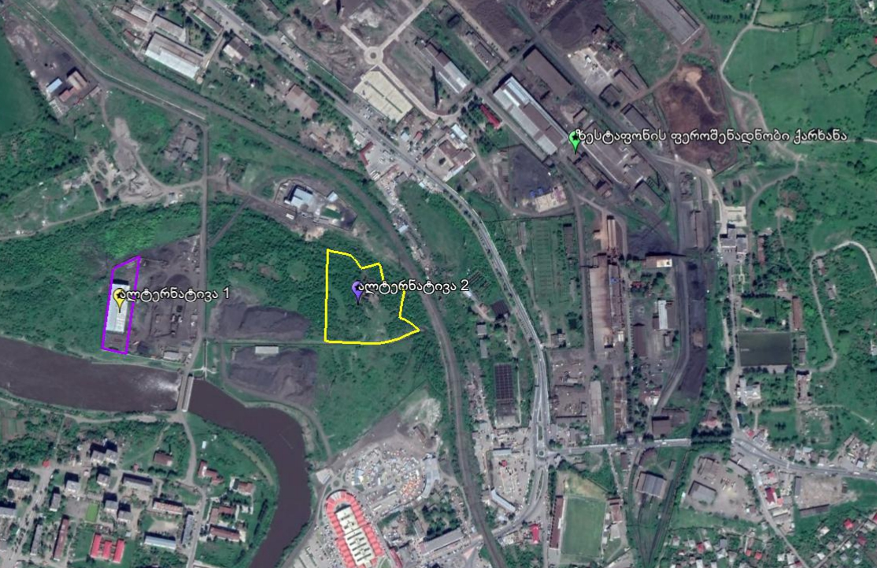
აღნიშნული ტერიტორია წარმოადგენს მუნიციპალიტეტის საკუთრებაში არსებულ არასასოფლო-სამეურნეო მიწას. ეს ტერიტორია ზესტაფონის ფეროშენადნობი ქარხნიდან დაშორებულია დაახლოებით 300 მეტრით (უმოკლესი მანძილი საწარმოს განთავსების ტერიტორიიდან). ტერიტორია დაფარულია მცენარეული საფარით. აღნიშნულ ტერიტორიაზე საწარმოს მოწყობა გამოიწვევს მნიშვნელოვან უარყოფით ზემქომედებას - გაიჩეხება მცენარეული საფარი და არსებულ ბიომრავალფეროვნებაზე და ეკოსისტემებზე უარყოფითად აისახება; ასევე, საჭირო გახდება ნიადაგის ნაყოფიერი ფენის მოხსნა და შესაბამისი მართვის ღონისძიებების გატარება; ამასთან, საჭირო იქნება წყალმომარაგების ქსელის და სხვა საჭირო კომუნიკაციების მოწყობა, რაც დამატებით დროს, რესურსს და ხარჯებს მოითხოვს;
საბოლოო ჯამში პირველ ალტერნატივასთან შედარებით უარყოფითი ზემოქმედება ეკოლოგიური, სოციალური და ეკონომიკური თვალსაზრისით საკმაოდ მაღალია. აქედან გამომდინარე, ეს ალტერნატივა უგულებელ იქნა და უპირატესობა მიენიჭა პირველ ალტერნატივას.

შესაძლო ავარიული სიტუაციების ანალიზი
ავარიულ სიტუაციებზე რეაგირების გეგმის მიზანია ჩამოაყალიბოს და განსაზღვროს სახელმძღვანელო მითითებები საწარმოს ტერიტორიაზე მომუშავე პერსონალისათვის, რათა უზრუნველყოფილი იყოს ნებისმიერი მასშტაბის ტექნოგენურ ავარიებზე და ინციდენტებზე, აგრეთვე სხვა საგანგებო სიტუაციებზე რეაგირების და ლიკვიდაციის პროცესში საქმიანობის ფარგლებში დასაქმებული და სხვა პერსონალის (კონტრაქტორი კომპანიების პერსონალი) ქმედებების რაციონალურად, კოორდინირებულად და ეფექტურად წარმართვა, პერსონალის, მოსახლეობის და გარემოს უსაფრთხოების დაცვა.
ავარიულ სიტუაციებზე რეაგირების გეგმის ამოცანებია:
- საწარმოს მუშაობის დროს მისი სპეციფიკის გათვალისწინებით მოსალოდნელი ავარიული სახეების განსაზღვრა;
- თითოეული სახის ავარიულ სიტუაციაზე რეაგირების ჯგუფების შემადგენლობის, მათი აღჭურვილობის, ავარიულ სიტუაციაში მოქმედების გეგმის და პასუხისმგებლობების განსაზღვრა;
- შიდა და გარე შეტყობინებების სისტემის, მათი თანმიმდევრობის, შეტყობინების საშუალებების და მეთოდების განსაზღვრა და ავარიული სიტუციების შესახებ შეტყობინების (ინფორმაციის) გადაცემის უზრუნველყოფა;
- შიდა რესურსების მყისიერად ამოქმედება და საჭიროების შემთხვევაში, დამატებითი რესურსების დადგენილი წესით მობილიზების უზრუნველყოფა და შესაბამისი პროცედურების განსაზღვრა;
- ავარიულ სიტუაციებზე რეაგირების საორგანიზაციო სისტემის მოქმედების უზრუნველყოფა;
- ავარიულ სიტუაციებზე რეაგირების პროცესში საკანონმდებლო, ნორმატიულ და საწარმოო უსაფრთხოების შიდა განაწესის მოთხოვნებთან შესაბამისობის უზრუნველყოფა.
შპს „მარჯანი 5“-ს სილიკომანგანუმის ჩამოსხმის საწარმოს ტექნოლოგიური რეგლამენტის მონაცემების გაანალიზების საფუძველზე ჩამოყალიბებული იქნა ავარიული სიტუაციების წარმოქმნის შესაძლო ვარიანტები, რომლის მიხედვითაც უზრუნველყოფილია ავარიების თავიდან აცილება საჭირო ღონისძიებების შემუშავების საფუძველზე. ღონისძიებების შემუშავებამდე უნდა მოხდეს ავარიული რისკ-ფაქტორების შეფასება, რომლის მიზანია, შექმნას საფუძველი გარემოზე ნეგატიური ზემოქმედების თავიდან ასაცილებელი ან მნიშვნელოვნად შემარბილებელი ღონისძიებების დასადგენად.
საწარმოს ექსპლუატაციის პროცესში მოსალოდნელი ავარიული სიტუაციები შეიძლება იყოს:
- ხანძარი საწარმოს ტერიტორიაზე;
- ზეთებისა და ნავთობპროდუქტების ავარიული დაღვრა;
- სატრანსპორტო შემთხვევები;
- პერსონალის ტრავმები და მათი ჯანმრთელობის უსაფრთხოებასთან დაკავშირებული ინციდენტები;
უნდა აღინიშნოს, რომ ზემოთ ჩამოთვლილი ავარიული სიტუაციები შესაძლოა თანმდევი პროცესი იყოს და ერთი სახის ავარიული სიტუაციის განვითარებამ გამოიწვიოს სხვა სახის ავარიის ინიცირება.
საქმიანობის პროცესში ხანძრის აღმოცენება-გავრცელების და აფეთქების გამომწვევი ფაქტორი ძირითადად, შეიძლება იყოს ანთროპოგენური, კერძოდ: მომსახურე პერსონალის გულგრილობა და უსაფრთხოების წესების დარღვევა და სხვ. თუმცა ხანძრის გავრცელების პროვოცირება შეიძლება სტიქიურმა მოვლენამაც მოახდინოს (მაგ. ქარმა, მაღალმა ტემპერატურამ და სხვ.).
საქმიანობის პროცესში ადგილი ექნება სატრანსპორტო საშუალებების ინტენსიურ გადაადგილებას. გამომდინარე აღნიშნულიდან, საქმიანობის პროცესში არსებობს შემდეგი სახის სატრანსპორტო შემთხვევების რისკები:
- შეჯახება ტერიტორიაზე მომუშავე პერსონალთან;
- შეჯახება ტერიტორიაზე მოქმედ ტექნიკასთან ან სხვა სატრანსპორტო საშუალებებთან.
გარდა სხვა ავარიულ სიტუაციებთან დაკავშირებული ინციდენტებისა მუშახელის ტრავმატიზმი შესაძლოა უკავშირდებოდეს:
- გამოყენებულ მძიმე ტექნიკასთან/მანქანებთან, დანადგარ-მექანიზმებთან დაკავშირებულ ინციდენტებს;
- სიმაღლიდან გადმოვარდნას;
- დენის დარტყმას ძაბვის ქვეშ მყოფი დანადგარების სიახლოვეს მუშაობისას.
ექსპლუატაციის პროცესში ბუნებრივი ხასიათის ავარიული სიტუაციებზე სათანადო, დროულ და გეგმაზომიერ რეაგირებას უდიდესი მნიშვნელობა აქვს, ვინაიდან სტიქიური მოვლენები ნებისმიერი ზემოთ ჩამოთვლილი ავარიული სიტუაციის მაპროვოცირებელი ფაქტორი შეიძლება გახდეს. თუმცა, უნდა აღინიშნოს, რომ საწარმოს განლაგების ტერიტორია არ ხასიათდება რთული გეოლოგიური და კლიმატური პირობებით, არ მიეკუთვნება სეისმურად აქტიურ ზონას, შესაბამისად სტიქიური მოვლენების აქტივაციის რისკები არ არის მაღალი.

ავარიული სიტუაციების წარმოქმნის ძირითადი პრევენციული ღონისძიებები
ავარიული სიტუაციების წარმოქმნის რისკების შესამცირებლად მსგავსი ტიპის ობიექტებზე დაცული უნდა იყოს საქართველოში მოქმედი უსაფრთხოების სტანდარტების ტექნიკური მოთხოვნები. კონკრეტულად საკვლევი ობიექტის (შპს „მარჯანი 5“-ს სილიკომანგანუმის საწარმო) უსაფრთხო ექსპლუატაციის ძირითადი პირობებია:
- საწარმოში მომუშავე მანქანებს გამართული უნდა ჰქონდეთ ჰიდრავლიკური მოწყობილობები, მათზე დაცული უნდა იქნას ლითონკონსტრუქციების მთლიანობა;
- ნედლეულის მიმღებ ბუნკერთან გათვალისწინებული უნდა იყოს მომსახურე პერსონალის უსაფრთხოდ განთავსების ადგილი;
- სასურველია ტექნოლოგიური ხაზის აღჭურვა ხმოვანი და მანათობელი სიგნალიზაციის საშუალებებით, ავარიული გამორთვის „STOP“ ღილაკებით, რომელთა დახმარებით შესაძლებელი იქნება ტექნოლოგიური პროცესის ავარიული შეჩერება ხაზის რამდენიმე ადგილიდან;
- დაცული უნდა იყოს საწარმოს ელექტროუსაფრთხოება;
- მომსახურე პერსონალი უზრუნველყოფილი უნდა იყოს შესაბამისი ტიპის ინდივიდუალური დაცვის საშუალებებით;
- მომსახურე პერსონალს პერიოდულად (ახალი თანამშრომელის მიღებისას და შემდგომ, წელიწადში ორჯერ) ჩაუტარდეთ ტრენინგები გარემოს დაცვასა და უსაფრთხოების საკითხებში;
- აუცილებელია საწარმოს ხანძარსაწინააღმდეგო და ცეცხლსაქრობი საშუალებებით უზრუნველყოფა და მათი პერიოდული განახლება; ხანძარსაწინააღმდეგო წყალმომარაგების სისტემის ტექნიკური გამართულობის კონტროლი;
ხანძრის პრევენციული ღონისძიებები:
- პერსონალის პერიოდული და სამუშაოზე აყვანისას დატრენინგება ხანძრის პრევენციის საკითხებზე;
- ხანძარსაწინააღმდეგო ნორმების დაცვა და სასაწყობე მეურნეობის ტერიტორიაზე ხანძარსაწინააღმდეგო სტენდის დადგმა;
- ადვილად აალებადი და ფეთქებადსაშიში ნივთიერებების დასაწყობება უსაფრთხო ადგილებში. მათი განთავსების ადგილებში შესაბამისი გამაფრთხილებელი ნიშნების მოწყობა;
- ელექტროუსაფრთხოების დაცვა;
- შესაბამის უბნებზე მეხამრიდების მოწყობა და მათი გამართულობის კონტროლი;
სატრანსპორტო შემთხვევების პრევენციული ღონისძიებები:
- სატრანსპორტო საშუალებების ტექნიკური გამართულობის უზრუნველყოფა;
- სამოძრაო გზებზე გამაფრთხილებელი, ამკრძალავი და მიმთითებელი საგზაო ნიშნების მოწყობა;
- მოძრაობის ოპტიმალური მარშრუტების შერჩევა და მოძრაობის სიჩქარეების შეზღუდვა;
- სატრანსპორტო გრაფიკის შემუშავება სენსიტიურ რეცეპტორებზე მინიმალური ზეგავლენის ეფექტის მისაღებად;
პერსონალის ტრავმატიზმის/დაზიანების, ინფიცირების ან მოწამვლის პრევენციული
ღონისძიებები:
- პერსონალის პერიოდული სწავლება შრომის უსაფრთხოების საკითხებზე;
- პერსონალის აღჭურვა ინდივიდუალური დაცვის საშუალებებით;
- სახიფათო ზონებში შესაბამისი გამაფრთხილებელი ნიშნების მოწყობა;
- შენობებში და დახურულ სივრცეებში შესაბამისი საევაკუაციო პლაკატების განთავსება კედლებზე;
- საწარმოს და სასაწყობე მეურნეობის სიახლოვეს კატეგორიულად აიკრძალოს თამბაქოს მოწევა და საკვების მიღება;
- სამუშაოზე არ დაიშვას პირი, რომელსაც არ აქვს გავლილი შესაბამისი მომზადება, ასევე თუ აშენიშნება ავადმყოფობის ნიშნები;
- საჭიროა პირადი ჰიგიენის წესების მკაცრი დაცვა, ჭამის წინ და მუშაობის დასრულების შემდეგ აუცილებელია ხელების დაბანა საპნით და თბილი წყლით;
- ავადმყოფობის ნებისმიერი ნიშნების გამოვლენის შემთხვევაში პერსონალმა უნდა შეწყვიტოს მუშაობა და მიმართოს სამედიცინო პუნქტს.

ავარიაზე რეაგირების ორგანიზაცია
ხანძრის კერის ან კვამლის აღმომჩენი პირის და მახლობლად მომუშავე პერსონალის სტრატეგიული ქმედებებია:
- სამუშაო უბანზე ყველა საქმიანობის შეწყვეტა, გარდა უსაფრთხოების ზომებისა;
- სიტუაციის შეფასება, ხანძრის კერის და მიმდებარე ტერიტორიების დაზვერვა;
- შეძლებისდაგვარად ტექნიკის და სხვა დანადგარ-მოწყობილობების იმ ადგილებიდან გაყვანა/გატანა, სადაც შესაძლებელია ხანძრის გავრცელება.
- ელექტრომოწყობილობები უნდა ამოირთოს წრედიდან;
- იმ შემთხვევაში თუ ხანძარი მძლავრია და გაძნელებულია ხანძრის კერასთან მიდგომა, მიმდებარედ განლაგებულია რაიმე ხანძარსაშიში ან ფეთქებადსაშიში უბნები /ნივთიერებები, მაშინ:
- მოშორდით სახიფათო ზონას;
- ევაკუირებისას იმოქმედეთ ევაკუაციის სქემის მიხედვით;
- თუ თქვენ გიწევთ კვამლიანი დახურული სივრცის გადაკვეთა, დაიხარეთ, რადგან ჰაერი ყველაზე სუფთა იატაკთანაა, ცხვირზე და პირზე აიფარეთ სველი ნაჭერი;
- თუ ვერ ახერხებთ ევაკუაციას ალმოდებული გასასვლელის გამო ხმამაღლა უხმეთ მშველელს;
- ავარიის შესახებ შეტყობინება გადაეცით სახანძრო უსაფრთხოებაზე პასუხისმგებელ პირს.
- დაელოდეთ სამაშველო რაზმის გამოჩენას და მათი მოსვლისას გადაეცით დეტალური ინფორმაცია ხანძრის მიზეზების და ხანძრის კერის სიახლოვეს არსებული სიტუაციის შესახებ;
- იმ შემთხვევაში თუ ხანძარი არ არის მძლავრი, ხანძრის კერა ადვილად მისადგომია და მასთან მიახლოება საფრთხეს არ უქმნის თქვენს ჯანმრთელობას, ამასთან არსებობს მიმდებარე ტერიტორიებზე ხანძრის გავრცელების გარკვეული რისკები, მაშინ იმოქმედეთ შემდეგნაირად:
- ავარიის შესახებ შეტყობინება გადაეცით სახანძრო უსაფრთხოებაზე პასუხისმგებელ პირს;
- მოძებნეთ უახლოესი სახანძრო სტენდი და მოიმარაგეთ საჭირო სახანძრო ინვენტარი (ცეცხლმაქრობი, ნაჯახი, ძალაყინი, სათლი და სხვ);
- ეცადეთ ხანძრის კერის ლიკვიდაცია მოახდინოთ ცეცხლმაქრით, ცეცხლმაქრზე წარმოდგენილი ინსტრუქციის მიხედვით;
- იმ შემთხვევაში, თუ ტერიტორიაზე არ არსებობს სახანძრო სტენდი, მაშინ ხანძრის კერის ლიკვიდაციისთვის გამოიყენეთ ქვიშა, წყალი ან გადააფარეთ ნაკლებად აალებადი სქელი ქსოვილი;
- იმ შემთხვევაში, თუ ხანძრის კერის სიახლოვეს განლაგებულია წრედში ჩართული ელექტროდანადგარები წყლის გამოყენება დაუშვებელია;
- დახურულ სივრცეში ხანძრის შემთხვევაში ნუ გაანიავებთ ოთახს (განსაკუთრებული საჭიროების გარდა), რადგან სუფთა ჰაერი უფრო მეტად უწყობს ხელს წვას და ხანძრის მასშტაბების ზრდას.
ხანძრის შემთხვევაში სახანძრო უსაფრთხოებაზე პასუხისმგებელი პირის სტრატეგიული ქმედებებია:
  - დეტალური ინფორმაციის მოგროვება ხანძრის კერის ადგილმდებარეობის, მიმდებარედ არსებული/დასაწყობებული დანადგარ-მექანიზმების და ნივთიერებების შესახებ და სხვ;
  - ინციდენტის ადგილზე მისვლა და სიტუაციის დაზვერვა, რისკების გაანალიზება და ხანძრის სავარაუდო მასშტაბების (I, II ან III დონე) შეფასება;
  - მთელს პერსონალს ეთხოვოს მანქანებისა და უბანზე არსებული ხანძარსაქრობი აღჭურვილობის გამოყენება;
  - პერსონალის ქმედებების გაკონტროლება და ხელმძღვანელობა.
აფეთქების სიახლოვეს მყოფი პერსონალის სტრატეგიული ქმედებებია:
  - სამუშაო უბანზე ყველა საქმიანობის შეწყვეტა, გარდა უსაფრთხოების ზომებისა;
  - აფეთქების ადგილის და მიმდებარე ტერიტორიების დაზვერვა შორიდან, სიტუაციის გაანალიზება და შემდეგი გარემოებების დადგენა:
- აფეთქების შედეგად დაშავებულთა რაოდენობა და ვინაობა;
- აფეთქების მიზეზის დადგენა;
- არსებობს თუ არა ტერიტორიის სიახლოვეს სხვა ფეთქებადსაშიში ან ადვილად აალებადი უბნები ან ნივთიერებები. შესაბამისად არსებობს თუ არა აფეთქების განმეორების ან ხანძრის აღმოცენების რისკი;
- არსებობს თუ არა კედლების/ჭერის ჩამოქცევის ან სხვა რისკები, რაც დამატებით საფრთხეს უქმნის ადამიანის ჯანმრთელობას;
- იმ შემთხვევაში თუ არსებობს აფეთქების განმეორების, კედლების ჩამოქცევის და სხვა რისკები, რაც საფრთხეს უქმნის თქვენს ჯანმრთელობას, მაშინ:
- სასწრაფოდ დატოვეთ სახიფათო ზონა;
- აფეთქების შესახებ შეტყობინება გადაეცით უსაფრთხოებაზე პასუხისმგებელ პირს;
- დაელოდეთ სამაშველო რაზმის გამოჩენას და მათი მოსვლისას გადაეცით დეტალური ინფორმაცია აფეთქების მიზეზების და მის სიახლოვეს არსებული სიტუაციის შესახებ;
- იმ შემთხვევაში თუ აფეთქების ადგილთან მიახლოება საფრთხეს არ უქმნის თქვენს ჯანმრთელობას, ამასთან ადგილი აქვს სხვა პერსონალის დაშავების ფაქტს და არსებობს ავარიის შემდგომი განვითარების რისკები, მაშინ:
- აფეთქების შესახებ შეტყობინება გადაეცით უსაფრთხოებაზე პასუხისმგებელ პირს;
- სახანძრო უსაფრთხოებაზე პასუხისმგებელი პირის დახმარებით მოძებნეთ უახლოესი სახანძრო სტენდი და მოიმარაგეთ საჭირო სახანძრო ინვენტარი და პირადი დაცვის საშუალებები;
- მიუახლოვდით ინციდენტის ადგილს და სახიფათო ზონას მოაშორეთ ის ნივთიერებები, რომელიც ქმნის აფეთქების განმეორების საშიშროებას;
- ინცინდენტის ადგილთან მიახლოებისას ეცადეთ არ მოექცეთ ფეთქებად საშიშ ზონასა და კედელს შორის.
აფეთქების შემთხვევაში უსაფრთხოებაზე პასუხისმგებელ პირის სტრატეგიული ქმედებებია:
- დეტალური ინფორმაციის მოგროვება აფეთქების ადგილის, მიმდებარედ არსებული/დასაწყობებული დანადგარ-მექანიზმების და ნივთიერებების შესახებ და სხვ;
- ინცინდენტის ადგილზე მისვლა და სიტუაციის დაზვერვა, რისკების გაანალიზება და აფეთქების სავარაუდო მასშტაბების (I, II ან III დონე) შეფასება. ავარიის შემდგომი განვითარების პროგნოზირება;
- მთელს პერსონალს მეთხოვოს მანქანებისა და უბანზე არსებული ხანძარსაქრობი აღჭურვილობის მობილიზება და საჭიროების შემთხვევაში გამოყენება;
- პერსონალის ქმედებების გაკონტროლება და ხელმძღვანელობა.
სატრანსპორტო შემთხვევის დროს საჭიროა შემდეგი სტრატეგიული ქმედებების განხორციელება:
- სატრანსპორტო საშუალებების/ტექნიკის გაჩერება;
- იმ შემთხვევაში თუ საფრთხე არ ემუქრება ადამიანის ჯანმრთელობას და არ არსებობს სხვა ავარიული სიტუაციების პროვოცირების რისკები (მაგ. სხვა სატრანსპორტო საშუალებების შეჯახება, აფეთქება, ხანძარი, საწვავის დაღვრა და სხვ.), მაშინ:
- გადმოდით სატრანსპორტო საშუალებიდან/ტექნიკიდან ან მოშორდით ინციდენტის ადგილს და შეინარჩუნეთ უსაფრთხო დისტანცია;
- დაელოდეთ სამაშველო რაზმის გამოჩენას;
- დამატებითი საფრთხეების შემთხვევაში იმოქმედეთ შემდეგნაირად:
- თუ შემთხვევის ადგილზე მარტო იმყოფებით, მაშინ შემთხვევის ადგილიდან მოშორებით;
- გზაზე დააყენეთ გამაფრთხილებელი ნიშნები ან მკვეთრი ფერის უსაფრთხო საგნები, რომლებიც შესამჩნევი იქნება ინციდენტის ადგილისკენ მოძრავი ავტომობილების მძღოლებისთვის;
- იმ შემთხვევაში თუ საფრთხე ემუქრება ადამიანის ჯანმრთელობას ნუ შეეცდებით სხეულის გადაადგილებას;
- თუ დაშავებული გზის სავალ ნაწილზე წევს, გადააფარეთ რამე და შემოსაზღვრეთ საგზაო შემთხვევის ადგილი, რათა იგი შესამჩნევი იყოს შორიდან;
- მოხსენით ყველაფერი რაც შესაძლოა სულს უხუთავდეს (ქამარი, ყელსახვევი);
- დაელოდეთ სამაშველო რაზმის გამოჩენას.
მოწამვლის ან დაინფიცირების ნებისმიერი რისკის შემთხვევაში პირი ვალდებულია აღნიშნულის თაობაზე დაუყოვნებლივ შეატყობინოს პერსონალის უსაფრთხოებაზე პასუხისმგებელ პირს.
უსაფრთხოებაზე პასუხისმგებელი პირი ვალდებულია:
- ინციდენტის შემსწრე პირისგან მიიღოს შემდეგი ინფორმაცია: ინციდენტის სახე, ადგილმდებარეობა, ინფორმატორის და ინციდენტში მონაწილე პირის სახელი, გვარი;
- ინფორმაცია გადასცეს საგანგებო ვითარების გარე სამსახურებს: სამედიცინო სამსახური და სხვ.
- ინფორმაცია გადასცეს საწარმოს ადმინისტრაციას.

ავარიებზე რეაგირებისთვის საჭირო პერსონალი და აღჭურვილობა
ადმინისტრაციის მიერ გამოყოფილი უნდა იქნეს პერსონალი, რომლებსაც დაევალებათ, როგორც ავარიული სიტუაციების წარმოქმნის პრევენციული ღონისძიებების გატარებაზე ზედამხედველობა და საჭირო აღჭურვილობის მზადყოფნის მონიტორინგი, ასევე, ინციდენტის რეალიზაციის შემთხვევაში სწრაფი და სათანადო რეაგირების უზრუნველყოფა დამხმარე რაზმის გამოჩენამდე. აღსანიშნავია, რომ ავარიული სიტუაციის შემთხვევაში თავდაპირველი რეაგირება ხორციელდება ინციდენტის აღმომჩენი პერსონალის მიერ. ავარიების პრევენციის და რეაგირებისთვის გამოყოფილი პერსონალის ჩამონათვალი, მათი უფლება-მოვალეობების მითითებით, მოყვანილია ქვემოთ:
- ჯანდაცვისა და უსაფრთხოების ოფიცერი (H&SE ოფიცერი), რომლის უფლება-მოვალეობებია:
- სამუშაო უბნებზე უსაფრთხოების ნორმების შესრულების დონის გაკონტროლება ყოველდღიურად;
- უსაფრთხოების ნორმების დარღვევის ფაქტების დაფიქსირება;
- ავარიებზე რეაგირებისათვის გამოყოფილი სხვა პერსონალის მზადყოფნის და მათ მიერ შესრულებული ავარიული სიტუაციების პრევენციული ღონისძიებების შესრულების დონის შემოწმება თვეში ერთჯერ ;
- ავარიებზე რეაგირებისათვის საჭირო აღჭურვილობის, მათი ვარგისიანობის და მზადყოფნის დონის შემოწმება თვეში ერთჯერ;
- პერსონალის ინდივიდუალური დაცვის საშუალებების შემოწმება;
- ყოველწლიური ანგარიშის მომზადება და ადმინისტრაციული ნაწილისთვის გადაცემა. ანგარიშში მოყვანილი უნდა იყოს: უსაფრთხოების ნორმების დარღვევის ფაქტები და გამომწვევი მიზეზები; ავარიებზე რეაგირებისათვის გამოყოფილი პერსონალის და საჭირო აღჭურვილობის მზადყოფნის დონე; აღჭურვილობის დამატების ან არსებული აღჭურვილობის განახლების აუცილებლობის დასაბუთება და სხვა რეკომენდაციები;
ინცინდენტის შემთხვევაში:
- პერსონალის ქმედებების გაკონტროლება და მათთვის შესაბამისი მითითებების მიცემა (სახანძრო უსაფრთხოებაზე პასუხისმგებელ პირთან ერთად);
- დამხმარე რაზმის გამოჩენისთანავე მისთვის სათანადო დეტალური ინფორმაციის მიწოდება;
ინციდენტის ამოწურვის შემდგომ:
- ავარიის შედეგების სალიკვიდაციო ღონისძიებებში ჩართული პერსონალის ქმედებების გაკონტროლება და მათთვის შესაბამისი მითითებების მიცემა (სახანძრო უსაფრთხოებაზე პასუხისმგებელ პირთან ერთად);
- ანგარიშის მომზადება და ზემდგომი პირებისთვის და დაინტერესებული მხარეებისთვის გადაცემა. ანგარიშში მოყვანილი უნდა იყოს: ავარიის გამომწვევი მიზეზები, მასშტაბი, ავარიის შედეგები და ზარალი, ავარიის შედეგების სალიკვიდაციო ღონისძიებები, ინციდენტის გამეორების პრევენციისკენ მიმართული რეკომენდაციები და სხვ
ავარიულ სიტუაციებზე რეაგირებისათვის, დამატებითი პერსონალის გამოყოფა საჭირო არ არის. სამუშაოები სრულდება არსებულ პერსონალის მიერ მათზე გადანაწილებული ფუნქციების შესაბამისად. ავარიულ სიტუაციებზე რეაგირების გეგმით გათვალისწინებული ღონისძიებების შესრულებაზე ზედამხედველობას ახორციელებს უსაფრთხოებაზე პასუხისმგებელი პირი.
ტერიტორიაზე უნდა არსებობდეს:
ავარიაზე რეაგირებისთვის პირადი დაცვის სარეზერვო საშუალებები სპეციალურ ოთახებში:
  - ჩაფხუტები;
  - დამცავი სათვალეები;
  - სპეცტანსაცმელი ამრეკლი ზოლებით;
  - ხელთათმანები;
  - რესპირატორები/პირბადეები;
  - ყურსაცმები.
ხანძარსაქრობი აღჭურვილობა:
სახანძრო სტენდ(ებ)ი, რომლის შემადგენლობაშიც შევა:
- სტანდარტული ცეცხლმაქრები – განკუთვნილი მყარი, თხევადი და გაზისმაგვარი ნივთიერებების აალებისას (A, B, C კლასის). მათი გამოყენება შესაძლებელია ელექტრომოწყობილობების ჩასაქრობად, რომელთა ძაბვა 1000 v.-მდეა;
- სხვა ხანძარსაწინააღმდეგო ინვენტარი – სახანძრო სათლი, ნიჩაბი, ბარჯი, ძალაყინი, ნაჯახი.
- სახანძრო სტენდებზე აღნიშნული უნდა იყოს სახანძრო უსაფრთხოებაზე პასუხისმგებელი პირის ვინაობა და საკონტაქტო ინფორმაცია;
- სტანდარტული ცეცხლმაქრები ყველა უბანზე, ასევე, სპეცტექნიკასა და დანადგარებზე;
- სათლები, ქვიშა, ნიჩბები და ა.შ.;
- საჭიროების შემთხვევაში დამატებით გამოყენებული იქნება ქ. ზესტაფონის საგანგებო სიტუაციების სამსახური.
გადაუდებელი სამედიცინო მომსახურების აღჭურვილობა:
- სტანდარტული სამედიცინო ყუთები, რომლებიც განთავსდება საწარმოს ტერიტორიაზე;
- სასწრაფო დახმარების მანქანა - გამოყენებული იქნება ქ. ზესტაფონის სამედიცინო დაწესებულების სასწრაფო დახმარების მანქანები.
პერიოდულად უნდა შესრულდეს ავარიაზე რეაგირების თითოეული სისტემის გამოცდა, დაფიქსირდეს მიღებული გამოცდილება და გამოსწორდეს სუსტი რგოლები (იგივე უნდა შესრულდეს ინციდენტის რეალიზაციის შემთხვევაშიც).
პროექტის მთელ შტატს უნდა ჩაუტარდეს გაცნობითი ტრენინგი. ჩატარებულ სწავლებებზე უნდა არსებობდეს პერსონალის გადამზადების რეგისტრაციის სისტემა, რომლის დოკუმენტაციაც უნდა ინახებოდეს კომპანიის ან კონტრაქტორების ოფისებში

დაგეგმილი საქმიანობის გარემოსდაცვითი მონიტორინგის გეგმა
საწარმოს მოწყობისა და ექსპლუატაციის პროექტის განხორციელების ფარგლებში ეკოლოგიური მონიტორინგის ორგანიზება ითვალისწინებს შემდეგი ამოცანების გადაჭრას:
- საქმიანობის განხორციელების დროს მოქმედი გარემოსდაცვითი კანონმდებლობის მოთხოვნათა შესრულების დადასტურება;
- რისკებისა და ეკოლოგიური ზემოქმედებების კონტროლირებადობის უზრუნველყოფა;
- დაინტერესებული პირების უზრუნველყოფა სათანადო გარემოსდაცვითი ინფორმაციით;
- ნეგატიური ზემოქმედების შემამცირებელი/შემარბილებელი ღონისძიებების განხორციელების დადასტურება, მათი ეფექტურობის განსაზღვრა და აუცილებლობის შემთხვევაში მათი კორექტირება. შემარბილებელი ღონისძიებების კორექტირება მოხდება მონიტორინგით გამოვლენილი დარღვევის სახეობის, მასშტაბისა და გავრცელების არეალის მიხედვით;
- პროექტის განხორციელების პერიოდში პერმანენტული გარემოსდაცვითი კონტროლი.
გარემოსდაცვითი მონიტორინგის გეგმა საწარმოს მოწყობისა და ექსპლუატაციის ეტაპისთვის მოცემულია ცხრილებში 10.1. და 10.2.

ცხრილი 10.1 გარემოსდაცვითი მონიტორინგის გეგმა - მოწყობის ეტაპი
კონტროლის საგანი/ | კონტროლის/სინჯის აღების წერტილი | მეთოდი | სიხშირე/დრო | მიზანი | პასუხისმგებელი  პირი
1 | 2 | 3 | 4 | 5 | 6
ატმოსფერული  ჰაერი  (მტვერი და გამონაბოლქვი) | - საწარმოს ტერიტორია | - ვიზუალური  - სატვირთო მანქანების ტექნიკური გამართულობის კონტროლი.  - ინსტრუმენტალური გაზომვა | - მოსახლოების საჩივარ-განცხადებების არსებობის შემთხვევაში | - ატმოსფერული ჰაერის დაბინძრებისაგან დაცვის ღონისძიებების კონტროლი | შპს „მარჯანი 5”
ხმაური და ვიბრაცია | - მოწყობის სამუშაოების ტერიტორია | - ხმაურის გავრცელების დონეების ინსტრუმენტალური გაზომვა. | - მოსახლოების მხრიდან საჩივარ-განცხადებების არსებობის შემთხვევაში | - ადამიანის ჯანმრთელობაზე უარყოფითი ზემოქმედების შემცირება. | შპს „მარჯანი 5”
ნიადაგის/გრუნტის ხარისხი | - საქმიანობის განხორციელების ადგილი;  - მასალების და ნარჩენების დასაწყობების ადგილები; | - ვიზუალური | - პერიოდული შემოწმება;  - შემოწმება სამუშაოს დასრულების შემდეგ. | - ნიადაგის/გრუნტის სტაბილურობის და ხარისხის შენარჩუნება  - გარემოს უსაფრთხოების მოთხოვნებთან შესაბამისობის უზრუნველყოფა | შპს „მარჯანი 5”
ნარჩენები | - საქმიანობის განხორციელების ადგილი;  - ნარჩენების განთავსების უბნები | - ტერიტორიის ვიზუალური დათვალიერება  - ნარჩენების მართვის კონტროლი | - პერიოდული შემოწმება,  - შემოწმება სამუშაოს დასრულების შემდეგ. | - გრუნტის და წყლის ხარისხის დაცვა;  - მოსახლეობის უკმაყოფილების გამორიცხვა;  - ვიზუალურ-ლანდშაფტური ზემოქმედების პრევენცია. | შპს „მარჯანი 5”
შრომის უსაფრთხოება | - სამუშაოთა წარმოების ტერიტორია | - ინსპექტირება  - პირადი დაცვის საშუალებების არსებობა და გამართულობის პერიოდული კონტროლი | - პერიოდული კონტროლი სამუშაოს წარმოების პერიოდში და სამუშაოების დასრულების შემდგომ. | - ჯანდაცვის და უსაფრთხოების ნორმებთან შესაბამისობის უზრუნველყოფა  - ტრავმატიზმის თავიდან აცილება/მინიმიზაცია. | შპს „მარჯანი 5”

ცხრილი 10.2 გარემოსდაცვითი მონიტორინგის გეგმა - ექსპლუატაციის ეტაპი
კონტროლის საგანი/ | კონტროლის/სინჯის აღების წერტილი | მეთოდი | სიხშირე/დრო | მიზანი | პასუხისმგებელი  პირი
ატმოსფერული ჰაერი  (მტვერი და გამონაბოლქვი) | - საწარმოს ტერიტორია | - ინსტრუმენტული კონტროლი მტვრის გავრცელებაზე | - მოსახლოების მხრიდან საჩივარ განცხადებების არსებობის შემთხვევაში | - ატმოსფერული ჰაერის დაბინძურებისაგან დაცვის ღონისძიებების კონტროლი | შპს „მარჯანი 5“
ხმაური | - საწარმოს ტერიტორია | - მოწყობილობების ტექნიკური გამართულობის უზრუნველყოფა  - ინსტრუმენტალური გაზომვა | - პერიოდული კონტროლი  - ინსტრუმენტალური გაზომვა -მოსახლეობის მხრიდან საჩივრების არსებობის შემთხვევაში | - ჯანდაცვის და უსაფრთხოების ნორმებთან შესაბამისობის უზრუნველყოფა  - პერსონალისთვის სათანადო სამუშაო პირობების შექმნა | შპს „მარჯანი 5“
ნიადაგის/გრუნტის ხარისხი | - საწარმოო ტერიტორიაზე, ნარჩენების განთავსების უბნები; | - ზედამხედველობა/ინსპექტირება | - პერიოდული ვიზუალური კონტროლი; | - ნიადაგის/გრუნტის სტაბილურობის და ხარისხის შენარჩუნება  - გარემოს უსაფრთხოების მოთხოვნებთან შესაბამისობის უზრუნველყოფა | შპს „მარჯანი 5“
ნარჩენები | - ნარჩენების განთავსების ტერიტორიები; | - ტერიტორიის ვიზუალური დათვალიერება  - ნარჩენების მართვის კონტროლი; | - პერიოდულად. | - ნიადაგის, წყლის ხარისხის დაცვა;  - გარემოს უსაფრთხოების მოთხოვნებთან შესაბამისობის უზრუნველყოფა | შპს „მარჯანი 5“
შრომის უსაფრთხოება | - სამუშაოთა წარმოების ტერიტორია | - ინსპექტირება  - პირადი დაცვის საშუალებების არსებობა და გამართულობის პერიოდული კონტროლი | - პერიოდული კონტროლი სამუშაოს წარმოების პერიოდში და სამუშაოების დასრულების შემდგომ. | - ჯანდაცვის და უსაფრთხოების ნორმებთან შესაბამისობის უზრუნველყოფა  - ტრავმატიზმის თავიდან აცილება/მინიმიზაცია. | შპს „მარჯანი 5”

ნარჩენების მართვის გეგმა

შესავალი
წინამდებარე დოკუმენტი წარმოადგენს შპს „მარჯანი 5“-ს საქმიანობის პროცესში პროცესში წარმოქმნილი ნარჩენების მართვის გეგმას. აღნიშნული გეგმა მომზადებულია საქართველოს ნარჩენების მართვის კოდექსის საფუძველზე და მისი შინაარსი შეესაბამება - „კომპანიის ნარჩენების მართვის გეგმის განხილვისა და შეთანხმების წესის დამტკიცების შესახებ“ საქართველოს გარემოსა და ბუნებრივი რესურსების დაცვის მინისტრის ბრძანება №211. 2015 წლის 4 აგვისტო ქ. თბილისი - დოკუმენტით განსაზღვრულ მოთხოვნებს.
შპს „მარჯანი 5“-ს საქმიანობას წარმოადგენს სილიკომანგანუმის ჩამოსხმის საწარმოს მოწყობა. ნარჩენების მართვის კოდექსის 2 მუხლის, 2 პუნქტის თ) ქვეპუნქტის გათვალისწინებით -„სამთო გადამუშავების ნარჩენები – კარიერებზე მუშაობის და მინერალური რესურსების შესწავლის, მოპოვების, გადამუშავებისა და შენახვის შედეგად წარმოქმნილი ნარჩენები“ არ განეკუთვნება ნარჩენების მართვის კოდექსის რეგულირების სფეროს. გამომდინარე აქედან, სილიკომაგანუმის ჩამოსხმის შედეგად წარმოქმნილი წიდა არ განეკუთვნება ნარჩენების მართვის კოდექსის რეგულირების სფეროს. ამდენად, ნარჩენების მართვის გეგმაში აღნიშნული გათვალისწინებული არ არის.
შპს „მარჯანი 5“-ს სილიკომანგანუმის ჩამოსხმის საწარმოს ტექნოლოგიური სქემიდან გამომდინარე საქმიანობის პროცესში წარმოქმნილი ნარჩენები არ იქნება მრავალფეროვანი. საწარმოს მოწყობის ეტაპი, როგორც აღვნიშნეთ, არ ითვალისწინებს რაიმე რთული კონსტრუქციების მშენებლობას.
კომპანიის ნარჩენების მართვის გეგმა ახლდება ყოველ 3 წელიწადში ან წარმოქმნილი ნარჩენების სახეობის, რაოდენობის შეცვლის და დამუშავების პროცესში არსებითი ცვლილებების შეტანის შემთხვევაში.

ნარჩენების მართვის პოლიტიკა და კონტროლის სტანდარტები
შპს „მარჯანი 5“-ს ნარჩენების მართვის გეგმა შემუშავებულია, ნარჩენების მართვასთან დაკავშირებული, ეროვნული და საერთაშორისო სტანდარტების მოთხოვნების გათვალისწინებით.
გარემოსდაცვით სტანდარტებთან დაკავშირებული ცვლილებების პროექტში გათვალისწინების მიზნით, აუცილებელია კანონმდებლობის პერიოდულად გადახედვა.

ინფორმაცია კომპანიის შესახებ
კომპანიის სრული სახელწოდება - შპს „მარჯანი 5“
სამართლებრივი ფორმა: შპს - შეზღუდული პასუხისმგებლობის საზოგადოება
იურიდიული მისამართი: ზესტაფონის მუნიციპალიტეტი, სოფელი კვალითი
საიდენტიფიკაციო ნომერი: 200158051
დირექტორის სახელი და გავრი - იოსებ სამადაშვილი
დირექტორის ტელ: +995 595 55 19 77
დირექტორის ელ-ფოსტა: Marjani5ltd@gmail.com
გარემოსდაცვითი მმართველი -იოსებ სამადაშვილი
გარემოსდაცვითი მმართველის ტელ.: + 995 595551977
საქმიანობის განხორციელების ადგილი: სოფელი კვალითი

კომპანიის საქმიანობის აღწერა
წინამდებარე დოკუმენტში განსახილველი საწარმოო ობიექტის - შპს „მარჯანი 5“-ს სილიკომანგანუმის ჩამოსხმის საწარმოს საქმიანობის მიზანია ქ. ზესტაფონში შესაბამისი ტექნოლოგიური სქემით სილიკომანგანუმის ჩამოსხმა. საწარმოს ექსპლუატაცია დაგეგმილია შენობაში.
დასაგეგმარებელ საამქროს შემადგენლობაში შედის საკაზმე განყოფილება, სადნობი განყოფილება და მზა პროდუქციის საწყობი;
საწარმოში შემოტანილი ყველა სახის მანგანუმშემცველი ნედლეული, აგრეთვე კოქსწვრილა, კვარციტი, კირქვა, რკინის ხენჯი (მადანი), ელექტროდები, საამქროში შემოიზიდება რკინიგზის როდონებით და საავტომობილო ტრანსპორტით. ხიდურა ამწეზე დაკიდებული გრეიფერით, რომლის მოცულობა 3 მ³-ია მასალები იყრება 12 მ³ მოცულობის ბუნკერებში (8 ცალი). თითოეული ბუნკერის ქვეშ დაყენებულია მბრუნავი მკვებავი და ავტომატური დოზატორი. კაზმის კომპონენტების წონითი თანაფარდობის დაცვა ხორციელდება მართვის პულტიდან. დოზატორების საშუალებით ხდება მასალების მიწოდება შემკრებ კონვეიერზე, შემკრებიდან იყრება მკვებავ კონტეინერში, ხიდურა ამწის საშუალებით მკვებავი კონტეინერიდან მასალა მიეწოდება მკვებავ ბუნკერს, საიდანაც მილსადენებით იყრება მადანთერმულ ღუმელში.
ღუმელის უკან გათვალისწინებულია ტრანსფორმატორის მონტაჟი, რომელსაც აქვს სპეციალური კამერა სამართავი პულტისათვის, სადაც მოთავსებულია ელექტროსაზომი ხელსაწყოები და დაცვის აპარატურა. საჩამოსხმო მალი განკუთვნილია ლითონის გამოშვებისათვის და ჩამოსხმისათვის. საჩამოსხმო მალში იდგმება ციცხვები ლითონისა და წიდისათვის, აგრეთვე საჩამოსხმო მანქანა.
გამდნარი ლითონის და წიდის გამოშვება ორ საათიანი ინტერვალით ხდება, გამდნარი გამოსაშვები ღარით ჩადის ციცხვში და წიდის ციცხვში.გამდნარი ლითონი ისხმევა ლითონის ჩასასხმელ ჩანებში.
გაციებული წიდის დამსხვრევა ადგილზე არ ხდება. გაციების შემდეგ თვითმცლელით გაიტანება ეკომეტალის ტერიტორიაზე.
როგორც ცნობილია, სილიკომანგანუმის დნობისას წარმოიქმნება ძირითადად შემდეგი სახის ნარჩენები: წიდა, აირგამწმენდ მოწყობილობებში დაგროვილი რესპირაციული მტვერი (შლამი) და მზა ლითონის სამსხვრევ უბანზე წარმოქმნილი წვრილდისპერსიული ლითონური მტვერი.

შპს „მარჯანი 5“-ს საქმიანობის პროცესში წარმოქმნილი ნარჩენების მართვის გეგმა
წინამდებარე ნარჩენების მართვის გეგმა მომზადებულია ნარჩენების მართვის კოდექსის (2015 წლის 15 იანვარი) საფუძველზე.
შემუშავებული გეგმა მოიცავს:
- ინფორმაციას წარმოქმნილი ნარჩენების შესახებ (წარმოშობა, სახეობა, შემადგენლობა, რაოდენობა);
- ინფორმაციას ნარჩენების პრევენციისა და აღდგენისთვის გათვალისწინებული ღონისძიებების შესახებ (განსაკუთრებით სახიფათო ნარჩენების შემთხვევაში);
- წარმოქმნილი ნარჩენების სეპარირების მეთოდების აღწერას;
- ნარჩენების დროებითი შენახვის მეთოდებსა და პირობებს;
- ნარჩენების ტრანსპორტირების პირობებს;
- ნარჩენების დამუშავებისთვის გამოყენებულ მეთოდებს ან/და იმ პირის შესახებ ინფორმაციას, რომელსაც ნარჩენები შემდგომი დამუშავებისთვის გადაეცემა;
- ნარჩენებთან უსაფრთხო მოპყრობის მოთხოვნებს;
- ნარჩენებზე კონტროლის მეთოდებს.

კომპანიის საქმიანობის პროცესში წარმოქმნილი ნარჩენები
კომპანიის მიმდინარე საქმიანობის პროცესში წარმოიქმნება როგორც არასახიფათო, ისე სახიფათო ნარჩენები.
ინფორმაცია წარმოქმნილი ნარჩენების, მათი სავარაუდო რაოდენობის, სახიფათოობის, ფიზიკური მდგომარეობის და მართვის შესახებ მოცემულია ცხრილში 11.1.6.1.

ცხრილი 11.1.6.1 ინფორმაცია შპს „მარჯანი 5“-ს საწარმოს მოწყობისა და ექსპლუატაციის ეტაპზე წარმოქმნილი ნარჩენების შესახებ
ნარჩენის კოდი | ნარჩენის დასახელება | სახიფათო (დიახ/არა) | ნარჩენის ფიზიკური მდგომარეობა | სახიფათოობის მახასიათებელი | წარმოქმნილი ნარჩენების მიახლოებითი რაოდენობა წლების მიხედვით, |  |  |  | აღდგენა/განთავსების  ოპერაციები | ნარჩენის მართვა/კონტრაქტორი კომპანიები
 |  |  |  |  | მშენებლობა | ექსპლუატაცია |  |  | აღდგენა/განთავსების  ოპერაციები | ნარჩენის მართვა/კონტრაქტორი კომპანიები
 |  |  |  |  | 2019 (6 თვე) | 2019 | 2020 | 2021 წ | აღდგენა/განთავსების  ოპერაციები | ნარჩენის მართვა/კონტრაქტორი კომპანიები
ნარჩენები, რომლებიც წარმოიქმნება ლითონებისა და პლასტმასის ფორმირებისა და ზედაპირების დამუშავებისას-ჯგუფის კოდი 12
12 01 ნარჩენები, რომლებიც წარმოიქმნება ლითონებისა და პლასტმასის ფორმირებისა და ზედაპირების დამუშავებისას
12 01 13 | შედუღებისას წარმოქმნილი ნარჩენი | არა | მყარი | - | 200კგ | 100 | 100 | 100 | R4 | ხელმეროედ გამოიყენება საწარმოო ციკლში (დნობის პროცესში)
15 02 აბსორბენტები, ფილტრის მასალა, საწმენდი ნაჭრები და დამცავი ტანისამოსი
15 02 02* | აბსორბენტები, ფილტრის მასალები (ზეთის ფილტრების ჩათვლით, რომელიც არ არის განხილული სხვა კატეგორიაში), საწმენდი ნაჭრები და დამცავი ტანისამოსი, რომელიც დაბინძურებულია სახიფათო ნივთირებებით | დიახ | მყარი | H 5 - მავნე  H14-ეკოტოქსიკური | 20 კგ | 2500 კგ | 2500 კგ | 2500 კგ | D10 | შპს „სანიტარი“
ნარჩენები, რომლიც სხვა პუნტქშებში გათვალისწინებული არ არის - ჯგუფი 16
16 06 ბატარეები და აკუმულატორები
16 06 01* | ტყვის შემცველი ბატარეები | დიახ | მყარი | H 6 – ტოქსიკური  H-15 | - | 40 კგ | 40 კგ | 40 კგ | D 9/ R4 | შპს „სანიტარი“
სამშენებლო და ნგრევის ნარჩენები (ასევე მოიცავს საგზაო სამუშაოების ნარჩენებს დაბინძურებული ადგილებიდან) -ჯგუფის კოდი 17
17 04 მეტალები (მოიცავს მათ შენადნობებსაც)
17 04 07 | შერეული ლითონები | არა | მყარი | - | 25კგ | 10 კგ | 20კგ | 20 კგ | R4 | ჩაბარდება ჯართის მიმღებ პუნქტში
17 05 ნიადაგი (ასევე მოიცავს საგზაო სამუშაოების ნარჩენებს დაბინძურებული ადგილებიდან), ქვები და გრუნტი
17 05 03* | ნიადაგი და ქვები, რომლებიც შეიცავს სახიფათო ნივთიერებებს | დიახ | მყარი | H 5 - მავნე | - | რაოდენობა დამოკიდებულია ნავთობპროდუქტების დაღვრის მასშტაბზე |  |  | D2 | შპს „სანიტარი“
17 05 04 | ნიადაგი და ქვები, რომლებიც არ გვხვდება 17 05 03 პუნქტში (დაუბინძურებელი ნიადაგი, აგრეთვე ბუნებაში გავრცელებული მასალა, რომელიც მშენებლობის პროცესში გათხრების შედეგად არის ამოღებული, სადაც აღნიშნული მშენებლობა მიმდინარეობს, და ამ მშენებლობის მიზნებისთვის იქნა იგი ამოღებული) | არა | მყარი | - | 80 მ³ | - | - | - | D1 | ამოღებული გრუნტი გამოიყენება ტერიტორიის მოსწორებისათვის
17 09 სხვა სამშენებლო და ნგრევის შედეგად მიღებული ნარჩენები
17 09 04 | შერეული სამშენებლო და ნგრევის შედეგად მიღებული ნარჩენები, რომლებსაც არ ვხვდებით 17 09 01, 17 09 02 და 17 09 03 პუნქტებში | არა | მყარი | - | 50 კგ | - | - | - | D1 | განთავსდება ინერტული მასალების სანაყაროზე.
18 ნარჩენები, რომლებიც წარმოიქმნება ადამიანის ან ცხოველის სამედიცინო მომსახურებით ან/და მასთან დაკავშირებული კვლევების შედეგად (გარდა საკვები ობიექტების ნარჩენებისა, რომლებიც არ არის წარმოქმნილი რაიმე უშუალო სამედიცინო აქტივობის შედეგად)
18 01 ნარჩენები მშობიარობის, დიაგნოსტიკის, მკურნალობისა და დაავადებების პრევენციული ღონისძიებებიდან ადამიანებში
18 01 09 | მედიკამენტები, გარდა 18 01 08 პუნქტით გათვალისწინებული | არა | მყარი | - | 0.5 კგ | 0.2 კგ | 0.2 კგ | 0.2 კგ | D10 | შპს „სანიტარი“
მუნიციპალური ნარჩენები და მსგავსი კომერციული, საწარმოო და დაწესებულებების ნარჩენები, რაც ასევე მოიცავს მცირედი ოდენობებით შეგროვებული ნარჩენების ერთობლიობას-
ჯგუფის კოდი 20
20 03 სხვა მუნიციპალური ნარჩენები
20 03 01 | შერეული მუნიციპალური ნარჩენები | არა | მყარი | - | 30 მ³ | 73 მ³ | 73 მ³ | 73 მ³ | D1 | განთავსდება მყარი ნარჩენების მუნიციპალურ ნაგავსაყრელზე
შპს „სანიტარი“- (რეგისტრაციის ნომერი: 5/4-1968 საქართველოს გარემოსა და ბუნებრივი რესურსების დაცვის სამინისტროს მიერ გაცემული გარემოზე ზემოქმედების ნებართვები: N00078 - გაცემის თარიღი: 28.09.2007წ, კოდი MD1; N00136 - გაცემის თარიღი: 17.11.2008წ, კოდი MD1; N000021 - გაცემის თარიღი: 08.10.2013წ, კოდი MD1).
სურვილის შემთხვევაში შპს „მარჯანი 5“-ს შეუძლია ითანამშრომლოს სხვა კომპანიებთან, რომელთაც გააჩნიათ გარემოსდაცვითი ნებართვა ნარჩენების გაუვნებლობასთან დაკავშირებით.

ნარჩენების მართვის ღონისძიებები

ნარჩენების პრევენციისა და აღდგენისთვის გათვალისწინებული ღონისძიებები
ნარჩენების პრევენციისა და აღდგენის მიზნით, შპს „მარჯანი 5“-ს მიერ, გათვალისწინებული იქნება შემდეგი სახის ღონისძიებები:
- კომპანიისთვის საჭირო მასალების, ნივთების და სხვ. შესყიდვისას უპირატესობა მიენიჭება გარემოსთვის უსაფრთხო და ხარისხიან პროდუქციას; გადამოწმდება პროდუქციის საერთაშორისო სტანდარტებთან შესაბამისობა;
- უპირატესობა მიენიჭება ხელმეორედ გამოყენებად ან გადამუშავებად, ბიოლოგიურად დეგრადირებად ან გარემოსათვის უვნებლად დაშლად მასალებს;
- სახიფათო და არასახიფათო ნარჩენების ერთმანეთში შერევის თავიდან აცილების მიზნით, შემოღებული იქნება ნარჩენების სეგრეგაციის სისტემა; საწარმოს ტერიტორიაზე განთავსდება ურნა (ურნები) ნარჩენებისათვის.
- მოხდება სახიფათო ნარჩენების უსაფრთხო განთავსება, რათა არ წარმოიშვას ჯანმრთელობისთვის რისკი და გარემოს დაბინძურების შემთხვევა თავიდან იქნეს აცილებული;
- აკრძალული იქნება: სახიფათო ნარჩენებით გარემოს დანაგვიანება; ნარჩენების შეგროვება კონტეინერის გარეთ; მყარი საყოფაცხოვრებო ნარჩენებისათვის განკუთვნილ კონტეინერებში სახიფათო ნარჩენების მოთავსება; სახიფათო ნარჩენების შეგროვება და დასაწყობება ღია, ატმოსფერული ნალექებისგან დაუცველ ტერიტორიაზე; სახიფათო ნარჩენების შესაბამისი ნებართვის მქონე ინსინერატორის გარეთ დაწვა;
- ნარჩენების მართვისათვის გამოყოფილი იქნება სათანადო კვალიფიკაციის მქონე პერსონალი; სისტემატურად მოხდება პერსონალის ტრენინგი ნარჩენებთან დაკავშირებულ საკითხებზე.

წარმოქმნილი ნარჩენების აღრიცხვა და ანგარიშგება
ნარჩენების მართვის კოდექსი [მუხლი 29] კომპანიას ავალდებულებს აწარმოოს ნარჩენების აღრიცხვა-ანგარიშგება სამინისტროს წინაშე და ნარჩენების შესახებ მონაცემები შეინახოს 3 წლის გამნავლობაში.
ნარჩენების აღრიცხვის წარმოების, ანგარიშგების განხორციელების ფორმა და შინაარსი განსაზღვრულია საქართველოს მთავრობის დადგენილებით - „ნარჩენების აღრიცხვის წარმოების, ანგარიშგების განხორციელების ფორმისა და შინაარსის შესახებ“ (საქართველოს მთავრობის დადგენილება №422. 2015 წლის 11 აგვისტო ქ. თბილისი). აღრიცხვა-ანგარიშგების ფორმების შევსება და სამინისტროში წარდგენა იწარმოებს ელექტრონული ფორმით, ნარჩენების მონაცემთა ბაზაში.
ასევე, მოხდება ნარჩენების რაოდენობის, სახეობის, განთავსების და გადაადგილების შესახებ ინფორმაციის აღნიშვნა ჟურნალში.

წარმოქმნილი ნარჩენების შეგროვება, განთავსება, მარკირება
შპს „მარჯანი 5”-ს საქმიანობის პროცესში (მოწყობა და ექსპლუატაცია) წარმოქმნილი ნარჩენების მართვა ითვალისწინებს მათ დროებით შენახვას კომპანიის ტერიტორიაზე, შემდგომში სწორი მართვის ღონისძიებების გატარებამდე.
საწარმოში საქმიანობიდან გამომდინარე დიდი რაოდენობით სახიფათო ნარჩენების წარმოქმნა არ მოხდება. სახიფათო ნარჩენების განთავსებისათვის საწარმოო შენობაში გამოიყოფა სპეციალური ადგილი, სადაც მოხდება სახიათო ნარჩენების განთავსება/დასაწყობება (ნარჩენების დასაწყობება საწარმოში 1 წელზე მეტი დროით არ შეიძლება).
ტერიტორიაზე, შესაბამის უბნებზე დაიდგმება პლასტმასის/ლითონის კონტეინერები, საყოფაცხოვრებო ნარჩენების შესაგროვებლად;
საქმიანობის განხორციელების პროცესში წარმოქმნილი სახიფათო ნარჩენები განთავსდება შემდეგი პირობების დაცვით:
- აირგამწმენდიდან დაგროვილი მტვერი (საათში 26 კგ) იქიდან გამომდინარე, რომ შეიცავს გარკვეული რაოდნეობის მანგანუმს, სრულად ბრუნდება საწარმოო ციკლში. ხელსაყრელია მისი ხელმეორედ გამოყენება. მზა ლითონის სამსხვრევ უბანზე წარმოქმნილი წვრილდისპერსიული ლითონური მტვერიც სრულად ბრუნდება საწარმოო ციკლში.
- საწარმოს საქმიანობის პროცესში ყველაზე დიდი რაოდენობით წარმოიქმნება წიდა, რომელიც არ განიხილება ნარჩენად (ნარჩენების მართვის კოდექსის 2 მუხლის, 2 პუნქტის თ ქვეთავი)). დნობის შედეგად წარმოქმნილი წიდა გარკვეულწილად მანგანუმის შემცველია. საწარმოს ადმინისტრაცია გეგმავს აღნიშნული წიდის ნაწილის ხელმეორედ გადამუშავებას და ტექნოლოგიურ ციკლში დაბრუნებას. შპს „მარჯანი 5“ განახორციელებს დარჩენილი წიდის რეალიზაციას შპს „ეკომატალ“-თან გაფორმებული ხელშეკრულების საფუძველზე. წიდის საერთო წლიური რაოდენობა იქნება დაახლოებით 31.2 ტ/დღეღამეში, ხოლო წელიწადში - 10296 ტ/წ. წიდა განიხილება როგორც ნედლეული და არ არის შეტანილი კომპანიის ნარჩენების მართვის გეგმაში.
- შედუღებისას წარმოქმნილი ნარჩენები გამოიყენება ხელმეორედ ღუმელში სადნობად.
- სახელოებიანი ფილტრების შეცვლა მოხდება წელიწადში ერთხელ (2 ტონა და 490 კგ). და გადაეცემა შპს „სანიტარ“-ს შემდგომი მართვისთვის.
- ქვესადგურში განთავსებული ტყვიის შემცველი ბატარეები იქნება ჟელეიანი (10 ცალი), მათი საექსპლუატაციო ვადა დაახლოებით 3-5 წელია. უახლოესი სამი წლის მანძილზე ტყვიის შემცველი ბატარეების სახით ნარჩენი წესით არ უნდა წარმოექმნას კომპანიას. ტყვიის შემცველი ბატარეას დაზიანების ან ვადის გასვლის შემთხვევაში ჩაიბარებს შესაბამისი კომპანია ხელშეკრულების საფუძველზე. კომპანიის ტრანსპორტის სარემონტო სამუშაოები დგილზე არ მოხდება.
- მყარი სახიფათო ნარჩენები როგორიცაა: ნავთობპროდუქტებით დაბინძურებული ჩვრები და სხვ. განთავსდება მათთვის გამოყოფილ სპეციალურ კონტეინერში, რომლებიც განთავსებული იქნება ნარჩენების წარმოქმნის უბანთან ახლოს, დროებითი დასაწყობების ტერიტორიაზე;

აკრძალული იქნება:
- ნარჩენების წარმოქმნის ადგილზე ხანგრძლივი დროით დაგროვება;
- მყარი საყოფაცხოვრებო ნარჩენებისათვის განკუთვნილ კონტეინერებში სახიფათო ნარჩენების მოთავსება;
საჭიროა კომპანიის საქმიანობის პროცესში წარმოქმნილი, სახიფათო ნარჩენების სათანადოდ შეფუთვა, კერძოდ:
- სახიფათო ნარჩენები უნდა შეიფუთოს ისეთი საშუალებით, რომლებიც რეზისტენტულია მასში მოთავსებული ნარჩენების მიმართ;
- უზრუნველყოფილი უნდა იყოს სახიფათო ნარჩენების შეფუთვა, დახურულ და დაუზიანებელ მდგომარეობაში არსებობა;
- სახიფათო ნარჩენის შეფუთვაზე უნდა განთავსდეს ეტიკეტი, სადაც დატანილი იქნება სახიფათოობის აღმნიშვნელი ნიშანი.
გარდა ამისა, ნარჩენების კონტეინერები უნდა შეესაბამებოდეს შესანახი ნარჩენების ზომას, ფორმას, შემადგენლობას და სახიფათოობის მაჩვენებელს. დაზიანებული კონტეინერების გამოყენება მკაცრად უნდა იყოს აკრძალული. თითოეულ კონტეინერს უნდა გააჩნდეს თავსახური. სახიფათო ნარჩენები უნდა იყოს იზოლირებული სხვა ნარჩენებისაგან.
კომპანიის ნარჩენების მართვაზე პასუხისმგებელი პირი ვალდებულია უზრუნველყოს ნარჩენების შეგროვებისათვის განკუთვნილი კონტეინერების ნიშანდება შესაბამისი წარწერებით ან ნიშნებით, რათა შესაძლებელი გახდეს მათი შიგთავსის განსაზღვრა და ზუსტად აღწერა. ეს ასევე, აუცილებელია ნარჩენების მართვისა და უსაფრთხოების წესების დაცვისათვის. მნიშვნელოვანია გამაფრთხილებელი და ამკრძალავი ნიშნების/წარწერების განთავსება.
აღნიშნული უნდა განხორციელდეს შემდეგი წესების დაცვით:
- კონტეინერებზე, სადაც განთავსდება სახიფათო ნარჩენები დატანილი იქნება შესაბამისი, მაფრთხილებელი ნიშნები;
- სახიფათო ნარჩენების განთავსების ადგილებზე გამოკრული იქნება სახიფათო ნარჩენებთან მოპყრობის წესები;
- ადგილები, სადაც ნარჩენები დროებით განთავსდება (განსაკუთრებით სახიფათო ნარჩენების შემთხვევაში) მარკირებული იქნება შესაბამისი გამაფრთხილებელი ნიშნებით;
- დაზიანების შემთხვევაში, ნარჩენებისთვის განკუთვნილი კონტეინერებიდან მოიხსნება და ახლით ჩანაცვლდება მასზე, მანამდე არსებული ნიშნები;
- ყველა ნიშანი, რომელიც დატანილი იქნება ნარჩენებისთვის განკუთვნილ კონტეინერებსა და დროებითი განთავსების ადგილებზე, უნდა იკითხებოდეს ადვილად, რათა პერსონალმა ადვილად შეძლოს ნიშნების შინაარსის გაგება;
- მაფრთხილებელი ნიშნები შესრულებული უნდა იყოს ქართულ და იმ უცხოურ ენაზე (საჭიროების შემთხვევაში), რომელიც გასაგები იქნება კომპანიაში დასაქმებული თანამშრომლებისთვის.

ნარჩენების დროებითი შენახვის მეთოდები და პირობები
შპს „მარჯანი 5“-ს საქმიანობის პროცესში წარმოქმნილი სახიფათო ნარჩენების მენეჯმენტი ითვალისწინებს მათ შენახვას კომპანიის ტერიტორიაზე გარკვეული პერიოდით, შემდგომ გაუვნებლობამდე.
ნარჩენების დროებითი შენახვის დროს უზრუნველყოფილი უნდა იყოს შემდეგი პირობები:
- სახიფათო ნარჩენების დროებით შენახვის ადგილ(ებ)ი უნდა იყოს გადახურული და ატმოსფერული ნალექების ზემოქმედებისაგან დაცული;
- ნარჩენების განთავსებისათვის სასურველია მოეწყოს თაროები;
- შენახვის ადგილის ქვედა ფენა (ძირი) დამზადებული უნდა იყოს ისეთი მასალისგან, რომელიც არ შედის რეაქციაში ან არ იწოვს შენახულ ნარჩენებს, წყალგაუმტარია და ითვალისწინებს ნარჩენების დაღვრის/გაფანტვის რისკს;
- საქმიანობის პროცესში წარმოქმნილი სახიფათო ნარჩენები განთავსდება სპეციალურად შერჩეულ კონტეინერებში;
- მყარი და თხევადი ნარჩენების ერთმანეთში არევა არ მოხდება;
- სახიფათო ნარჩენებისთვის განკუთვნილი დროებითი დასაწყობების ტერიტორიები მოეწყობა საკვებისთვის განკუთვნილი ადგილებისგან მოშორებით;
- უნდა გამოირიცხოს შემთხვევითი გაჟონვით ან დაღვრით, ნიადაგისა ან გრუნტის წყლების დაბინძურება;
- უნდა გამოირიცხოს ნარჩენების გაფანტვა ქარის მიერ;
- კონტეინერების დაზიანება, კოროზია ან ცვეთა; რისთვისაც უნდა შეირჩეს შესაბამისი მასალისაგან დამზადებული კონტეინერები;
- თავიდან უნდა იქნას აცილებული ნარჩენებთან ცხოველების შეხება.
- ნარჩენების დროებითი განთავსების ტერიტორიაზე გაკეთდება შესაბამისი აღნიშვნები და დაცული იქნება უცხო პირობის ხელყოფისაგან.

ნარჩენების გადაცემის და ტრანსპორტირების წესები
შპს „მარჯანი 5“-ს ობიექტებზე წარმოქმნილი სახიფათო ნარჩენების ტრანსპორტირების დროს დაცულია სანიტარიული და გარემოსდაცვითი წესები, კერძოდ:
- გადასატანი ნარჩენები სათანადოდ არის შეფუთული, რათა ტრანსპორტირების დროს გამოირიცხოს ნარჩენებით გარემოს დაბინძურების შესაძლებლობა;
- ნარჩენების ტრანსპორტირებისთვის გამოყენებულია შესაბამისი უსაფრთხო და დაუზიანებელი კონტეინერები;
- უზრუნველყოფილია კონტეინერის თავსებადობა იმ ნარჩენებისადმი, რომელთა ტრანსპორტირებაც ხორციელდება;
- სახიფათო ნარჩენების ტრანსპორტირებისას არ ხდება ერთმანეთისადმი შეუთავსებელი ნარჩენების ერთსა და იმავე კონტეინერში მოთავსება.
სახიფათო ნარჩენების ტრანსპორტირება ხდება შპს „სანიტარი“-ს მიერ, წერილობითი ხელშეკრულების საფუძველზე.
სახიფათო ნარჩენების ტრანსპორტირებისას, ნარჩენის წარმომქმნელი ვალდებულია მოამზადოს სახიფათო ნარჩენის საინფორმაციო ფურცელი (იხ. 11.1.11 დანართი 1), თითოეული ნარჩენისათვის ცალ-ცალკე, რომელიც უნდა შეიცავდეს ინფორმაციას ნარჩენების წარმოშობის, კლასიფიკაციისა და სახიფათო თვისებების შესახებ, ასევე, ინფორმაციას უსაფრთხოების ზომებისა და პირველადი დახმარების შესახებ ავარიის შემთხვევისთვის. სახიფათო ნარჩენების საინფორმაციო ფურცელი ასევე, უნდა შეიცავდეს სათანადო სახიფათოობის აღმნიშვნელი ნიშნების ნიმუშებს კონტეინერების/სატრანსპორტო საშუალებების მარკირებისთვის. აღნიშნული ფურცელი თან უნდა ახლდეს სახიფათო ნარჩენების ყოველ გადაზიდვას.

ნარჩენების დამუშავება/საბოლოო განთავსება
საყოფაცხოვრებო და სხვა სახის ნარჩენები, რომელთა გატანა და განთავსება არასახიფათო ნარჩენების ნაგავსაყრელზე დაშვებულია, დაგროვების შესაბამისად, გატანილი იქნება მყარი მუნიციპალური ნარჩენების ნაგავსაყრელებზე.
საწარმოს საქმიანობის პროცესში ყველაზე დიდი რაოდენობით წარმოიქმნება წიდა, რომელიც არ განიხილება ნარჩენად. დნობის შედეგად წარმოქმნილი წიდა გარკვეულწილად მანგანუმის შემცველია. საწარმოს ადმინისტრაცია გეგმავს აღნიშნული წიდის ნაწილის ხელმეორედ გადამუშავებას და დაბრუნებას ტექნოლოგიურ ციკლში. წიდა განიხილება როგორც ნედლეული და არ არის შეტანილი კომპანიის ნარჩენების მართვის გეგმაში. შპს „მარჯანი 5“ განახორციელებს დარჩენილი წიდის რეალიზაციას შპს „ეკომატალ“-თან გაფორმებული ხელშეკრულების საფუძველზე. წიდის საერთო წლიური რაოდენობა იქნება დაახლოებით 31.2 ტ/დღეღამეში, ხოლო წელიწადში - 10296 ტ/წ.
აირგამწმენდიდან დაგროვილი მტვერი (საათში 26 კგ) იქიდან გამომდინარე, რომ შეიცავს გარკვეული რაოდნეობის მანგანუმს, სრულად ბრუნდება საწარმოო ციკლში. ხელსაყრელია მისი ხელმეორედ გამოყენება. ასევე, საწარმოო ციკლში სრულად ბრუნდება მზა ლითონის სამსხვრევ უბანზე წარმოქმნილი წვრილდისპერსიული ლითონური მტვერიც.
შედუღებისას წარმოქმნილი ნარჩენები გამოიყენება ხელმეორედ ღუმელში სადნობად.
დაგროვების შესაბამისად, ყველა სახის სახიფათო ნარჩენები შემდგომი მართვის მიზნით, ხელშეკრულების საფუძველზე, გადაეცემა შპს „სანიტარ“-ს (რეგისტრაციის ნომერი: 5/4-1968 საქართველოს გარემოსა და ბუნებრივი რესურსების დაცვის სამინისტროს მიერ გაცემული გარემოზე ზემოქმედების ნებართვები: N00078 - გაცემის თარიღი: 28.09.2007წ, კოდი MD1; N00136 - გაცემის თარიღი: 17.11.2008წ, კოდი MD1; N000021 - გაცემის თარიღი: 08.10.2013წ, კოდი MD1)
სურვილის შემთხვევაში შპს „მარჯანი 5“-ს შეუძლია ითანამშრომლოს კომპანიებთან, რომელთაც გააჩნიათ გარემოსდაცვითი ნებართვა. ნარჩენების გაუვნებლობასთან დაკავშირებით აღნიშნული კომპანიების შესახებ ინფორმაცია იხილეთ შემდეგ მისამართზე: http://maps.eiec.gov.ge გარემოზე ზემოქმედების ნებართვების რუკა/რეესტრი).

ნარჩენებთან უსაფრთხო მოპყრობის ზოგადი მოთხოვნები
ვინაიდან კომპანიის საქმიანობის შედეგად წარმოიქმნება სხვადასხვა სახის და რაოდენობის ნარჩენები, მათ შორის - სახიფათო, დიდი მნიშვნელობა ენიჭება წარმოქმნილ ნარჩენებთან უსაფრთხო მოპყრობის ზოგად მოთხოვნებს - ადამიანის ჯანმრთელობაზე და გარემოზე შესაძლო ზიანის თავიდან აცილების მიზნით. აღნიშნულის შესაბამისად შპს “მარჯანი 5“ უზრუნველყოფს შემდეგი მოთხოვნების დაცვას:
- პერსონალს, რომელიც დაკავდება ნარჩენების მართვის სფეროში (შეგროვება, შენახვა, მიღება/ჩაბარება და სხვ.) გავლილი ექნება შესაბამისი ინსტრუქტაჟი შრომის დაცვის და პროფესიული უსაფრთხოების საკითხებში;
- ნარჩენების შეგროვების ადგილზე დაუშვებელია დადგენილ ნორმაზე მეტი რაოდენობის ნარჩენების განთავსება. ასევე, დაუშვებელია ნარჩენების განთავსება ნაპერწკალ და სითბო წარმომქმნელ წყაროებთან ახლოს;
- ნარჩენების რამდენიმე სახის ერთად განთავსების დროს გათვალისწინებული იქნება მათი შეთავსებადობა;
- ხანძარსახიფათო ნარჩენების შეგროვების ადგილები აღჭურვილი უნდა იყოს ხანძარქრობის საშუალებებით. ამ სახის ნარჩენების განთავსების ადგილებში სასტიკად იკრძალება მოწევა და ღია ცეცხლით სარგებლობა;
- პერსონალმა უნდა იცოდეს ნარჩენების თვისებები და ხანძარქრობის წესები. ცეცხლმოკიდებული ადვილად აალებადი ან საწვავი სითხეების ჩაქრობა შესაძლებელია ცეცხლსაქრობის, წყლის და სხვ. საშუალებით;
- პერსონალმა უნდა იცოდეს გამაფრთხილებელი და ამკრძალავი ნიშნების ცნობა, რომლებიც დატანილი იქნება ნარჩენისთვის განკუთვნილ კონტეინერებზე, მასალებზე და სხვ.

პასუხისმგებლობა ნარჩენების მართვის გეგმის შესრულებაზე
კომპანიის ხელმძღვანელი ვალდებულია:
- საქმიანობის პროცესში წარმოქმნილი ნარჩენების მართვის სფეროში საქართველოს კანონმდებლობის მოთხოვნების შესრულებზე;
- კომპანიის ნარჩენების მართვისათვის საჭირო მოწყობილობით, რესურსით და ინვენტარით უზრუნველყოფაზე;
- ნარჩენების მართვასთან დაკავშირებით გამოვლენილი ნებისმიერი დარღვევის ან ინციდენტის შემთხვევაში სათანადო მაკორექტირებელი ღონისძიებების შესრულებაზე.
გარემოსდაცვითი მმართველი ვალდებულია:
- განახორციელოს შიდა კონტროლი ნარჩენების მართვის სფეროში საქართველოს კანონმდებლობის მოთხოვნების შესრულებაზე;
- განახორციელოს შიდა კონტროლი ნარჩენების მართვის გეგმასთან დაკავშირებით, საქართველოს კანონმდებლობის შესაბამისად.
- მოამზადოს, წელიწადში ერთხელ გადახედოს და საჭიროების შემთხვევაში განაახლოს კომპანიის ნარჩენების მართვის გეგმა ან/და კონტრაქტორი კომპანიის შემთხვევაში მიაწოდოს მას სრული და სანდო ინფორმაცია ნარჩენების სახეობების, რაოდენობის, მართვის საკითხებთან და სხვ. დაკავშირებით;
- გაუწიოს ორგანიზება კომპანიის ნარჩენების მართვის გეგმით გათვალისწინებული ნარჩენების მართვის პროცესს;
- იზრუნოს კომპანიის ხელმძღვანელების და პერსონალის მიერ ნარჩენების მართვის გეგმით განსზღვრული მოთხოვნების სრულ და სწორ შესრულებაზე;
- ნარჩენების მართვის ასპექტების გათვალისწინებით მოახდინოს გარემოს, ჯანმრთელობისა და უსაფრთხოების დაცვის ეფექტურობის მაჩვენებლების ანგარიშგება ხელმძღვანელთან და გარეშე ორგანოებთან, როგორიცაა სახელისუფლო ორგანოები;
- ნარჩენების მართვასთან დაკავშირებით ნებისმიერი დარღვევის ან გარემოსდაცვითი ინციდენტის გამოვლენის შემთხვევაში განსაზღვროს სათანადო მაკორექტირებელი და პრევენციული ღონისძიებები და უზრუნველყოს მათი ადგილზე განხორციელება;
- ნარჩენების მართვის შესახებ მონაცემები წარუდგინოს შესაბამის სახელისუფლო ორგანოებს, მათი მხრიდან მოთხოვნის საფუძველზე;
- ნარჩენების მართვის გეგმით გათვალისწინებული მოთხოვნების შესრულების მიზნით, შეიმუშავოს, მიმოიხილოს და საჭიროების შემთხვევაში განაახლოს შიდა პროცედურები;
- წელიწადში ერთხელ განიხილოს ნარჩენების განთავსების და მინიმიზაციის ალტერნატიული ვარიანტები;
- უზრუნველყოს სახიფათო ნარჩენების, შემდგომი მართვის მიზნით, გარემოსდაცვითი ნებართვის მქონე კონტრაქტორი კომპანიის შერჩევა, ხელშეკრულების გაფორმება და ამ ხელშეკრულებების შესრულების კონტროლი;
- ქონდეს მჭიდრო თანამშრომლობა გარემოსდაცვით სფეროში დასაქმებულ პერსონალთან, რათა პირველ რიგში უზრუნველყოფილ იქნას ნარჩენების წარმოქმნის შემცირებისთვის სათანადო ზომების მიღება და შემდგომ, ყველა წარმოქმნილი ნარჩენის იდენტიფიცირება, მათი შეგროვების, ტრანსპორტირების და განთავსების პროცედურების განსაზღვრა და გარემოსდაცვითი თვალსაზრისით მისაღები ფორმით მათი ხელახალი გამოყენების, აღდგენის, გადამუშავების, მართვის და განთავსების შესაძლებლობების დადგენა;
- უზრუნველყოს დასაქმებული პერსონალისთვის ნარჩენების მართვის გეგმის მოთხოვნების შესახებ ოფიციალური ტრენინგ პროგრამების ჩატარება და გააცნოს ასევე, ნარჩენებთან უსაფრთხო მოპყრობის ზოგადი მოთხოვნები.
კომპანიის პერსონალი, რომელიც დაკავებულია ნარჩენების მართვის სფეროში, პასუხისმგებელია:
- ნარჩენების მართვის თაობაზე, გარემოსდაცვით მმართველს მიაწოდოს სრული, სწორი დოკუმენტაცია (ინფორმაცია);
- გაუწიოს დახმარება გარემოსდაცვით მმართველს „ნარჩენების მართვის გეგმის“ მოთხოვნების შესრულების პროცესში.
სახიფათო ნარჩენების მართვაზე პასუხისმგებელი პერსონალის სწავლების ღონისძიებები
- კომპანიის სახიფათო ნარჩენების მართვაზე პასუხისმგებელმა პირებმა უნდა გაიარონ ტრენინგი ნარჩენების მართვის საკითხებში.
- ასევე, უნდა ჩატარდეს შიდა სწავლებები, ადგილობრივი კადრების ან მოწვეული სპეციალისტების მიერ.

ნარჩენების მართვის მონიტორინგი
ნარჩენების მართვის მონიტორინგი მოიცავს რეგულარულ ვიზუალურ ინსპექტირებას და ნარჩენების მენეჯმენტის კონტროლს.
მონიტორინგს ექვემდებარება შემდეგი პროცესები/კომპონენტები:
- კომპანიის ნარჩენების მართვის გეგმის გადახედვა, საჭიროების შემთხვევაში განახლება ან/და ცვლილების შეტანა;
- ჩანაწერები საქმიანობის პროცესში წარმოქმნილი ნარჩენების აღრიცხვა/ რეგისტრაციის/ ტრანსპორტირების საკითხებთან დაკავშირებით;
- ნარჩენების მართვასთან დაკავშირებილი ხელშეკრულებების ვადების კონტროლი;
- ნარჩენების მართვის ღონისძიებების განხორციელებისთვის საჭირო მოწყობილობები და ინვენტარი;
- ნარჩენების წარმოქმნის ახალი წყაროების და სახეობების იდენტიფიცირება;
- ნარჩენების რაოდენობის ცვლილება;
- ნარჩენების დროებითი განთავსების უბნები;
- ნარჩენების განთავსების კონტეინერების ტექნიკური მდგომარეობა;
- ნარჩენების შეგროვებისათვის მოწყობილი კონტეინერების მარკირება (ცვეთა/დაკარგვა);
- და სხვ.
მონიტორინგის შედეგებზე დაყრდნობით შეფასდება ნარჩენებით გარემოზე ზემოქმედების რისკები, განისაზღვრება მათი შემარბილებელი ღონისძიებები; შეფასდება ნარჩენების მართვის გეგმით გათვალისწინებული ქმედებების ეფექტურობა; შეუსაბამობების გამოვლენის შემთხვევაში შემუშავდება მაკორექტირებელი ქმედებები.

დანართი 1. სახიფათო ნარჩენების საინფორმაციო ფურცელი
სახიფათო ნარჩენის კოდი  _____________ |  |  | სახიფათო ნარჩენის დასახელება  _______________
სახიფათო თვისებები | კლასიფიკაციის სისტემა |  |  |  | H კოდები |  | სახიფათოობის განმსაზღვრელი მახასიათებელი
სახიფათო თვისებები | ძირითადი:
სახიფათო თვისებები | დამატებითი:
პროცესი/საქმიანობა, რომლის შედეგად წარმოიქმნება სახიფათო ნარჩენები
ფიზიკური თვისებები | მყარი  თხევადი  ლექი  აირი | □  □  □  □ |  |  |  | შენიშვნა
ქიმიური თვისებები | მჟავა  ტუტე  ორგანული  არაორგანული  ხსნადი  უხსნადი | □  □  □  □  □  □  □ |  |  |  | შენიშვნა
გამოსაყენებელი შეფუთვის ან კონტეინერის სახეობა  _____________ |  |  |  | სახიფათოობის ნიშნები, რომლებიც გამოყენებული უნდა იყოს შენახვის/ტრანსპორტირების დროს  _____________
პირველადი დახმარება  _____________ |  |  |  | ზომები საგანგებო სიტუაციის დროს  _____________

საქმიანობის შეწყვეტის შემთხვევაში გარემოს წინანდელ მდგომარეობამდე აღდგენის გზებისა და საშუალებების განსაზღვრა

საწარმოს მოკლევადიანი გაჩერება ან რემონტი
საწარმოს ექსპლუატაციის დროებითი გაჩერების ან არსებული ობიექტების რემონტის (მიმდინარე და კაპიტალური) შემთხვევაში, საექსპლუატაციო სამსახური ვალდებულია აცნობოს ყველა დაინტერესებულ იურიდიულ პირს და სახელმწიფო ორგანოებს.

საწარმოს ექსპლუატაციის ხანგრძლივი შეწყვეტა ან კონსერვაცია
საწარმოს ექსპლუატაციის ხანგრძლივი (1 წელი და მეტი) შეწყვეტის ან კონსერვაციის შემთხვევაში, დირექცია ვალდებულია შექმნას სალიკვიდაციო ორგანო, რომელიც დაამუშავებს ექსპლუატაციის ხანგრძლივი შეწყვეტის ან კონსერვაციის გეგმას. ექსპლუატაციის ხანგრძლივი შეწყვეტის ან კონსერვაციის გეგმა შეთანხმებული უნდა იყოს უფლებამოსილ ორგანოებთან. გეგმის ძირითად შინაარსს წარმოადგენს უსაფრთხოების მოთხოვნები.
საქმიანობის შეწყვეტამდე საჭიროა გატარდეს შემდეგი სახის ღონისძიებები:
- ტერიტორიის შიდა აუდიტის ჩატარება – ინფრასტრუქტურის ტექნიკური მდგომარეობის დაფიქსირება, ავარიული რისკების და გარემოსდაცვითი თვალსაზრისით პრობლემატური უბნების გამოვლენა და პრობლემის გადაწყვეტა;
- დამხმარე ინფრასტრუქტურის დროებითი დემობილიზაცია – სასაწყობო მეურნეობის შეძლებისდაგვარად გამოთავისუფლება დასაწყობებული მასალისაგან, ტექნიკისა და სატრანსპორტო საშუალებების განთავსებისთვის სპეციალური ტერიტორიის გამოყოფა;
- ტერიტორიის გარე პერიმეტრის გამაფრთხილებელი და ამკრძალავი ნიშნებით უზრუნველყოფა.

საწარმოს ლიკვიდაცია
საწარმოს ლიკვიდაციის შემთხვევაში, გარემოს წინანდელ მდგომარეობამდე აღდგენის გზებისა და საშუალებების განსაზღვრისათვის გათვალისწინებული უნდა იყოს სპეციალური პროექტის დამუშავება.
აღნიშნული პროექტის დამუშავებაზე პასუხისმგებელია შპს „მარჯანი 5“-ს ხელმძღვანელობა. არსებული წესის მიხედვით საწარმოს გაუქმების სპეციალური პროექტი შეთანხმებული უნდა უყოს უფლებამოსილი ორგანოების მიერ და ინფორმაცია უნდა მიეწოდოს ყველა დაინტერესებულ ფიზიკურ და იურიდიულ პირს.
პროექტი უნდა ითვალისწინებდეს ტექნოლოგიური პროცესების შეწყვეტის წესებს და რიგითობას, შენობა-ნაგებობების და მოწყობილობების დემონტაჟს, სადემონტაჟო სამუშაოების ჩატარების წესებს და პირობებს, უსაფრთხოების დაცვის და გარემოსდაცვითი ღონისძიებებს, საშიში ნარჩენების გაუვნებლობის და განთავსების წესებს და პირობებს, სარეკულტივაციო სამუშაოებს და სხვა.

სკოპინგის ეტაპზე საზოგადოების ინფორმირებისა და მათ მიერ წარმოდგენილი მოსაზრებებისა და შენიშვნების შეფასება
საქართველოს კონსტიტუციის 37 მუხლის მიხედვით საქართველოს მოქალაქეს აქვს შემდეგი ხელშეუვალი უფლებები:
- საქართველოს ყველა მოქალაქეს უფლება აქვს ცხოვრობდეს ჯანმრთელობისათვის უვნებელ გარემოში, სარგებლობდეს ბუნებრივი და კულტურული გარემოთი. ყველა ვალდებულია გაუფრთხილდეს ბუნებრივ და კულტურულ გარემოს;
- ადამიანს უფლება აქვს მიიღოს სრული, ობიექტური და დროული ინფორმაცია მისი სამუშაო და საცხოვრებელი გარემოს მდგომარეობის შესახებ.
საქართველოს ახალი „გარემოსდაცვითი შეფასების კოდექსი“ განსაზღვრავს, რომ სკოპინგისა და გზშ-ს ანგარიშის საჯარო განხილვის პროცესში სამინისტრო უზრუნველყოფს საზოგადოების ჩართულობას და ინფორმირებას. მასალების თავის ოფიციალურ ვებგვერდზე ატვირთვასა და შესაბამისი მუნიციპალიტეტის აღმასრულებელი ორგანოს საინფორმაციო დაფაზე განთავსების. შესაბამისად 2018 წლის 7 სექტემბერს, 13:00 და 16:00 საათზე, აღნიშნული პროექტის სკოპინგის ანგარიშთან დაკავშირებით, ქ. ზესტაფონში (მისამართი:კვალითის დასახლება, კეკელიძის ქ.N9, N2 საბავშვო ბაღის შენობა) და სოფელ კვალითის ადმინისტრაციული ერთეულის შენობაში გაიმართა საჯარო განხილვები. ა/ო „მწვანე ალტრენატივის“ მიერ საქართველოს გარემოს დაცვისა და სოფლის მეურნეობის სამინისტროსთვის მიწოდებული შენიშვნები, აგრეთვე ამავე სამინისტროს გზშ-ის ანგარიშის მომზადებისათვის საჭირო კვლევების, მოსაპოვებელი და შესასწავლი ინფორმაციის ჩამონათვალი იხილეთ ცხრილში 13.1.

ცხრილი 13.1. ინფორმაცია საჯარო განხილვის პერიოდში შემოსული შენიშვნებისა და წინადადებების შესახებ
№ | შენიშვნის  და წინადადების  ავტორი | შენიშვნის და წინადადების შინაარსი | პასუხი
 | საქართველოს გარემოს დაცვისა და სოფლის მეურნეობის სამინისტრო | გზშ-ს ანგარიში უნდა მოიცავდეს „გარემოსდაცვითი შეფასების კოდექსი“-ს მე-10 მუხლის მესამე ნაწილით დადგენილ ინფორმაციას; | შენიშვნა გათვალისწინებულია.  წინამდებარე გზშ-ის ანგარიში მომზადებულია საქართველოს „გარემოსდაცვითი შეფასების კოდექსის“ მე-10 მუხლის შესაბამისად
 | „--------------------“ | გზშ-ს ანგარიშს უნდა დაერთოს „გარემოსდაცვითი შეფასების კოდექსი“-ს მე-10 მუხლის მეოთხე ნაწილით განსაზღვრული დოკუმენტაცია | წინადადება გათვალისწინებულია.  იხილეთ დოკუმენტაციის თანდართული  წერილი.
 | „--------------------“ | გზს-ს ანგარიშში წარმოდგენილი უნდა იყოს სკოპინგის ანგარიშში მითითებული (განსაზღვრული, ჩასატარებელი) კვლევების შედეგები, მოპოვებული და შესწავლილი ინფორმაცია, გზს-ს პროცესში დეტალურად შესწავლილი ზემოქმედებები და შესაბამისი შემცირების/შერბილების ღონისძიებები; | წინადადება გათვალისწინებულია.  იხილეთ შესაბამისი თავები: 6.2 - ატმოსფერულ ჰაერში მავნე ნივთიერებების გაბნევის გაანგარიშების შედეგები, 6.3 - ხმაური, 6.11 - ზემოქმედება სოციალურ-ეკონომიკურ გარემოზე, 11 - ნარჩენების მართვის გეგმა.
 | „--------------------“ | გზშ-ს ანგარიშში წარმოდგენილი უნდა იყოს:  პროექტის საჭიროების დასაბუთება ; | იხ. გზშ-ს ანგარიში თავი 1
 | „--------------------“ | პროექტის აღწერა; | იხ. გზშ-ის ანგარიშის თავი 4 და 5
 | „--------------------“ | ტექნოლოგიური სქემა; | იხ. გზს-ს ანგარიშის თავი 5.1
 | „--------------------“ | საწარმოს ინფრასტრუქტურული ობიექტების, დანადგარებისა და ტექნოლოგიური მოწყობილობების აღწერა; | იხ. გზშ-ს ანგარიშის თავი 5
 | „--------------------“ | საწარმოს განთავსების ალტერნატიული ვარიანტები; | იხ. გზშ-ს ანგარიშის თავი 8.3
 | „--------------------“ | საწარმოს ტერიტორიაზე დამატებითი ინფრასტრუქტურის ობიექტების აღწერა; | იხ. გზშ-ს ანგარიშის თავი 4
 | „--------------------“ | პროექტის ალტერნატიული ვარიანტები: შესაბამისი დასაბუთებით, მათ შორის არაქმედების ალტერნატივა და გარემოსდაცვითი თვალსაზრისით შერჩეული დასაბუთებული ალტერნატივა; | იხ. გზშ-ს ანგარიშის თავი 8
 | „--------------------“ | ტერიტორიის GIS კოორდინატები; | იხ. გზშ-ს ანგარიშის თავი 3.1
 | „--------------------“ | საწარმოს ძირითადი ფიზიკური მახასიათებლები (სიმძლავრე, მასშტაბი, რაოდენობა); | იხ. გზშ-ს ანგარიშის თავი 3.1 და 5
 | „--------------------“ | საწარმოში არსებული დანადგარების სიმძლავრე და წარმადობა; | იხ. გზშ-ს ანგარიშის თავი 5
 | „--------------------“ | საწარმოში დაგეგმილი სალექარის მოწყობის გეგმა, პარამეტრები და გაწმენდის ეფექტურობა; | საწარმოს ტექნოლოგიური პროცესიდან გამომდინარე საწარმოო ჩამდინარე წყლების წარმოქმნა არ ხდება. გამომდინარე აქედან, საწარმოში სალექარის მოწყობა არ არის დაგეგმილი.  საწარმოში დაგეგმილია წყლის გაციების სისტემის მოწყობა, რომლისთვისაც მოეწყობა 120 მ³ მოცულობის აუზი. ჩაკეტილი ბრუნვითი წყალმომარაგება მაქსიმალურად გამორიცხავს შემდგომში საწარმოს დაბინძურებას საწარმოო ჩამდინარე წყლებით.  იხ. გზშ-ს ანგარიშის თავი 5.5
 | „--------------------“ | დასაქმებული ადამიანების რაოდენობა და სამუშაო გრაფიკი; | იხ. გზშ-ს ანგარიშის თავი 5.11
 | „--------------------“ | წყალმომარაგება, სამეურნეო და საწარმოში წარმოქმნილი ჩამდინარე წყლის მართვის საკითხი; | იხ. გზშ-ს ანგარიშის თავი 5.8
 | „--------------------“ | წარმოებაში გამოყენებული მადნის დახაიათება; | იხ. გზშ-ს ანგარიშის თავი 5.7
 | „--------------------“ | ნედლეულის დასაწყობების მოედნების აღწერა; | იხ. გზშ-ს ანგარიშის თავი 5.7
 | „--------------------“ | ნარჩენების დასაწყობების ადგილები და მათი მართვის აღწერა; | იხ. გზშ-ს ანგარიშის თავი 5.7
 | „--------------------“ | გარემოზე მოსალოდნელი ზემოქმედების შეფასება თითოეული გარემოს კომპონენტისათვის და პროექტის განხორციელების შედეგად მოსალოდნელი ზემოქმედებების შეჯამება. მათ შორის:  ზემოქმედება ატმოსფერულ ჰაერზე საწარმოს საქმიანობის ეტაპზე, ემისიები ნედლეულისა და მზა პროდუქციის დასაწყობებისას, გაფრქვევის წყაროები, გაფრქვეული მავნე ნივთიერებები, გაბნევის ანგარიში და სხვა; | იხ. გზშ-ს ანგარიშის თავი 6.2
 | „--------------------“ | ზემოქმედება ნაყოფიერ ფენაზე; | იხ. გზშ-ს ანგარიშის თავი 6.5
 | „--------------------“ | ხმაურის გავრცელება და მოსალოდნელი ზემოქმედება საწარმოს ექსპლუატაციის ეტაპზე და შესაბამისი შემარბილებელი ღონისძიებები; | იხ. გზშ-ს ანგარიშის თავი 6.3
 | „--------------------“ | საწარმოს მოწყობისა და ექსპლუატაციის ეტაპზე გეოლოგიურ გარემოზე ზემოქმედება და სესაბამისი შემარბილებელი ღონისძიებები; | იხ. გზშ-ს ანგარიშის თავი 6.10
 | „--------------------“ | ზემოქმედება მიწისქვეშა/გრუნტის წყლებზე და შემარბილებელი ღონისძიებები; | იხ. გზშ-ს ანგარიშის თავი 6.4
 | „--------------------“ | ზემოქმედება ზედაპირულ წყლებზე საწარმოს მოწყობისა და ექსპლუატაციის ეტაპზე, ზედაპირული წყლების დაბინძურების რისკები და შესაბამისი შემარბილებელი ღონისძიებები; | იხ. გზშ-ს ანგარიშის თავი 6.4
 | „--------------------“ | კუმულაციური ზემოქმედება მიმდებარედ არსებული შპს „ეკომეტალი“-ს წიდის გადამამუსავებელი საწარმოსა და ზესტაფონის ფეროშენადნობთა ქარხნის (დაახლოებით 600 მ) გათვალისწინებით; | იხ. გზშ-ს ანგარიშის თავი 6.12
 | „--------------------“ | ბიოლოგიურ გარემოზე ზემოქმედება და ზემოქმედების შეფასება საწარმოს მოწყობისა და ექსპლუატაციის ეტაპზე; | იხ. გზშ-ს ანგარიშის თავი 6.6
 | „--------------------“ | მცენარეულ საფარსა და ჰაბიტატების მთლიანობაზე ზემოქმედება, ცხოველთა საქმყაროზე ზემოქმედება და შესაბამისი შემარბილებელი ღონისძიებები; | იხ. გზშ-ს ანგარიშის თავი 6.6
 | „--------------------“ | ნარჩენების მართვის საკითხები, ნარჩენების მართვის გეგმა, ნარჩენების წარმოქმნით და გავრცელებით გამოწვეული ზემოქმედება; | იხ. გზშ-ს ანგარიშის თავი 11
 | „--------------------“ | ზემოქმედება და ზემოქმედების შეფასება სოციალურ-ეკონომიკურ გარემოზე, ჯანმრთელობასა და უსაფრთხოებასთან დაკავშირებული რისკებისა და შესაბამისი შემარბილებელი ღონისძიებების შესახებ; | იხ.გზშ-ს ანგარიშის თავი 6.11
 | „--------------------“ | წყლის გარემოზე ზემოქმედება და შესაბამისი შემარბილებელი ღონისძიებები; | იხ. გზშ-ს ანგარიშის თავი 6.4
 | „--------------------“ | ზემოქმედება ისტორიულ-კულტურულ და არქეოლოგიურ ძეგლებზე; | იხ. გზშ-ს ანგარიშის თავი 6.9
 | „--------------------“ | საწარმოს მოწყობისა და ექსპლუატაციის ეტაპზე განსახორციელებელი შემარბილებელი ღონისძიებების გეგმა; | იხ. გზშ-ს ანგარიშის თავი 7
 | „--------------------“ | მშენებლობისა და ექსპლუატაციის ეტაპზე განსახორციელებელი მონიტორინგის გეგმა; | იხ. გზშ-ს ანგარიშის თავი 10
 | „--------------------“ | ავარიულ სიტუაციებზე რეაგირების დეტალური გეგმა; | იხ. გზშ-ს ანგარიშის თავი 9
 | „--------------------“ | სკოპინგის ეტაპზე საზოგადოების ინფორმირებისა და მის მიერ წარმოდგენილი მოსაზრებების და შენიშვნების შეფასება; | იხ. გზშ-ს ანგარიშის თავი 13
 | „--------------------“ | გზშ-ს ფარგლებში შემუშავებული ძირითადი დასკვნები და საქმიანობის პროცეში განსახორციელებელი ძირითადი ღონისძიებები; | იხ. გზშ-ს ანგარიშის თავი 14
 | „--------------------“ | საწარმოს განთავსების ტერიტორიის სიტუაციური სქემა (შესაბამისი აღნიშვნებით, ფოტომასალა); | იხ. გზშ-ს ანგარიშის თავი 3.1
 | „--------------------“ | საწარმოს გენერალური გეგმა-გრაფიკი; | იხ.გზშ-ს ანგარიშის თავი 5.1
 | ა/ო „მწვანე ალტერნატივა“ | სკოპინგის ანგარიშის 2.1 ქვეთავში ვკითხულობთ, რომ საწარმოო პროცესში გამოსაყენებელი ნედლეულის შემოტანა მოხდება, როგორც ქვეყნის შიგნით არსებული შესაბამისი წყაროებიდან, ასევე საზღვარგარეთიდან (გვ. 5). მნიშვნელოვანია, ნედლეულის შემოტანის საკითხის დაზუსტება და ნედლეულის დახასიათება. | იხ. გზშ-ს ანგარიშის თავი 5.7
 | „--------------------“ | დოკუმენტში წარმოდგენილ სურათზე 2.1.1 – „საპროექტო ობიექტის ტერიტორიის განთავსების სიტუაციური სქემა“, სადაც სხვადასხვა საწარმოები და ობიექტებია დატანილი, მონიშნულია ტერიტორია, რომელზეც მითითებულია „სახელმწიფო“ - გაუგებარია მონიშნული ტერიტორიის დანიშნულება. | იხ. გზშ-ს ანგარიშის თავი 3.1
 | „--------------------“ | დოკუმენტის თანახმად: „გზშ-ის ანგარიშის მომზადების პროცესში განხორციელდება საპროექტო ტერიტორიის დეტალური შესწავლა, რაც მოიცავს როგორც აუდიტსა და ლიტერატურულ, ისე ლაბორატორიულ კვლევებს და მონაცემების პროგრამულ დამუშავებას“ (გვ.24). საჭიროა, დაზუსტეს მოხდება თუ არა საბაზისო/საძიებო კვლევების ჩატარება. | შენიშვნა გათვალისწინებულია  იხილეთ შესაბამისი თავები: 6.2 - ატმოსფერულ ჰაერში მავნე ნივთიერებების გაბნევის გაანგარიშების შედეგები, 6.3 - ხმაური, 6.11 - ზემოქმედება სოციალურ-ეკონომიკურ გარემოზე, 11 - ნარჩენების მართვის გეგმა.
 | „--------------------“ | „გარემოსდაცვითი შეფასების კოდექსის“ თანახმად, სკოპინგის ანგარიში  უნდა მოიცავდეს ინფორმაციას დაგეგმილი საქმიანობისა და მისი  განხორციელების ადგილის ალტერნატივების შესახებ. საქმიანობის განმახორციელებელი საერთოდ არ განიხილავს დაგეგმილი საქმიანობის ალტერნატივას. დოკუმენტში წარმოდგენილი არაქმედების, ტექნოლოგიის, საწარმოს განთავსების ალტერნატიული ვარიანტები კი არ არის შესწავლილი და ზოგადი სახის დასკვნების,კომენტარების სახითაა წარმოდგენილი. მაგალითად: „ყოველივე აღნიშნულის გათვალისწინებით შეიძლება ითქვას, რომ არაქმედების ალტერნატივა, ანუ საქმიანობის არ განხორციელების შედეგად არ იქმნება სამუშაო ადგილები, არ ვითარდება ეკონომიკა, რაც უარყოფითად მოქმედებს სოციალურ გარემოზე. ამდენად არაქმედების ვარიანტი უარყოფითი ხასიათის მატარებელია“ (გვ.11).  ალტერნატივები შეფასებული არ არის გარემოსდაცვითი კუთხითაც, რაც სკოპინგის ანგარიშის მნიშვნელოვან ნაკლს წარმოადგენს. | იხ. გზშ-ს ანგარიშის თავი 8
 | „--------------------“ | არაქმედების ალტერნატივის განხილვისას ვხვდებით წინააღმდეგობრივ ინფორმაციას პროექტის განხორციელების შედეგად მიღებულ ეკონომიკურ სარგებელთან დაკავშირებით. წარმოდგენილი მოსაზრების შესაფასებლად არავითარი რაოდენობრივი მონაცემი არ არის მითითებული: „ამასთანავე ის ფაქტი, რომ საქმიანობის შედეგად საწარმო დაასაქმებს 100 ადამიანს, მნიშვნელოვნად აისახება ადგილობრივი მოსახლეობის ფინანსურ მდგომარეობაზე. ეს ფაქტი კი მცირედ მაგრამ მაინც დადებით გავლენას იქონიებს ადგილობრივი მოსახლეობის სოციალურ-ეკონომიკურ მდგომარეობაზე“ (გვ.11). | იხ. გზშ-ს ანგარიშის თავი 8.1
 | „--------------------“ | ატმოსფერულ ჰაერში მავნე ნივთიერებების ემისიასთან და ხმაურის გავრცელებესთან დაკავშირებით ვკითხულობთ: „წინასწარი ანალიზით შეიძლება ითქვას, რომ ხმაურის და დამაბინძურებელი ნივთიერებების გავრცელებით ნეგატიური ზემოქმედება არ იქნება მნიშვნელოვანი“, მაგრამ რა იგულისხმება წინასწარ ანალიზში, ჩატარდა თუ არა რაიმე კვლევა ანალიზისთვის დოკუმენტიდან არ ჩანს. | იხ. გზშ-ს ანგარიშის თავი 6.2
 | „--------------------“ | ანგარიშში არ არის შეფასებული ფლორასა და ფაუნაზე ზემოქმედება. თავი 3.4 - „ბიოლოგიური გარემო“ საერთოდ არ მოიცავს სახეობების დასახელებებს: „საპროექტო ტერიტორიაზე მცენარეული საფარი წარმოდგენილია რამდენიმე ერთეული ხით, ბუჩქოვანი და სარეველა ბალახებით (იხ. სურათი 2.1.2)“ (გვ.14). აგრეთვე, დოკუმენტის თანახმად, საქმიანობის განხორციელების პროცესში მცენარეულ საფარზე პირდაპირი ზემოქმედება არ მოხდება, თუმცა რა სახის ირიბი ზემოქმედებაა მოსალოდნელი მითითებული არაა. | იხ.გზშ-ს ანგარიშის თავი 6.6
 | „--------------------“ | ნარჩენების შესახებ თავი ზოგადი სახის ინფორმაციას მოიცავს. კერძოდ, განსაზღვრული არაა ნარჩენების არასწორი მართვის შემთხვევაში, გარემოს რომელი რეცეპტორების ხარისხობრივი მდგომარეობის გაუარესება მოხდება. | იხ. გზშ-ს ანგარიშის თავი 6.7
 | „--------------------“ | წიდის მართვასთან დაკავშირებული საკითხი ანგარიშში დაზუსტებული არაა. ზოგადად არის ნახსენები, რომ საწარმოში წარმოქმნილი წიდა განიხილება როგორც ნედლეული და კომპანია მის რეალიზაციას გეგმავს. საქმიანობის განმახორციელებელი საწყის ეტაპზე არ განსაზღვრავს ნარჩენების განთვასების ადგილმდებარეობას. დღეისათვის, საქართველოს ყველა ინდუსტრიულ ქალაქში ერთ-ერთი პრობლემატური საკითხი - სწორედ საწარმოო ნარჩენების უკონტროლო განთავსებასთან არის დაკავშირებული. შესაბამისად, საჭიროა დაზუსტდეს სად როგორ მოხდება წიდის საბოლოო განთავსება. | იხ. გზშ-ს ანგარიშის თავი 11
 | „--------------------“ | სკოპინგის ანგარიშში შემარბილებელი ღონისძიების შესახებ ცხრილებში (ცხრილი 4.1.1; ცხრილი 4.1.2) ფლორასა და ფაუნაზე ზემოქმედების შემარბილებელი ღონისძიებები, არც მშენებლობისა და არც ექსპლუატაციის ეტაპზე, წარმოდგენილი არ არის. | იხ. გზშ-ს ანგარიშის თავი 7
 | „--------------------“ | სკოპინგის ანგარიშში ადგილობრივ მოსახლეობის ჯანმრთელობაზე და სოციალურ გარემოზე ზემოქმედება შეფასებული არ არის, რაც გარემოსდაცვითი შეფასების კოდექსის მოთხოვნებთან წინააღმდეგობაშია.სკოპინგის ანგარიშში ადგილობრივ მოსახლეობის ჯანმრთელობაზე და სოციალურ გარემოზე ზემოქმედება შეფასებული არ არის, რაც გარემოსდაცვითი შეფასების კოდექსის მოთხოვნებთან წინააღმდეგობაშია. | იხ.გზშ-ს ანგარიშის თვი 6.11

დასკვნები და რეკომენდაციები
შპს „მარჯანი 5“-ს სილიკომანგანუმის ჩამოსხმის საწარმოს მოწყობის და ექსპლუატაციის პროექტის გარემოზე ზემოქმედების შეფასების წინამდებარე ანგარიშის მომზადების პროცესში შემუშავებული დასკვნები და რეკომენდაციები:
დასკვნები
- შპს „მარჯანი 5“-ს საპროექტო საწარმოს ტერიტორია ზესტაფონის მუნიციპალიტეტში, სოფელ კვალითში (კაშხლის მიმდებარედ, ს/კ: 32.12.33.180), მდინარე ყვირილას მარჯვენა ნაპირზე მდებარეობს. სილიკომანგანუმის ჩამოსხმის საწარმოს განთავსება დაგეგმილია არასასოფლო-სამეურნეო დანიშნულების მიწის ნაკვეთზე, რომელიც კომპანიას იჯარით აქვს აღებული შპს „ეკომეტალი“-სგან 25 წლის ვადით. საპროექტო საწარმო ტექნოგენურად დატვირთულ ტერიტორიაზე მდებარეობს.
- საწარმოს მოწყობის ეტაპზე ტერიტორიაზე არ იგეგმება სადემონტაჟო სამუშაოები. სამშენებლო სამუშაოების ხანგრძლივობა 6 თვეს შეადგენს, სამშენებლო სამუშაოებისთვის მოსამზადებელი პერიოდი -კი 1 თვეს. მიწის ნაკვეთის ფართი შეადგენს-12258.0 მ². საწარმოო შენობის არსებული მოშენების ფართი შეადგენს -3583.0 მ². შენობა-ნაგებობების მოშენების ფართი შეადგენს-250.0 მ². სამშენებლო ობიექტის მთლიანი მოცულობა შეადგენს-68757.0 მ³. საწარმოს ექსპლუატაცია დაგეგმილია დახურულ შენობაში. მნიშვნელოვანი მასშტაბის მიწის და სამონტაჟო სამუშაოების განხორციელება საჭირო არ იქნება.
- გაანგარიშების შედეგების ანალიზით ირკვევა, რომ საწარმოს მოწყობა/ექსპლუატაციის პროცესში მიმდებარე ტერიტორიების ატმოსფერული ჰაერის ხარისხი 500 მ-ნი ნორმირებული ზონისა და უახლოესი საცხოვრებელი ობიექტის მიმართ (215 მ (პირდაპირი მანძილი)) არ გადააჭარბებს კანონმდებლობით გათვალისწინებულ ნორმებს. არ გამოიწვევს ჰაერის ხარისხის გაუარესებას და მიღებული გაფრქვევები შესაძლებელია დაკვალიფიცირდეს როგორც ზღვრულად დასაშვები გაფრქვევები.
- ყველაზე უარესი სცენარის შემთხვევაში ხმაურის მაქსიმალური შესაძლო გავრცელების მაჩვენებელი მშენებლობის ეტაპზე შეიძლება იყოს 50 დბა, ხოლო ექსპლუატაციის ეტაპზე 46 დბა, რაც სავსებით შეესაბამება დღეისთვის არსებულ ტექნიკურ რეგლამენტს. უახლოესი საცხოვრებელი სახლების საზღვართან ხმაურის გავრცელების რისკები დაბალია და შესაბამისად, მოსახლეობაზე ხმაურის გავრცელებით ზემოქმედება მოსალოდნელი არ არის. საცხოვრებელი ზონის მიმართულებით ხმაურის გავრცელების შემცირებისთვის მნიშვნელოვანი ხასიათის შემარბილებელი ღონისძიებების გატარება არ იქნება სავალდებულო.
- დაგეგმილი საქმიანობის არცერთი ეტაპი არ ითვალისწინებს მცენარეული საფარზე რაიმე სახით ზემოქმედებას (მაგ. მცენარეული რესურსების გამოყენება, ხეების მოჭრა ან გადაბელვა ტრანსპორტისა და ტექნიკის უკეთ ფუნქციონირებისათვის და ა.შ.). საქმიანობის განხორციელების ტერიტორია მოკლებულია მცენარეულ საფარს. აღნიშნული პრაქტიკულად გამორიცხავს მცენარეულ საფარზე მნიშვნელოვან უარყოფით ზემოქმედებას;
- საწარმოს განთავსების არეალში არ არის გავრცელებული დაცული სახეობის ფაუნის წარმომადგენლები, ტერიტორია ათვისებულია და ჩამოყალიბებულია საწარმოო ზონად. საქმიანობის განხორციელების ტერიტორია საკმაოდ ანთროპოგენურია და აქ გავრცელებული ფაუნის წარმომადგენლები გარკვეულწილად შეგუებულნი არიან ადამიანთა საქმიანობას. ცხოველთა სამყაროზე ზემოქმედების რისკი ძალზედ დაბალია და შემარბილებელი ღონისძიებების გატარებას არ საჭიროებს;
- უნდა აღინიშნოს, რომ საწარმოში ჩაკეტილი, ბრუნვითი წყალმომარაგების სისტემის გამოყენება, მნიშვნელოვნად შემცირებს მოხმარებული ტექნიკური წყლის რაოდენობას და მაქსიმალურად გამორიცხავს შემდგომში საწარმოს დაბინძურებას საწარმოო ჩამდინარე წყლებით.
- შესაბამისი უსაფრთხოების ნორმებისა და შემარბილებელი ღონისძიებების გათვალისწინებით საწარმოს ნორმალური ექსპლუატაციის დროს გრუნტისა და გრუნტის წყლების დაბინძურების რისკები ძალზედ მცირეა.
- შპს „მარჯანი 5“-ს საქმიანობის პროცესში წარმოქმნილი ნარჩენების მართვის საკითხები დეტალურადაა გაწერილი კომპანიის ნარჩენების მართვის გეგმაში. გეგმაში გაწერილი ღონისძიებების შესრულების შემთხვევაში ადგილი არ ექნება საწარმოს ნარჩენებით დაბინძურებას.
- საწარმოს ექპლუატაციის ეტაპზე ვიზუალური ცვლილება არ იქნება უარყოფითი, ვიანიდან ძირითადი შენობა უკვე აშენებულია. ამასთან არც ნედლეულისა და მზა პროდუქციის დასაწყობება იგეგმება შენობის გარეთ. ექსპლუატაციის ეტაპზე არც საწარმოო ნარჩენის -წიდის განთავსება იგეგმება საწარმოს ტერიტორიაზე. წარმოქმნილი წიდა შპს „ეკომეტალი“-ს ტერიტორიაზე განთავსდება ხელმეორედ გადასამუშავებლად. ზემოქმედების მნიშვნელოვნება არ იქნება მაღალი ტექნოგენური ლანდშაფტის ფონზე. ყოველივე ამის გათვალისწინებით ვიზუალურ-ლანდშაფტური ცვლილება საწარმოს მოწყობისა და ექსპლუატაციის ეტაპზე არ იქნება მნიშვნელოვანი.
- ადგილმდეობარეობის, საქმიანობის ხასიათის და მასშტაბიდან გამომდინარე ტრანსსასაზღვრო ზემოქმედებას არ ექნება ადგილი.
- პროექტის მიხედვით დასაქმებულთა მოცემული რაოდენობა ვერ შეიტანს განსაკუთრებულ წვლილს ადგილობრივი ეკონომიკური მდგომარეობის ცვლილებასა და დასაქმების მაჩვენებლის ზრდაში, თუმცა აღსანიშნავია წვლილი დასაქმებულთა ოჯახების მდგომარეობის გაუმჯობესებაში. გასათვალისწინებელია, რომ საწარმოში მომუშავე პერსონალი ადგილობრივი მოსახლეები იქნებიან. ყველაფრის გათვალისწინებით, შპს „მარჯანი 5“-ს საწარმოს ზემოქმედება დასაქმებასა და ეკონომიკურ გარემოზე შიძლება ჩაითვალოს დადებით ზემოქემდებად.
- შპს „მარჯანი 5“-ს სილიკომანგანუმის ჩამოსხმის საწარმოს მოწყობა/ექსპლუატაციის ეტაპზე მოსალოდნელი შემარბილებელი ღონისძიებების, დაგეგმილი საქმიანობის გარემოსდაცვითი მონიტორინგის და კომპანიის ნარჩენების მართვის გეგმებში გაწერილი ღონისძიებების განსაზღვრა/გათვალისწინებით მინიმუმამდე იქნება დაყვანილი გარემოზე მოსალოდნელი უარყოფითი ზემოქმედება და შემცირდება მოსალოდნელი ავარიული სიტუაციების რისკები.

რეკომენდაციები
- პერიოდულად (წელიწადში ერთჯერ) სასურველია საწარმოს ტერიტორიის ეკოლოგიური აუდიტის ჩატარება (შიდა რესურსებით ან მოწვეული კონსულტანტის მიერ) - გარემოზე და ადამიანის ჯანმრთელობაზე უარყოფითი ზემოქმედების თვალსაზრისით მაღალი რისკის მქონე უბნების გამოვლენა და პრობლემის გადაჭრა მოკლე ვადებში;
- საქმიანობის პარალელურად მოხდეს ტექნოლოგიური დანადგარების მდგომარეობის ეტაპობრივი გაუმჯობესება და ტექნოლოგიური პროცესის დახვეწა უკეთესობისკენ;
- პერსონალის აღჭურვა შესაბამისი დამცავი საშუალებებით;
- მომსახურე პერსონალის პერიოდული სწავლება და ტესტირება გარემოსდაცვითი და შრომის უსაფრთხოების საკითხებზე.

გამოყენებული ლიტერატურა
- საქართველოს შრომის, ჯანმრთელობისა და სოციალური დაცვის მინისტრის 2003 წლის 24 თებერვლის ბრძანება №38/ნ «გარემოს ხარისხობრივი მდგომარეობის ნორმების დამტკიცების შესახებ».
- საქართველოს მთავრობის 2013 წლის 31 დეკემბრის დადგენილება № 435 „დაბინძურების სტაციონარული წყაროებიდან ატმოსფერულ ჰაერში გაფრქვევების ფაქტობრივი რაოდენობის განსაზღვრის ინსტრუმენტული მეთოდის, დაბინძურების სტაციონარული წყაროებიდან ატმოსფერულ ჰაერში გაფრქვევების ფაქტობრივი რაოდენობის დამდგენი სპეციალური გამზომ-საკონტროლო აპარატურის სტანდარტული ჩამონათვალისა და დაბინძურების სტაციონარული წყაროებიდან ტექნოლოგიური პროცესების მიხედვით ატმოსფერულ ჰაერში გაფრქვევების ფაქტობრივი რაოდენობის საანგარიშო მეთოდიკის შესახებ ტექნიკური რეგლამენტის დამტკიცების თაობაზე“.
- საქართველოს მთავრობის 2013 წლის 31 დეკემბრის №408 დადგენილება „ატმოსფერულ ჰაერში მავნე ნივთიერებათა ზღვრულად დასაშვები გაფრქვევის ნორმების გაანგარიშების ტექნიკური რეგლამენტის დამტკიცების თაობაზე“.
- Методическое пособие по расчету, нормированию и контролю выбросов загрязняющих веществ в атмосферный воздух, СПб., НИИ Атмосфера, 2005.
- Методика проведения инвентаризации выбросов загрязняющих веществ в атмосферу автотранспортных предприятий (расчетным методом). М, 1998.
- Дополнения и изменения к Методике проведения инвентаризации выбросов загрязняющих веществ в атмосферу автотранспортных предприятий (расчетным методом). М, 1999.
- «Методикой расчета выделений (выбросов) загрязняющих веществ в атмосферу при сварочных работах (на основе удельных показателей). СПб, 1997» (с учетом дополнений НИИ Атмосфера 2012 г.).
- УПРЗА «ЭКОЛОГ», версия 4. Copyright © 1990-2018 ФИРМА «ИНТЕГРАЛ.
- საქართველოს მთავრობის დადგენილება N435 2013 წლის 31 დეკემბერი ქ. თბილისი დაბინძურების სტაციონარული წყაროებიდან ატმოსფერულ ჰაერში გაფრქვევების ფაქტობრივი რაოდენობის განსაზღვრის ინსტრუმენტული მეთოდის, დაბინძურების სტაციონარული წყაროებიდან ატმოსფერულ ჰაერში გაფრქვევების ფაქტობრივი რაოდენობის დამდგენი სპეციალური გამზომ-საკონტროლო აპარატურის სტანდარტული ჩამონათვალისა და დაბინძურების სტაციონარული წყაროებიდან ტექნოლოგიური პროცესების მიხედვით ატმოსფერულ ჰაერში გაფრქვევების ფაქტობრივი რაოდენობის საანგარიშო მეთოდიკის შესახებ ტექნიკური რეგლამენტის დამტკიცების თაობაზე
- «Методическим пособием по расчету выбросов от неорганизованных источников в промышленности строительных материалов», Новороссийск,
- 2001; «Временными методическими указаниями по расчету выбросов загрязняющих веществ (пыли) в атмосферу при складировании и перегрузке сыпучих материалов на предприятиях речного флота», Белгород, 1992;
- «Методическим пособием по расчету, нормированию и контролю выбросов загрязняющих веществ в атмосферный воздух», СПб., 2005.
- УПРЗА «ЭКОЛОГ», версия 4. Copyright © 1990-2018 ФИРМА «ИНТЕГРАЛ»
- ЧАСТЬ II МЕТАЛЛУРГИЯ СТАЛИ, ОБЩИЕ ОСНОВЫ СТАЛЕПЛАВИЛЬНОГО ПРОИЗВОДСТВА
- საქართველოს კანონი „გარემოსდაცვითი შეფასების კოდექსი“
- საქართველოს კანონი „ატმოსფერული ჰაერის დაცვის შესახებ“.
- საქართველოს მთავრობის 2014 წლის 6 იანვრის დადგენილება № 42 „ატმოსფერული ჰაერის დაბინძურების სტაციონარული წყაროების ინვენტარიზაციის ტექნიკური რეგლამენტის დამტკიცების შესახებ“
- საქართველოს მთავრობის 2013 წლის 31 დეკემბრის №408 დადგენილება „ატმოსფერულ ჰაერში მავნე ნივთიერებათა ზღვრულად დასაშვები გაფრქვევის ნორმების გაანგარიშების ტექნიკური რეგლამენტის დამტკიცების თაობაზე“.
- საქართველოს ეკონომიკური განვითარების მინისტრის 2008 წლის 25 აგვისტოს ბრძანება № 1-1/1743 „დაპროექტების ნორმების-„სამშენებლო კლიმატოლოგია“.
- საქართველოს კანონი "წყლის შესახებ";
- საქართველოს კანონი “ლიცენზიებისა და ნებართვების შესახებ”;
- საქართველოს შრომის, ჯანმრთელობისა და სოციალური დაცვის მინისტრის 2003 წლის 24 თებერვლის ბრძანება №38/ნ `გარემოს ხარისხობრივი მდგომარეობის ნორმების დამტკიცების შესახებ”.
- სანიტარიული წესები და ნორმები „ხმაური სამუშაო ადგილებზე, აცხოვრებელი, საზოგადოებრივი შენობების სათავსოებში და საცხოვრებელი განაშენიანების ტერიტორიაზე“;
- სანიტარიული ნორმები და წესები “ზედაპირული წყლების გაბინძურებისაგან დაცვის შესახებ”;
- სნწ „სამშენებლო კლიმატოლოგია“ (პნ 01. 05-08);
- საქართველოს გეოლოგია, ნინო მრევლიშვილი, თბილისი 1997;
- საქართველოს ფიზიკური გეოგრაფია, ლ. ი. მარუაშვილი, თბილისი1964;
- საქართველოს გეოლოგიური რუკა, გ. გუჯაბიძე თბილისი 2003;
- იმერეთის რეგიონის განვითარების სტრატეგია 2014–2021 ;
- ვებ გვერდი: http://www.geostat.ge;
- ვებ გვერდი: http://www.nala.ge
- https://ka.wikipedia.org/wiki/%E1%83%96%E1%83%94%E1%83%A1%E1%83%A2%E1%83%90%E1%83%A4%E1%83%9D%E1%83%9C%E1%83%98%E1%83%A1_%E1%83%9B%E1%83%A3%E1%83%9C%E1%83%98%E1%83%AA%E1%83%98%E1%83%9E%E1%83%90%E1%83%9A%E1%83%98%E1%83%A2%E1%83%94%E1%83%A2%E1%83%98
- https://ka.wikipedia.org/wiki/%E1%83%96%E1%83%94%E1%83%A1%E1%83%A2%E1%83%90%E1%83%A4%E1%83%9D%E1%83%9C%E1%83%98
- https://imereti.gov.ge/geo/static/103/regions/Economy

დანართი 1 გაფრქვევის გრაფიკული ნაწილი
მოწყობის ეტაპი
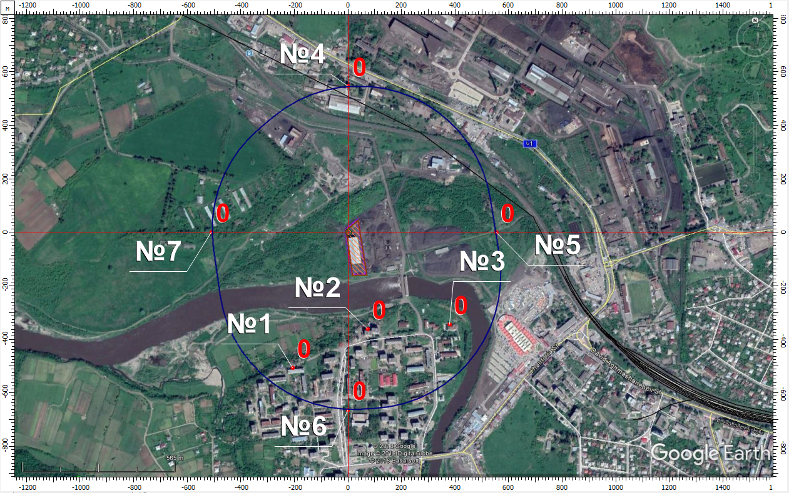
ნივთიერება: 0123 რკინის ტრიოქსიდი (რკინის ოქსიდი) (რკინაზე გადაანგარიშებით) მაქსიმალური კონცენტრაციები უახლოეს დასახლებასთან (წერტ. N1,2) და ნორმირებული 500 მ. ზონის საზღვარზე (წერტ. N 3,4,5,6)
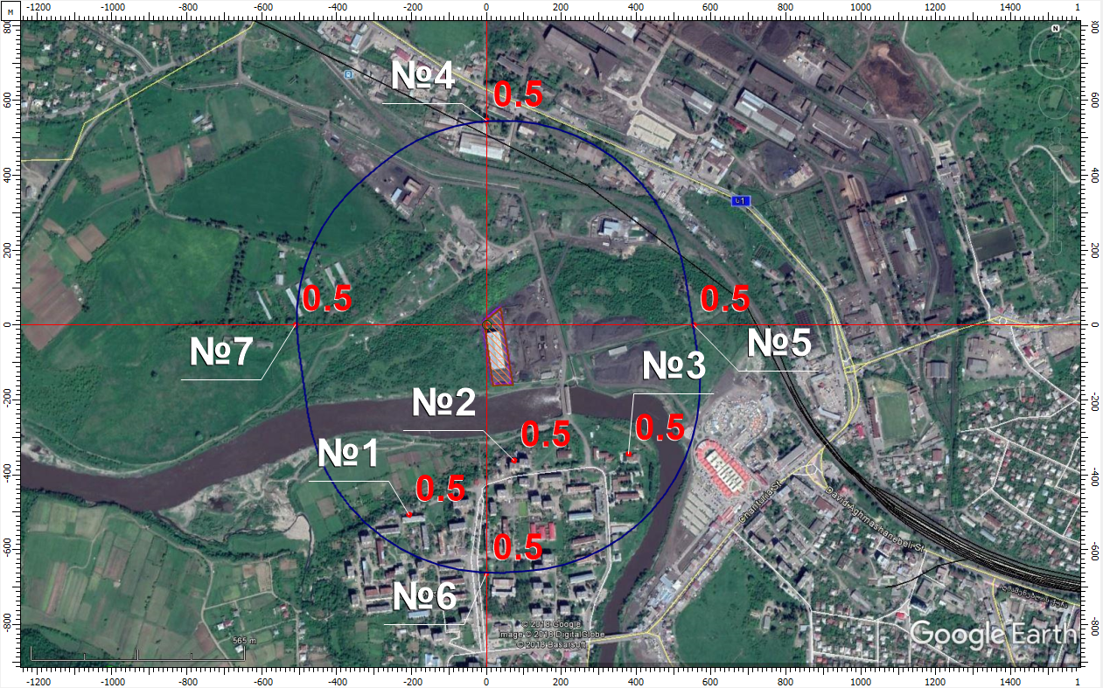
ნივთიერება: 0143 მანგანუმი და მისი ნაერთები (მანგანუმის (IV) ოქსიდზე გადაანგარიშებით) მაქსიმალური კონცენტრაციები უახლოეს დასახლებასთან (წერტ. N1,2) და ნორმირებული 500 მ. ზონის საზღვარზე (წერტ. N 3,4,5,6)
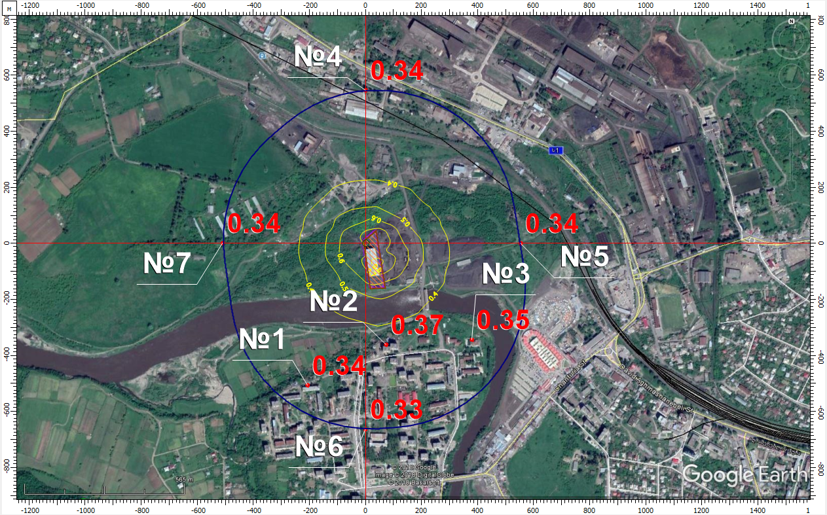
ნივთიერება: 0301 აზოტის დიოქსიდი (აზოტის (IV) ოქსიდი) მაქსიმალური კონცენტრაციები უახლოეს დასახლებასთან (წერტ. N1,2) და ნორმირებული 500 მ. ზონის საზღვარზე (წერტ. N 3,4,5,6)

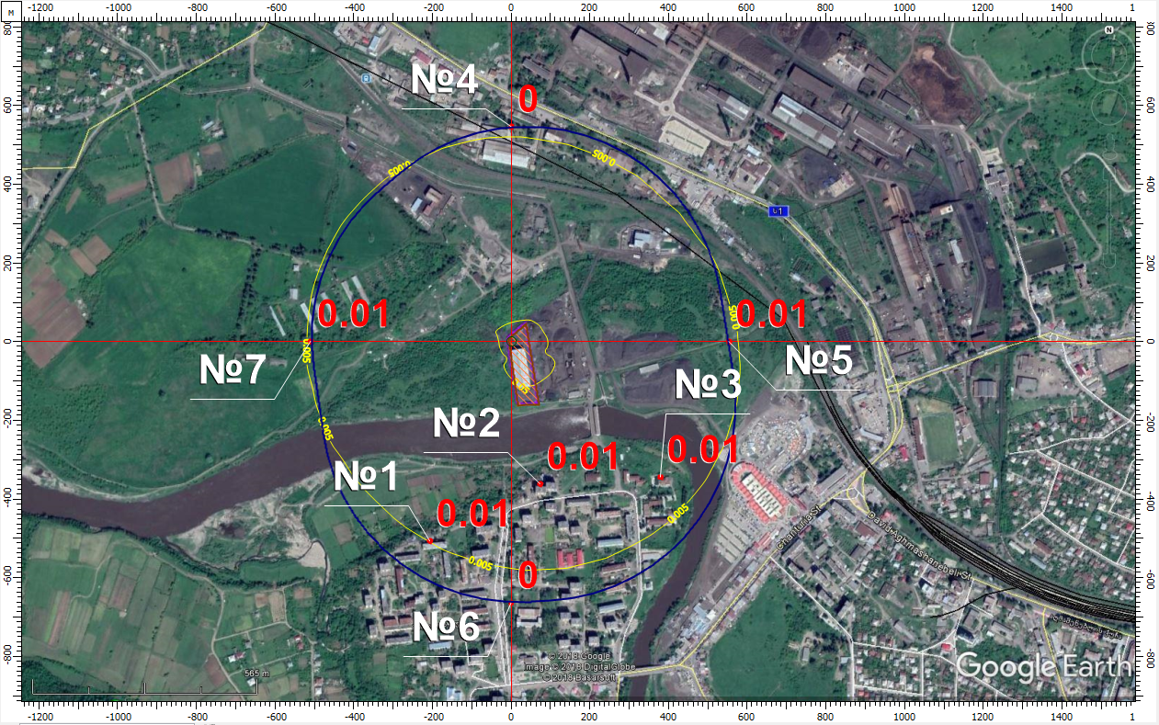
ნივთიერება: 0304 აზოტის (II) ოქსიდი (აზოტის ოქსიდი) მაქსიმალური კონცენტრაციები უახლოეს დასახლებასთან (წერტ. N1,2) და ნორმირებული 500 მ. ზონის საზღვარზე (წერტ. N 3,4,5,6)
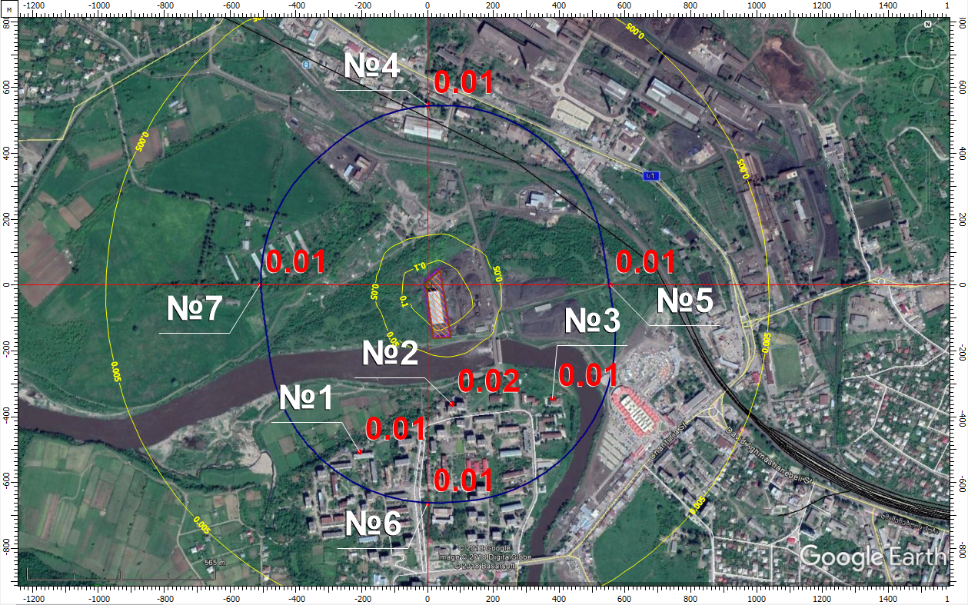
ნივთიერება: 0328 ნახშირბადი (ჭვარტლი)მაქსიმალური კონცენტრაციები უახლოეს დასახლებასთან (წერტ. N1,2) და ნორმირებული 500 მ. ზონის საზღვარზე (წერტ. N 3,4,5,6)

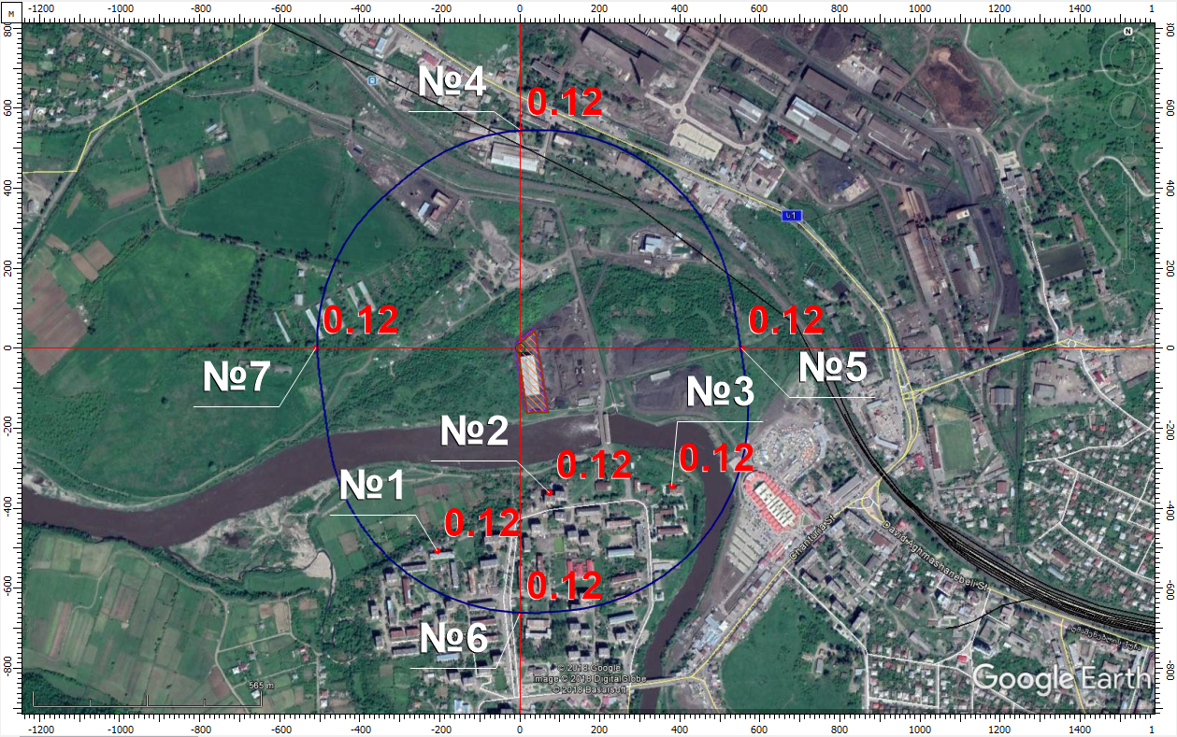
ნივთიერება: 0330 გოგირდის დიოქსიდი მაქსიმალური კონცენტრაციები უახლოეს დასახლებასთან (წერტ. N1,2) და ნორმირებული 500 მ. ზონის საზღვარზე (წერტ. N 3,4,5,6)
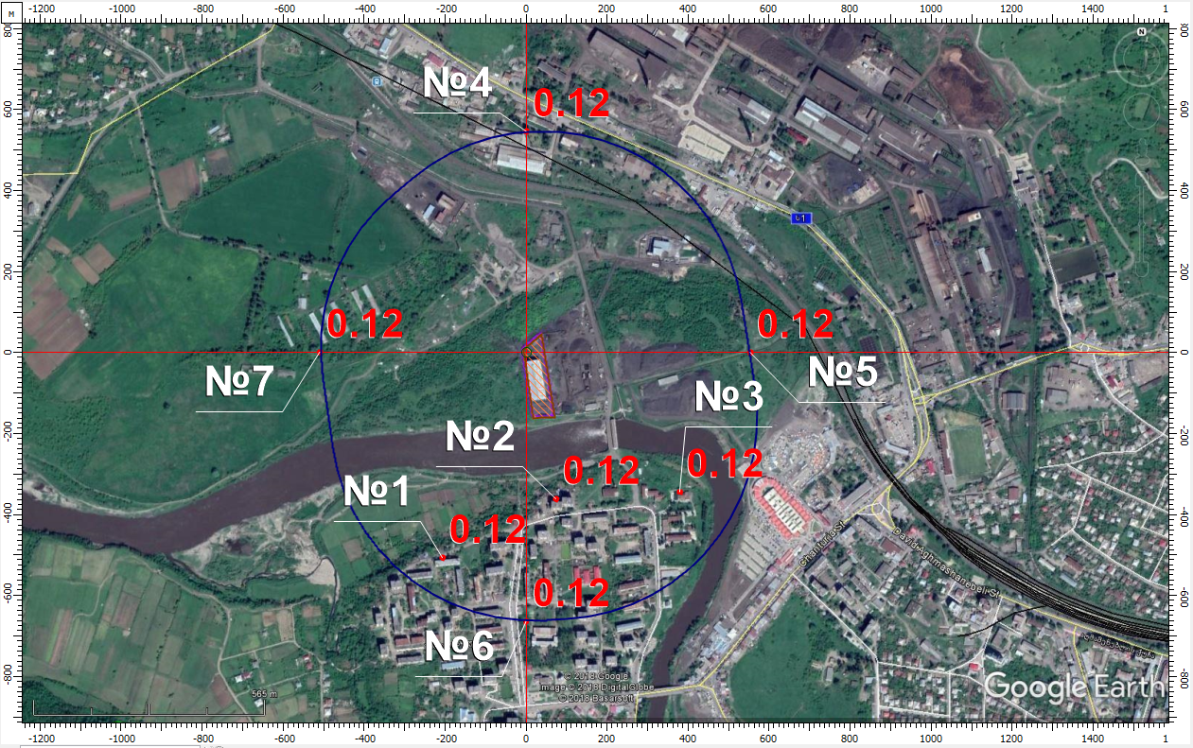
ნივთიერება: 0337 ნახშირბადის ოქსიდი მაქსიმალური კონცენტრაციები უახლოეს დასახლებასთან (წერტ. N1,2) და ნორმირებული 500 მ. ზონის საზღვარზე (წერტ. N 3,4,5,6)

ნივთიერება: 0342 აირადი ფტორიდები მაქსიმალური კონცენტრაციები უახლოეს დასახლებასთან (წერტ. N1,2) და ნორმირებული 500 მ. ზონის საზღვარზე (წერტ. N 3,4,5,6)

ნივთიერება: 0344 სუსტად ხსნადი ფტორიდები მაქსიმალური კონცენტრაციები უახლოეს დასახლებასთან (წერტ. N1,2) და ნორმირებული 500 მ. ზონის საზღვარზე (წერტ. N 3,4,5,6)

ნივთიერება: 2732 ნავთის ფრაქცია მაქსიმალური კონცენტრაციები უახლოეს დასახლებასთან (წერტ. N1,2) და ნორმირებული 500 მ. ზონის საზღვარზე (წერტ. N 3,4,5,6)
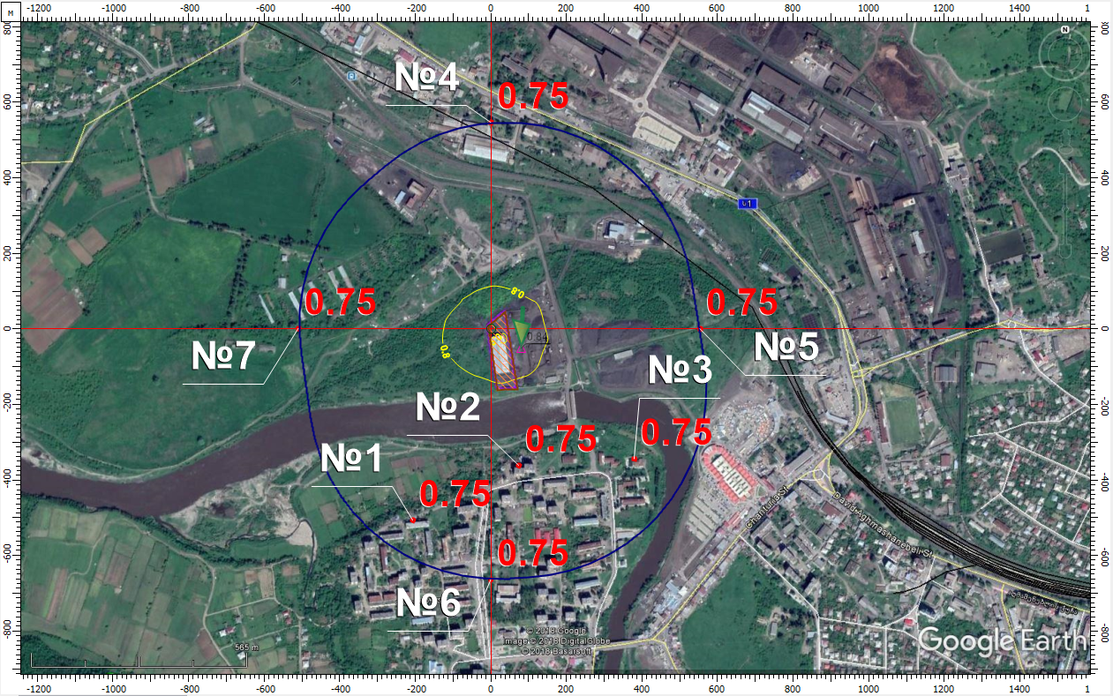
ნივთიერება: 2902 შეწონილი ნაწილაკები მაქსიმალური კონცენტრაციები უახლოეს დასახლებასთან (წერტ. N1,2) და ნორმირებული 500 მ. ზონის საზღვარზე (წერტ. N 3,4,5,6)
ნივთიერება: 6046 ნახშირბადის ოქსიდი და ცემენტის წარმოების მტვერი მაქსიმალური კონცენტრაციები უახლოეს დასახლებასთან (წერტ. N1,2) და ნორმირებული 500 მ. ზონის საზღვარზე (წერტ. N 3,4,5,6)

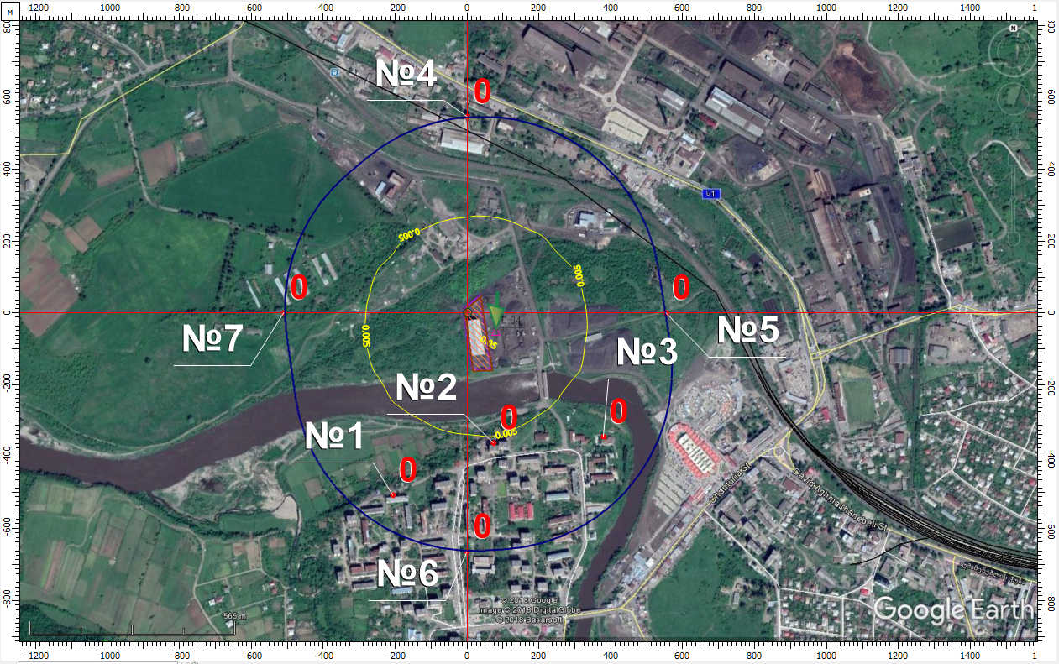
ნივთიერება: 6053 წყალბადის ფთორიდი და ფთორის სუსტად ხსნადი მარილები მაქსიმალური კონცენტრაციები უახლოეს დასახლებასთან (წერტ. N1,2) და ნორმირებული 500 მ. ზონის საზღვარზე (წერტ. N 3,4,5,6)

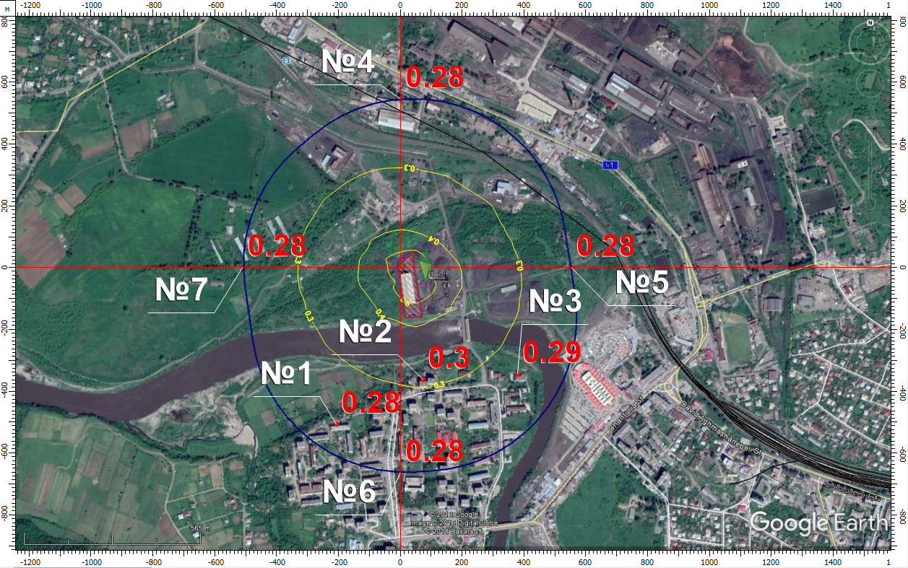
ნივთიერება: 6204 აზოტის დიოქსიდი, გოგირდის დიოქსიდი მაქსიმალური კონცენტრაციები უახლოეს დასახლებასთან (წერტ. N1,2) და ნორმირებული 500 მ. ზონის საზღვარზე (წერტ. N 3,4,5,6)
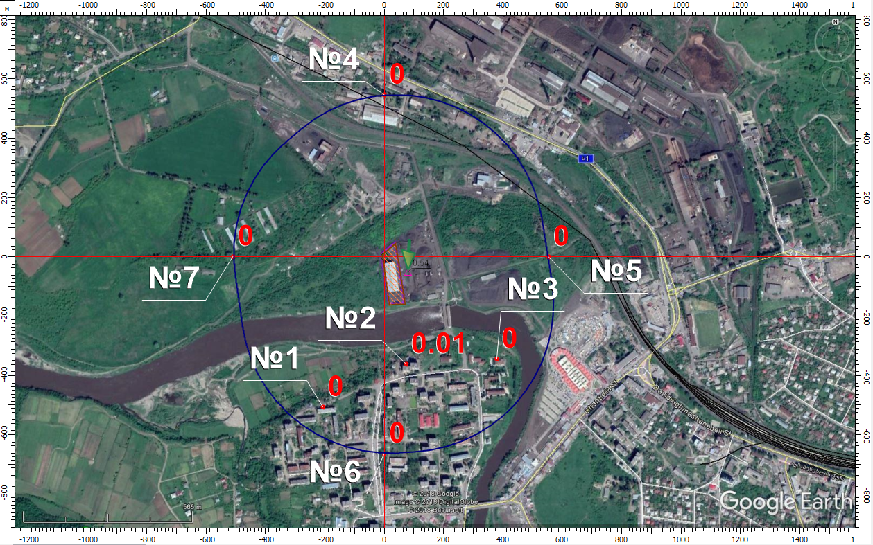
ნივთიერება: 6205 გოგირდის დიოქსიდი და წყალბადის ფთორიდი მაქსიმალური კონცენტრაციები უახლოეს დასახლებასთან (წერტ. N1,2) და ნორმირებული 500 მ. ზონის საზღვარზე (წერტ. N 3,4,5,6)

ექსპლუატაციის ეტაპი

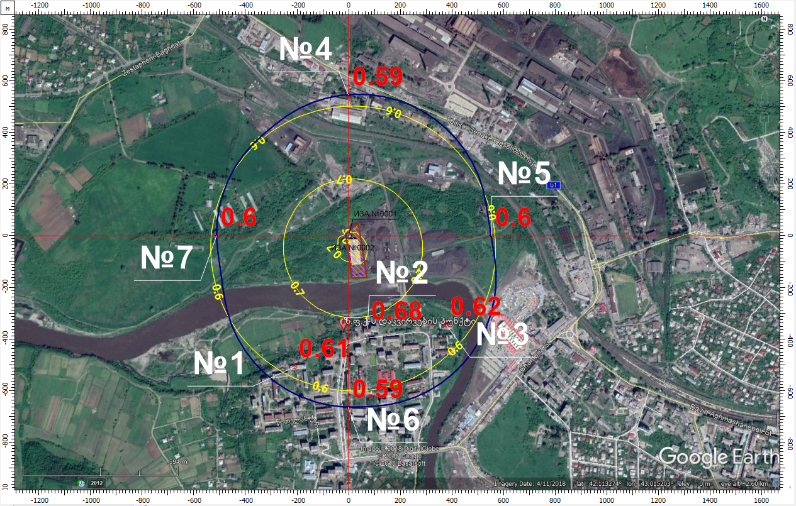
ნივთიერება: 0143 მანგანუმი და მისი ნაერთები მაქსიმალური კონცენტრაციები უახლოეს დასახლებასთან (წერტ. N1-N3) და ნორმირებული 500მ. ზონის საზღვარზე (წერტ. N4-N7)
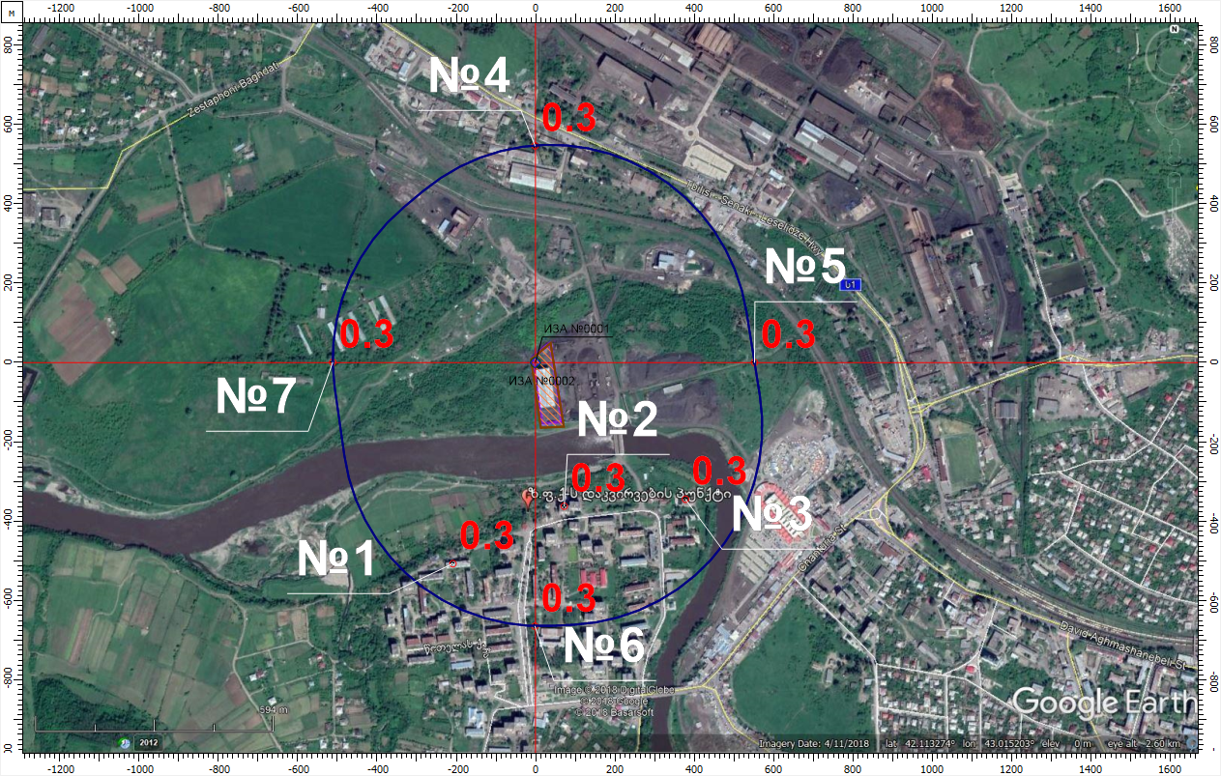
ნივთიერება: 0301 აზოტის დიოქსიდი (აზოტის (IV) ოქსიდი) მაქსიმალური კონცენტრაციები უახლოეს დასახლებასთან (წერტ. N1-N3) და ნორმირებული 500მ. ზონის საზღვარზე (წერტ. N4-N7)
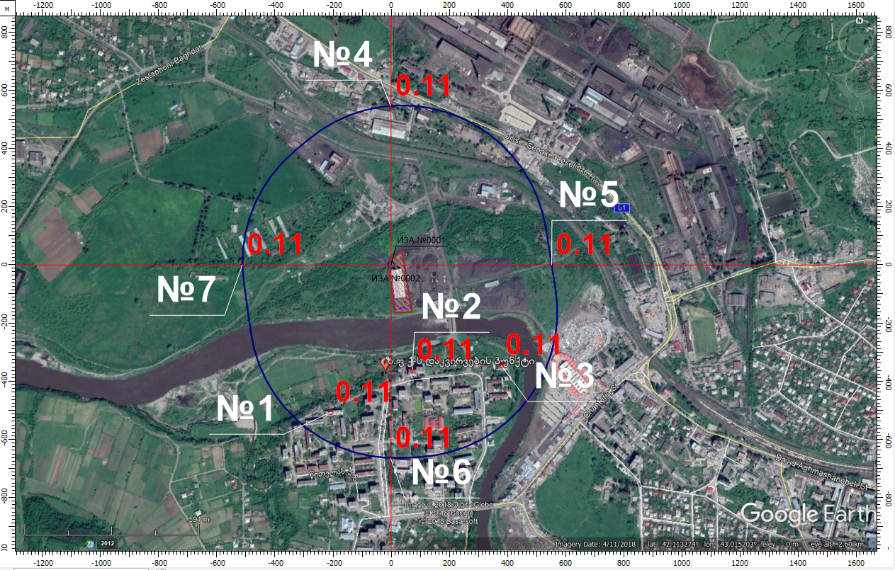
ნივთიერება: 0330 გოგირდის დიოქსიდი მაქსიმალური კონცენტრაციები უახლოეს დასახლებასთან (წერტ. N1-N3) და
ნორმირებული 500მ. ზონის საზღვარზე (წერტ. N4-N7)

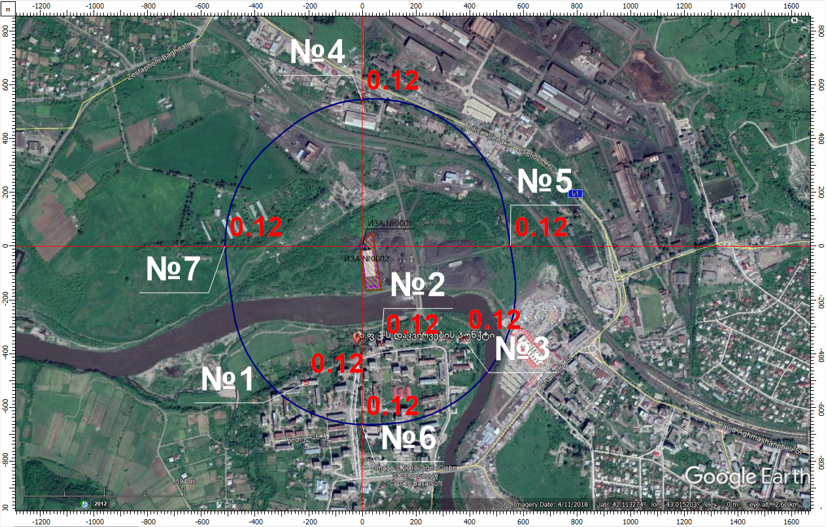
ნივთიერება: 0337 ნახშირბადის ოქსიდი მაქსიმალური კონცენტრაციები უახლოეს დასახლებასთან (წერტ. N1-N3) და
ნორმირებული 500მ. ზონის საზღვარზე (წერტ. N4-N7)
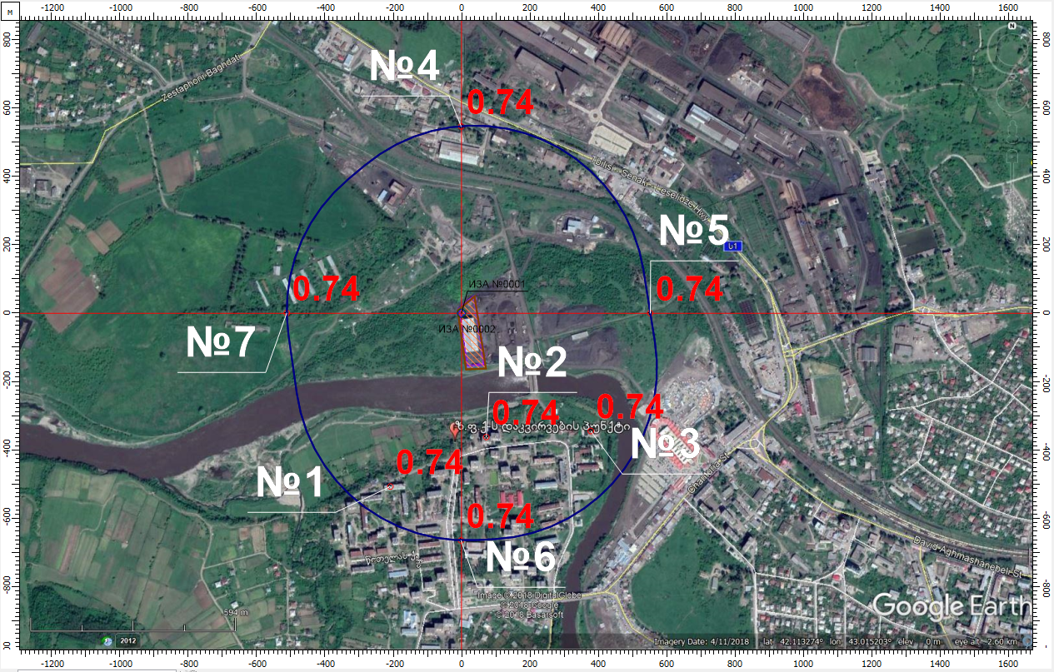
ნივთიერება: 2902 შეწონილი ნაწილაკები მაქსიმალური კონცენტრაციები უახლოეს დასახლებასთან (წერტ. N1-N3) და
ნორმირებული 500მ. ზონის საზღვარზე (წერტ.N4-N7)

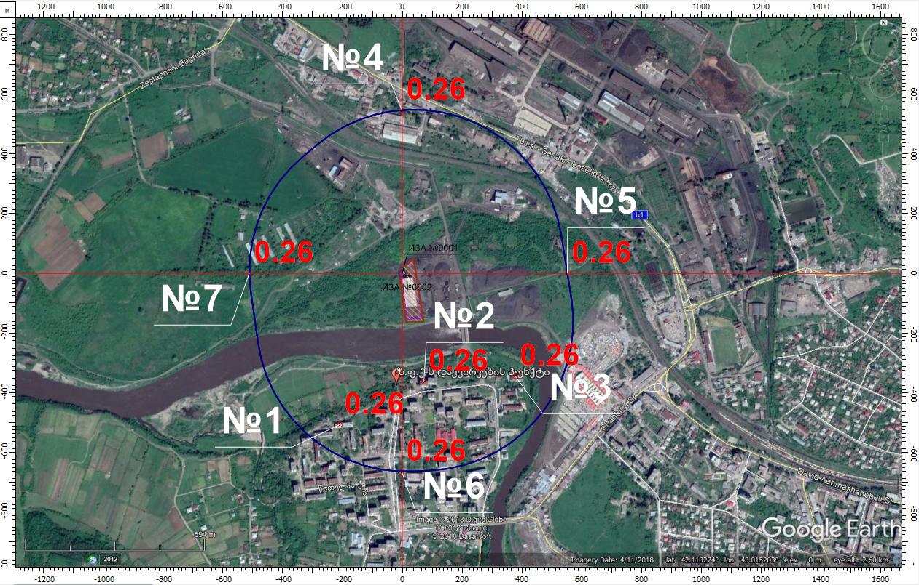
ჯამური ზემოქმედების ჯგუფი: 6204 აზოტის დიოქსიდი, გოგირდის დიოქსიდი მაქსიმალური კონცენტრაციები უახლოეს დასახლებასთან (წერტ. N1-N3) და ნორმირებული 500მ. ზონის საზღვარზე (წერტ.N4-N7)

ატმოსფერულ ჰაერში მავნე ნივთიერებების პროგრამული გაბნევა ფონის გარეშე.
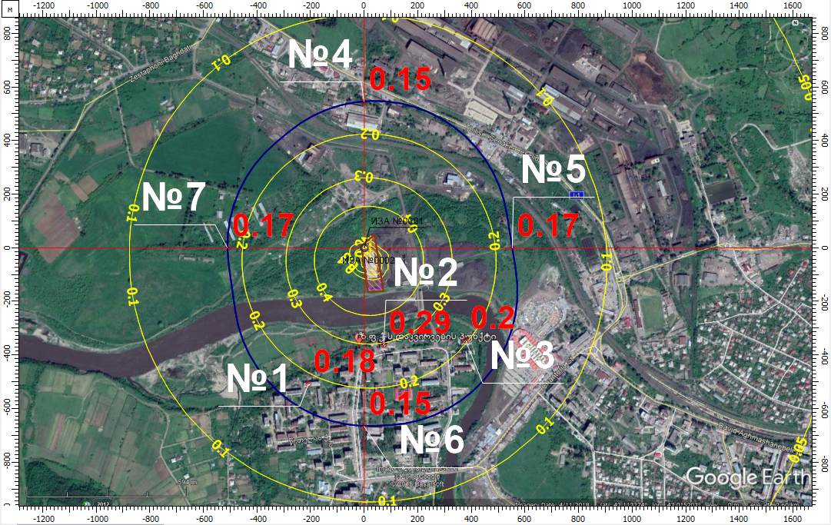
ნივთიერება: 143 მანგანუმი და მისი ნაერთების მაქსიმალური კონცენტრაციები უახლოეს დასახლებასთან (წერტ. N1-N3) და
ნორმირებული 500მ. ზონის საზღვარზე (წერტ.N4-N7)

დანართი 2. ატმოსფეროში მავნე ნივთიერებათა გაბნევის პროგრამული ამონაბეჭდი (მშენებლობის და ექსპლუატაციის ეტაპი)

- УПРЗА «ЭКОЛОГ», версия 4
Copyright © 1990-2018 ФИРМА «ИНТЕГРАЛ»
პროგრამა რეგისტრირებულია შპს "გამა კონსალტინგ"-ზე
სარეგისტრაციო ნომერი: 01-01-2568
საწარმო: სილიკომანგანუმის საწარმო
ქალაქი: ზესტაფონი
რაიონი: 0, ახალი რაიონი
საწარმოს მისამართი:
შეიმუშავა:
ИНН:
ОКПО:
დარგი:
ნორმატიული სანიტარული ზონა: 500 მ
საწყისი მონაცემების შეყვანა: მშენებლობის პროცესი
გაანგარიშების ვარიანტი: მშენებლობის პროცესი
საანგარიშო კონსტანტები: E1=0.01, E2=0.01, E3=0.01, S=999999.99
ანგარიში: Расчет рассеивания по ОНД-86» (лето)
მეტეოროლოგიური პარამეტრები
ყველაზე ცივი თვის საშუალო ტემპერატურა | 3.7
ყველაზე თბილი თვის საშუალო ტემპერატურა | 30.2
კოეფიციენტი А, დამოკიდებული ატმოსფეროს სტრატიფიკაციის ტემპერატურაზე: | 200
U* – ქარის სიჩქარე მოცემული ადგილმდებარეობისათვის, რომლის გადამეტების განმეორებადობა 5%-ის ფარგლებშია, მ/წმ: | 9
ატმოსფერული ჰაერის სიმკვრივე | 1.29
ბგერის სიჩქარე (მ/წმ) | 331

გაფრქვევის წყაროთა პარამეტრები
გათვალისწინებული საკითხები:  "%" - წყარო გათვალისწინებულია ფონის გამორიცხვით;  "+" - წყარო გათვალისწინებულია ფონის გამორიცხვის გარეშე;  "-" - წყარო არ არის გათვალისწინებული და მისი წვლილი არაა შეტანილი ფონში. |  |  |  |  |  |  |  |  |  |  |  | წყაროთა ტიპები:  1 - წერტილოვანი;2 - წრფივი;3 - არაორგანიზებული;4 - წერტილოვანი წყაროების ერთობლიობა, გათვლისთვის გაერთიანებული ერთ სიბრტყულ წყაროდ;5 - არაორგანიზებული, დროში ცვლადი სიმძლავრის გაფრქვევით;6 - წერტილოვანი, ქოლგისებური ან ჰორიზონტალურად მიმართული გაფრქვევით;7 - ქოლგისებური ან ჰორიზონტალურად მიმართული გაფრქვევის მქონე წერტილოვანი წყაროების ერთობლიობა;8 - ავტომაგისტრალი; 9 - წერტილოვანი ჰორიზონტალური გაფქვევით; 10 - ჩირაღდანი.
აღრიცხვა ანგარიშისას | წყაროს # | წყაროს დასახელება | ვარიანტი | ტიპი | წყაროს სიმაღ.  (მ) | დიამეტრი  (მ) |  | აირ-ჰაეროვანი ნარევის მოცულ.  (მ3/წმ) | აირ-ჰაეროვანი ნარევის სიჩქარე  (მ/წმ) |  | აირ-ჰაეროვანი ნარევის სიმკვრივე (კგ/მ3) |  |  | აირ-ჰაეროვანი ნაერევის ტემპერ.  (°С) | წყაროს სიგანე  (მ) |  | გაფრქვევის გადახრა (გრადუსი) |  |  | რელიეფის კოეფ. | კოორდინატები
 |  |  |  |  |  |  |  |  |  |  |  |  |  |  |  |  |  |  |  |  | (მ) X1 | (მ) Y1 |  | (მ) X2 |  | (მ) Y2
 |  |  |  |  |  |  |  |  |  |  |  |  |  |  |  |  | კუთხე | მიმართულება
მოედ. # საამქ. # 0
% | 1 | ექსკავატორი | 1 | 3 | 5.00 | 0.00 |  | 0.00 | 0.00 |  | 1.29 |  |  | 0.00 | 5.00 |  | - | - |  | 1 | 15.50 | -14.50 |  | 16.00 |  | -17.50
ნივთ. კოდი |  | ნივთიერების სახელი |  |  |  |  | გაფრქვევა (გ/წმ) |  |  | გაფრქვევა (ტ/წლ) |  |  | F | ზაფხული |  |  |  |  |  |  | ზამთარი
 |  |  |  |  |  |  |  |  |  |  |  |  |  | Cm/ზდკ |  | Xm |  |  | Um |  | Cm/ზდკ |  | Xm |  | Um
0301 |  | აზოტის დიოქსიდი (აზოტის (IV) ოქსიდი) |  |  |  |  | 0.0327924 |  |  | 0.000000 |  |  | 1 | 0.69 |  | 28.50 |  |  | 0.50 |  | 0.00 |  | 0.00 |  | 0.00
0304 |  | აზოტის (II) ოქსიდი (აზოტის ოქსიდი) |  |  |  |  | 0.0053272 |  |  | 0.000000 |  |  | 1 | 0.06 |  | 28.50 |  |  | 0.50 |  | 0.00 |  | 0.00 |  | 0.00
0328 |  | ნახშირბადი (ჭვარტლი) |  |  |  |  | 0.0045017 |  |  | 0.000000 |  |  | 1 | 0.13 |  | 28.50 |  |  | 0.50 |  | 0.00 |  | 0.00 |  | 0.00
0330 |  | გოგირდის დიოქსიდი |  |  |  |  | 0.0033200 |  |  | 0.000000 |  |  | 1 | 0.04 |  | 28.50 |  |  | 0.50 |  | 0.00 |  | 0.00 |  | 0.00
0337 |  | ნახშირბადის ოქსიდი |  |  |  |  | 0.0273783 |  |  | 0.000000 |  |  | 1 | 0.02 |  | 28.50 |  |  | 0.50 |  | 0.00 |  | 0.00 |  | 0.00
2732 |  | ნავთის ფრაქცია |  |  |  |  | 0.0077372 |  |  | 0.000000 |  |  | 1 | 0.03 |  | 28.50 |  |  | 0.50 |  | 0.00 |  | 0.00 |  | 0.00
2902 |  | შეწონილი ნაწილაკები |  |  |  |  | 0.0350000 |  |  | 0.000000 |  |  | 1 | 0.29 |  | 28.50 |  |  | 0.50 |  | 0.00 |  | 0.00 |  | 0.00
% | 2 | ამწე | 1 | 3 | 5.00 | 0.00 |  | 0.00 | 0.00 |  | 1.29 |  |  | 0.00 | 5.00 |  | - | - |  | 1 | 40.00 | -45.00 |  | 45.00 |  | -44.00
ნივთ. კოდი |  | ნივთიერების სახელი |  |  |  |  | გაფრქვევა (გ/წმ) |  |  | გაფრქვევა (ტ/წლ) |  |  | F | ზაფხული |  |  |  |  |  |  | ზამთარი
 |  |  |  |  |  |  |  |  |  |  |  |  |  | Cm/ზდკ |  | Xm |  |  | Um |  | Cm/ზდკ |  | Xm |  | Um
0301 |  | აზოტის დიოქსიდი (აზოტის (IV) ოქსიდი) |  |  |  |  | 0.0327924 |  |  | 0.000000 |  |  | 1 | 0.69 |  | 28.50 |  |  | 0.50 |  | 0.00 |  | 0.00 |  | 0.00
0304 |  | აზოტის (II) ოქსიდი (აზოტის ოქსიდი) |  |  |  |  | 0.0053272 |  |  | 0.000000 |  |  | 1 | 0.06 |  | 28.50 |  |  | 0.50 |  | 0.00 |  | 0.00 |  | 0.00
0328 |  | ნახშირბადი (ჭვარტლი) |  |  |  |  | 0.0045017 |  |  | 0.000000 |  |  | 1 | 0.13 |  | 28.50 |  |  | 0.50 |  | 0.00 |  | 0.00 |  | 0.00
0330 |  | გოგირდის დიოქსიდი |  |  |  |  | 0.0033200 |  |  | 0.000000 |  |  | 1 | 0.04 |  | 28.50 |  |  | 0.50 |  | 0.00 |  | 0.00 |  | 0.00
0337 |  | ნახშირბადის ოქსიდი |  |  |  |  | 0.0273783 |  |  | 0.000000 |  |  | 1 | 0.02 |  | 28.50 |  |  | 0.50 |  | 0.00 |  | 0.00 |  | 0.00
2732 |  | ნავთის ფრაქცია |  |  |  |  | 0.0077372 |  |  | 0.000000 |  |  | 1 | 0.03 |  | 28.50 |  |  | 0.50 |  | 0.00 |  | 0.00 |  | 0.00
% | 3 | თვითმცლელი | 1 | 3 | 5.00 | 0.00 |  | 0.00 | 0.00 |  | 1.29 |  |  | 0.00 | 5.00 |  | - | - |  | 1 | 39.50 | -31.00 |  | 40.50 |  | -36.50

ნივთ. კოდი |  | ნივთიერების სახელი |  |  |  |  | გაფრქვევა (გ/წმ) |  |  | გაფრქვევა (ტ/წლ) |  | F | ზაფხული |  |  |  |  |  |  | ზამთარი
 |  |  |  |  |  |  |  |  |  |  |  |  | Cm/ზდკ |  | Xm |  |  | Um |  | Cm/ზდკ |  | Xm |  | Um
0301 |  | აზოტის დიოქსიდი (აზოტის (IV) ოქსიდი) |  |  |  |  | 0.0017778 |  |  | 0.000000 |  | 1 | 0.04 |  | 28.50 |  |  | 0.50 |  | 0.00 |  | 0.00 |  | 0.00
0304 |  | აზოტის (II) ოქსიდი (აზოტის ოქსიდი) |  |  |  |  | 0.0002889 |  |  | 0.000000 |  | 1 | 0.00 |  | 28.50 |  |  | 0.50 |  | 0.00 |  | 0.00 |  | 0.00
0328 |  | ნახშირბადი (ჭვარტლი) |  |  |  |  | 0.0001667 |  |  | 0.000000 |  | 1 | 0.00 |  | 28.50 |  |  | 0.50 |  | 0.00 |  | 0.00 |  | 0.00
0330 |  | გოგირდის დიოქსიდი |  |  |  |  | 0.0003000 |  |  | 0.000000 |  | 1 | 0.00 |  | 28.50 |  |  | 0.50 |  | 0.00 |  | 0.00 |  | 0.00
0337 |  | ნახშირბადის ოქსიდი |  |  |  |  | 0.0033889 |  |  | 0.000000 |  | 1 | 0.00 |  | 28.50 |  |  | 0.50 |  | 0.00 |  | 0.00 |  | 0.00
2732 |  | ნავთის ფრაქცია |  |  |  |  | 0.0005556 |  |  | 0.000000 |  | 1 | 0.00 |  | 28.50 |  |  | 0.50 |  | 0.00 |  | 0.00 |  | 0.00
% | 4 | შედუღების პოსტი | 1 | 3 | 5.00 | 0.00 |  | 0.00 | 0.00 |  | 1.29 |  | 0.00 | 2.00 |  | - | - |  | 1 | 22.00 | -35.00 |  | 22.50 |  | -38.00
ნივთ. კოდი |  | ნივთიერების სახელი |  |  |  |  | გაფრქვევა (გ/წმ) |  |  | გაფრქვევა (ტ/წლ) |  | F | ზაფხული |  |  |  |  |  |  | ზამთარი
 |  |  |  |  |  |  |  |  |  |  |  |  | Cm/ზდკ |  | Xm |  |  | Um |  | Cm/ზდკ |  | Xm |  | Um
0123 |  | რკინის ტრიოქსიდი (რკინის ოქსიდი) (რკინაზე გადაანგარიშებით) |  |  |  |  | 0.0025240 |  |  | 0.000000 |  | 1 | 0.00 |  | 28.50 |  |  | 0.50 |  | 0.00 |  | 0.00 |  | 0.00
0143 |  | მანგანუმი და მისი ნაერთები (მანგანუმის (IV) ოქსიდზე გადაანგარიშებით) |  |  |  |  | 0.0002172 |  |  | 0.000000 |  | 1 | 0.09 |  | 28.50 |  |  | 0.50 |  | 0.00 |  | 0.00 |  | 0.00
0301 |  | აზოტის დიოქსიდი (აზოტის (IV) ოქსიდი) |  |  |  |  | 0.0002833 |  |  | 0.000000 |  | 1 | 0.01 |  | 28.50 |  |  | 0.50 |  | 0.00 |  | 0.00 |  | 0.00
0304 |  | აზოტის (II) ოქსიდი (აზოტის ოქსიდი) |  |  |  |  | 0.0000460 |  |  | 0.000000 |  | 1 | 0.00 |  | 28.50 |  |  | 0.50 |  | 0.00 |  | 0.00 |  | 0.00
0337 |  | ნახშირბადის ოქსიდი |  |  |  |  | 0.0031403 |  |  | 0.000000 |  | 1 | 0.00 |  | 28.50 |  |  | 0.50 |  | 0.00 |  | 0.00 |  | 0.00
0342 |  | აირადი ფტორიდები |  |  |  |  | 0.0001771 |  |  | 0.000000 |  | 1 | 0.04 |  | 28.50 |  |  | 0.50 |  | 0.00 |  | 0.00 |  | 0.00
0344 |  | სუსტად ხსნადი ფტორიდები |  |  |  |  | 0.0007792 |  |  | 0.000000 |  | 1 | 0.02 |  | 28.50 |  |  | 0.50 |  | 0.00 |  | 0.00 |  | 0.00
2908 |  | არაორგანული მტვერი: 70-20% SiO2 |  |  |  |  | 0.0003306 |  |  | 0.000000 |  | 1 | 0.00 |  | 28.50 |  |  | 0.50 |  | 0.00 |  | 0.00 |  | 0.00

ემისიები წყაროებიდან ნივთიერებების მიხედვით
წყაროთა ტიპები:
1 - წერტილოვანი;2 - წრფივი;3 - არაორგანიზებული;4 - წერტილოვანი წყაროების ერთობლიობა, გათვლისთვის გაერთიანებული ერთ სიბრტყულ წყაროდ;5 - არაორგანიზებული, დროში ცვლადი სიმძლავრის გაფრქვევით;6 - წერტილოვანი, ქოლგისებური ან ჰორიზონტალურად მიმართული გაფრქვევით;7 - ქოლგისებური ან ჰორიზონტალურად მიმართული გაფრქვევის მქონე წერტილოვანი წყაროების ერთობლიობა;8 - ავტომაგისტრალი; 9 - წერტილოვანი ჰორიზონტალური გაფქვევით; 10 - ჩირაღდანი.
ნივთიერება: 0123 რკინის ტრიოქსიდი (რკინის ოქსიდი) (რკინაზე გადაანგარიშებით)
მოედ. № | საამქ. № | წყაროს № | ტიპი | გაფრქვევა (გ/წმ) | F | ზაფხული |  |  | ზამთარი
 |  |  |  |  |  | Cm/ზდკ | Xm | Um | Cm/ზდკ | Xm | Um
0 | 0 | 4 | 3 | 0.0025240 | 1 | 0.00 | 28.50 | 0.50 | 0.00 | 0.00 | 0.00
სულ: |  |  |  | 0.0025240 |  | 0.00 |  |  | 0.00
ნივთიერება: 0143 მანგანუმი და მისი ნაერთები (მანგანუმის (IV) ოქსიდზე გადაანგარიშებით)
მოედ. № | საამქ. № | წყაროს № | ტიპი | გაფრქვევა (გ/წმ) | F | ზაფხული |  |  | ზამთარი
 |  |  |  |  |  | Cm/ზდკ | Xm | Um | Cm/ზდკ | Xm | Um
0 | 0 | 4 | 3 | 0.0002172 | 1 | 0.09 | 28.50 | 0.50 | 0.00 | 0.00 | 0.00
სულ: |  |  |  | 0.0002172 |  | 0.09 |  |  | 0.00
ნივთიერება: 0301 აზოტის დიოქსიდი (აზოტის (IV) ოქსიდი)
მოედ. № | საამქ. № | წყაროს № | ტიპი | გაფრქვევა (გ/წმ) | F | ზაფხული |  |  | ზამთარი
 |  |  |  |  |  | Cm/ზდკ | Xm | Um | Cm/ზდკ | Xm | Um
0 | 0 | 1 | 3 | 0.0327924 | 1 | 0.69 | 28.50 | 0.50 | 0.00 | 0.00 | 0.00
0 | 0 | 2 | 3 | 0.0327924 | 1 | 0.69 | 28.50 | 0.50 | 0.00 | 0.00 | 0.00
0 | 0 | 3 | 3 | 0.0017778 | 1 | 0.04 | 28.50 | 0.50 | 0.00 | 0.00 | 0.00
0 | 0 | 4 | 3 | 0.0002833 | 1 | 0.01 | 28.50 | 0.50 | 0.00 | 0.00 | 0.00
სულ: |  |  |  | 0.0676459 |  | 1.42 |  |  | 0.00
ნივთიერება: 0304 აზოტის (II) ოქსიდი (აზოტის ოქსიდი)
მოედ. № | საამქ. № | წყაროს № | ტიპი | გაფრქვევა (გ/წმ) | F | ზაფხული |  |  | ზამთარი
 |  |  |  |  |  | Cm/ზდკ | Xm | Um | Cm/ზდკ | Xm | Um
0 | 0 | 1 | 3 | 0.0053272 | 1 | 0.06 | 28.50 | 0.50 | 0.00 | 0.00 | 0.00
0 | 0 | 2 | 3 | 0.0053272 | 1 | 0.06 | 28.50 | 0.50 | 0.00 | 0.00 | 0.00
0 | 0 | 3 | 3 | 0.0002889 | 1 | 0.00 | 28.50 | 0.50 | 0.00 | 0.00 | 0.00
0 | 0 | 4 | 3 | 0.0000460 | 1 | 0.00 | 28.50 | 0.50 | 0.00 | 0.00 | 0.00
სულ: |  |  |  | 0.0109893 |  | 0.12 |  |  | 0.00
ნივთიერება: 0328 ნახშირბადი (ჭვარტლი)
მოედ. № | საამქ. № | წყაროს № | ტიპი | გაფრქვევა (გ/წმ) | F | ზაფხული |  |  | ზამთარი
 |  |  |  |  |  | Cm/ზდკ | Xm | Um | Cm/ზდკ | Xm | Um
0 | 0 | 1 | 3 | 0.0045017 | 1 | 0.13 | 28.50 | 0.50 | 0.00 | 0.00 | 0.00
0 | 0 | 2 | 3 | 0.0045017 | 1 | 0.13 | 28.50 | 0.50 | 0.00 | 0.00 | 0.00
0 | 0 | 3 | 3 | 0.0001667 | 1 | 0.00 | 28.50 | 0.50 | 0.00 | 0.00 | 0.00
სულ: |  |  |  | 0.0091701 |  | 0.26 |  |  | 0.00

ნივთიერება: გოგირდის დიოქსიდი
მოედ. № | საამქ. № | წყაროს № | ტიპი | გაფრქვევა (გ/წმ) | F | ზაფხული |  |  | ზამთარი
 |  |  |  |  |  | Cm/ზდკ | Xm | Um | Cm/ზდკ | Xm | Um
0 | 0 | 1 | 3 | 0.0033200 | 1 | 0.04 | 28.50 | 0.50 | 0.00 | 0.00 | 0.00
0 | 0 | 2 | 3 | 0.0033200 | 1 | 0.04 | 28.50 | 0.50 | 0.00 | 0.00 | 0.00
0 | 0 | 3 | 3 | 0.0003000 | 1 | 0.00 | 28.50 | 0.50 | 0.00 | 0.00 | 0.00
სულ: |  |  |  | 0.0069400 |  | 0.08 |  |  | 0.00
ნივთიერება: 0337 ნახშირბადის ოქსიდი
მოედ. № | საამქ. № | წყაროს № | ტიპი | გაფრქვევა (გ/წმ) | F | ზაფხული |  |  | ზამთარი
 |  |  |  |  |  | Cm/ზდკ | Xm | Um | Cm/ზდკ | Xm | Um
0 | 0 | 1 | 3 | 0.0273783 | 1 | 0.02 | 28.50 | 0.50 | 0.00 | 0.00 | 0.00
0 | 0 | 2 | 3 | 0.0273783 | 1 | 0.02 | 28.50 | 0.50 | 0.00 | 0.00 | 0.00
0 | 0 | 3 | 3 | 0.0033889 | 1 | 0.00 | 28.50 | 0.50 | 0.00 | 0.00 | 0.00
0 | 0 | 4 | 3 | 0.0031403 | 1 | 0.00 | 28.50 | 0.50 | 0.00 | 0.00 | 0.00
სულ: |  |  |  | 0.0612858 |  | 0.05 |  |  | 0.00
ნივთიერება: 0342 აირადი ფტორიდები
მოედ. № | საამქ. № | წყაროს № | ტიპი | გაფრქვევა (გ/წმ) | F | ზაფხული |  |  | ზამთარი
 |  |  |  |  |  | Cm/ზდკ | Xm | Um | Cm/ზდკ | Xm | Um
0 | 0 | 4 | 3 | 0.0001771 | 1 | 0.04 | 28.50 | 0.50 | 0.00 | 0.00 | 0.00
სულ: |  |  |  | 0.0001771 |  | 0.04 |  |  | 0.00
ნივთიერება: 0344 სუსტად ხსნადი ფტორიდები
მოედ. № | საამქ. № | წყაროს № | ტიპი | გაფრქვევა (გ/წმ) | F | ზაფხული |  |  | ზამთარი
 |  |  |  |  |  | Cm/ზდკ | Xm | Um | Cm/ზდკ | Xm | Um
0 | 0 | 4 | 3 | 0.0007792 | 1 | 0.02 | 28.50 | 0.50 | 0.00 | 0.00 | 0.00
სულ: |  |  |  | 0.0007792 |  | 0.02 |  |  | 0.00
ნივთიერება: 2732 ნავთის ფრაქცია
მოედ. № | საამქ. № | წყაროს № | ტიპი | გაფრქვევა (გ/წმ) | F | ზაფხული |  |  | ზამთარი
 |  |  |  |  |  | Cm/ზდკ | Xm | Um | Cm/ზდკ | Xm | Um
0 | 0 | 1 | 3 | 0.0077372 | 1 | 0.03 | 28.50 | 0.50 | 0.00 | 0.00 | 0.00
0 | 0 | 2 | 3 | 0.0077372 | 1 | 0.03 | 28.50 | 0.50 | 0.00 | 0.00 | 0.00
0 | 0 | 3 | 3 | 0.0005556 | 1 | 0.00 | 28.50 | 0.50 | 0.00 | 0.00 | 0.00
სულ: |  |  |  | 0.0160300 |  | 0.06 |  |  | 0.00
ნივთიერება: 2902 შეწონილი ნაწილაკები
მოედ. № | საამქ. № | წყაროს № | ტიპი | გაფრქვევა (გ/წმ) | F | ზაფხული |  |  | ზამთარი
 |  |  |  |  |  | Cm/ზდკ | Xm | Um | Cm/ზდკ | Xm | Um
0 | 0 | 1 | 3 | 0.0350000 | 1 | 0.29 | 28.50 | 0.50 | 0.00 | 0.00 | 0.00
სულ: |  |  |  | 0.0350000 |  | 0.29 |  |  | 0.00
ნივთიერება: 2908 არაორგანული მტვერი: 70-20% SiO2
მოედ. № | საამქ. № | წყაროს № | ტიპი | გაფრქვევა (გ/წმ) | F | ზაფხული |  |  | ზამთარი
 |  |  |  |  |  | Cm/ზდკ | Xm | Um | Cm/ზდკ | Xm | Um
0 | 0 | 4 | 3 | 0.0003306 | 1 | 0.00 | 28.50 | 0.50 | 0.00 | 0.00 | 0.00
სულ: |  |  |  | 0.0003306 |  | 0.00 |  |  | 0.00

წყაროების გაფრქვევა ჯამური ზემოქმედების ჯგუფების მიხედვით
წყაროთა ტიპები:
1 - წერტილოვანი;2 - წრფივი;3 - არაორგანიზებული;4 - წერტილოვანი წყაროების ერთობლიობა, გათვლისთვის გაერთიანებული ერთ სიბრტყულ წყაროდ;5 - არაორგანიზებული, დროში ცვლადი სიმძლავრის გაფრქვევით;6 - წერტილოვანი, ქოლგისებური ან ჰორიზონტალურად მიმართული გაფრქვევით;7 - ქოლგისებური ან ჰორიზონტალურად მიმართული გაფრქვევის მქონე წერტილოვანი წყაროების ერთობლიობა;8 - ავტომაგისტრალი; 9 - წერტილოვანი ჰორიზონტალური გაფქვევით; 10 - ჩირაღდანი.
ჯამური ზემოქმედების ჯგუფი: 6046 ნახშირბადის ოქსიდი და ცემენტის წარმოების მტვერი
მოედ. № | საამქ. № | წყაროს № | ტიპი | ნივთ. კოდი | გაფრქვევა (გ/წმ) | F | ზაფხული |  |  | ზამთარი
 |  |  |  |  |  |  | Cm/ზდკ | Xm | Um | Cm/ზდკ | Xm | Um
0 | 0 | 1 | 3 | 0337 | 0.0273783 | 1 | 0.02 | 28.50 | 0.50 | 0.00 | 0.00 | 0.00
0 | 0 | 2 | 3 | 0337 | 0.0273783 | 1 | 0.02 | 28.50 | 0.50 | 0.00 | 0.00 | 0.00
0 | 0 | 3 | 3 | 0337 | 0.0033889 | 1 | 0.00 | 28.50 | 0.50 | 0.00 | 0.00 | 0.00
0 | 0 | 4 | 3 | 0337 | 0.0031403 | 1 | 0.00 | 28.50 | 0.50 | 0.00 | 0.00 | 0.00
0 | 0 | 4 | 3 | 2908 | 0.0003306 | 1 | 0.00 | 28.50 | 0.50 | 0.00 | 0.00 | 0.00
სულ: |  |  |  |  | 0.0616164 |  | 0.06 |  |  | 0.00
ჯამური ზემოქმედების ჯგუფი: 6053 წყალბადის ფთორიდი და ფთორის სუსტად ხსნადი მარილები
მოედ.№ | საამქ.№ | წყაროს № | ტიპი | ნივთ. კოდი | გაფრქვევა (გ/წმ) | F | ზაფხული |  |  | ზამთარი
 |  |  |  |  |  |  | Cm/ზდკ | Xm | Um | Cm/ზდკ | Xm | Um
0 | 0 | 4 | 3 | 0342 | 0.0001771 | 1 | 0.04 | 28.50 | 0.50 | 0.00 | 0.00 | 0.00
0 | 0 | 4 | 3 | 0344 | 0.0007792 | 1 | 0.02 | 28.50 | 0.50 | 0.00 | 0.00 | 0.00
სულ: |  |  |  |  | 0.0009563 |  | 0.05 |  |  | 0.00
ჯამური ზემოქმედების ჯგუფი: 6204 აზოტის დიოქსიდი, გოგირდის დიოქსიდი
მოედ. № | საამქ. № | წყაროს № | ტიპი | ნივთ. კოდი | გაფრქვევა (გ/წმ) | F | ზაფხული |  |  | ზამთარი
 |  |  |  |  |  |  | Cm/ზდკ | Xm | Um | Cm/ზდკ | Xm | Um
0 | 0 | 1 | 3 | 0301 | 0.0327924 | 1 | 0.69 | 28.50 | 0.50 | 0.00 | 0.00 | 0.00
0 | 0 | 2 | 3 | 0301 | 0.0327924 | 1 | 0.69 | 28.50 | 0.50 | 0.00 | 0.00 | 0.00
0 | 0 | 3 | 3 | 0301 | 0.0017778 | 1 | 0.04 | 28.50 | 0.50 | 0.00 | 0.00 | 0.00
0 | 0 | 4 | 3 | 0301 | 0.0002833 | 1 | 0.01 | 28.50 | 0.50 | 0.00 | 0.00 | 0.00
0 | 0 | 1 | 3 | 0330 | 0.0033200 | 1 | 0.04 | 28.50 | 0.50 | 0.00 | 0.00 | 0.00
0 | 0 | 2 | 3 | 0330 | 0.0033200 | 1 | 0.04 | 28.50 | 0.50 | 0.00 | 0.00 | 0.00
0 | 0 | 3 | 3 | 0330 | 0.0003000 | 1 | 0.00 | 28.50 | 0.50 | 0.00 | 0.00 | 0.00
სულ: |  |  |  |  | 0.0745859 |  | 0.94 |  |  | 0.00
ჯამური მნიშვნელობა ჯგუფისთვის გაიანგარიება არასრული ჯამური კოეფიციენტის გათვალისწინებით
ჯამური ზემოქმედების ჯგუფი: 6205 გოგირდის დიოქსიდი და წყალბადის ფთორიდი

მოედ. № | საამქ. № | წყაროს № | ტიპი | ნივთ. კოდი | გაფრქვევა (გ/წმ) | F | ზაფხული |  |  | ზამთარი
 |  |  |  |  |  |  | Cm/ზდკ | Xm | Um | Cm/ზდკ | Xm | Um
0 | 0 | 1 | 3 | 0330 | 0.0033200 | 1 | 0.04 | 28.50 | 0.50 | 0.00 | 0.00 | 0.00
0 | 0 | 2 | 3 | 0330 | 0.0033200 | 1 | 0.04 | 28.50 | 0.50 | 0.00 | 0.00 | 0.00
0 | 0 | 3 | 3 | 0330 | 0.0003000 | 1 | 0.00 | 28.50 | 0.50 | 0.00 | 0.00 | 0.00
0 | 0 | 4 | 3 | 0342 | 0.0001771 | 1 | 0.04 | 28.50 | 0.50 | 0.00 | 0.00 | 0.00
სულ: |  |  |  |  | 0.0071171 |  | 0.07 |  |  | 0.00
ჯამური მნიშვნელობა ჯგუფისთვის გაიანგარიება არასრული ჯამური კოეფიციენტის გათვალისწინებით

ანგარიში შესრულდა ნივთიერებების (ჯამური ზემოქმედების ჯგუფის) მიხედვით
კოდი | ნივთიერების სახელი | ზღვრულად დასაშვები კონცენტრაცია |  |  |  |  |  | ზდკ/სუზდ-ს მაკორექ.  კოეფ.* | ფონური კონცენტრაცია
კოდი | ნივთიერების სახელი | მაქსიმალური კონცენტრაციების ანგარიში |  |  | საშუალო კონცენტრაციების ანგარიში |  |  | ზდკ/სუზდ-ს მაკორექ.  კოეფ.*
კოდი | ნივთიერების სახელი | ტიპი | საცნობარო მნიშვნელობა | ანგარიშისას გამოყენებული | ტიპი | საცნობარო მნიშვნელობა | ანგარიშისას გამოყენებული | ზდკ/სუზდ-ს მაკორექ.  კოეფ.* | გათვალისწინება | ინტერპოლ.
0123 | რკინის ტრიოქსიდი (რკინის ოქსიდი) (რკინაზე გადაანგარიშებით) | - | - | - | ზდკ საშ.დღ. | 0.040 | 0.040 | 1 | არა | არა
0143 | მანგანუმი და მისი ნაერთები (მანგანუმის (IV) ოქსიდზე გადაანგარიშებით) | ზდკ მაქს. ერთჯ. | 0.010 | 0.010 | ზდკ საშ.დღ. | 0.001 | 0.001 | 1 | კი | არა
0301 | აზოტის დიოქსიდი (აზოტის (IV) ოქსიდი) | ზდკ მაქს. ერთჯ. | 0.200 | 0.200 | ზდკ საშ.დღ. | 0.040 | 0.040 | 1 | კი | არა
0304 | აზოტის (II) ოქსიდი (აზოტის ოქსიდი) | ზდკ მაქს. ერთჯ. | 0.400 | 0.400 | ზდკ საშ.დღ. | 0.060 | 0.060 | 1 | არა | არა
0328 | ნახშირბადი (ჭვარტლი) | ზდკ მაქს. ერთჯ. | 0.150 | 0.150 | ზდკ საშ.დღ. | 0.050 | 0.050 | 1 | არა | არა
0330 | გოგირდის დიოქსიდი | ზდკ მაქს. ერთჯ. | 0.350 | 0.350 | ზდკ საშ.დღ. | 0.050 | 0.050 | 1 | კი | არა
0337 | ნახშირბადის ოქსიდი | ზდკ მაქს. ერთჯ. | 5.000 | 5.000 | ზდკ საშ.დღ. | 3.000 | 3.000 | 1 | კი | არა
0342 | აირადი ფტორიდები | ზდკ მაქს. ერთჯ. | 0.020 | 0.020 | ზდკ საშ.დღ. | 0.005 | 0.005 | 1 | არა | არა
0344 | სუსტად ხსნადი ფტორიდები | ზდკ მაქს. ერთჯ. | 0.200 | 0.200 | ზდკ საშ.დღ. | 0.030 | 0.030 | 1 | არა | არა
2732 | ნავთის ფრაქცია | სუზდ | 1.200 | 1.200 | - | - | - | 1 | არა | არა
2902 | შეწონილი ნაწილაკები | ზდკ მაქს. ერთჯ. | 0.500 | 0.500 | ზდკ საშ.დღ. | 0.150 | 0.150 | 1 | კი | არა
6046 | ჯამური ზემოქმედების ჯგუფი: ნახშირბადის ოქსიდი და ცემენტის წარმოების მტვერი | ჯამური ზემოქმედების ჯგუფი | - | - | ჯამური ზემოქმედების ჯგუფი | - | - | 1 | არა | არა
6053 | ჯამური ზემოქმედების ჯგუფი: წყალბადის ფთორიდი და ფთორის სუსტად ხსნადი მარილები | ჯამური ზემოქმედების ჯგუფი | - | - | ჯამური ზემოქმედების ჯგუფი | - | - | 1 | არა | არა
6204 | არასრული ჯამური ზემოქმედების ჯგუფი "1.6" კოეფიციენტით: აზოტის დიოქსიდი, გოგირდის დიოქსიდი | ჯამური ზემოქმედების ჯგუფი | - | - | ჯამური ზემოქმედების ჯგუფი | - | - | 1 | კი | არა
6205 | არასრული ჯამური ზემოქმედების ჯგუფი "1.8" კოეფიციენტით: გოგირდის დიოქსიდი და წყალბადის ფთორიდი | ჯამური ზემოქმედების ჯგუფი | - | - | ჯამური ზემოქმედების ჯგუფი | - | - | 1 | არა | არა
*გამოიყენება განსაკუთრებული ნორმატიული მოთხოვნების გამოყენების საჭიროების შემთხვევაში. პარამეტრის "ზდკ/სუზდ შესწორების კოეფიციენტი" მნიშვნელობის ცვლილების შემთხვევაში, რომლის სტანდარტული მნიშვნელობა 1-ია, მაქსიმალური კონცენტრაციის გაანგარიშებული სიდიდეები შედარებული უნდა იქნას არა კოეფიციენტის მნიშვნელობას, არამედ 1-ს.

ნივთიერებები, რომელთა ანგარიშიც არამიზანშეწონილია,
ან რომლებიც არ მონაწილეობს ანგარიშში
ანგარიშის მიზანშეწონილობის კრიტერიუმები E3=0.01
კოდი | დასახელება | ჯამი Cm/ზდკ
2908 | არაორგანული მტვერი: 70-20% SiO2 | 0.00

ფონური კონცენტრაციების გაზომვის პოსტები
პოსტის № | დასახელება |  |  |  | კოორდინატები (მ)
პოსტის № |  |  |  |  | X |  | Y
1 |  |  |  |  | 0.00 |  | 0.00
ნივთ. კოდი | ნივთიერების სახელი | ფონური კონცენტრაციები
ნივთ. კოდი | ნივთიერების სახელი | შტილი | ჩრდილოეთი | აღმოსავლეთი |  | სამხრეთი |  | დასავლეთი
0143 | მანგანუმი და მისი ნაერთები (მანგანუმის (IV) ოქსიდზე გადაანგარიშებით) | 0.005 | 0.005 | 0.005 |  | 0.005 |  | 0.005
0301 | აზოტის დიოქსიდი (აზოტის (IV) ოქსიდი) | 0.060 | 0.060 | 0.060 |  | 0.060 |  | 0.060
0330 | გოგირდის დიოქსიდი | 0.040 | 0.040 | 0.040 |  | 0.040 |  | 0.040
0337 | ნახშირბადის ოქსიდი | 0.610 | 0.610 | 0.610 |  | 0.610 |  | 0.610
2902 | შეწონილი ნაწილაკები | 0.370 | 0.370 | 0.370 |  | 0.370 |  | 0.370
ფონური კონცენტრაცია ნივთიერებებისთვის იზომება მგ/მ3-ში

საანგარიშო მეტეოპარამეტრების გადარჩევა ანგარიშისას
ავტომატური გადარჩევა
 | ქარის სიჩქარეთა გადარჩევა სრულდება ავტომატურად
 | ქარის მიმართულება
 | სექტორის დასაწყისი | სექტორის დასასრული | ქარის სიჩქარის გადარჩევის ბიჯი
 | 0 | 360 | 1

საანგარიშო არეალი
საანგარიშო მოედნები
კოდი | ტიპი |  | მოედნის სრული აღწერა |  |  |  |  |  |  | ზეგავლენის ზონა (მ) |  | ბიჯი (მ) |  | სიმაღლე (მ)
კოდი |  |  | 1-ლი მხარის შუა წერტილის კოორდინატები (მ) |  |  | 2-ლი მხარის შუა წერტილის კოორდინატები (მ) |  |  | სიგანე (მ) |  |  |  |  | სიმაღლე (მ)
კოდი |  |  | X |  | Y | X |  | Y | სიგანე (მ) |  |  | სიგანეზე | სიგრძეზე | სიმაღლე (მ)
1 | სრული აღწერა |  | -1263.00 |  | -67.25 | 1645.00 |  | -67.25 | 1798.50 | 0.00 |  | 100.00 | 100.00 | 2.00
საანგარიშო წერტილები
კოდი | კოორდინატები (მ) |  |  | სიმაღლე (მ) |  |  | წერტილის ტიპი |  |  |  | კომენტარი
კოდი | X | Y
1 | -208.00 | -507.00 |  | 2.00 |  |  | მომხმარებლის წერტილი |  |  |  | საანგარიშო წერტილები
2 | 72.50 | -362.00 |  | 2.00 |  |  | მომხმარებლის წერტილი |  |  |  | საანგარიშო წერტილები
3 | 378.00 | -344.50 |  | 2.00 |  |  | მომხმარებლის წერტილი |  |  |  | საანგარიშო წერტილები
4 | -1.03 | 546.19 |  | 2.00 |  |  | ნორმირებული 500 მ-იანი ზონის საზღვარზე |  |  |  | ნორმირებული 500 მ-იანი ზონის საზღვარზე
5 | 551.93 | 0.06 |  | 2.00 |  |  | ნორმირებული 500 მ-იანი ზონის საზღვარზე |  |  |  | ნორმირებული 500 მ-იანი ზონის საზღვარზე
6 | -1.42 | -664.58 |  | 2.00 |  |  | ნორმირებული 500 მ-იანი ზონის საზღვარზე |  |  |  | ნორმირებული 500 მ-იანი ზონის საზღვარზე
7 | -510.87 | 0.68 |  | 2.00 |  |  | ნორმირებული 500 მ-იანი ზონის საზღვარზე |  |  |  | ნორმირებული 500 მ-იანი ზონის საზღვარზე

გაანგარიშების შედეგები ნივთიერებების მიხედვით
(საანგარიშო მოედნები)
წერტილთა ტიპები:
0 - მომხმარებლის საანგარიშო წერტილი
1 - წერტილი დაცვის ზონის საზღვარზე
2 - წერტილი საწარმო ზონის საზღვარზე
3 - წერტილი სანიტარულ-დაცვითი ზონის საზღვარზე
4 - საცხოვრებელი ზონის საზღვარზე
5 - განაშენიანების საზღვარზე
ნივთიერება: 0123 რკინის ტრიოქსიდი (რკინის ოქსიდი) (რკინაზე გადაანგარიშებით)
N | კოორდ.  X(მ) | კოორდ.  Y(მ) | სიმაღლე  (მ) | კონცენტრაცია  ზდკ-ს წილი | ქარის მიმართ. | ქარის სიჩქ. | ფონი მგ/მ3 | ფონი გამორიცხვამდე | წერტილის ტიპი
2 | 72.50 | -362.00 | 2.00 | 2.23E-03 | 351 | 3.04 | 0.00 | 0.00 | 0
3 | 378.00 | -344.50 | 2.00 | 1.42E-03 | 311 | 6.27 | 0.00 | 0.00 | 0
1 | -208.00 | -507.00 | 2.00 | 1.25E-03 | 26 | 9.00 | 0.00 | 0.00 | 0
5 | 551.93 | 0.06 | 2.00 | 1.23E-03 | 266 | 9.00 | 0.00 | 0.00 | 3
7 | -510.87 | 0.68 | 2.00 | 1.22E-03 | 94 | 9.00 | 0.00 | 0.00 | 3
4 | -1.03 | 546.19 | 2.00 | 1.11E-03 | 178 | 9.00 | 0.00 | 0.00 | 3
6 | -1.42 | -664.58 | 2.00 | 1.02E-03 | 2 | 9.00 | 0.00 | 0.00 | 3
ნივთიერება: 0143 მანგანუმი და მისი ნაერთები (მანგანუმის (IV) ოქსიდზე გადაანგარიშებით)
N | კოორდ.  X(მ) | კოორდ.  Y(მ) | სიმაღლე  (მ) | კონცენტრაცია  ზდკ-ს წილი | ქარის მიმართ. | ქარის სიჩქ. | ფონი მგ/მ3 | ფონი გამორიცხვამდე | წერტილის ტიპი
2 | 72.50 | -362.00 | 2.00 | 0.50 | 351 | 3.04 | 4.97E-03 | 5.00E-03 | 0
3 | 378.00 | -344.50 | 2.00 | 0.50 | 311 | 6.27 | 4.98E-03 | 5.00E-03 | 0
1 | -208.00 | -507.00 | 2.00 | 0.50 | 26 | 9.00 | 4.98E-03 | 5.00E-03 | 0
5 | 551.93 | 0.06 | 2.00 | 0.50 | 266 | 9.00 | 4.98E-03 | 5.00E-03 | 3
7 | -510.87 | 0.68 | 2.00 | 0.50 | 94 | 9.00 | 4.98E-03 | 5.00E-03 | 3
4 | -1.03 | 546.19 | 2.00 | 0.50 | 178 | 9.00 | 4.98E-03 | 5.00E-03 | 3
6 | -1.42 | -664.58 | 2.00 | 0.50 | 2 | 9.00 | 4.99E-03 | 5.00E-03 | 3
ნივთიერება: 0301 აზოტის დიოქსიდი (აზოტის (IV) ოქსიდი)
N | კოორდ.  X(მ) | კოორდ.  Y(მ) | სიმაღლე  (მ) | კონცენტრაცია  ზდკ-ს წილი | ქარის მიმართ. | ქარის სიჩქ. | ფონი მგ/მ3 | ფონი გამორიცხვამდე | წერტილის ტიპი
2 | 72.50 | -362.00 | 2.00 | 0.37 | 353 | 3.04 | 0.05 | 0.06 | 0
3 | 378.00 | -344.50 | 2.00 | 0.35 | 312 | 6.27 | 0.05 | 0.06 | 0
5 | 551.93 | 0.06 | 2.00 | 0.34 | 267 | 9.00 | 0.05 | 0.06 | 3
7 | -510.87 | 0.68 | 2.00 | 0.34 | 93 | 9.00 | 0.05 | 0.06 | 3
1 | -208.00 | -507.00 | 2.00 | 0.34 | 27 | 9.00 | 0.06 | 0.06 | 0
4 | -1.03 | 546.19 | 2.00 | 0.34 | 177 | 9.00 | 0.06 | 0.06 | 3
6 | -1.42 | -664.58 | 2.00 | 0.33 | 3 | 9.00 | 0.06 | 0.06 | 3
ნივთიერება: 0304 აზოტის (II) ოქსიდი (აზოტის ოქსიდი)
N | კოორდ.  X(მ) | კოორდ.  Y(მ) | სიმაღლე  (მ) | კონცენტრაცია  ზდკ-ს წილი | ქარის მიმართ. | ქარის სიჩქ. | ფონი მგ/მ3 | ფონი გამორიცხვამდე | წერტილის ტიპი
2 | 72.50 | -362.00 | 2.00 | 9.18E-03 | 353 | 3.04 | 0.00 | 0.00 | 0
3 | 378.00 | -344.50 | 2.00 | 6.22E-03 | 312 | 6.27 | 0.00 | 0.00 | 0
5 | 551.93 | 0.06 | 2.00 | 5.20E-03 | 267 | 9.00 | 0.00 | 0.00 | 3
7 | -510.87 | 0.68 | 2.00 | 5.09E-03 | 93 | 9.00 | 0.00 | 0.00 | 3
1 | -208.00 | -507.00 | 2.00 | 5.02E-03 | 27 | 9.00 | 0.00 | 0.00 | 0
4 | -1.03 | 546.19 | 2.00 | 4.77E-03 | 177 | 9.00 | 0.00 | 0.00 | 3
6 | -1.42 | -664.58 | 2.00 | 4.26E-03 | 3 | 9.00 | 0.00 | 0.00 | 3
ნივთიერება: 0328 ნახშირბადი (ჭვარტლი)
N | კოორდ.  X(მ) | კოორდ.  Y(მ) | სიმაღლე  (მ) | კონცენტრაცია  ზდკ-ს წილი | ქარის მიმართ. | ქარის სიჩქ. | ფონი მგ/მ3 | ფონი გამორიცხვამდე | წერტილის ტიპი
2 | 72.50 | -362.00 | 2.00 | 0.02 | 353 | 3.04 | 0.00 | 0.00 | 0
3 | 378.00 | -344.50 | 2.00 | 0.01 | 312 | 6.27 | 0.00 | 0.00 | 0
5 | 551.93 | 0.06 | 2.00 | 0.01 | 267 | 9.00 | 0.00 | 0.00 | 3
7 | -510.87 | 0.68 | 2.00 | 0.01 | 93 | 9.00 | 0.00 | 0.00 | 3
1 | -208.00 | -507.00 | 2.00 | 0.01 | 27 | 9.00 | 0.00 | 0.00 | 0
4 | -1.03 | 546.19 | 2.00 | 0.01 | 177 | 9.00 | 0.00 | 0.00 | 3
6 | -1.42 | -664.58 | 2.00 | 9.49E-03 | 3 | 9.00 | 0.00 | 0.00 | 3
ნივთიერება: 0330 გოგირდის დიოქსიდი
N | კოორდ.  X(მ) | კოორდ.  Y(მ) | სიმაღლე  (მ) | კონცენტრაცია  ზდკ-ს წილი | ქარის მიმართ. | ქარის სიჩქ. | ფონი მგ/მ3 | ფონი გამორიცხვამდე | წერტილის ტიპი
2 | 72.50 | -362.00 | 2.00 | 0.12 | 353 | 3.04 | 0.04 | 0.04 | 0
3 | 378.00 | -344.50 | 2.00 | 0.12 | 312 | 6.27 | 0.04 | 0.04 | 0
5 | 551.93 | 0.06 | 2.00 | 0.12 | 267 | 9.00 | 0.04 | 0.04 | 3
7 | -510.87 | 0.68 | 2.00 | 0.12 | 93 | 9.00 | 0.04 | 0.04 | 3
1 | -208.00 | -507.00 | 2.00 | 0.12 | 27 | 9.00 | 0.04 | 0.04 | 0
4 | -1.03 | 546.19 | 2.00 | 0.12 | 177 | 9.00 | 0.04 | 0.04 | 3
6 | -1.42 | -664.58 | 2.00 | 0.12 | 3 | 9.00 | 0.04 | 0.04 | 3
ნივთიერება: 0337 ნახშირბადის ოქსიდი
N | კოორდ.  X(მ) | კოორდ.  Y(მ) | სიმაღლე  (მ) | კონცენტრაცია  ზდკ-ს წილი | ქარის მიმართ. | ქარის სიჩქ. | ფონი მგ/მ3 | ფონი გამორიცხვამდე | წერტილის ტიპი
2 | 72.50 | -362.00 | 2.00 | 0.12 | 353 | 3.04 | 0.60 | 0.61 | 0
3 | 378.00 | -344.50 | 2.00 | 0.12 | 312 | 6.27 | 0.60 | 0.61 | 0
5 | 551.93 | 0.06 | 2.00 | 0.12 | 267 | 9.00 | 0.61 | 0.61 | 3
7 | -510.87 | 0.68 | 2.00 | 0.12 | 93 | 9.00 | 0.61 | 0.61 | 3
1 | -208.00 | -507.00 | 2.00 | 0.12 | 27 | 9.00 | 0.61 | 0.61 | 0
4 | -1.03 | 546.19 | 2.00 | 0.12 | 177 | 9.00 | 0.61 | 0.61 | 3
6 | -1.42 | -664.58 | 2.00 | 0.12 | 3 | 9.00 | 0.61 | 0.61 | 3
ნივთიერება: 0342 აირადი ფტორიდები
N | კოორდ.  X(მ) | კოორდ.  Y(მ) | სიმაღლე  (მ) | კონცენტრაცია  ზდკ-ს წილი | ქარის მიმართ. | ქარის სიჩქ. | ფონი მგ/მ3 | ფონი გამორიცხვამდე | წერტილის ტიპი
2 | 72.50 | -362.00 | 2.00 | 3.13E-03 | 351 | 3.04 | 0.00 | 0.00 | 0
3 | 378.00 | -344.50 | 2.00 | 2.00E-03 | 311 | 6.27 | 0.00 | 0.00 | 0
1 | -208.00 | -507.00 | 2.00 | 1.75E-03 | 26 | 9.00 | 0.00 | 0.00 | 0
5 | 551.93 | 0.06 | 2.00 | 1.72E-03 | 266 | 9.00 | 0.00 | 0.00 | 3
7 | -510.87 | 0.68 | 2.00 | 1.71E-03 | 94 | 9.00 | 0.00 | 0.00 | 3
4 | -1.03 | 546.19 | 2.00 | 1.55E-03 | 178 | 9.00 | 0.00 | 0.00 | 3
6 | -1.42 | -664.58 | 2.00 | 1.43E-03 | 2 | 9.00 | 0.00 | 0.00 | 3
ნივთიერება: 0344 სუსტად ხსნადი ფტორიდები
N | კოორდ.  X(მ) | კოორდ.  Y(მ) | სიმაღლე  (მ) | კონცენტრაცია  ზდკ-ს წილი | ქარის მიმართ. | ქარის სიჩქ. | ფონი მგ/მ3 | ფონი გამორიცხვამდე | წერტილის ტიპი
2 | 72.50 | -362.00 | 2.00 | 1.38E-03 | 351 | 3.04 | 0.00 | 0.00 | 0
3 | 378.00 | -344.50 | 2.00 | 8.79E-04 | 311 | 6.27 | 0.00 | 0.00 | 0
1 | -208.00 | -507.00 | 2.00 | 7.69E-04 | 26 | 9.00 | 0.00 | 0.00 | 0
5 | 551.93 | 0.06 | 2.00 | 7.58E-04 | 266 | 9.00 | 0.00 | 0.00 | 3
7 | -510.87 | 0.68 | 2.00 | 7.53E-04 | 94 | 9.00 | 0.00 | 0.00 | 3
4 | -1.03 | 546.19 | 2.00 | 6.84E-04 | 178 | 9.00 | 0.00 | 0.00 | 3
6 | -1.42 | -664.58 | 2.00 | 6.27E-04 | 2 | 9.00 | 0.00 | 0.00 | 3
ნივთიერება: 2732 ნავთის ფრაქცია
N | კოორდ.  X(მ) | კოორდ.  Y(მ) | სიმაღლე  (მ) | კონცენტრაცია  ზდკ-ს წილი | ქარის მიმართ. | ქარის სიჩქ. | ფონი მგ/მ3 | ფონი გამორიცხვამდე | წერტილის ტიპი
2 | 72.50 | -362.00 | 2.00 | 4.47E-03 | 353 | 3.04 | 0.00 | 0.00 | 0
3 | 378.00 | -344.50 | 2.00 | 3.03E-03 | 312 | 6.27 | 0.00 | 0.00 | 0
5 | 551.93 | 0.06 | 2.00 | 2.53E-03 | 267 | 9.00 | 0.00 | 0.00 | 3
7 | -510.87 | 0.68 | 2.00 | 2.47E-03 | 93 | 9.00 | 0.00 | 0.00 | 3
1 | -208.00 | -507.00 | 2.00 | 2.44E-03 | 27 | 9.00 | 0.00 | 0.00 | 0
4 | -1.03 | 546.19 | 2.00 | 2.32E-03 | 177 | 9.00 | 0.00 | 0.00 | 3
6 | -1.42 | -664.58 | 2.00 | 2.07E-03 | 3 | 9.00 | 0.00 | 0.00 | 3
ნივთიერება: 2902 შეწონილი ნაწილაკები
N | კოორდ.  X(მ) | კოორდ.  Y(მ) | სიმაღლე  (მ) | კონცენტრაცია  ზდკ-ს წილი | ქარის მიმართ. | ქარის სიჩქ. | ფონი მგ/მ3 | ფონი გამორიცხვამდე | წერტილის ტიპი
2 | 72.50 | -362.00 | 2.00 | 0.75 | 351 | 4.37 | 0.37 | 0.37 | 0
3 | 378.00 | -344.50 | 2.00 | 0.75 | 312 | 6.27 | 0.37 | 0.37 | 0
7 | -510.87 | 0.68 | 2.00 | 0.75 | 92 | 9.00 | 0.37 | 0.37 | 3
5 | 551.93 | 0.06 | 2.00 | 0.75 | 268 | 9.00 | 0.37 | 0.37 | 3
1 | -208.00 | -507.00 | 2.00 | 0.75 | 24 | 9.00 | 0.37 | 0.37 | 0
4 | -1.03 | 546.19 | 2.00 | 0.75 | 178 | 9.00 | 0.37 | 0.37 | 3
6 | -1.42 | -664.58 | 2.00 | 0.75 | 2 | 9.00 | 0.37 | 0.37 | 3
ნივთიერება: 6046 ნახშირბადის ოქსიდი და ცემენტის წარმოების მტვერი
N | კოორდ.  X(მ) | კოორდ.  Y(მ) | სიმაღლე  (მ) | კონცენტრაცია  ზდკ-ს წილი | ქარის მიმართ. | ქარის სიჩქ. | ფონი  (ზდკ-ს წილი) | ფონი გამორიცხვამდე | წერტილის ტიპი
2 | 72.50 | -362.00 | 2.00 | 4.49E-03 | 353 | 3.04 | 0.00 | 0.00 | 0
3 | 378.00 | -344.50 | 2.00 | 3.02E-03 | 312 | 6.27 | 0.00 | 0.00 | 0
5 | 551.93 | 0.06 | 2.00 | 2.54E-03 | 267 | 9.00 | 0.00 | 0.00 | 3
7 | -510.87 | 0.68 | 2.00 | 2.48E-03 | 93 | 9.00 | 0.00 | 0.00 | 3
1 | -208.00 | -507.00 | 2.00 | 2.46E-03 | 27 | 9.00 | 0.00 | 0.00 | 0
4 | -1.03 | 546.19 | 2.00 | 2.32E-03 | 177 | 9.00 | 0.00 | 0.00 | 3
6 | -1.42 | -664.58 | 2.00 | 2.08E-03 | 3 | 9.00 | 0.00 | 0.00 | 3
ნივთიერება: 6053 წყალბადის ფთორიდი და ფთორის სუსტად ხსნადი მარილები
N | კოორდ.  X(მ) | კოორდ.  Y(მ) | სიმაღლე  (მ) | კონცენტრაცია  ზდკ-ს წილი | ქარის მიმართ. | ქარის სიჩქ. | ფონი  (ზდკ-ს წილი) | ფონი გამორიცხვამდე | წერტილის ტიპი
2 | 72.50 | -362.00 | 2.00 | 4.50E-03 | 351 | 3.04 | 0.00 | 0.00 | 0
3 | 378.00 | -344.50 | 2.00 | 2.88E-03 | 311 | 6.27 | 0.00 | 0.00 | 0
1 | -208.00 | -507.00 | 2.00 | 2.52E-03 | 26 | 9.00 | 0.00 | 0.00 | 0
5 | 551.93 | 0.06 | 2.00 | 2.48E-03 | 266 | 9.00 | 0.00 | 0.00 | 3
7 | -510.87 | 0.68 | 2.00 | 2.47E-03 | 94 | 9.00 | 0.00 | 0.00 | 3
4 | -1.03 | 546.19 | 2.00 | 2.24E-03 | 178 | 9.00 | 0.00 | 0.00 | 3
6 | -1.42 | -664.58 | 2.00 | 2.05E-03 | 2 | 9.00 | 0.00 | 0.00 | 3
ნივთიერება: 6204 აზოტის დიოქსიდი, გოგირდის დიოქსიდი
N | კოორდ.  X(მ) | კოორდ.  Y(მ) | სიმაღლე  (მ) | კონცენტრაცია  ზდკ-ს წილი | ქარის მიმართ. | ქარის სიჩქ. | ფონი  (ზდკ-ს წილი) | ფონი გამორიცხვამდე | წერტილის ტიპი
2 | 72.50 | -362.00 | 2.00 | 0.30 | 353 | 3.04 | 0.23 | 0.26 | 0
3 | 378.00 | -344.50 | 2.00 | 0.29 | 312 | 6.27 | 0.24 | 0.26 | 0
5 | 551.93 | 0.06 | 2.00 | 0.28 | 267 | 9.00 | 0.24 | 0.26 | 3
7 | -510.87 | 0.68 | 2.00 | 0.28 | 93 | 9.00 | 0.24 | 0.26 | 3
1 | -208.00 | -507.00 | 2.00 | 0.28 | 27 | 9.00 | 0.24 | 0.26 | 0
4 | -1.03 | 546.19 | 2.00 | 0.28 | 177 | 9.00 | 0.24 | 0.26 | 3
6 | -1.42 | -664.58 | 2.00 | 0.28 | 3 | 9.00 | 0.25 | 0.26 | 3
ნივთიერება: 6205 გოგირდის დიოქსიდი და წყალბადის ფთორიდი
N | კოორდ.  X(მ) | კოორდ.  Y(მ) | სიმაღლე  (მ) | კონცენტრაცია  ზდკ-ს წილი | ქარის მიმართ. | ქარის სიჩქ. | ფონი  (ზდკ-ს წილი) | ფონი გამორიცხვამდე | წერტილის ტიპი
2 | 72.50 | -362.00 | 2.00 | 5.39E-03 | 352 | 3.04 | 0.00 | 0.00 | 0
3 | 378.00 | -344.50 | 2.00 | 3.59E-03 | 312 | 6.27 | 0.00 | 0.00 | 0
5 | 551.93 | 0.06 | 2.00 | 3.04E-03 | 266 | 9.00 | 0.00 | 0.00 | 3
1 | -208.00 | -507.00 | 2.00 | 2.98E-03 | 26 | 9.00 | 0.00 | 0.00 | 0
7 | -510.87 | 0.68 | 2.00 | 2.98E-03 | 93 | 9.00 | 0.00 | 0.00 | 3
4 | -1.03 | 546.19 | 2.00 | 2.77E-03 | 177 | 9.00 | 0.00 | 0.00 | 3
6 | -1.42 | -664.58 | 2.00 | 2.49E-03 | 3 | 9.00 | 0.00 | 0.00 | 3

УПРЗА «ЭКОЛОГ», версия 4
Copyright © 1990-2019 ФИРМА «ИНТЕГРАЛ»
პროგრამა რეგისტრირებულია შპს "გამა კონსალტინგ"-ზე
სარეგისტრაციო ნომერი: 01-01-2568
საწარმო: სილიკომანგანუმის საწარმო
ქალაქი: ზესტაფონი
ნორმატიული სანიტარული ზონა: 500 მ
ანგარიში: Расчет рассеивания по ОНД-86» (лето) (ექსპლუატაციის ეტაპი)
მეტეოროლოგიური პარამეტრები
ყველაზე ცივი თვის საშუალო ტემპერატურა | 3.7
ყველაზე თბილი თვის საშუალო ტემპერატურა | 30.2
კოეფიციენტი А, დამოკიდებული ატმოსფეროს სტრატიფიკაციის ტემპერატურაზე: | 200.
U* – ქარის სიჩქარე მოცემული ადგილმდებარეობისათვის, რომლის გადამეტების განმეორებადობა 5%-ის ფარგლებშია, მ/წმ: | 9.
ატმოსფერული ჰაერის სიმკვრივე | 1.29
ბგერის სიჩქარე (მ/წმ) | 331.

გაფრქვევის წყაროთა პარამეტრები
გათვალისწინებული საკითხები:  "%" - წყარო გათვალისწინებულია ფონის გამორიცხვით;"+" - წყარო გათვალისწინებულია ფონის გამორიცხვის გარეშე;"-" - წყარო არ არის გათვალისწინებული და მისი წვლილი არაა შეტანილი ფონში.  მონიშვნის არ არსებობის გამო წყარო არ გაითვალისწინება |  |  |  |  |  |  |  |  |  |  | წყაროთა ტიპები:  1 - წერტილოვანი;2 - წრფივი;3 - არაორგანიზებული;4 - წერტილოვანი წყაროების ერთობლიობა, გათვლისთვის გაერთიანებული ერთ სიბრტყულ წყაროდ;5 - არაორგანიზებული, დროში ცვლადი სიმძლავრის გაფრქვევით;6 - წერტილოვანი, ქოლგისებური ან ჰორიზონტალურად მიმართული გაფრქვევით;7 - ქოლგისებური ან ჰორიზონტალურად მიმართული გაფრქვევის მქონე წერტილოვანი წყაროების ერთობლიობა;8 - ავტომაგისტრალი; 9 - წერტილოვანი ჰორიზონტალური გაფქვევით; 10 - ჩირაღდანი.
აღრიცხვა ანგარიშისას | წყაროს # | წყაროს დასახელება | ვარიანტი | ტიპი | წყაროს სიმაღ.  (მ) | დიამეტრი  (მ) |  | აირ-ჰაეროვანი ნარევის მოცულ.(მ3/წმ) | აირ-ჰაეროვანი ნარევის სიჩქარე(მ/წმ) |  |  | აირ-ჰაეროვანი ნარევის სიმკვრივე (კგ/მ3) |  |  | აირ-ჰაეროვანი ნაერევის ტემპერ.  (°С) | წყაროს სიგანე  (მ) |  | გაფრქვევის გადახრა (გრადუსი) |  |  | კოეფ.  რელიეფი | კოორდინატები
 |  |  |  |  |  |  |  |  |  |  |  |  |  |  |  |  |  |  |  |  |  | (მ) X1 | (მ) Y1 |  | (მ) X2 |  | (მ) Y2
 |  |  |  |  |  |  |  |  |  |  |  |  |  |  |  |  |  | კუთხე | მიმართულება
მოედ. # საამქ. # 0
% | 1 | ღუმელის მილი | 1 | 1 | 26 | 1.00 |  | 23.62 | 30.07 |  |  | 1.29 |  |  | 100.00 | 0.00 |  | - | - |  | 1 | 0.00 | 0.00
ნივთ. კოდი |  | ნივთიერების სახელი |  |  |  |  | გაფრქვევა (გ/წმ) |  |  | გაფრქვევა (ტ/წლ) |  |  | F |  | ზაფხული |  |  |  |  |  |  | ზამთარი
 |  |  |  |  |  |  |  |  |  |  |  |  |  |  | Cm/ზდკ |  | Xm |  |  | Um |  | Cm/ზდკ |  | Xm |  | Um
0143 |  | მანგანუმი და მისი ნაერთები (მანგანუმის (IV) ოქსიდზე გადაანგარიშებით) |  |  |  |  | 0.0350000 |  |  | 0.000000 |  |  | 1 | 0.04 |  |  | 512.58 |  |  | 3.95 |  | 0.04 |  | 517.26 |  | 4.18
0301 |  | აზოტის დიოქსიდი (აზოტის (IV) ოქსიდი) |  |  |  |  | 0.0760000 |  |  | 0.000000 |  |  | 1 | 0.00 |  |  | 512.58 |  |  | 3.95 |  | 0.00 |  | 517.26 |  | 4.18
0330 |  | გოგირდის დიოქსიდი |  |  |  |  | 0.0002000 |  |  | 0.000000 |  |  | 1 | 0.00 |  |  | 512.58 |  |  | 3.95 |  | 0.00 |  | 517.26 |  | 4.18
0337 |  | ნახშირბადის ოქსიდი |  |  |  |  | 0.3750000 |  |  | 0.000000 |  |  | 1 | 0.00 |  |  | 512.58 |  |  | 3.95 |  | 0.00 |  | 517.26 |  | 4.18
2902 |  | შეწონილი ნაწილაკები |  |  |  |  | 0.0190000 |  |  | 0.000000 |  |  | 1 | 0.00 |  |  | 512.58 |  |  | 3.95 |  | 0.00 |  | 517.26 |  | 4.18
% | 2 | შენობის ღიობი | 1 | 3 | 21 |  |  |  |  |  |  | 1.29 |  |  | 0.00 | 3.00 |  | - | - |  | 1 | 17.00 | -45.50 |  | 18.00 |  | -50.50
ნივთ. კოდი |  | ნივთიერების სახელი |  |  |  |  | გაფრქვევა (გ/წმ) |  |  | გაფრქვევა (ტ/წლ) |  |  | F |  | ზაფხული |  |  |  |  |  |  | ზამთარი
 |  |  |  |  |  |  |  |  |  |  |  |  |  |  | Cm/ზდკ |  | Xm |  |  | Um |  | Cm/ზდკ |  | Xm |  | Um
0143 |  | მანგანუმი და მისი ნაერთები (მანგანუმის (IV) ოქსიდზე გადაანგარიშებით) |  |  |  |  | 0.0330000 |  |  | 0.000000 |  |  | 1 | 0.49 |  |  | 119.70 |  |  | 0.50 |  | 0.49 |  | 119.70 |  | 0.50
0301 |  | აზოტის დიოქსიდი (აზოტის (IV) ოქსიდი) |  |  |  |  | 0.0015000 |  |  | 0.000000 |  |  | 1 | 0.00 |  |  | 119.70 |  |  | 0.50 |  | 0.00 |  | 119.70 |  | 0.50
0330 |  | გოგირდის დიოქსიდი |  |  |  |  | 0.0003000 |  |  | 0.000000 |  |  | 1 | 0.00 |  |  | 119.70 |  |  | 0.50 |  | 0.00 |  | 119.70 |  | 0.50
0337 |  | ნახშირბადის ოქსიდი |  |  |  |  | 0.0002000 |  |  | 0.000000 |  |  | 1 | 0.00 |  |  | 119.70 |  |  | 0.50 |  | 0.00 |  | 119.70 |  | 0.50
2902 |  | შეწონილი ნაწილაკები |  |  |  |  | 0.0177100 |  |  | 0.000000 |  |  | 1 | 0.01 |  |  | 119.70 |  |  | 0.50 |  | 0.01 |  | 119.70 |  | 0.50

ემისიები წყაროებიდან ნივთიერებების მიხედვით
წყაროთა ტიპები:
1 - წერტილოვანი;2 - წრფივი;3 - არაორგანიზებული;4 - წერტილოვანი წყაროების ერთობლიობა, გათვლისთვის გაერთიანებული ერთ სიბრტყულ წყაროდ;5 - არაორგანიზებული, დროში ცვლადი სიმძლავრის გაფრქვევით;6 - წერტილოვანი, ქოლგისებური ან ჰორიზონტალურად მიმართული გაფრქვევით;7 - ქოლგისებური ან ჰორიზონტალურად მიმართული გაფრქვევის მქონე წერტილოვანი წყაროების ერთობლიობა;8 - ავტომაგისტრალი; 9 - წერტილოვანი ჰორიზონტალური გაფქვევით; 10 - ჩირაღდანი.
ნივთიერება: 0143 მანგანუმი და მისი ნაერთები (მანგანუმის (IV) ოქსიდზე გადაანგარიშებით)
მოედ. # | საამქ. # | წყაროს # | ტიპი | გაფრქვევა (გ/წმ) | F | ზაფხული |  |  | ზამთარი
 |  |  |  |  |  | Cm/ზდკ | Xm | Um | Cm/ზდკ | Xm | Um
0 | 0 | 1 | 1 | 0.0350000 | 1 | 0.04 | 512.58 | 3.95 | 0.04 | 517.26 | 4.18
0 | 0 | 2 | 3 | 0.0330000 | 1 | 0.49 | 119.70 | 0.50 | 0.49 | 119.70 | 0.50
სულ: |  |  |  | 0.0680000 |  | 0.53 |  |  | 0.53
ნივთიერება: 0301 აზოტის დიოქსიდი (აზოტის (IV) ოქსიდი)
მოედ. # | საამქ. # | წყაროს # | ტიპი | გაფრქვევა (გ/წმ) | F | ზაფხული |  |  | ზამთარი
 |  |  |  |  |  | Cm/ზდკ | Xm | Um | Cm/ზდკ | Xm | Um
0 | 0 | 1 | 1 | 0.0760000 | 1 | 0.00 | 512.58 | 3.95 | 0.00 | 517.26 | 4.18
0 | 0 | 2 | 3 | 0.0015000 | 1 | 0.00 | 119.70 | 0.50 | 0.00 | 119.70 | 0.50
სულ: |  |  |  | 0.0775000 |  | 0.01 |  |  | 0.01
ნივთიერება: გოგირდის დიოქსიდი
მოედ. # | საამქ. # | წყაროს # | ტიპი | გაფრქვევა (გ/წმ) | F | ზაფხული |  |  | ზამთარი
 |  |  |  |  |  | Cm/ზდკ | Xm | Um | Cm/ზდკ | Xm | Um
0 | 0 | 1 | 1 | 0.0002000 | 1 | 0.00 | 512.58 | 3.95 | 0.00 | 517.26 | 4.18
0 | 0 | 2 | 3 | 0.0003000 | 1 | 0.00 | 119.70 | 0.50 | 0.00 | 119.70 | 0.50
სულ: |  |  |  | 0.0005000 |  | 0.00 |  |  | 0.00
ნივთიერება: 0337 ნახშირბადის ოქსიდი
მოედ. # | საამქ. # | წყაროს # | ტიპი | გაფრქვევა (გ/წმ) | F | ზაფხული |  |  | ზამთარი
 |  |  |  |  |  | Cm/ზდკ | Xm | Um | Cm/ზდკ | Xm | Um
0 | 0 | 1 | 1 | 0.3750000 | 1 | 0.00 | 512.58 | 3.95 | 0.00 | 517.26 | 4.18
0 | 0 | 2 | 3 | 0.0002000 | 1 | 0.00 | 119.70 | 0.50 | 0.00 | 119.70 | 0.50
სულ: |  |  |  | 0.3752000 |  | 0.00 |  |  | 0.00
ნივთიერება: 2902 შეწონილი ნაწილაკები
მოედ. # | საამქ. # | წყაროს # | ტიპი | გაფრქვევა (გ/წმ) | F | ზაფხული |  |  | ზამთარი
 |  |  |  |  |  | Cm/ზდკ | Xm | Um | Cm/ზდკ | Xm | Um
0 | 0 | 1 | 1 | 0.0190000 | 1 | 0.00 | 512.58 | 3.95 | 0.00 | 517.26 | 4.18
0 | 0 | 2 | 3 | 0.0177100 | 1 | 0.01 | 119.70 | 0.50 | 0.01 | 119.70 | 0.50
სულ: |  |  |  | 0.0367100 |  | 0.01 |  |  | 0.01

წყაროების გაფრქვევა ჯამური ზემოქმედების ჯგუფების მიხედვით
წყაროთა ტიპები:
1 - წერტილოვანი;2 - წრფივი;3 - არაორგანიზებული;4 - წერტილოვანი წყაროების ერთობლიობა, გათვლისთვის გაერთიანებული ერთ სიბრტყულ წყაროდ;5 - არაორგანიზებული, დროში ცვლადი სიმძლავრის გაფრქვევით;6 - წერტილოვანი, ქოლგისებური ან ჰორიზონტალურად მიმართული გაფრქვევით;7 - ქოლგისებური ან ჰორიზონტალურად მიმართული გაფრქვევის მქონე წერტილოვანი წყაროების ერთობლიობა;8 - ავტომაგისტრალი; 9 - წერტილოვანი ჰორიზონტალური გაფქვევით; 10 - ჩირაღდანი.
ჯამური ზემოქმედების ჯგუფი: 6204 აზოტის დიოქსიდი, გოგირდის დიოქსიდი
მოედ. # | საამქ. # | წყაროს # | ტიპი | ნივთ. კოდი | გაფრქვევა (გ/წმ) | F | ზაფხული |  |  | ზამთარი
 |  |  |  |  |  |  | Cm/ზდკ | Xm | Um | Cm/ზდკ | Xm | Um
0 | 0 | 1 | 1 | 0301 | 0.0760000 | 1 | 0.00 | 512.58 | 3.95 | 0.00 | 517.26 | 4.18
0 | 0 | 2 | 3 | 0301 | 0.0015000 | 1 | 0.00 | 119.70 | 0.50 | 0.00 | 119.70 | 0.50
0 | 0 | 1 | 1 | 0330 | 0.0002000 | 1 | 0.00 | 512.58 | 3.95 | 0.00 | 517.26 | 4.18
0 | 0 | 2 | 3 | 0330 | 0.0003000 | 1 | 0.00 | 119.70 | 0.50 | 0.00 | 119.70 | 0.50
სულ: |  |  |  |  | 0.0780000 |  | 0.00 |  |  | 0.00
ჯამური მნიშვნელობა ჯგუფისთვის გაიანგარიება არასრული ჯამური კოეფიციენტის გათვალისწინებით

ანგარიში შესრულდა ნივთიერებების (ჯამური ზემოქმედების ჯგუფის) მიხედვით
კოდი | ნივთიერების სახელი | ზღვრულად დასაშვები კონცენტრაცია |  |  |  |  |  | შესწორება  ზდკ/სუზდ-ს მაკორექ.კოეფ.* | ფონური კონცენტრაცია
კოდი | ნივთიერების სახელი | მაქსიმალური კონცენტრაციების ანგარიში |  |  | საშუალო კონცენტრაციების ანგარიში |  |  | შესწორება  ზდკ/სუზდ-ს მაკორექ.კოეფ.*
კოდი | ნივთიერების სახელი | ტიპი | საცნობარო მნიშვნელობა | ანგარიშისას გამოყენებული | ტიპი | საცნობარო მნიშვნელობა | ანგარიშისას გამოყენებული | შესწორება  ზდკ/სუზდ-ს მაკორექ.კოეფ.* | გათვალისწინება | ინტერპოლ.
0143 | მანგანუმი და მისი ნაერთები (მანგანუმის (IV) ოქსიდზე გადაანგარიშებით) | ზდკ მაქს. ერთჯ. | 0.010 | 0.010 | ზდკ საშ.დღ. | 0.001 | 0.001 | 1 | კი | არა
0301 | აზოტის დიოქსიდი (აზოტის (IV) ოქსიდი) | ზდკ მაქს. ერთჯ. | 0.200 | 0.200 | ზდკ საშ.დღ. | 0.040 | 0.040 | 1 | კი | არა
0330 | გოგირდის დიოქსიდი | ზდკ მაქს. ერთჯ. | 0.350 | 0.350 | ზდკ საშ.დღ. | 0.125 | 0.125 | 1 | კი | არა
0337 | ნახშირბადის ოქსიდი | ზდკ მაქს. ერთჯ. | 5.000 | 5.000 | ზდკ საშ.დღ. | 3.000 | 3.000 | 1 | კი | არა
2902 | შეწონილი ნაწილაკები | ზდკ მაქს. ერთჯ. | 0.500 | 0.500 | ზდკ საშ.დღ. | 0.150 | 0.150 | 1 | კი | არა
6204 | არასრული ჯამური ზემოქმედების ჯგუფი "1.6" კოეფიციენტით: აზოტის დიოქსიდი, გოგირდის დიოქსიდი | ჯამური ზემოქმედების ჯგუფი | - | - | ჯამური ზემოქმედების ჯგუფი | - | - | 1 | კი | არა
*გამოიყენება განსაკუთრებული ნორმატიული მოთხოვნების გამოყენების საჭიროების შემთხვევაში. პარამეტრის "ზდკ/სუზდ შესწორების კოეფიციენტი" მნიშვნელობის ცვლილების შემთხვევაში, რომლის სტანდარტული მნიშვნელობა 1-ია, მაქსიმალური კონცენტრაციის გაანგარიშებული სიდიდეები შედარებული უნდა იქნას არა კოეფიციენტის მნიშვნელობას, არამედ 1-ს.

ფონური კონცენტრაციების გაზომვის პოსტები
პოსტის № | დასახელება |  |  |  |  | კოორდინატები (მ)
პოსტის № |  |  |  |  |  | X |  |  | Y
1 | ფონური პოსტი |  |  |  |  | 0.00 |  |  | 0.00
ნივთ. კოდი | ნივთიერების სახელი | მაქსიმალური კონცენტრაცია* |  |  |  |  |  |  | საშუალო კონცენტრაცია*
ნივთ. კოდი | ნივთიერების სახელი | შტილი | ჩრდილოეთი | აღმოსავლეთი | სამხრეთი |  | დასავლეთი |  | საშუალო კონცენტრაცია*
0143 | მანგანუმი და მისი ნაერთები (მანგანუმის (IV) ოქსიდზე გადაანგარიშებით) | 0.005 | 0.005 | 0.005 | 0.005 |  | 0.005 |  | 0.000
0301 | აზოტის დიოქსიდი (აზოტის (IV) ოქსიდი) | 0.060 | 0.060 | 0.060 | 0.060 |  | 0.060 |  | 0.000
0330 | გოგირდის დიოქსიდი | 0.040 | 0.040 | 0.040 | 0.040 |  | 0.040 |  | 0.000
0337 | ნახშირბადის ოქსიდი | 0.610 | 0.610 | 0.610 | 0.610 |  | 0.610 |  | 0.000
2902 | შეწონილი ნაწილაკები | 0.370 | 0.370 | 0.370 | 0.370 |  | 0.370 |  | 0.000
ფონური კონცენტრაცია ნივთიერებებისთვის იზომება მგ/მ3-ში

საანგარიშო მეტეოპარამეტრების გადარჩევა ანგარიშისას
 | ქარის სიჩქარეთა გადარჩევა სრულდება ავტომატურად
 | ქარის მიმართულება
 | სექტორის დასაწყისი | სექტორის დასასრული | ქარის სიჩქარის გადარჩევის ბიჯი
 | 0 | 360 | 1

საანგარიშო არეალი
საანგარიშო მოედნები
კოდი | ტიპი |  | მოედნის სრული აღწერა |  |  |  |  |  |  | ზეგავლენის ზონა (მ) | ბიჯი (მ) |  |  | სიმაღლე (მ)
კოდი |  |  | 1-ლი მხარის შუა წერტილის კოორდინატები (მ) |  |  | 2-ლი მხარის შუა წერტილის კოორდინატები (მ) |  |  | სიგანე (მ) | ზეგავლენის ზონა (მ) |  |  |  | სიმაღლე (მ)
კოდი |  |  | X |  | Y | X |  | Y | სიგანე (მ) | ზეგავლენის ზონა (მ) | სიგანეზე |  | სიგრძეზე | სიმაღლე (მ)
1 | სრული |  | -1318.50 |  | -67.00 | 1729.50 |  | -67.00 | 1886.00 | 0.00 | 50.00 |  | 50.00 | 2.00
საანგარიშო წერტილები
კოდი | კოორდინატები (მ) |  |  | სიმაღლე (მ) |  |  | წერტილის ტიპი |  |  |  |  | კომენტარი
კოდი | X | Y
1 | -208.00 | -507.00 |  | 2.00 |  |  | მომხმარებლის წერტილი
2 | 72.50 | -362.00 |  | 2.00 |  |  | მომხმარებლის წერტილი
3 | 378.00 | -344.50 |  | 2.00 |  |  | მომხმარებლის წერტილი
4 | -1.03 | 546.19 |  | 2.00 |  |  | ნორმირებული 500 მ-იანი ზონის საზღვარზე
5 | 551.93 | 0.06 |  | 2.00 |  |  | ნორმირებული 500 მ-იანი ზონის საზღვარზე
6 | -1.42 | -664.58 |  | 2.00 |  |  | ნორმირებული 500 მ-იანი ზონის საზღვარზე
7 | -510.87 | 0.68 |  | 2.00 |  |  | ნორმირებული 500 მ-იანი ზონის საზღვარზე

გაანგარიშების შედეგები ნივთიერებების მიხედვით(საანგარიშო მოედნები)
წერტილთა ტიპები:
0 - მომხმარებლის საანგარიშო წერტილი1 - წერტილი დაცვის ზონის საზღვარზე2 - წერტილი საწარმო ზონის საზღვარზე3 - წერტილი სანიტარულ-დაცვითი ზონის საზღვარზე4 - საცხოვრებელი ზონის საზღვარზე5 - განაშენიანების საზღვარზე
ნივთიერება: 0143 მანგანუმი და მისი ნაერთები (მანგანუმის (IV) ოქსიდზე გადაანგარიშებით)
N | კოორდ.  x (მ) | კოორდ.  Y(მ) | სიმაღლე  (მ) | კონცენტრაცია  ზდკ-ს წილი | კონცენტრაცია  მგ/მ3 | ქარის მიმართ. | ქარის სიჩქ. | ფონი |  | ფონი გამორიცხვამდე |  | წერტილის ტიპი
 |  |  |  |  |  |  |  | ზდკ-ს წილი | მგ/მ3 | ზდკ-ს წილი | მგ/მ3 | წერტილის ტიპი
2 | 72.50 | -362.00 | 2.00 | 0.68 | 0.007 | 350 | 0.78 | 0.38 | 0.004 | 0.50 | 0.005 | 0
3 | 378.00 | -344.50 | 2.00 | 0.62 | 0.006 | 309 | 0.78 | 0.42 | 0.004 | 0.50 | 0.005 | 0
1 | -208.00 | -507.00 | 2.00 | 0.61 | 0.006 | 26 | 0.78 | 0.43 | 0.004 | 0.50 | 0.005 | 0
7 | -510.87 | 0.68 | 2.00 | 0.60 | 0.006 | 95 | 0.78 | 0.43 | 0.004 | 0.50 | 0.005 | 3
5 | 551.93 | 0.06 | 2.00 | 0.60 | 0.006 | 265 | 0.78 | 0.43 | 0.004 | 0.50 | 0.005 | 3
4 | -1.03 | 546.19 | 2.00 | 0.59 | 0.006 | 178 | 0.78 | 0.44 | 0.004 | 0.50 | 0.005 | 3
6 | -1.42 | -664.58 | 2.00 | 0.59 | 0.006 | 2 | 1.11 | 0.44 | 0.004 | 0.50 | 0.005 | 3
ნივთიერება: 0301 აზოტის დიოქსიდი (აზოტის (IV) ოქსიდი)
N | კოორდ.  x (მ) | კოორდ.  Y(მ) | სიმაღლე  (მ) | კონცენტრაცია  ზდკ-ს წილი | კონცენტრაცია  მგ/მ3 | ქარის მიმართ. | ქარის სიჩქ. | ფონი |  | ფონი გამორიცხვამდე |  | წერტილის ტიპი
 |  |  |  |  |  |  |  | ზდკ-ს წილი | მგ/მ3 | ზდკ-ს წილი | მგ/მ3 | წერტილის ტიპი
3 | 378.00 | -344.50 | 2.00 | 0.30 | 0.061 | 312 | 3.83 | 0.30 | 0.060 | 0.30 | 0.060 | 0
7 | -510.87 | 0.68 | 2.00 | 0.30 | 0.061 | 90 | 3.83 | 0.30 | 0.060 | 0.30 | 0.060 | 3
4 | -1.03 | 546.19 | 2.00 | 0.30 | 0.061 | 180 | 3.83 | 0.30 | 0.060 | 0.30 | 0.060 | 3
1 | -208.00 | -507.00 | 2.00 | 0.30 | 0.061 | 22 | 3.83 | 0.30 | 0.060 | 0.30 | 0.060 | 0
5 | 551.93 | 0.06 | 2.00 | 0.30 | 0.061 | 270 | 3.83 | 0.30 | 0.060 | 0.30 | 0.060 | 3
2 | 72.50 | -362.00 | 2.00 | 0.30 | 0.061 | 349 | 3.83 | 0.30 | 0.060 | 0.30 | 0.060 | 0
6 | -1.42 | -664.58 | 2.00 | 0.30 | 0.061 | 0 | 3.83 | 0.30 | 0.060 | 0.30 | 0.060 | 3
ნივთიერება: 0330 გოგირდის დიოქსიდი
N | კოორდ.  x (მ) | კოორდ.  Y(მ) | სიმაღლე  (მ) | კონცენტრაცია  ზდკ-ს წილი | კონცენტრაცია  მგ/მ3 | ქარის მიმართ. | ქარის სიჩქ. | ფონი |  | ფონი გამორიცხვამდე |  | წერტილის ტიპი
 |  |  |  |  |  |  |  | ზდკ-ს წილი | მგ/მ3 | ზდკ-ს წილი | მგ/მ3 | წერტილის ტიპი
2 | 72.50 | -362.00 | 2.00 | 0.11 | 0.040 | 350 | 0.68 | 0.11 | 0.040 | 0.11 | 0.040 | 0
3 | 378.00 | -344.50 | 2.00 | 0.11 | 0.040 | 309 | 0.68 | 0.11 | 0.040 | 0.11 | 0.040 | 0
1 | -208.00 | -507.00 | 2.00 | 0.11 | 0.040 | 26 | 0.68 | 0.11 | 0.040 | 0.11 | 0.040 | 0
7 | -510.87 | 0.68 | 2.00 | 0.11 | 0.040 | 95 | 0.68 | 0.11 | 0.040 | 0.11 | 0.040 | 3
5 | 551.93 | 0.06 | 2.00 | 0.11 | 0.040 | 265 | 0.68 | 0.11 | 0.040 | 0.11 | 0.040 | 3
4 | -1.03 | 546.19 | 2.00 | 0.11 | 0.040 | 178 | 0.99 | 0.11 | 0.040 | 0.11 | 0.040 | 3
6 | -1.42 | -664.58 | 2.00 | 0.11 | 0.040 | 2 | 0.99 | 0.11 | 0.040 | 0.11 | 0.040 | 3
ნივთიერება: 0337 ნახშირბადის ოქსიდი
N | კოორდ.  x (მ) | კოორდ.  Y(მ) | სიმაღლე  (მ) | კონცენტრაცია  ზდკ-ს წილი | კონცენტრაცია  მგ/მ3 | ქარის მიმართ. | ქარის სიჩქ. | ფონი |  | ფონი გამორიცხვამდე |  | წერტილის ტიპი
 |  |  |  |  |  |  |  | ზდკ-ს წილი | მგ/მ3 | ზდკ-ს წილი | მგ/მ3 | წერტილის ტიპი
7 | -510.87 | 0.68 | 2.00 | 0.12 | 0.613 | 90 | 3.83 | 0.12 | 0.608 | 0.12 | 0.610 | 3
3 | 378.00 | -344.50 | 2.00 | 0.12 | 0.613 | 312 | 3.83 | 0.12 | 0.608 | 0.12 | 0.610 | 0
4 | -1.03 | 546.19 | 2.00 | 0.12 | 0.613 | 180 | 3.83 | 0.12 | 0.608 | 0.12 | 0.610 | 3
1 | -208.00 | -507.00 | 2.00 | 0.12 | 0.613 | 22 | 3.83 | 0.12 | 0.608 | 0.12 | 0.610 | 0
5 | 551.93 | 0.06 | 2.00 | 0.12 | 0.613 | 270 | 3.83 | 0.12 | 0.608 | 0.12 | 0.610 | 3
2 | 72.50 | -362.00 | 2.00 | 0.12 | 0.613 | 349 | 3.83 | 0.12 | 0.608 | 0.12 | 0.610 | 0
6 | -1.42 | -664.58 | 2.00 | 0.12 | 0.613 | 0 | 4.74 | 0.12 | 0.608 | 0.12 | 0.610 | 3
ნივთიერება: 2902 შეწონილი ნაწილაკები
N | კოორდ.  x (მ) | კოორდ.  Y(მ) | სიმაღლე  (მ) | კონცენტრაცია  ზდკ-ს წილი | კონცენტრაცია  მგ/მ3 | ქარის მიმართ. | ქარის სიჩქ. | ფონი |  | ფონი გამორიცხვამდე |  | წერტილის ტიპი
 |  |  |  |  |  |  |  | ზდკ-ს წილი | მგ/მ3 | ზდკ-ს წილი | მგ/მ3 | წერტილის ტიპი
2 | 72.50 | -362.00 | 2.00 | 0.74 | 0.371 | 350 | 0.79 | 0.74 | 0.369 | 0.74 | 0.370 | 0
3 | 378.00 | -344.50 | 2.00 | 0.74 | 0.371 | 309 | 0.79 | 0.74 | 0.370 | 0.74 | 0.370 | 0
1 | -208.00 | -507.00 | 2.00 | 0.74 | 0.371 | 26 | 0.79 | 0.74 | 0.370 | 0.74 | 0.370 | 0
7 | -510.87 | 0.68 | 2.00 | 0.74 | 0.371 | 95 | 0.79 | 0.74 | 0.370 | 0.74 | 0.370 | 3
5 | 551.93 | 0.06 | 2.00 | 0.74 | 0.371 | 265 | 0.79 | 0.74 | 0.370 | 0.74 | 0.370 | 3
4 | -1.03 | 546.19 | 2.00 | 0.74 | 0.370 | 178 | 0.79 | 0.74 | 0.370 | 0.74 | 0.370 | 3
6 | -1.42 | -664.58 | 2.00 | 0.74 | 0.370 | 2 | 1.11 | 0.74 | 0.370 | 0.74 | 0.370 | 3
ნივთიერება: 6204 აზოტის დიოქსიდი, გოგირდის დიოქსიდი
N | კოორდ.  x (მ) | კოორდ.  Y(მ) | სიმაღლე  (მ) | კონცენტრაცია  ზდკ-ს წილი | კონცენტრაცია  მგ/მ3 | ქარის მიმართ. | ქარის სიჩქ. | ფონი |  | ფონი გამორიცხვამდე |  | წერტილის ტიპი
 |  |  |  |  |  |  |  | ზდკ-ს წილი | მგ/მ3 | ზდკ-ს წილი | მგ/მ3 | წერტილის ტიპი
3 | 378.00 | -344.50 | 2.00 | 0.26 | - | 312 | 3.83 | 0.26 | - | 0.26 | - | 0
7 | -510.87 | 0.68 | 2.00 | 0.26 | - | 90 | 3.83 | 0.26 | - | 0.26 | - | 3
4 | -1.03 | 546.19 | 2.00 | 0.26 | - | 180 | 3.83 | 0.26 | - | 0.26 | - | 3
1 | -208.00 | -507.00 | 2.00 | 0.26 | - | 22 | 3.83 | 0.26 | - | 0.26 | - | 0
5 | 551.93 | 0.06 | 2.00 | 0.26 | - | 270 | 3.83 | 0.26 | - | 0.26 | - | 3
2 | 72.50 | -362.00 | 2.00 | 0.26 | - | 349 | 3.83 | 0.26 | - | 0.26 | - | 0
6 | -1.42 | -664.58 | 2.00 | 0.26 | - | 0 | 3.83 | 0.26 | - | 0.26 | - | 3

სანიტარიული ნორმები ”ხმაური სამუშაო ადგილებზე, საცხოვრებელი, საზოგადოებრივი შენობების სათავსოებში და საცხოვრებელი განაშენიანების ტერიტორიაზე”
სანიტარიული ნორმები ”ხმაური სამუშაო ადგილებზე, საცხოვრებელი, საზოგადოებრივი შენობების სათავსოებში და საცხოვრებელი განაშენიანების ტერიტორიაზე”
შემარბილებელი ღონისძიებების გათვალისწინებით
შედგენილია „სახეობებისა და მახასიათებლების მიხედვით ნარჩენების ნუსხის განსაზღვრისა და კლასიფიკაციის შესახებ“ საქართველოს მთავრობის დადგენილება №426 2015 წლის 17 აგვისტო ქ. თბილისი - შესაბამისად.
წარმქმნილი ნარჩენები არ შეიცავს პოლიქლორირებულ ბიფენილებს, ვერცხლისწყალს, აზბესტს და სხვა სახიფათო ნივთიერებებესა და მასალებს.
ნარჩენის შეფუთვაზე სახიფათოობის აღმნიშვნელი ნიშანი უნდა შეესაბამებოდეს ტექნიკური რეგლამენტის „ავტოსატრანსპორტო საშუალებებით ტვირთის გადაზიდვის წესის“ დამტკიცების თაობაზე“ საქართველოს მთავრობის 2014 წლის 3 იანვრის №32 დადგენილების მე-5 დანართში მოცემულ ნიშნებს.

